**החייאה בסיסית לצוות רפואי - Cardio Pulmonary Resuscutation**

מבוא

* דום לב פתאומי מהווה גורם עיקרי למוות בעולם המערבי
* במבוגרים הרקע השכיח ביותר הוא כשל לבבי
* החייאה בסיסית הינה המפתח להצלחת חיי אדם שעבר דום לב
* זיהוי מהיר, הזעקת עזרה וביצוע פעולות החייאה הכוללות שימוש בדיפיברילטור הם אלו שיצילו את חייו של המטופל וישפיעו על סיכויי ההישרדות וההחלמה הנוירולוגית שלו.

משולש החיים:

* מערכת העצבים
* מערכת הנשימה
* מערכת הדם

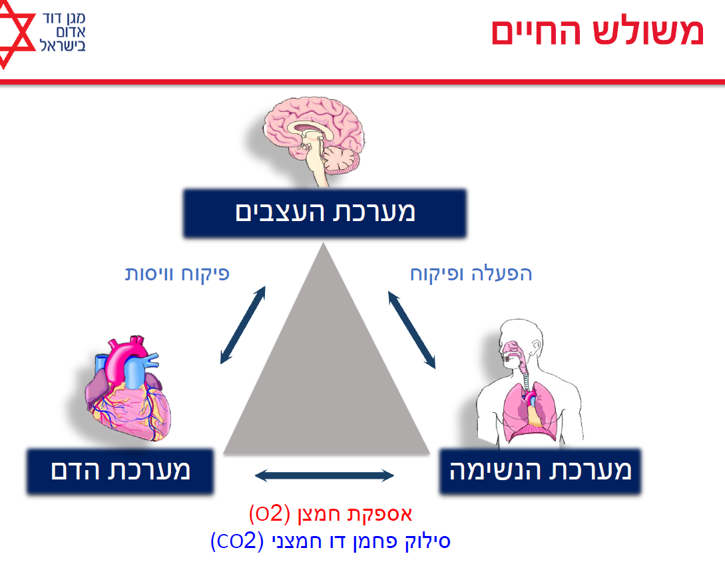

מונחי יסוד:

* מוות קליני - אין דופק, אין נשימה - מצב הפיך
* מוות מוחי - אין דופק, אין נשימה - מצב בלתי הפיך
* הזמן בין מוות קליני ועד למוות מוחי הינו כ4-6 דקות
* החייאה מוקדמת תשפר את סיכויי ההישרדות ואת ההחלמה הנוירולוגית של המטופל.

הגדרת גילאים:

* מבוגר - הופעת סימני בגרות
* ילד = מגיל שנה עד להופעת סימני בגרות (בגברים - הופעת שיער בבית השחי, בנשים - הופעת חזה)
* תינוק = מגיל 28 יום עד גיל שנה
* יילוד = עד גיל 28 יום

**החייאת מבוגרים- C-A-B**

C-circulation - עיסויים

A-airway - פנ”א - פתיחת נתיב אוויר

B-breathing - הנשמות

שרשרת הישרדות:

* קריאה לעזרה
* החייאה בסיסית
* מתן שוק חשמלי
* החייאה מתקדמת
* טיפול לאחר החייאה

בטיחות Safety:

* בטרם מתן כל טיפול רפואי מכל סוג שהוא, יש לוודא את בטיחותו האישית של המטפל, של הצוות ושל המטופל.
* יש לפעול לנטרול סיכונים בזירת האירוע ולהרחיק את המטופל מגורמים מסכנים (טביעה, התחשמלות, שריפה וכו')
* במידת הצורl יש להזעיק כוחות נוספים

התרשמות מהירה מסימני חיים:

* מורכבת מ:
  + מבדיקת הכרה
  + בדיקת נשימה
  + ובדיקת דופק
* בצוות רפואי, שלושת הבדיקות מתבצעות בו זמנית בכדי לקצר את הזמן בו הצוות יתחיל בביצוע פעולות החייאה.

בדיקת הכרה:

* מילולית - פניה אל המטופל "אדוני.. אדוני?"
* פיזית - צביטת המטופל בשרירי הטרפז.

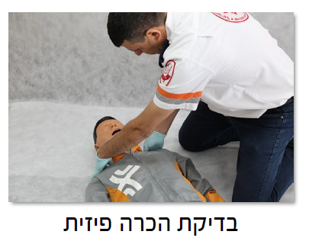

התרשמות מהירה מסימני חיים:

* התרשמות מהירה ממצב הנשימה:
  + יש להסיר בגדים מבית החזה של המטופל ולהביט על בית החזה
  + אם המטופל נושם, יש להטות אותו לצד ולשמור על נתיב האוויר
  + אם המטופל לא נושם או נושם בצורה לא תקינה, הזעק עזרה ובדוק דופק

הזעקת עזרה:

* יש להזעיק עזרה מיד כאשר מזוהה דום לב באמצעות המוקד המרחבי ולהשתמש בדיפיברילטור בהקדם האפשרי.
* בצוות רפואי יש לעשות זאת במקביל לזיהוי דום הלב
* במידת הצורך, הזעק כוחות נוספים

התרשמות מהירה מסימני חיים:

* בדיקת דופק:
  + יש לבצע בדיקת דופק בעורק הקרוטיד (עד 10 שניות)
  + אם המטפל לא בטוח באם קיים דופק או לא, יש להתייחס אל המטופל כאל מטופל ללא דופק.
  + אם יש דופק, בצע הנשמה כל 5-6 שניות.

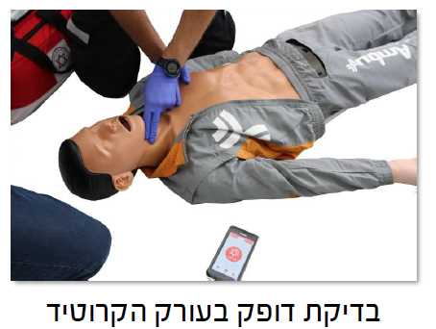

עיסויי חזה - Circulation:

כאשר לא זוהו סימני חיים ולאחר שהזעקנו עזרה, יש לעבור מיד לביצוע עיסויים:

* השכב את המטופל על מצע קשיח (לדוגמא - רצפה)
* התמקם לצידו של המטופל
* הנח את שתי כפות הידיים במרכז בית החזה של המטופל
* החלק בביצוע של 30 עיסויי חזה
* לחץ חזק כך שהעיסויים יהיו בעומק של לפחות 5 ס"מ מעומק בית החזה.

דגשים לביצוע עיסויי חזה:

* מיקום: מרכז בית החזה
* עומק: לפחות 5 ס"מ ולא יותר מ-6 ס"מ
* קצב: בין 100 ל-120 עיסויים בדקה (יש להפעיל מטרונום).
* הקפד על חזרה מלאה של בית החזה בין עיסוי לעיסוי.
* אין להישען על בית החזה בין עיסוי לעיסוי.
* הימנע מהפרעות מיותרות לביצוע העיסויים.
* בצע החלפה בין המעסים לאחר כל 2 דקות.

נתיב אוויר Airway:

* במידה וישנן הפרשות, יש לפתוח את הפה ולסלקן (עד 10 שניות).
* יש לפתוח נתיב אוויר בשיטת "מצח סנטר" - Head Tilt - Chin Lift
* בחשד לטראומה יש לפתוח נתיב אוויר בשיטת "דחיקת לסת" Jaw Thrust

### **למה צריך לקבע את הראש לאחור בשיטת "מצח-סנטר" (Head Tilt-Chin Lift) בהחייאה?**

כאשר מבצעים **החייאת לב-ריאה (CPR)**, אחת הפעולות החשובות היא **שמירה על נתיב אוויר פתוח**. אצל מטופלים מחוסרי הכרה, יש נטייה לכך שהלשון תיפול אחורה **ותחסום את קנה הנשימה**, מה שעלול למנוע מעבר של אוויר לריאות.

### **מה עושה שיטת "מצח-סנטר"?**

שיטה זו מבוצעת כך:

1. מניחים **יד אחת על המצח** ולוחצים בעדינות כלפי מטה.
2. עם היד השנייה, **מרימים את הסנטר** בעזרת האצבעות.

🔹 **מה זה עושה?**✔️ דוחף את הלשון כלפי מעלה, **הרחק מהקנה**, ומאפשר לאוויר להיכנס.  
✔️ מיישר את דרכי הנשימה כך שהנשימות יהיו **יעילות יותר**.  
✔️ מונע קריסת הרקמות הרכות שבגרון וחסימה של מעבר האוויר.

### **מתי לא להשתמש בשיטת "מצח-סנטר"?**

❌ **אם יש חשד לפציעה בעמוד השדרה הצווארי** (למשל, בעקבות תאונת דרכים או נפילה מגובה).  
✔️ במקרה כזה, משתמשים **בשיטת דחיקת לסת (Jaw Thrust)**, שלא מערבת תנועה של הצוואר.

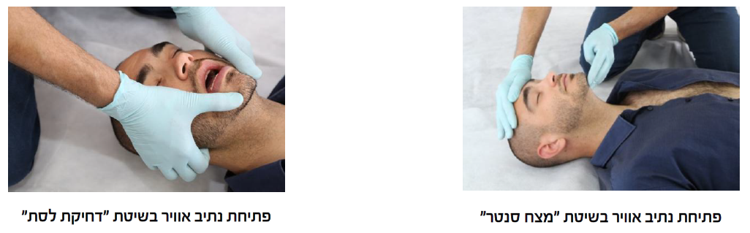

נשימה - Breathing:

* יש לספק 2 הנשמות באמצעות מפוח להנשמה
* הנשמה תהיה עד להתרוממות בית החזה של המטופל ולא יותר משנייה אחת
* יש להימנע מהנשמת יתר (מספיקה עלייה מינימלית של בית החזה)
* צוותי מד"א לא יבצעו הנשמה מפה לפה אלא באמצעות מפוח להנשמה.

מסכת כיס:

* בטוחה לשימוש
* מאפשרת הנשמה דרך הפה והאף של המטופל
* מתאימה למבוגרים, לילדים ולתינוקות
* מאפשרת ביצוע החייאה המשלבת גם עיסויים וגם הנשמות
* אם ההנשמה אינה יעילה (בית החזה לא מתרומם):
  + שפר אטימת המסכה על הפה והאף
  + שפר קיבוע הראש לאחור
  + שפר את נפח ההנשמה

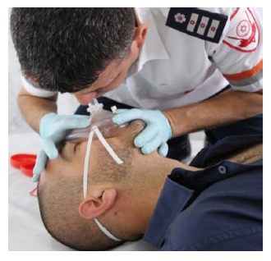

דיפיברילטור:

* מכשיר הנמצא במקומות ציבוריים עפ"י חוק, אוטומטי ופשוט לשימוש.
* קיימת חשיבות רבה לשימוש בדיפירילטור במהלך ההחייאה
* המכשיר נותן שוק חשמלי דרך קיר בית החזה במטרה לאפשר חזרת קצב לב יעיל שיוביל לחזרת פעילות לבבית ספונטנית
* כאשר המכשיר זמין, יש לחבר אותו בהקדם האפשרי לבית החזה של המטופל
* בכל דקה בה המטופל בפרפור חדרים ולא מקבל שוק חשמלי, סיכויי ההישרדות שלו פוחתים ב-7%-10%
* הנח את המדבקות בקדמת בית החזה של המטופל בהתאם להנחיות המופיעות על גבי המדבקות ופעל בהתאם להנחיות המכשיר
* במידת הצורך - גלח את בית החזה של המטופל באמצעות סכין גילוח
* לאחר מתן שוק חשמלי יש להמשיך מיד בביצוע עיסויי חזה
* אין לחבר דיפיברילטור לחולה עם דופק

שלבי הפעלת דפירילטור:

* פתח את המכשיר
* קלף את המדבקות
* הדבק את המדבקות
* לחץ על כפתור השוק

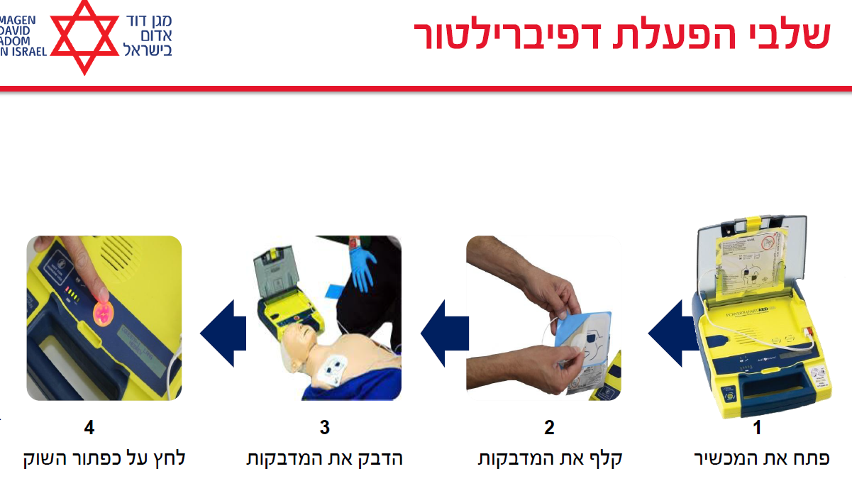

דיפרילטורים במד"א:

* דיפיברילטור מסוג: Power heart AED G3
* דיפיברילטור מסוג: Lifepack 500 (עדיין קיים בחלק מהאמבולנסים)

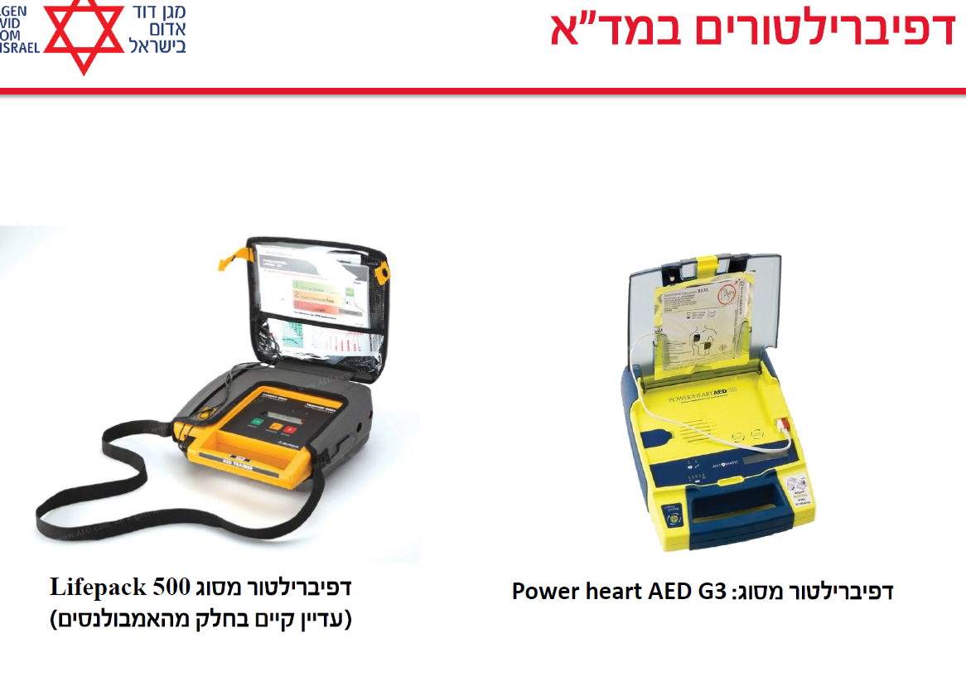

פרפור חדרים - Ventricular Fibrillation:

* פרפור חדרים הינה הפרעה בקצב הלב אשר גורמת לקצב הלב להיות מהיר מאוד
* במצב זה חדרי הלב "מפרפרים" ואינם מצליחים לייצר דופק מכאני
* הפרעת קצב זו הינה הסכנה הגדולה ביותר בשעות הראשונות שלאחר אירוע לבבי
* מטופל שליבו נמצא בפרפור חדרים יהיה ללא סימני חיים
* החייאה מוקדמת הכוללת שוק חשמלי בהקדם האפשרי ישפרו את סיכויי ההישרדות

תרשים מוניטור של פרפור חדרים:

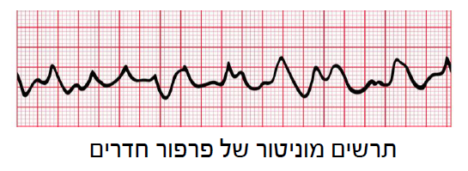

סבב החייאה (30:2):

* סבב החייאה מורכב מ-30 עיסויים ו-2 הנשמות
* על המטפל לבצע הערכה מחודשת כל 5 סבבים / 2 דקות
* לאחר חיבור דיפיברילטור, יש לפעול בהתאם להנחיותיו
* הדיפיברילטור יאבחן כל 2 דקות האם ישנו קצב הדורש שוק חשמלי
* אם הופיעו סימני חיים כמו תזוזה או נשימה, יש לשמור על נתיב האוויר עד להגעת צוותי אט"ן.

חשיבות רצף העיסויים:

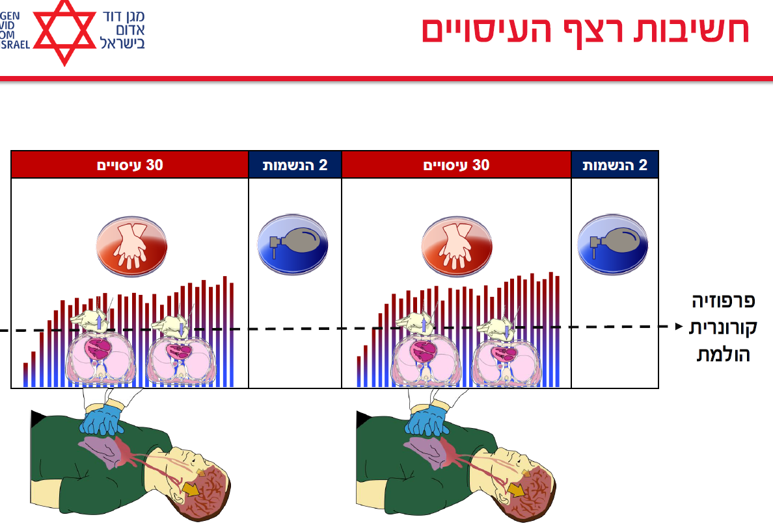

דגשים:

* יש לחבר דיפיברילטור בהקדם האפשרי מבלי לפגוע ברצף ההחייאה
* מיד בסיום מתן שוק חשמלי יש להמשיך בביצוע עיסויי חזה
* משך הנשמה הינו שניה אחת, הגורמת להתרוממות מינימלית של בית החזה
* החלף מעסה כל 2 דקות או כאשר המטפל מבצע עיסויים בצורה לא יעילה
* במטופל עם דופק: הנשם כל 5-6 שניות (10-12 הנשמות בדקה)
* המשך בביצוע פעולות החייאה עד להגעת צוות אט"ן
* אם המטופל עם נתיב אוויר מתקדם הנשם בקצב של 10 הנשמות בדקה (הנשמה אחת כל 6 שניות) ללא צורך בסנכרון עם העיסויים.

**החייאת ילדים ותינוקות - C-A-B**

מבוא:

* בניגוד למבוגרים, הסיבה העיקרית לדום לב בילדים ובתינוקות איננה לבבית
* לרוב הרקע לדום לב בילדים ובתינוקות הוא על רקע אספיקציה ומכונה דום לב היפוקסי/ אספיקציאלי
* הסיבות העיקריות נובעות מהחמרה של כשל נשימתי והלם עליהן נלמד בהמשך הקורס
* כשל נשימתי והלם יכולים להיות הפיכים אם יזוהו ויטופלו בזמן.

אצל **ילדים ותינוקות**, **הסיבה השכיחה לדום לב היא אספיקציה (Asphyxia)**, כלומר **חנק או פגיעה במערכת הנשימה**, ולא כמו אצל מבוגרים, שם לרוב מדובר בבעיה לבבית (כמו אוטם שריר הלב).

### **דום לב היפוקסי/אספיקציאלי – גורמים עיקריים:**

* **חנק מגוף זר** (אוכל, צעצועים קטנים וכו')
* **טביעה**
* **שאיפת עשן או הרעלה מגזים**
* **דלקות בדרכי הנשימה** (כגון ברונכיוליטיס קשה)
* **תסמונת מוות בעריסה (SIDS)**

**תסמונת מוות בעריסה (SIDS - Sudden Infant Death Syndrome):**

* מצב של מוות פתאומי ובלתי מוסבר של תינוקות מתחת לגיל שנה במהלך השינה
* קיים סיכון מוגבר בקרב תינוקות בגילאי חודשיים עד ארבעה חודשים
* בהתאם למחקרים אחרונים שנעשו, לא נמצאו הסברים חד משמעיים למוות מגורם זה
* קיימות הנחיות של משרד הבריאות למניעת מקרים אלו כפי שנפרט בשקף הבא

**הנחיות למניעת מקרי מוות בעריסה (מתוך אתר משרד הבריאות):**

* השכב את התינוק בזמן השינה על הגב או על הצד (בכל שינה גם בשעות היום וגם בשעות הלילה)
* הימנע משינה משותפת עם התינוק באותה מיטה
* אין לעשן בקרבת התינוק
* שינה על הבטן לא מומלצת
* מומלץ להניק את התינוק
* מומלץ להשתמש במוצץ
* מומלץ להשתמש במזרון קשיח בעל תו תקן
* הקפד על אוורור וחימום החדר בו שוהה התינוק

### **למה שינה על הבטן מסוכנת?**

1. **חסימת נתיב אוויר** – תינוקות עלולים לשקוע במזרן הרך ולסבול מקושי בנשימה.
2. **פחות תגובתיות לחנק** – מנגנוני ההתעוררות שלהם פחות מפותחים, ולכן הם לא יגיבו מהר אם יש מחסור בחמצן.
3. **הצטברות פחמן דו-חמצני** – נשיפה לתוך המזרן או המצעים עלולה לגרום לשאיפה חוזרת של פחמן דו-חמצני, מה שמוביל לירידה ברמות החמצן בדם.

הגדרת גילאים:

מבוגר - מהופעת סימני בגרות

ילד = מגיל שנה עד להופעת סימני בגרות (בגברים - הופעת שיער בבית השחי, בנשים - הופעת החזה)

תינוק = מגיל 28 יום עד גיל שנה

יילוד = עד גיל 28 יום

שרשרת ההישרדות בילדים:

* מניעה והסברה
* קריאה לעזרה
* החייאה בסיסית
* החייאה מתקדמת
* טיפול לאחר החייאה

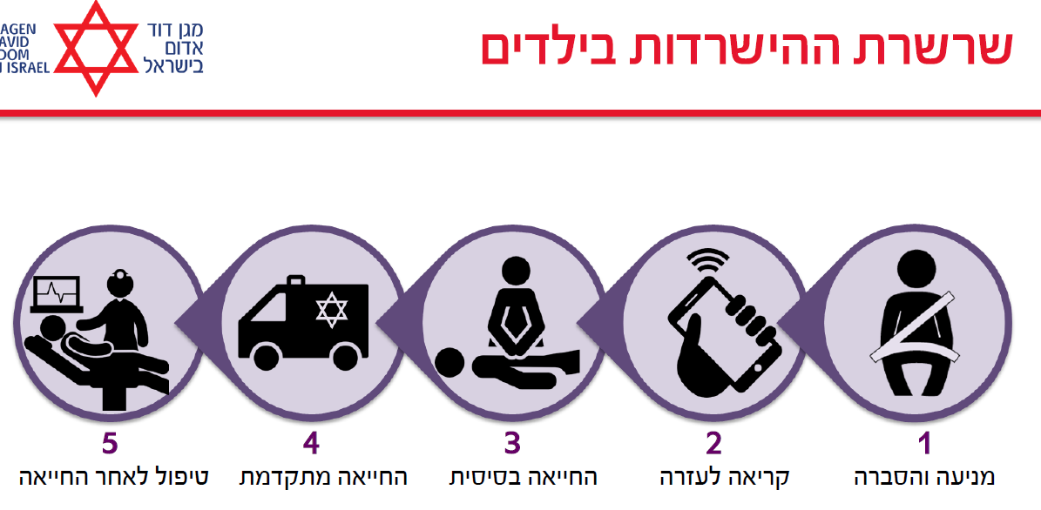

בטיחות Safety:

* בטרם מתן כל טיפול רפואי מכל סוג שהוא, יש לוודא שנשמרת בטיחותו האישית של המטפל, של הצוות ושל המטופל.
* יש לפעול לנטרול סיכונים בזירת האירוע ולהרחיק את המטופל מגורמים מסכנים (טביעה, התחשמלות, שריפה וכו')
* במידת הצורך יש להזעיק כוחות נוספים

התרשמות מהירה מסימני חיים:

* בדיקת הכרה בילדים:
  + מילולית - פניה אל המטופל "ילד ילד?"
  + פיזית - צביטת המטופל בשרירי הטרפז
* בדיקת הכרה בתינוקות:
  + מילולית - מחיאת כף, ניסיון לגירוי מילולי
  + פיזית - שפשוף או צביטה בכפות הרגליים (שרירי הטרפז לא מפותחים אצל תינוקות ולכן לא רלוונטי. רפלקס נפוץ ומוגבר אצל תינוקות זה גירוי כף הרגל שגורם לכיפוף הרגל אחורה)
* התרשמות מהירה ממצב הנשימה:
  + יש להסיר בגדים מבית החזה
  + אם המטופל נושם, יש להטות אותו על צדו ולשמור על נתיב האוויר
  + אם המטופל לא נושם או נושם בצורה לא תקינה, הזעק עזרה ועבור מיד לשלב ה-C כמפורט בהמשך

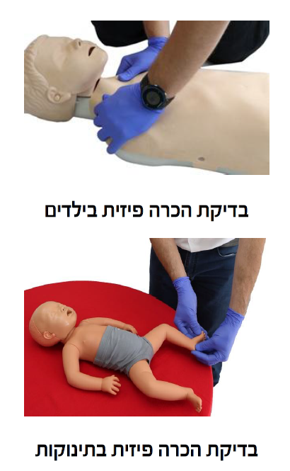

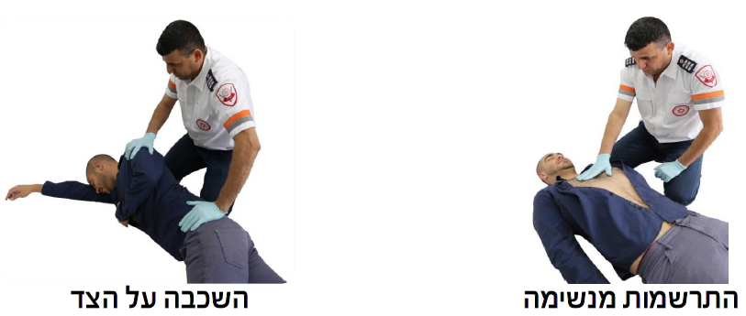

הזעקת עזרה:

* יש להזעיק עזרה מיד כאשר מזוהה דום לב באמצעות המוקד המרחבי ולהשתמש בדיפיברילטור בהקדם האפשרי.
* כאשר מדובר במטפל יחיד יש לבצע קודם 2 דקות החייאה ורק לאחר 2 דקות לקרוא לעזרה
* במידת הצורך, הזעק כוחות נוספים

בדיקת דופק:

* בילדים: העורק הקרוטיד או בעורק הפמורלי (עד 10 שניות)
* בתינוקות: בעורק הברכיאלי (עד 10 שניות)
* אם יש דופק, בצע הנשמה כל 3-5 שניות
* אם אין דופק או אם הדופק מתחת ל-60 פעימות בדקה עם סימני פרפוזיה לקויה למרות אוורור וחמצון הולמים, יש לבצע עיסויים!

**העורק הקרוטיד (Carotid Artery)** - ממוקם בצידי הצוואר

**העורק הפמורלי (Femoral Artery)** - ממוקם במפשעה עובר דרך הירך וממשיך למטה

**העורק הברכיאלי (Brachial Artery)** - עורק ראשי של היד. ממוקם בין הכתף למרפק.

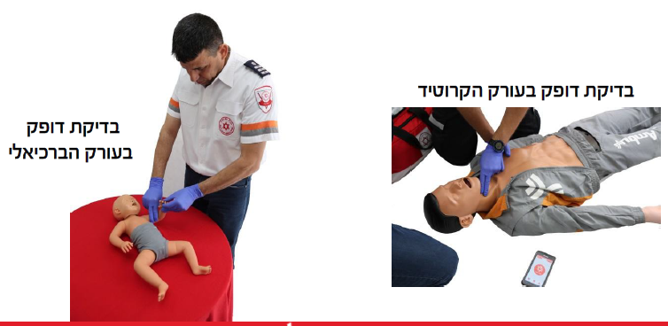

עיסויים חזה - Circulation:

* בילדים: יש לעסות באמצעות יד אחת או שתיים (בהתאם לגודל הילד) ובעומק של לפחות 5 ס"מ מעומק בית החזה.
* בתינוקות: יש לעסות באמצעות שני אגודלים ובעומק של לפחות 4 ס"מ מעומק בית החזה.

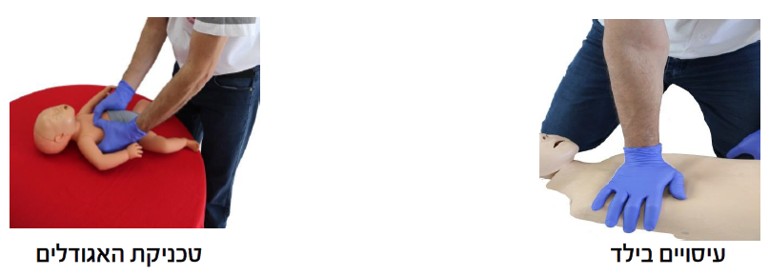

דגשים לביצוע עיסויי חזה (בילדים ובתינוקות):

* כאשר מדובר בזוג מטפלים יש לבצע 15 עיסויים
* כאשר מדובר במטפל יחיד יש לבצע 30 עיסויים
* מיקום: מרכז בית החזה
* עומק: לפחות 5 ס"מ בילדים ולפחות 4 ס"מ בתינוקות
* קצב: בין 100 ל-120 עיסויים בדקה
* הקפד על חזרה מלאה של בית החזה בין עיסוי לעיסוי
* אין להישען על בית החזה בין עיסוי לעיסוי
* הימנע מהפרעות מיותרות לביצוע העיסויים
* יש לבצע הערכת מחודשת כל 2 דקות של החייאה

נתיב אוויר Airway:

* במידה וישנן הפרשות, יש לפתוח את הפה ולסלקן (עד 10 שניות)
* בילדים: כאשר אין חשד לטראומה, יש להטות את המטופל הצידה
* בתינוקות: ניתן להפוך את המטופל על היד של המטפל
* יש לפתוח נתיב אוויר בשיטת "מצח סנטר" - Head Tilt - Chin Lift

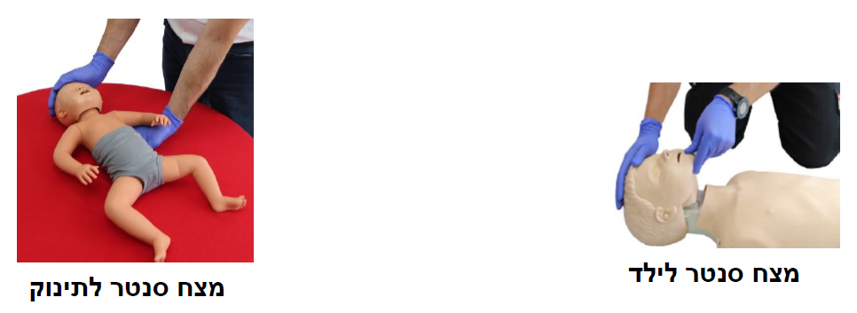

נשימה Breathing:

* יש לספק 2 הנשמות באמצעות מפוח להנשמה
* עד להתרוממות בית החזה של המטופל ולא יותר משנייה אחת
* יש להימנע מהנשמת יתר (מספיקה עלייה מינימלית של בית החזה)
* אנשי צוות מד"א לא יבצעו הנשמה מפה לפה

דפיברילטור:

* יש לחבר אותו בהקדם האפשרי לבית החזה של המטופל
* בילדים קטנים ובתינוקות יש להניח מדבקה אחת בקדמת בית החזה ומדבקה שנייה על הגב של המטופל ולפעול בהתאם להנחיות המכשיר
* לאחר מתן שוק חשמלי יש להמשיך מיד בביצוע עיסויי חזה
* אם אין המלצה לשוק, יש לפעול בהתאם להנחיות המכשיר

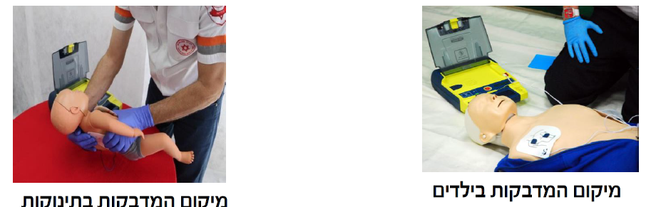

|  |  |  |
| --- | --- | --- |
| יחס עיסויים: הנשמות | יחיד | זוג |
| מבוגר | 30:2 | 30:2 |
| ילד | 30:2 | 15:2 |
| תינוק | 30:2 | 15:2 |

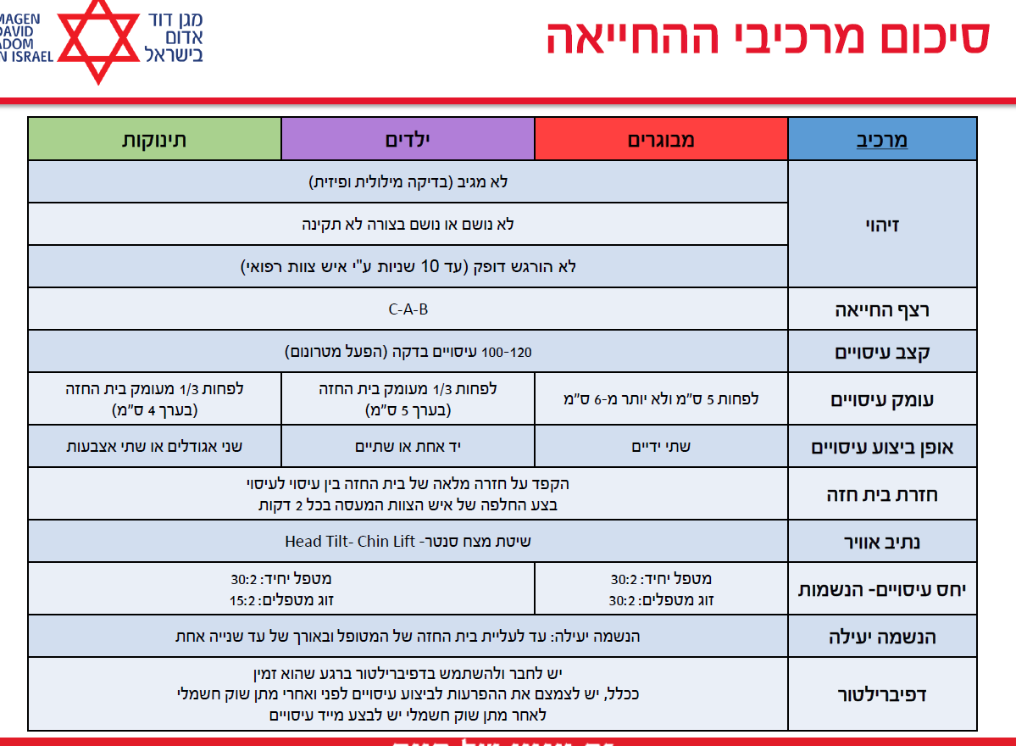

**החייאת יילודים A-B-C:**

A-airway - פנ”א - פתיחת נתיב אוויר

B-breathing - הנשמות

C-circulation - עיסויים

החייאת יילוד:

* דום לב ביילודים נובע במקרים רבים מדום נשימה, כך שרצף החייאה יהיה A-B-C עם יחס של 3:1 בשונה מרצף ההחייאה שנלמד בגילאים אחרים.
* יילודים אינם מפותחים מבחינה פיזיולוגית - ליבם פועם באופן מהיר מאוד וקצב הנשימה מהיר גם כן.
* יחס העיסויים-הנשמות הינו 3:1 גם למטפל יחיד וגם לזוג מטפלים
* קצב העיסויים הינו 90 עיסויים בשילוב עם 30 הנשמות בכל דקה של החייאה (120 ארועים בדקה)
* טכניקת אגודלים הינה הטכניקה המומלצת עבור ביצוע עיסויי חזה.

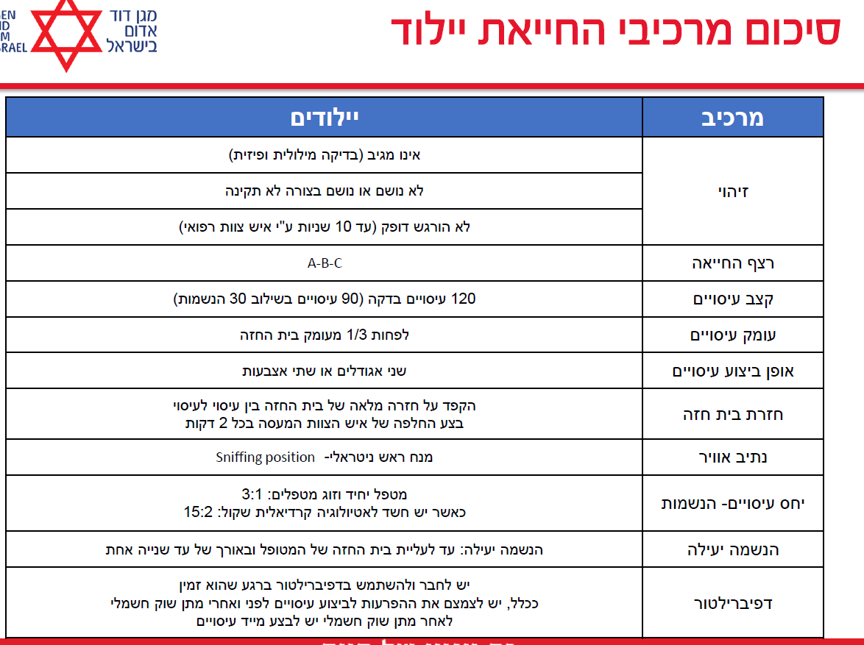

דגשים:

חלוקת תפקידים בהחייאה בצוות:

|  |  |  |
| --- | --- | --- |
| מטפל | מיקום | פעולות |
| מספר 1 | בצידו של המטופל | 1. בדיקת תגובה וסימני חיים   3. בדיקת דופק  4. ביצוע עיסויים חזה   * 1. ספירת הסבבים בקול רם   2. מתחלף בכל 2 דקות (עד 5 שניות החלפה) |
| מספר 2 | מאחורי ראשו של המטופל | 2. קריאה לאט"ן  5. חיבור דיפיברילטור  6. סילוק הפרשות ופתיחת נתיב אוויר  7. ביצוע הנשמות:   * בקרת איכות של אופן ביצוע ההחייאה * מתחלף בכל 2 דקות (עד 5 שניות להחלפה) |

**אותה טבלה שלמעלה לפי סדר הפעולות:**

**מטפל מספר 2 הוא לרוב ראש הצוות (מנהל את האירוע) (נראה לי..)**

|  |  |  |
| --- | --- | --- |
| מטפל | מיקום | פעולות |
| מספר 1 | בצידו של המטופל | 1. בדיקת תגובה וסימני חיים |
| מספר 2 | מאחורי ראשו של המטופל | 2. קריאה לאט"ן |
| מספר 1 | בצידו של המטופל | 3. בדיקת דופק  4. ביצוע עיסויים חזה   * 1. ספירת הסבבים בקול רם   2. מתחלף בכל 2 דקות (עד 5 שניות החלפה) |
| מספר 2 | מאחורי ראשו של המטופל | 5. חיבור דיפיברילטור  6. סילוק הפרשות ופתיחת נתיב אוויר  7. ביצוע הנשמות:   * בקרת איכות של אופן ביצוע ההחייאה * מתחלף בכל 2 דקות (עד 5 שניות להחלפה) |

סיבוכים בהחייאה:

* אי כניסת אוויר לבית החזה
* שבירה / פריקה של צלע
* הקאות מרובות ואספירציה - עלול להיגרם בגלל עיסויים במקום לא נכון בגלל לחץ על הקיבה.
* חזה אוויר

**אספירציה (Aspiration)** היא חדירה של **נוזלים, מזון, תוכן קיבה או גופים זרים** לדרכי הנשימה במקום לוושט.

### **למה זה קורה?**

אספירציה מתרחשת כאשר:

1. **רפלקס הבליעה לא פועל כראוי**, כמו במקרים של מחוסר הכרה, שבץ מוחי או הרדמה.
2. **הקאות בזמן החייאה או לאחריה**, כאשר הגוף לא מצליח למנוע מתוכן הקיבה להגיע לריאות.
3. **שאיפת נוזלים או מזון במקום בליעה לוושט**, מצב נפוץ אצל קשישים או חולים עם בעיות נוירולוגיות.
4. **ריפלוקס קיבתי (GERD)** – עלייה של חומצה מהקיבה שיכולה לגרום לשאיפתה לריאות.

### **סכנות של אספירציה בהחייאה**

* **חנק** – חסימת דרכי האוויר.
* **דלקת ריאות אספירטיבית** – זיהום שנגרם מחיידקים שחודרים לריאות עם הנוזלים.
* **פגיעה בריאות** – כוויות כימיות בעקבות חדירה של חומצות קיבה.
* **החמרה במצב החולה** – אספירציה עלולה לגרום לקריסה נשימתית.

### **איך מונעים אספירציה בהחייאה?**

* **הטיית הראש** – הפניית הראש הצידה במקרה של הקאות.
* **שמירה על נתיב אוויר פתוח** – שימוש ב-Airway או אינטובציה אם אפשר.
* **שאיבת הפרשות** – אם יש ציוד מתאים, לשאוב נוזלים מדרכי הנשימה.

הימנעות מביצוע פעולות החייאה ע"י צוותי BLS:

1. בטיחות - אין להתחיל בביצוע החייאה במצבים בהם להערכת איש הצוות הבכיר בזירת האירוע נשקפת סכנה למטופל או לצוות. במקרים אלו יש לוודא הרחקת המטופל לאזור בטוח טרם תחילת ביצוע פעולות החייאה.
2. מוות וודאי - כגון:
   1. ניתוק הראש
   2. ניתוק האגן
   3. דפורמציה קשה של הגוף
   4. התפחמות
   5. ריקבון מפושט
   6. קישיון איברים מפושט (קרי - חוסר יכולת לכופף/ליישר מפרקים גדולים ב-4 הגפיים) ו/או כתמי מוות מפושטים (קרי - כחלון מפושט על פני כל אזורי הגול המצויין במגע עם המשטח עליו מונח המטופל). **לסת דוגמה טובה לקישיון איברים כי מתקשה יחסית מהר (חצי שעה, יכול להשתחרר אחרי כמה שעות) אבל אם היא היחידה שבעייתית אז כן לבצע החייאה כי עלולה להיגרם גם מסיבות אחרות כמו תלייה שתוקעת את הלסת, או תקיעה של איבר בגלל התחשמלות.**
3. התנגדות המשפחה - איש צוות BLS ישקול הימנעות מביצוע פעולות החייאה במטופל ללא דופק וללא נשימה, כשבזירת האירוע נמצאים קרובי משפחה מדרגה ראשונה המתנגדים אקטיבית לביצוע פעולות החייאה (קרי - מונעים מהצוות גישה אל המטופל או מתנגדים נחרצות לפעולות ההחייאה). בהתייעצות עם המוקד הרפואי יישקל הצורך בהזמנת משטרה לזירת האירוע. אין להתעמת עם קרובי המשפחה.
4. הפלה - איש צוות BLS יימנע מביצוע פעולות החייאה מיד לאחר הלידה, ביילוד שנולד ללא דופק וללא נשימה, כאשר גיל ההיריון קטן מ-20 שבועות (עפ"י דיווח של היולדת).

בעת מתן מענה לאחד המקרים כמתואר בסעיפים 2-4 חלה חובה על ראש הצוות ליצור קשר בהקדם עם הרופא במוקד הרפואי לקבלת אישור הימנעות מביצוע פעולות החייאה.

הימנעות מביצוע פעולות החייאה ע"י צוותי BLS:

* אירוע רב נפגעים - במידה וישנם מספר נפגעים בשטח, יש לתעדף פעולות מצילות חיים בנפגעים עם סימני חיים - על פני ביצוע פעולות החייאה בנפגע עם דום לב ונשימה כתוצאה מטראומה.
* בכל מקרה של ספק ו/או במקרים בהם הוחל ביצוע פעולות החייאה טרם הגעתך לזירת האירוע - יש להתחיל/להמשיך בביצוע פעולות החייאה בהתאם לפרוטוקולים המקובלים במד"א.
* אין להפסיק פעולות החייאה ללא הוראה מפורשת מאיש צוות ALS בזירת האירוע / רופא במוקד הרפואי / כונן אגף רפואה.

בשביל לא להתחיל החייאה צריך אישור מרופא דרך המוקד.

בכל מקרה של מוות חייבת להגיע נט"ן כדי שפרמדיק יכריז על מוות.

אם מתעקשים שנעשה החייאה ואין צורך (ומאיימים עלינו) נשקר, נבצע החייאה נוביל לבית חולים ושם כנראה ייקבע מוות.

### **1. צוות BLS – תמיכה בסיסית בחיים (Basic Life Support)**

**מי נחשב איש צוות BLS?**

* פרמדיקים ברמה בסיסית (במדינות מסוימות).
* חובשים רפואיים.
* צוותי הצלה ראשוניים (כבאים, שוטרים, מתנדבי רפואת חירום).
* אזרחים שעברו הכשרה (למשל, קורס עזרה ראשונה והחייאה).

### **2. צוות ALS – תמיכה מתקדמת בחיים (Advanced Life Support)**

**מי נחשב איש צוות ALS?**

* **רופאים** (בעיקר רופאי חירום).
* **פרמדיקים בכירים** (בהתאם לרמת הסמכתם במדינה).
* **אחיות טיפול נמרץ**.

קישיון איברים:

* קישיון השרירים המופיע לאחר המוות, נגרם כתוצאה ממחסור באנרגיה בתאי השריר
* לא ניתן להפעיל את השריר (למתוח או לכווץ) ללא הפעלת כוח רב
* התופעה מתחילה להופיע מספר שעות לאחר המוות ומגיעה לשיאה כעבור 7-8 שעות.
* מופיעה בתחילה בשרירי הלסת ובהמשך בהדרגה גם בידיים וברגליים
* הופעתה מואצת בתנאי סביבה חמה ולאחר פעילות גופנית מאומצת.

כתמי מוות:

* הצטברות של דם באזורים נמוכים של הגוף - בהתאם להשפעת כוח הכבידה ומנח הגופה
* "כתמים" מפושטים בגוון כחול, מחווירים בלחץ מקומי (אצבע) ולא משתנים בעת הרפיית הלחץ (קר - נשארת "טביעת אצבע" לבנה)

**חנק מגוף זר - Foreign-Body Airway Obstruction**

מבוא:

* חנק מגוף זר הוא גורם מוות נדיר אך בר מניעה
* שני המנגנונים המגנים על דרכי הנשימה העליונות הינם
  + רפלקס השיעול
  + ורפלקס ההקאה
* מקרי החנק מתרחשים לרוב במהלך האכלה או במהלך משחק בנוכחות ההורים או אדם שמשגיח
* רוב המקרים מתרחשים בנוכחות אדם נוסף אשר יכול לטפל במהירות עוד שנפגע עדיין בהכרה
* הטיפול בדר"כ במצליח וסיכויים ההישרדות עומדים על 95%

תהליך הבליעה התקין:

* כאשר אדם נושם, אוויר יכול להיכנס בחופשיות לקנה הנשימה
* כאשר אדם בולע, מכסה הגרון (**האפיגלוטיס**) מגן על קנה הנשימה מכניסת מזון, נוזלים וגופים זרים לקנה הנשימה
* קיימים שני מנגנונים עיקריים המגנים על דרכי הנשימה העליונות:
  + רפלקס השיעול
  + רפלקס ההקאה

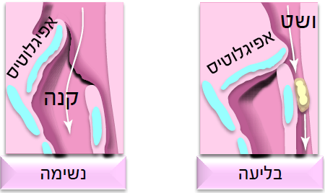

### **אפיגלוטיס (Epiglottis) – מכסה הגרון**

📌 **מה זה?**האפיקלוטיס הוא **מבנה סחוסי קטן בצורת עלה**, שנמצא בבסיס הלשון, מעל קנה הנשימה.  
📌 **תפקיד:**

* מונע כניסת מזון ונוזלים לקנה הנשימה בזמן בליעה על ידי סגירתו.
* בזמן נשימה, האפיגלוטיס פתוח כדי לאפשר מעבר אוויר.  
  📌 **בעיות נפוצות:**
* **אפיגלוטיטיס** – דלקת חמורה שגורמת לנפיחות וחסימה מסכנת חיים של קנה הנשימה (נפוצה בילדים).
* בליעה לא נכונה עלולה לגרום **לאספירציה**, שבה מזון נכנס לריאות.

גורמים להשתנקות:

* אכילה מהירה
* שיחה בזמן הסעודה
* חוסר יכולת ללעוס היטב
* מחסור בשיניים בילדים קטנים ובאנשים מבוגרים
* שתיית אלכוהול / נטילת סמים

מניעה:

* מניעה והסברה יכולים לסייע בצמצום רוב המקרים
* אוכלוסיות הסיכון לחנק הינן: קשישים וילדים קטנים
* יש להקפיד לחתוך מזון בצורה נכונה
* יש להרחיק חפצים קטנים מסביבת הילדים
* יש להקפיד על ערנות בקרבת הילדים
* אין לדבר במהלך האכילה

סוגי חסימות נתיב אוויר:

קיימים שני סיווגים לחסימת נתיב אוויר:

* חסימת נתיב אוויר קלה:
  + אם המטופל משמיע קול, משתעל או בוכה, מדובר בחסימת נתיב אוויר קלה.
* חסימת נתיב אוויר חמורה:
  + אם המטופל אינו מסוגל להשמיע קול, להשתעל או לבכות, מדובר בחסימת אוויר חמורה.

סימנים לחנק מגוף זר:

* מאמץ נשימתי גובר
* שיעול לא יעיל, שיעול שקט
* כיחלון
* חוסר יכולת לדבר / להשמיע קול או לנשום
* ייתכן והנפגע יאחז בצווארו (סימן חנק אוניברסאלי)
* ירידה ברמת הכרה עד לאובדן הכרה
* דום נשימה ודום לב (סימנים מאוחרים)

טיפול בחסימה קלה:

* **לא לטפל!! לעודד את המטופל להשתעל!**
* התערבות במקרה זה עלולה לדחוק את גוף הזר ממקומו ולהרע את מצבו של המטופל, כלומר, להוביל חסימה חמורה
* הושב את המטופל, שמור על נתיב האוויר ו**עודד אותו לשיעול**
* יש לפנות לבית החולים לצורך השגחה ולהמשך בירור
* **אין לבצע טפיחות על גבו של המטופל!**

חסימת נתיב האוויר חמורה:

* בחסימת נתיב אוויר חמורה קנה הנשימה של המטופל חסום לחלוטין ולכן אינו יצליח לדבר / לבכות.
* הסימנים לחסימת נתיב אוויר חמורה כוללים:
  + מאמץ נשימתי גובר
  + שיעול לא יעיל
  + כיחלון
  + חוסר יכולת לדבר / להשמע קול או לנשום
  + יתכן והנפגע יאחז בצווארו (סימן חנק אוניברסאלי)
  + ירידה ברמת הכרה עד למצב של דום נשימה ודום לב
* מדובר במצב מסכן חיים מיידי, זיהוי וטיפול מהיר הם אלו אשר יצילו את חייו של המטופל.

טיפול בחסימה חמורה:

* במבוגרים ובילדים:
  + וודא שמדובר בחסימת נתיב אוויר חמורה, בדוק את הסימנים ושאל את הנפגע "האם אתה נחנק?"
  + בצע לחיצות ברום הבטן (היימליך) עד ליציאת הגוף הזר או עד שהמטופל יאבד את הכרתו. אם המטופל יאבד הכרה נבצע החייאה. לפני ביצוע הנשמות נחפש אחר הגוף הזר בחלל הפה במידת האפשר.
* בתינוקות
  + וודא כי מדובר בחסימת נתיב אוויר חמורה (בכי / קול)
  + בצע 5 טפיחות בין השכמות ולאחר מכן 5 לחיצות חזה
  + המשך לבצע טפיחות בין השכמות בשילוב עם לחיצות חזה עד שהגוף הזר ייצא או עד שהמטופל יאבד את הכרתו.

טיפול במחוסר הכרה:

* קרא לעזרה - חייב 101 למד"א
* אם המטופל מחוסר הכרה, ללא נשימה או נושם בצורה לא תקינה, השכב את הנפגע על הריצפה/מצע קשיח מוגבה (בהתאם לגיל) והחל בביצוע פעולות החייאה (כפי שנלמד קודם).
* לפני ביצוע הנשמה, הבט לחלל הפה וחפש אחר גוף זר והוצא אותו במידת האפשר.
* המשך לבצע החייאה במחזורים של 2 דקות עד להגעת צוות מתקדם או עד ליציאת הגוף הזר.

טיפול באוכלוסיות מיוחדות:

בקבוצת האוכלוסייה הבאה יש לטיפל באמצעות לחיצות חזה **במקום** לחיצות ברום הבטן:

* תינוקות מתחת לגיל שנה
* חולים מרותקים למיטה / כסא גלגלים
* נשים בהיריון
* אנשים שמנים מאוד

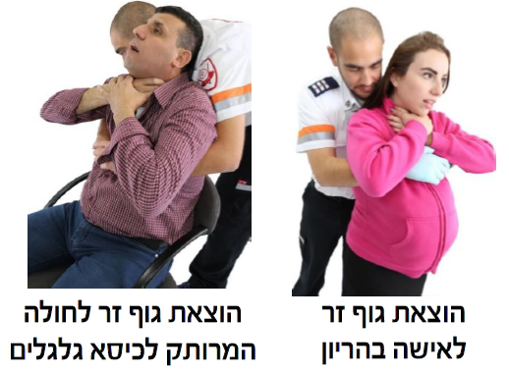

טיפול לאחר הוצאה הגוף הזר:

ניתן לדעת אם הגוף הזר ייצא בנפגע מחוסר הכרה בשני מקרים:

* מרגישים כניסת אוויר ורואים את בית החזה מתרומם בכל נשימה
* הגוף הזר יצא מהלוע של המטופל

**החייאה חצי מתקדמת (החייאה באמצעות מכשירים)**

**מבוא:**

* החייאה חצי מתקדמת (באמצעות מכשירים) דורשת הכרה וידע בתפעול מכשירי ההחייאה
* ביצוע פעולות החייאה באמצעות מכשירים דורש מיומנות גבוהה
* החייאה באמצעות מכשירים מצריכה שני אנשי צוות לפחות
* במד"א אנשי הצוות הרפואי יבצעו החייאה חצי מתקדמת ברמת הטיפול הבסיסית ובהמשך החייאה מתקדמת ע"י צוות אט"ן
* חובה על אנשי הצוות לוודא את תקינות הציוד בתחילת כל משמרת ולאחר השימוש בציוד

**קרדיופאמפ-C:**

* מכשיר מעייף. אוחזים בו בשני הצדדים. לא שמיש במד"א בפועל.
* מכשיר המשמש לביצוע עיסויי חזה חיצוניים
* ניתן לבצע באמצעותו דחיסה והרפייה מלאה של בית החזה
* יש למקם את המכשיר במרכז בית החזה של המטופל, לאחוז בשני צידיו ולבצע עיסוי חזק ומהיר!

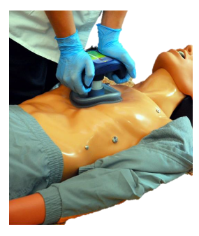

מבנה הקרדיופאמפ:

* מד עוצמת לחיצה / משיכה
  + משיכה: 0-15 ק"ג
  + לחיצה: 0-50 ק"ג
  + דיוק: +/- 10%

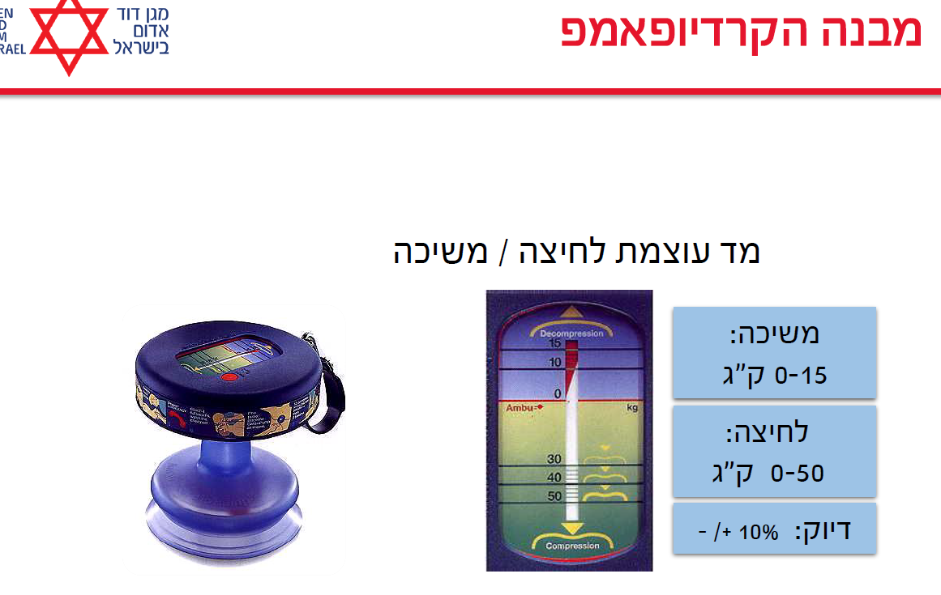

**לוקאס (LUCAS)**

* מכשיר המבצע בעצמו עיסויי לב ומשפר את סיכויי ההצלחה בהחייאה, נמצא בניידות לטיפול נמרץ ובבתי החולים.
* מבצע בעצמו עיסויי לב, נמצא בנט"ן ובבתי חולים. משמש לפי נהלי מד"א בעת מיעוט אנשי צוות או אם מפנים מטופל תוך כדי החייאה, מחקרים הראו שעיסויים ידניים טובים מהלוקאס (אגרסיבי ומייצר פציעות שלא מיוצרות בעיסוי ידני). רואים ירידה בפרוגנוזה – תוצאה סופית של החייאה פחות טובה לעומת החייאה ידנית.

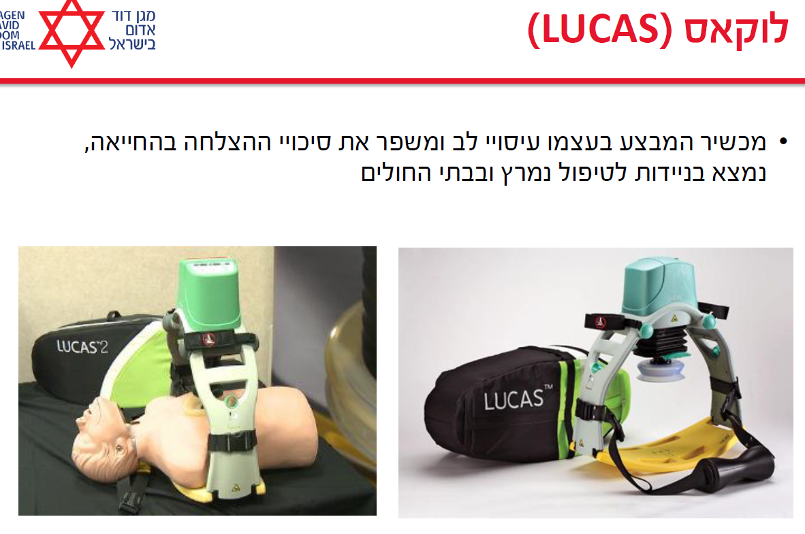

**מנתב אוויר - A - Airway:**

* אמצעי פלסטי המסייע לנתב את האוויר לחלל הלוע לכיוון קנה הנשימה במטופלים עם סכנה לנתיב האוויר
* מסייע להנשמה באמצעות מפוח
* במד"א קיימים גדלים:
  + 00
  + 0
  + 1
  + 2
  + 3
  + 4
* אין לבצע שימוש במנתב אוויר במטופלים בהכרה או במטופלים מעורפלי הכרה עם רפלקס שיעול או רפלקס הקאה.
* אינו מונע את צניחת בסיס הלשון, לכן יש לקבע בכל מקרה את הראש לאחור בשיטת "מצח סנטר" - Head Tilt - Chin Lift
* חשוב לבצע התאמה של מנתב האוויר לגודל המטופל
* אין להחדיר מנתב אוויר למטופל יותר מפעמיים (כלומר, מטופל הקיא אותו ולא הצלחנו)
  + וודא שמנתב האוויר מצוי היטב בחלל הפה
  + בצע את ההחדרה בצורה הפוכה ולאחר מכן בסיבוב של 180 מעלות (לא קורה בפועל??)
  + התאם מנתב אוויר בגודל המתאים למטופל

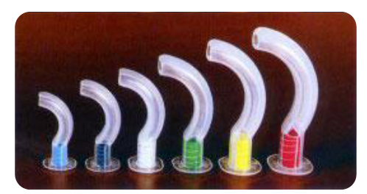

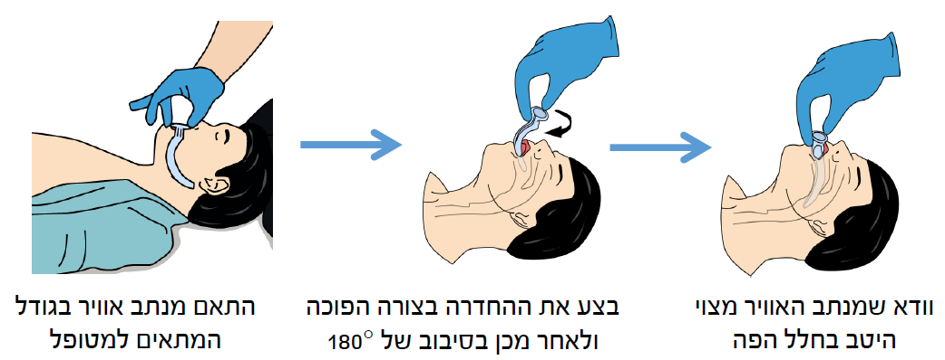

שימוש לא נכון במנתב אוויר:

מנתב אוויר גדול מדי:

* חוסם את נתיב האוויר
* עלול לגרום לפציעה ולדימום
* עלול לגרום לגירוי להקאה במטופלים נושמים
* עלול לגרום להאטה בדופק במטופלים נושמים

מנתב אוויר קטן מדי:

* חוסם את נתיב האוויר
* מהווה גוף זר
* אינו משיג את המטה

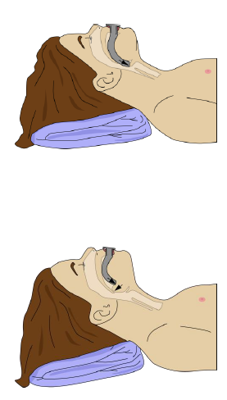

**Suction - שאיבת הפרשות - A:**

* שאיבת הפרשות הינה מרכיב חיוני בניהול דרכי אוויר של מטופלים
* המכשיר משמש לשאיבת הפרשות נוזליות בלבד: דם, קיא, ריר
* במד"א קיים קטטר גמיש
* זמן השאיבה לא יעלה על 10 שניות בהחייאה
* יש להוציא את מנתב האוויר במהלך ביצוע השאיבה
* אין לדחוף את הקטטר אל מעבר לחלל הפה הנראה לעין
* בילדים ובתינוקות יש להוריד את לחץ השאיבה

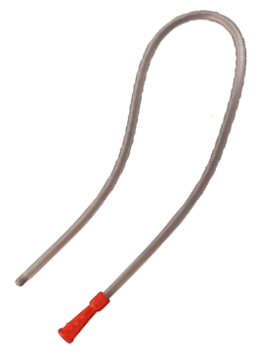

מכשיר לשאיבת הפרשות:

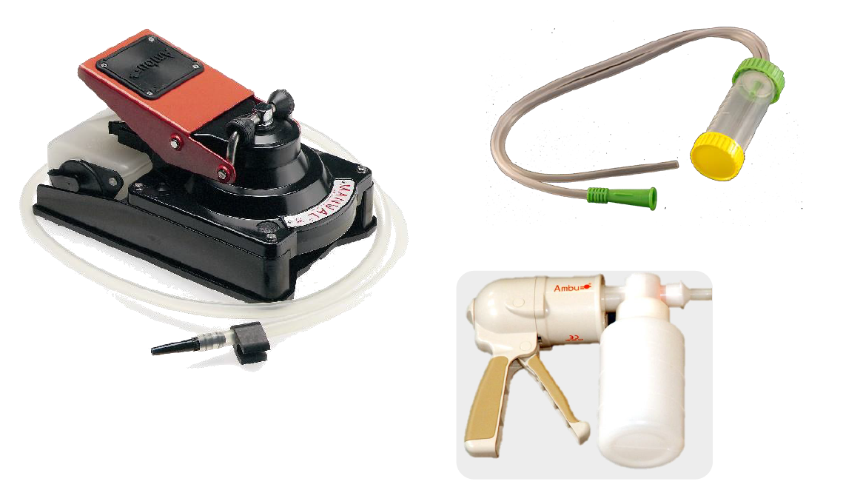

מפוח להנשמה (נקרא לעיתים גם אמבו - שם החברה) - B:

* הנשמה במפוח היא מיומנות בסיסית בניהול נתיב האוויר של המטופל
* מפוח הנשמה הקיים במד"א הינו בנפח ממוצע של 1000cc (קיים במד"א גם בנפחים גדולים יותר וקטנים יותר)
* ישנם שלושה גדלים של מסכות: 0, 2, 5 (המסיכה הקטנה מספר 0 נמצאת רק בתיקי ילדים. מסיכה 0 היא עגולה בניגוד ל-2, 5).
* יש להחדיר מנתב אוויר בטרם השימוש במפוח להנשמה
* חובה להשתמש במסנן ויראלי בכל שימוש במפוח להנשמה
* נפח ההנשמה הינו עד להתרוממות בית החזה של המטופל

מבנה מפוח להנשמה:

* גוף המפוח
* שקית העשרה בחמצן
* שסתום T
* מסנן ויראלי
* מסכה

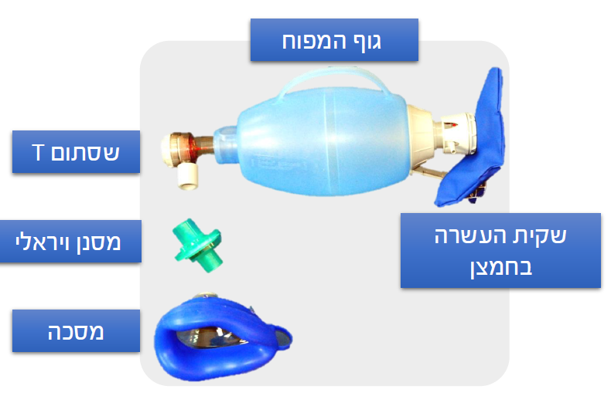

טכניקת הנשמה במפוח C&E:

1. החדר מנתב אוויר לפיו של המטופל
2. וודא שהמסכה מכסה את הפה והאף של המטופל
3. קבע את המסכה היטב לפניו של המטופל - בצורת C
4. בצע הטיה של הראש לאחור תוך כדי קיבוע המסיכה - בצורת E
5. הנשם את המטופל באמצעות המפוח

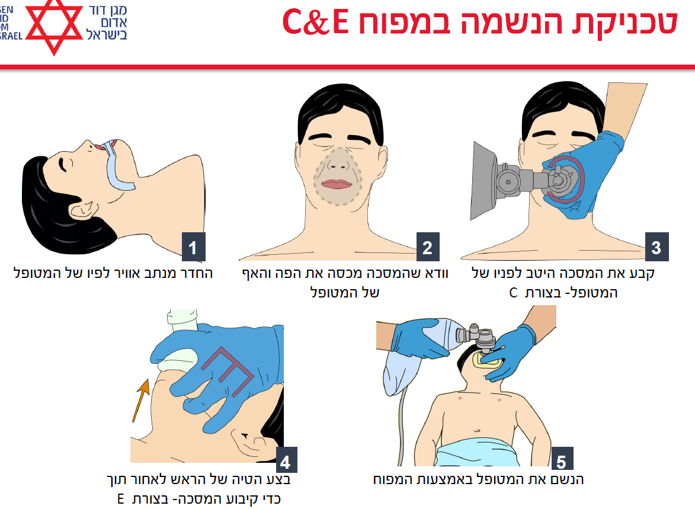

טכניקת הנשמה בילדים C&E:

1. החדר מנתב אוויר לפיו של המטופל
2. וודא שהמסכה מכסה את הפה והאף של המטופל
3. קבע את המסכה היטב לפניו של המטופל - בצורת C
4. בצע הטיה של הראש לאחור תוך כדי קיבוע המסיכה - בצורת E
5. הנשם את המטופל באמצעות המפוח

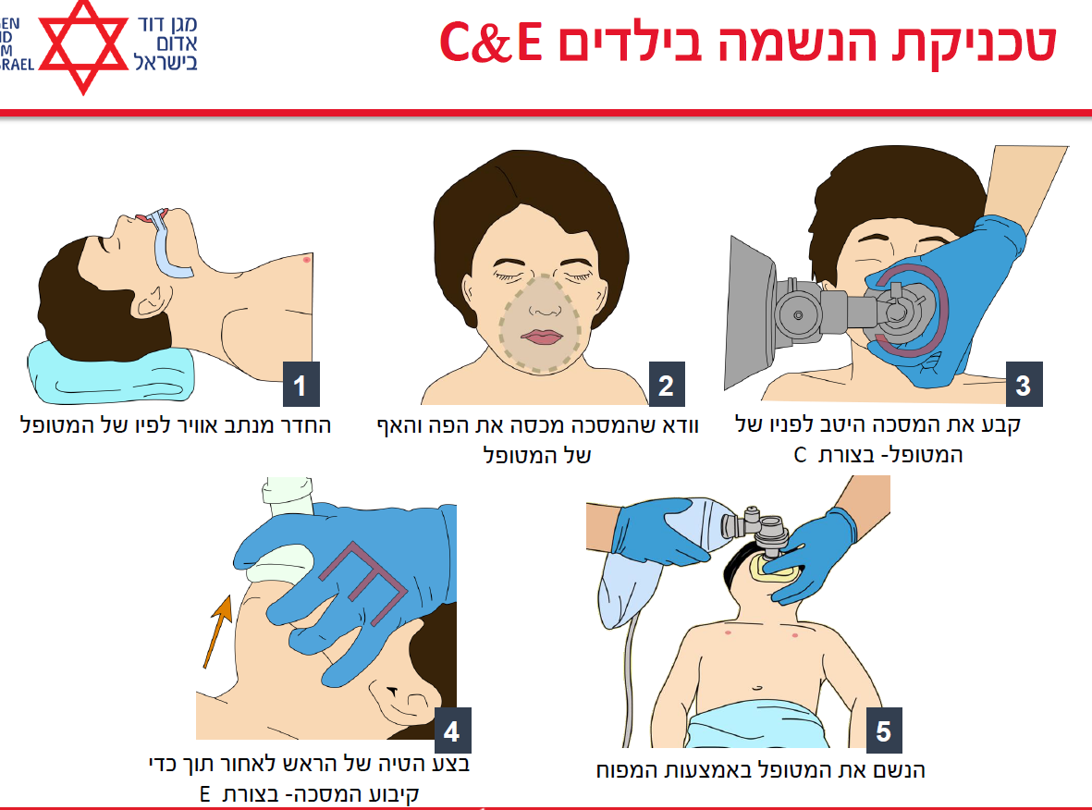

מפוח לתינוקות:

* נפח המפוח הקיים במד"א הינו 250cc-350cc (קיימים עוד גדלים)
* בחלק מהדגמים ישנו צינור מאגר ובחלק שקית להעשרה
* גודל המסכה להנשמה הוא 0
* קיים שסתום לפריקת לחץ על מנת למנוע הנשמה בלחץ חיובי מדי
* נפח ההנשמה הוא עד לעליית בית החזה של המטופל
* יש להתחיל ולהנשים בנפחי הנשמה קטנים (2 אצבעות)

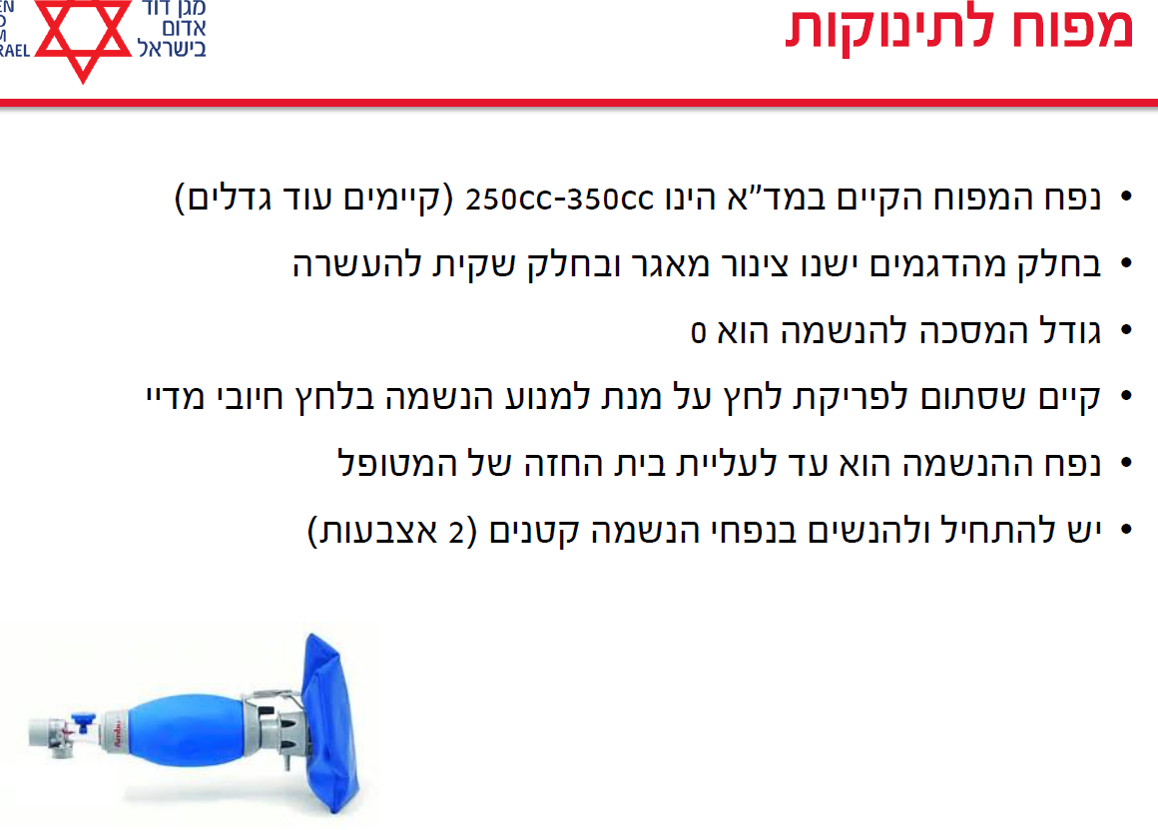

טכניקת הנשמה בתינוקות C&E:

1. החדר מנתב אוויר לפיו של המטופל
2. וודא שהמסכה מכסה את הפה והאף של המטופל
3. קבע את המסכה היטב לפניו של המטופל - בצורת C
4. בצע הטיה של הראש לאחור תוך כדי קיבוע המסיכה - בצורת E
5. בחר נפח הנשמה מתאים (100 סמ"ק, 150 סמ"ק, 200 סמ"ק, 250 סמ"ק)
6. הנשם את המטופל באמצעות המפוח

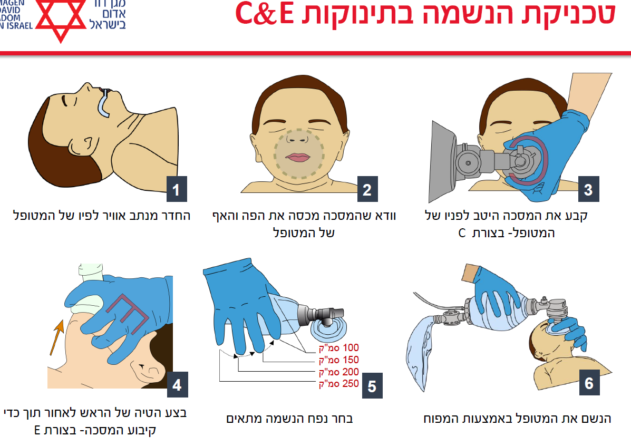

מבנה מפוח להנשמת תינוקות:

* מפוח
* צינור מאגר
* שסתום פורק לחץ
* שסתום T
* מסיכת ילודים (אט"ן)
* מסיכת תינוקות

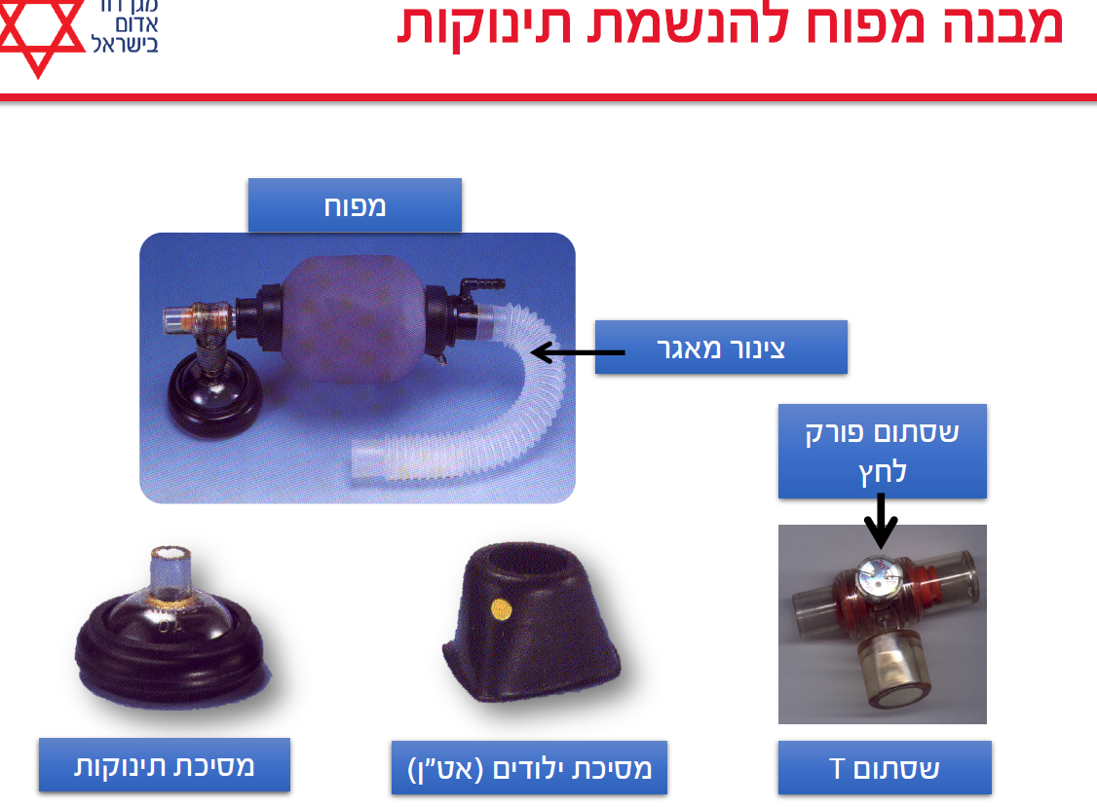

חמצן:

* ניתן לספק חמצן באמצעות מפוח להנשמה ובאמצעות מסכת העשרה עפ"י ההתוויות הקיימות
* בכל מקרה של ספק האם לתת חמצן או לא, ספק חמצן למטופל!
* יש לבדוק את כמות החמצן במיכל בכל תחילת משמרת ולאחר כל שימוש בחמצן.

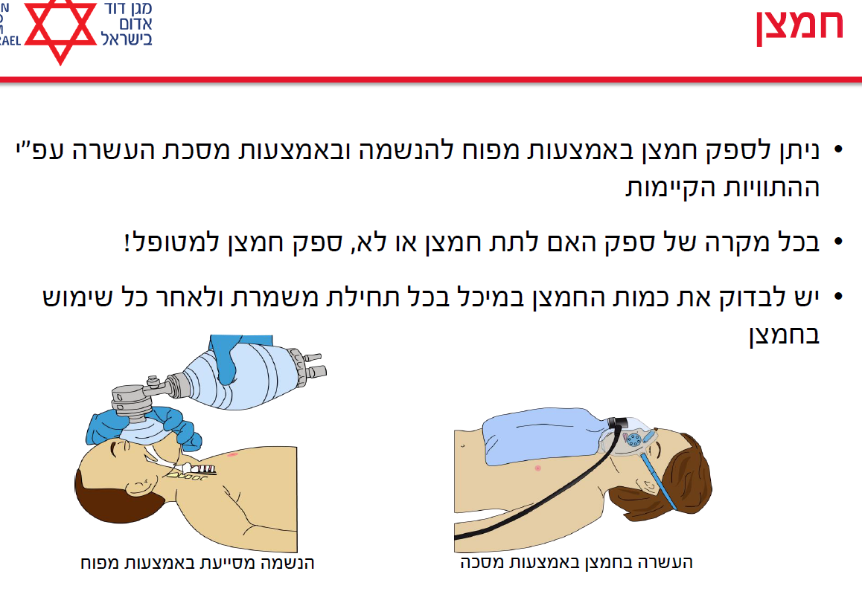

התוויות למתן חמצן:

* מצבי חירום נשימתיים
* מצבי חירום לבביים
* מצבי חוסר הכרה
* תת לחץ דם, פרפוזיה לקויה
* טראומה, דימומים
* דום נשימה
* דום לב

### **מה זה פרפוזיה לקויה? (Poor Perfusion)**

🔹 **פרפוזיה (Perfusion)** היא זרימת הדם לרקמות הגוף, שמטרתה לספק חמצן וחומרי מזון לתאים ולהרחיק מהם פסולת מטבולית.  
🔹 **פרפוזיה לקויה** מתרחשת כאשר זרימת הדם לרקמות אינה מספקת, מה שגורם לחוסר חמצן (היפוקסיה) ולפגיעה בתפקוד האיברים.

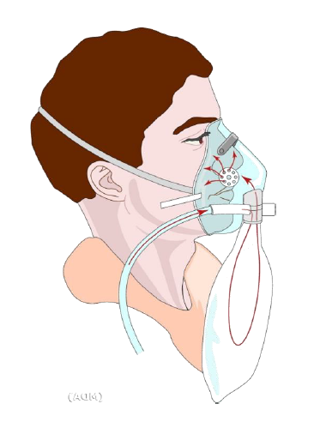

סוגי המיכלים במד"א:

* מיכל H - נפח 20 ליטר, נמצא באמבולנסים ובאט"נים
* מיכל D - נפח 2.4 ליטר, נמצא באמבולנסים ובאט"נים

נוסחה לחישוב משך הזמן לשימוש בחמצן:

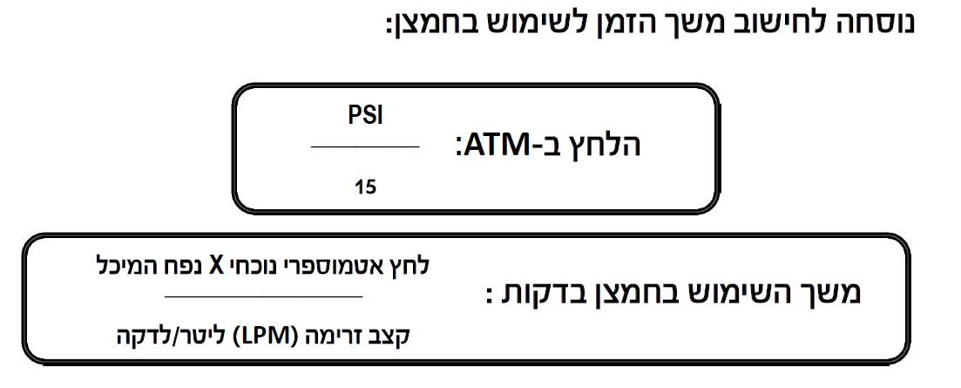

מ-chat gpt:

הגדרה של **1 אטמוספירה (ATM)** היא הלחץ **הסטנדרטי בגובה פני הים**, שהוא **101,325 פסקל (Pa)**.  
יחידת **PSI (Pounds per Square Inch)** נמדדת ביחידות של פאונד לאינץ' רבוע.

נוסחה לחישוב משך החמצן לשימוש בחמצן:  
הלחץ ה-ATM: $P_{atm}=\frac{P_{PSI}}{15}$

משך השימוש בחמצן בדקות: $\frac{המיכל נפח X נוכחי אטמוספרי לחץ}{\left(LPM\right)אוויר זרימת קצב}$

קצב זרימת אוויר קיים $0-25 LPM$. באמבולנס לבן ניתן תמיד $10LPM$ (אמבו או מסיכת חמצן), במשקפי חמצן (לסיוע נשימתי) ניתן $4LPM$.

טבלת העשרה בחמצן:

|  |  |  |
| --- | --- | --- |
| אמצעי מתן | קצב זרימה בדקה | חמצן (%) |
| מסיכה עם שקית מאגר ושסתומים | 10-15 LPM | 90% - 100% |
| מפוח למבוגר עם שקית מאגר | 10-15 LPM | 90% - 100% |
| מפוח למבוגר ללא שקית מאגר | 10-15 LPM | 40% - 60% |
| מפוח לתינוק | 10 LPM | 90% - 100% |

מבנה ערכת מיכל חמצן:

* וסת זרימה
* פין נעילת הווסת
* פיה לחיבור צינור חמצן
* שעון מד לחץ

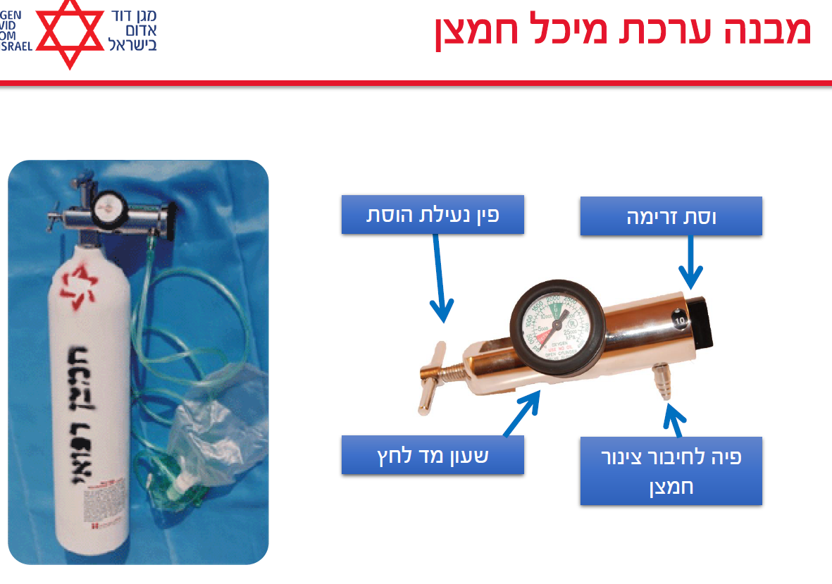

סדר פתיחת מיכת חמצן:

* חבר את המסכה לווסת החמצן
* פתח את ברז הווסת העליון
* פתח את בורר זרימת הליטרים ובחר בקצב הדרוש
* נפח את שקית ההעשרה של המסכה
* הנח את המסכה על פניו של המטופל

הוראות בטיחות:

* אין לקרב את המיכל לאש ולחום
* יש להרחיק את המיכל משמן
* אין להשאיר מיכלים נייחים ללא קיבוע
* יש להשכיב מיכל נייד
* אין לרכון מעל למיכל החמצן
* בהחייאה יש להרחיק מדיפיברילטור
* יש להקפיד על פתיחת וסגירת הברז הנכון
* כל מיכל חמצן חייב לעבור בדיקה הידרוסטאטית אחת ל-5 שנים
* תאריך תפוגת המיכל = התאריך המוטבע + 5 שנים
* מיכל שפג תוקפו יוצא מיידית משימוש ויועבר לאגף אפסנאות
* חל איסור מוחלט לכתוב על המיכל בטוש או להדביק על ברז המיכל כל סוג של מדבקה (מיקרופור, לויקופלסט וכדומה)
* לפני כל מילוי חמצן יש לוודא כי המיכל בתוקף, ללא חבלות חיצוניות ואת תקינות ברז המיכל

**מבוא לאנטומיה ולגוף האדם**

**מושגי יסוד:**

* **אנטומיה** - תורה החוקרת את מבנה הגוף ואיבריו
* **פיזיולוגיה** - תורה החוקרת את התהליכים הכימיים המתרחשים בגוף
* **פתולוגיה** - תורה החוקרת באופן כללי את דרכי פעולתן של המחלות
* **פתופיזיולוגיה** - ענף משנה של הפתולוגיה - החוקרת את השתלשלות האירועים המביאים להופעת סימני המחלה, ואת הדרכים בהן משפיעים גורמי מחלה שונים על תפקוד הגוף

**אבני בניין של הגוף:**

* אטום
* מולקולה
* תא

**מאפייני החיים:**

* ייצור אנרגיה
* ייצור פסולת
* גדילה
* תגובה
* רבייה
* צריכת חמצן
* תנועה
* צריכת מזון
* הומיאוסטזיס
* מוות

גוף האדם:

קלט גוף האדם:

* מזון
* מים
* מידע
* חום
* חמצן

פלט גוף האדם:

* צואה
* שתן
* מים
* מידע
* חום
* פחמן דו חמצני

**הומיאוסטזיס:**

* הומיאוסטזיס מבטא את כושרו של יצור חי לשמור על סביבה פנימית יציבה בגבולות מוגדרים השונה מהסביבה החיצונית
* לדוגמא:
  + רמת סוכר בדם
  + יצירת תאי דם אדומים
  + טמפרטורת הגוף

**מבוא לגוף האדם:**

* תא - יחידת חיים בסיסית
* רקמה - קבוצת תאים בעלי מאפיינים זהים
* איבר - קבוצת רקמות בעלות תפקיד דומה
* מערכת - קבוצת איברים בעלי תפקיד דומה
* גוף - היחידה השלמה - קבוצת מערכות המתפקדות יחדיו בתיאום

**מושגים בסיסיים:**

* דיפוזיה (פעפוע) - מעבר חומר (דרך ממברנה חדירה) מסביבה שבה הוא נמצא בריכוז גבוה לסביבה בה ריכוזו נמוך, עד להשוואת הריכוזים.
* אוסמוזה - מעבר נוזלים (דרך ממברנה חדירה למחצה) מסביבה בה קיים ריכוז נמוך של חומר לסביבה עם ריכוז גבוה, עד להשוואת הריכוזים.
* מטבוליזם - חילוף חומרים
* נשימה תאית מחולקת ל:
  + נשימה אירובית - נשימה בנוכחות חמצן
  + נשימה אנאירובית - נשימה ללא נוכחות חמצן
* מפל ריכוזים - שוני בריכוז חומר לאורך מרחק נקרא מפל ריכוזים
* קרום בררני - קרום דרכו יכולות לעבור רק חלק מהמולקולות
* היפוקסיה - חוסר חמצן ברקמות הגוף
* היפוקסמיה - חוסר חמצן בדם

**מערכת העצבים - The Nervous System**

מבוא:

* מערכת העצבים כוללת בתוכה את האיבר "החשוב" ביותר בגופנו - המוח
* מהווה את אחת ממערכות משולש החיים ונמצאת בראש המשולש
* מערכת העצבים הינה "רשת תקשורת" בגופנו שמטרתה להעביר מידע ולפקח על תהליכים מודעים ולא מודעים הקורים בגופנו בכל רגע נתון
* מערכת העצבים על כל מרכיביה מאפשרת לנו לתפקד כיחידה אחת מבוקרת ומתואמת

תא העצב - Neuron:

אברוני הנוירון:

* דנדריט - מערכת הקליטה
* סומה - גוף התא
* אקסון - סיב הנוירון - אחראי על מעבר המסר החשמלי
* טרמינל - מערכת העברה

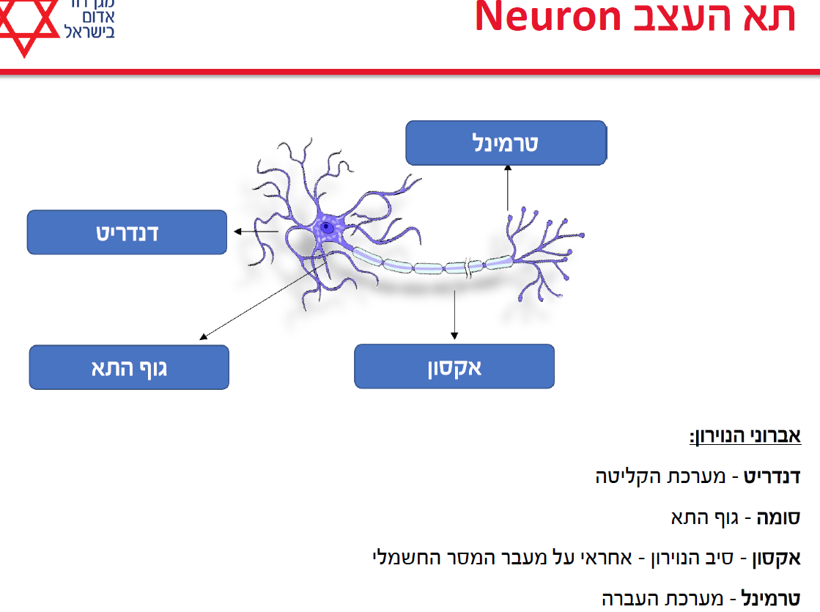

תא העצב:

* היחידה הבסיסית במערכת העצבים הינה תא העצב (נוירון)
* שרשרת של נוירונים הינה בעצם "כבל התקשורת" בגופנו
* קיימים שני סוגי הולכה:
  + סנסורית - מההיקף למרכז
  + מוטורית - מהמרכז להיקף
* דרך מעבר המידע בנוירון הינה באמצעות פולסים חשמליים
* פולס חשמלי נקלט בדנדריט, עובר דרך האקסון ומגיע לאיבר המטרה / דנדריט אחר
* בין נוירון לנוירון / לאיבר מטרה, קיים מרווח הנקרא סינפסה - מעבר המידע בסינפסה לנוירון האחר מתבצע באמצעים כימיים (נוירוטרנסמיטרים)
* שני הנוירוטרנסמיטרים הינם אציטיל כולין ונוראדרנלין

שלבי הפעולה:

* נוצר נוירוטרנסמיטר בנוירון
* הנוירוטרנסמיטר נאגר בקצה האקסון
* נוצר גירוי עצבי (חשמלי) בנוירון שמשחרר את הנוירוטרנסמיטר לסינפסה
* הנוירוטרנסמיטר מגיע בדיפוזיה לרצפטורים (קולטנים) בדנדריט של נוירון אחר
* פירוק הנוירוטרנסמיטר על ידי אנזימים
* מעבר חשמלי מהדנדריט באקסון לכיוון הסינפסה
* מועבר מסר מהמוח לאיבר כלשהו בגוף. המסר יוצא מהמוח ומועבר באמצעות חשמל דרך הנוירונים

### **🔹 שלבי העברת המסר העצבית בנוירון:**

1️⃣ **הנוירוטרנסמיטר נוצר בנוירון**

* הנוירון **מייצר נוירוטרנסמיטרים (מתווכים עצביים)** בתוך גופו, במיוחד בגוף התא (**סומא**).

2️⃣ **אחסון הנוירוטרנסמיטרים בקצה האקסון**

* הנוירוטרנסמיטרים נאגרו **בשלפוחיות סינפטיות (vesicles)** בקצה הנוירון, באזור הנקרא **הכפתור הסינפטי**.

3️⃣ **גירוי חשמלי – פוטנציאל פעולה**

* אם הנוירון **מגורה מספיק** (מגיע לערך סף), מתרחש **פוטנציאל פעולה** (אות חשמלי) שמתקדם **באורך האקסון** לכיוון קצה הנוירון.

4️⃣ **שחרור הנוירוטרנסמיטרים לסינפסה**

* כשהאות החשמלי מגיע לקצה האקסון, הוא **גורם לפתיחת תעלות סידן (Ca²⁺)**, מה שגורם לשלפוחיות הסינפטיות להתמזג עם הממברנה ולשחרר את הנוירוטרנסמיטרים למרווח הסינפטי.

5️⃣ **הנוירוטרנסמיטרים מגיעים לרצפטורים (קולטנים) בדנדריט של נוירון אחר**

* הנוירוטרנסמיטרים **עוברים בדיפוזיה** דרך המרווח הסינפטי **ונקשרים לרצפטורים** בדנדריטים של הנוירון הבא בשרשרת.

6️⃣ **יצירת פוטנציאל חשמלי בנוירון הבא**

* הקישור של הנוירוטרנסמיטר **גורם לשינוי במתח החשמלי של הנוירון הבא**, ואם הסיגנל מספיק חזק – ייווצר **פוטנציאל פעולה חדש**.

7️⃣ **פירוק הנוירוטרנסמיטר**

* לאחר שהנוירוטרנסמיטר סיים את פעולתו, הוא **מתפרק על ידי אנזימים מיוחדים** או **ממוחזר חזרה לנוירון המקורי** (באמצעות ספיגה חוזרת - reuptake).

8️⃣ **המסר ממשיך להתקדם לכיוון המטרה**

* הנוירון הבא ממשיך להעביר את האות החשמלי **דרך האקסון שלו**, עד שהמידע מגיע לאיבר המטרה (כגון שריר, בלוטה, או נוירון אחר).

9️⃣ **מבוצעת פעולה בהתאם למסר העצבית**

* לדוגמה: אם מדובר במידע מוטורי – הנוירוטרנסמיטרים גורמים לכיווץ שריר.

### **📌 דוגמה מוחשית: רפלקס משיכה מכאב**

אם אתה **נוגע במשהו חם**, המידע עובר כך:  
🔥 חיישנים בקצות העצבים מעבירים **אות חשמלי לנוירון תחושתי** →  
🔥 האות **עובר דרך חוט השדרה** לנוירון מקשר →  
🔥 נוירוטרנסמיטרים **מעבירים את המידע לנוירון מוטורי** →  
🔥 הנוירון המוטורי שולח **אות חשמלי לשריר** →  
🔥 היד שלך **מתרחקת מהחפץ החם**.

### **🧠 סיכום**

✔️ **מערכת העצבים משתמשת בסיגנלים חשמליים וכימיים כדי להעביר מידע**.  
✔️ **נוירוטרנסמיטרים הם המתווכים שמאפשרים תקשורת בין נוירונים**.  
✔️ **העברת המידע מתקיימת בשני שלבים מרכזיים: חשמלית באקסון, כימית בסינפסה**.  
✔️ **פירוק או מחזור של הנוירוטרנסמיטרים חשובים להפסקת האות ולמניעת גירוי מתמשך**.

העברת מסרים חשמליים במוח

* דנדריט
* מעבר באקסון
* ייצור נוירוטרנסמיטר
* סינפסה
* הגעה לרצפטורים
* פירוק הנוירוטרנסמיטר
* וחוזר חלילה

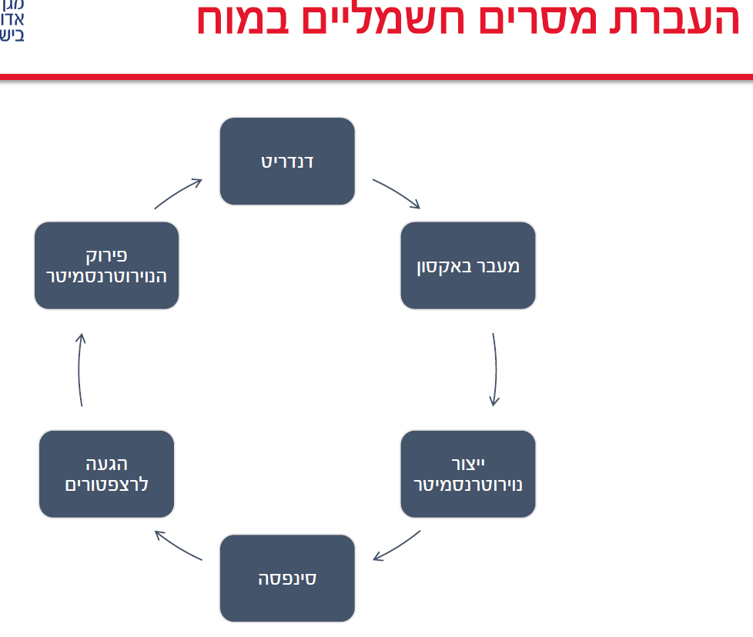

### **🔹 תהליך העברת מסרים חשמליים במוח – שלבים מרכזיים**

העברת מידע בין תאי עצב (נוירונים) במערכת העצבים מתבצעת **באמצעות אותות חשמליים וכימיים**.

השלבים המרכזיים:

### **1️⃣ דנדריט – קליטת המסר החשמלי**

🔹 הדנדריטים (Dendrites) הם שלוחות קצרות של הנוירון, שתפקידן **לקבל אותות חשמליים או כימיים** מנוירונים אחרים.  
🔹 אם האות חזק מספיק, הוא גורם **לשינוי במתח החשמלי של התא** ומועבר אל גוף התא (סומא).

### **2️⃣ מעבר באקסון – פוטנציאל פעולה (אות חשמלי)**

🔹 אם הסיגנל חזק מספיק, הוא **מפעיל פוטנציאל פעולה (Action Potential)**, שהוא אות חשמלי שמתקדם דרך **האקסון** (Axon).  
🔹 פוטנציאל הפעולה נע בקצב מהיר **לאורך האקסון** עד לקצהו, שם נמצאת הסינפסה.  
🔹 במקרים מסוימים, המעטפת השומנית (מיאלין) **מאיצה את הולכת האות**.

### **3️⃣ ייצור נוירוטרנסמיטר**

🔹 כאשר האות החשמלי מגיע **לכפתור הסינפטי (Terminal Button)**, הוא **מעורר שחרור של נוירוטרנסמיטרים** (כימיקלים המעבירים מידע בין נוירונים).  
🔹 הנוירוטרנסמיטרים נמצאים בשלפוחיות קטנות בקצה האקסון, והאות החשמלי **גורם לפתיחת תעלות סידן (Ca²⁺)** שמעודדות את שחרורם.

### **4️⃣ סינפסה – מעבר המידע הכימי**

🔹 הנוירוטרנסמיטרים משתחררים אל **המרווח הסינפטי (Synaptic Cleft)** בין שני הנוירונים.  
🔹 שם הם **נעים בדיפוזיה** לכיוון הנוירון הבא.

### **5️⃣ הגעה לרצפטורים – קליטת המסר הכימי**

🔹 הנוירוטרנסמיטרים **נקשרים לרצפטורים (קולטנים) שעל הדנדריטים של הנוירון הבא**.  
🔹 הקישור גורם **לשינוי חשמלי** בנוירון הבא, שעשוי להוביל להפעלת **פוטנציאל פעולה חדש**.

### **6️⃣ פירוק הנוירוטרנסמיטר – סיום הפעולה**

🔹 לאחר שהנוירוטרנסמיטר מילא את תפקידו, הוא **מפורק על ידי אנזימים** או **נספג מחדש (Reuptake) חזרה לנוירון המקורי**.  
🔹 הפסקת פעילות הנוירוטרנסמיטר מבטיחה שהאות **לא יימשך ללא צורך**.

### **🔁 7️⃣ וחוזר חלילה – המשך העברת המסרים במוח**

🔹 הנוירון הבא מעביר את המסר באופן דומה, וכך נבנים **רשתות עצביות מורכבות** שמאפשרות את כל פעילויות המוח – חשיבה, זיכרון, תנועה, רגש, ועוד.

### **🧠 סיכום התהליך בטבלה**

|  |  |
| --- | --- |
| **שלב** | **מה קורה?** |
| **1️⃣ דנדריט** | קולט את המסר החשמלי מהנוירון הקודם |
| **2️⃣ מעבר באקסון** | האות החשמלי נע במהירות דרך האקסון לכיוון הסינפסה |
| **3️⃣ ייצור נוירוטרנסמיטר** | בקצה האקסון משתחררים נוירוטרנסמיטרים למרווח הסינפטי |
| **4️⃣ סינפסה** | הנוירוטרנסמיטרים נעים לכיוון הנוירון הבא |
| **5️⃣ הגעה לרצפטורים** | הנוירוטרנסמיטרים נקשרים לקולטנים ומעבירים את המסר |
| **6️⃣ פירוק הנוירוטרנסמיטר** | הנוירוטרנסמיטר מתפרק או נספג מחדש |
| **7️⃣ חוזר חלילה** | הנוירון הבא ממשיך להעביר את המסר |

💡 **דוגמה מהחיים:** כשאתה מריח משהו טעים → מידע מועבר דרך הנוירונים לאזור הריח במוח → המוח מזהה את הריח → אתה מרגיש רעב! 😃

מערכת העצבים:

מערכת העצבים מתחלקת ל-2:

* מערכת העצבים המרכזית (CNS)
* מערכת העצבים ההיקפית (פריפרית - PNS)

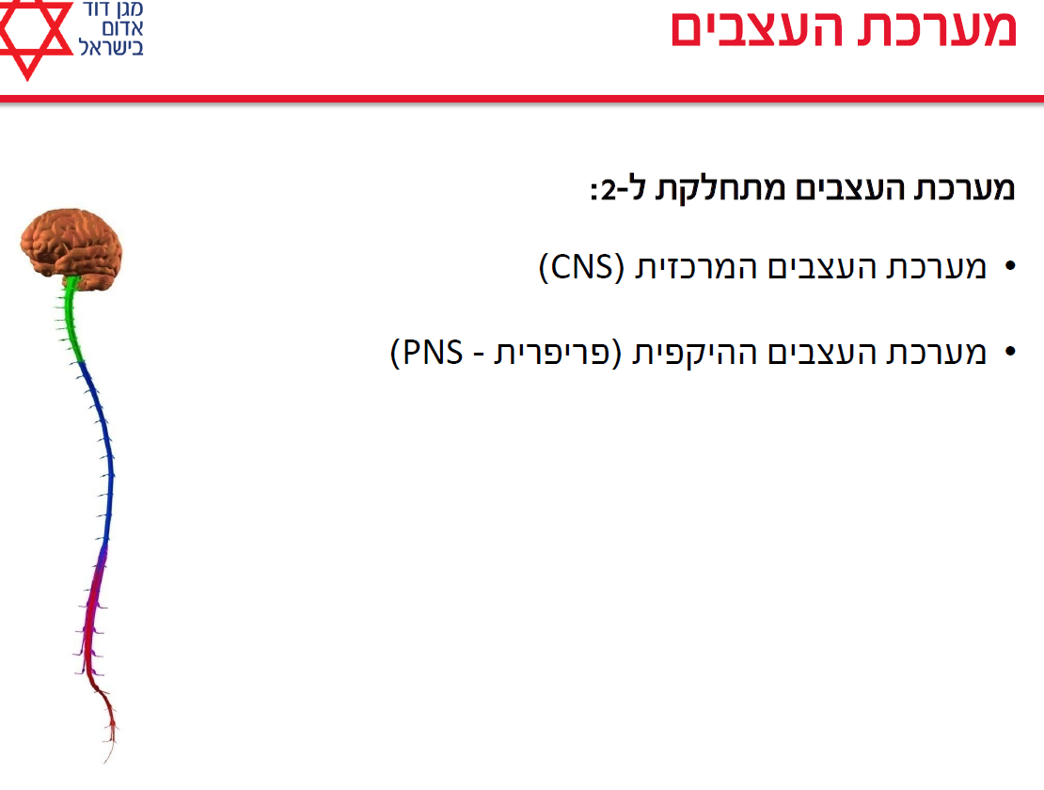

מערכת העצבים - Nervous System:

* מערכת העצבים
  + מערכת העצבים המרכזית
    - המוח הגדול
    - המוח הקטן
    - גזע המוח
    - מוח השדרה
  + מערכת העצבים ההיקפית
    - מערכת העצבים הבלתי רצונית
    - מערכת העצבים הרצונית

**מערכת העצבים המרכזית - Central Nervous System**

שכבות הגנה:

מנגנוני הגנה / שכבות הגנה:

* שיער
* קרקפת
* גולגולת
* קרומי המוח
* קרום הדורה - Dura Mater
* הקרום העכבישי - Arachnoid Mater
* קרום הפיה - PIA Mater
* נוזל מוח שידרתי - Cerebro Spinal Fluid
* מחסום דם המוח - BBB (Blood Brain Barrier)

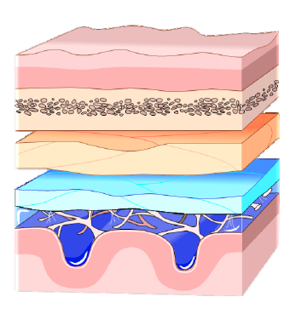

שכבות הגנה

ישנם מספר חללים פוטנציאלים לדימום בשכבות ההגנה של המוח:

* **בין הגולגולת לדורה** - חלל פוטנציאלי בו יהיה דימום עורקי - דימום אפידורלי
* **בין הדורה לארכנואיד** - חלל פוטנציאלי בו יהיה דימום ורידי - דימום סאבדורלי
* **בין הארכנואיד לפיה** - חלק אמיתי בו נמצא ה-CSF (CSF - Cerebrospinal Fluid), (נוזל מוח שדרתי) ייתכן דימום עורקי ו/או ורידי
* דימום סאבארכנואידלי

### **🔹 שכבות ההגנה של המוח וחללים פוטנציאליים לדימום**

המוח **מוגן על ידי מספר שכבות** שנועדו לשמור עליו מפני פגיעות ולספק לו תמיכה נוזלית. כאשר מתרחשות חבלות ראש, **דם עלול להצטבר בחללים פוטנציאליים** ולגרום לנזקים חמורים.

## **📌 שכבות ההגנה של המוח (מהחוץ פנימה):**

1️⃣ **הגולגולת (Skull)** – מספקת הגנה מכנית מפני חבלות.  
2️⃣ **דורה (Dura Mater)** – השכבה החיצונית מבין קרומי המוח, קשיחה ועבה.  
3️⃣ **ארכנואיד (Arachnoid Mater)** – שכבה דקה מתחת לדורה, עם מבנה דמוי קורי עכביש.  
4️⃣ **פיה (Pia Mater)** – השכבה הפנימית ביותר, צמודה לפני שטח המוח.  
5️⃣ **נוזל מוחי שדרתי (CSF - Cerebrospinal Fluid)** – נמצא **בין הארכנואיד לפיה**, מספק הגנה ובלימת זעזועים.

## **📌 סוגי דימומים פוטנציאליים במוח:**

🔹 **1. דימום אפידורלי (Epidural Hematoma)**✔️ **מיקום:** **בין הגולגולת לדורה** (חלל פוטנציאלי).  
✔️ **סוג הדימום:** **עורקי** – לרוב כתוצאה מקרע בעורק המנינגיאלי התיכון (Middle Meningeal Artery).  
✔️ **מאפיינים:**

* מתרחש בעקבות **חבלת ראש חזקה** (כגון שבר בגולגולת).
* תחילה המטופל יכול להיות **בהכרה**, ואז מתדרדר במהירות (Lucid Interval).
* דורש **התערבות נוירוכירורגית מהירה** לניקוז הדימום.

🔹 **2. דימום סאבדורלי (Subdural Hematoma)**✔️ **מיקום:** **בין הדורה לארכנואיד** (חלל פוטנציאלי).  
✔️ **סוג הדימום:** **ורידי** – לרוב עקב קרע בוורידים המקשרים (Bridging Veins).  
✔️ **מאפיינים:**

* נפוץ אצל **קשישים ואלכוהוליסטים**, במיוחד לאחר חבלה קלה.
* הדימום **יכול להיות כרוני** ולהצטבר בהדרגה לאורך ימים-שבועות.
* תסמינים יכולים לכלול **בלבול, כאבי ראש והידרדרות איטית בהכרה**.

🔹 **3. דימום סאב-ארכנואידלי (Subarachnoid Hemorrhage - SAH)**✔️ **מיקום:** **בין הארכנואיד לפיה** (חלק אמיתי, לא רק חלל פוטנציאלי).  
✔️ **סוג הדימום:** **עורקי ו/או ורידי** – לרוב כתוצאה **מקרע של מפרצת (Aneurysm) בעורקי המוח**.  
✔️ **מאפיינים:**

* גורם לכאב ראש **חזק ופתאומי ("כאב הראש הגרוע בחיים")**.
* יכול להוביל ל**אובדן הכרה, פרכוסים ונזק נוירולוגי**.
* נדרשת **בדיקת CT דחופה** ואנגיוגרפיה מוחית לזיהוי המקור.

## **🔎 השוואת סוגי הדימומים בטבלה:**

|  |  |  |  |  |
| --- | --- | --- | --- | --- |
| **סוג הדימום** | **מיקום** | **סוג כלי הדם** | **גורם עיקרי** | **מהלך קליני** |
| **אפידורלי** | בין הגולגולת לדורה | עורקי (לרוב Middle Meningeal Artery) | חבלת ראש חמורה | הידרדרות מהירה (Lucid Interval) |
| **סאבדורלי** | בין הדורה לארכנואיד | ורידי (Bridging Veins) | חבלה קלה (נפוץ אצל קשישים) | הידרדרות איטית (כרוני) או מהירה (אקוטי) |
| **סאב-ארכנואידלי** | בין הארכנואיד לפיה | עורקי/ורידי (מפרצת או טראומה) | קרע של מפרצת מוחית או חבלת ראש | כאב ראש חמור פתאומי, סיכון גבוה למוות |

### **🚑 מתי לחשוד בדימום מוחי?**

אם לאחר **חבלת ראש** או באופן פתאומי מופיעים:  
✅ **אובדן הכרה (או שינויים בהכרה)**✅ **כאב ראש חזק מאוד**✅ **הקאות ללא בחילה**✅ **פרכוסים**✅ **חולשה או שיתוק בגפיים**✅ **אישונים לא סימטריים**

🔴 **יש לפנות מידית לחדר מיון לבדיקת CT מוח ולשקול התערבות רפואית דחופה!**

### **🧠 סיכום**

✔️ **המוח מוקף בשכבות הגנה – דורה, ארכנואיד ופיה.**✔️ **ישנם 3 סוגי דימומים עיקריים:**

* **אפידורלי (עורקי, מהיר, מסוכן מאוד).**
* **סאבדורלי (ורידי, לרוב כרוני, מסוכן בקשישים).**
* **סאב-ארכנואידלי (עורקי, נגרם בעיקר מקרע של מפרצת).**✔️ **דימום מוחי עלול להידרדר במהירות – אבחון מוקדם מציל חיים!**

מרכיבי מערכת העצבים המרכזית:

מרכבי המערכת:

* המוח
* חוט/מוח השדרה (Spinal Cord)

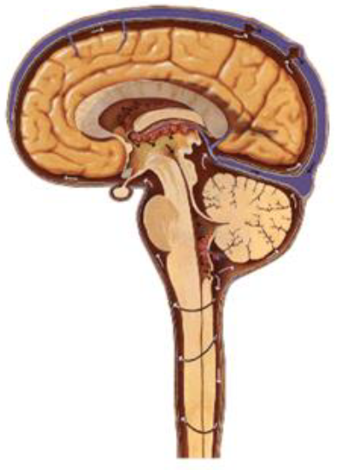

המוח - Cerebrum

* משקלו הממוצע של המוח באדם בוגר הינו 1400 גרם
* המוח אחראי על כל הפעולות, הן הרצוניות והן הבלתי רצוניות המתרחשות בגופנו
* המוח הינו האיבר ה"חשוב ביותר" - תאי מוח (עצב) שנפגעים/מתים - בלתי הפיך
* המוח מחולק ל-3 חלקים:

1. המוח הגדול (Cerebrum)
2. המוח הקטן (Cerebellum)
3. גזע המוח (Brain Stem)

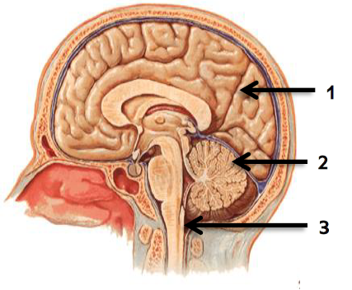

חלוקת המוח הגדול:

* החלק הגדול והמפותח ביותר של המוח ומורכב משתי המיספרות (חצאים)
* בין שתי ההמיספרות ישנו צרור של סיבי עצב שנקרא כפיס המוח (Corpus Collosum)
* לכל המיספרה שכבה חיצונית הנקראת קליפת המוח (Cortex)

המוח הגדול מחולק ל-4 אונות:

* הקודקודית
* המצחית
* הרקתית
* העורפית

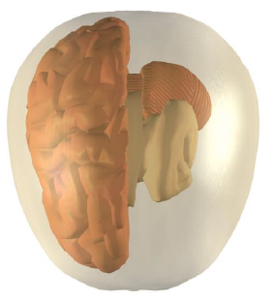

תפקידי המוח הגדול:

* חושים
* חשיבה
* אינטליגנציה
* זיכרון
* אישיות
* למידה
* תפקודים עילאיים (מרחב, מוזיקה וכדומה)

מרכזי התפקוד באונות:

* העורפית:
  + מרכז הראייה
* הרקתית:
  + שמיעה
  + דיבור
* המצחית:
  + תנועתיים (בהצלבה)
  + למידה, חשיבה, רגשות
  + אישיות
* הקודקודית:
  + תחושתיים (מגע, חום / קור, לחץ)
  + תנועתיים

המוח הקטן Cerebellum

תפקידים:

* שיווי משקל
* קואורדינציה
* טונוס שרירים

גזע המוח Brain Stem:

תפקידים:

* הכרה, נשימה ודופק
* ויסות טמפרטורה
* ויסות הורמונלי
* ויסות גלוקוז
* רפלקסים
* תנועות עין ואישונים

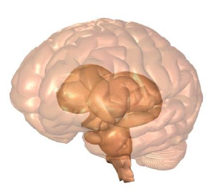

חוט השידרה Spinal Cord:

* הינו המשכו הישיר של גזע המוח
* עטוף בשלושת קרומי ההגנה של המוח
* מגיע עד לחוליה המותנית
* תפקיד:
  + קישור בין המוח לשאר הגוף - ממנו יוצאים העצבים לשאר חלקי הגוף

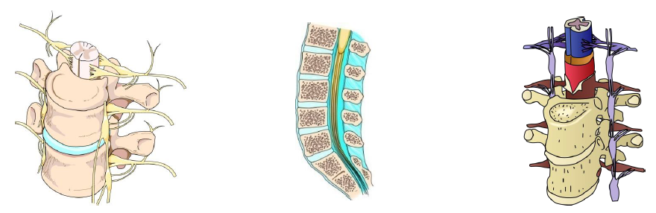

**מערכת העצבים ההיקפית - Peripheral Nervous System**

מערכת העצבים ההיקפית:

* 12 זוגות של עצבים קרניאליים שמקורם במוח
* עצב הואגוס - העצב הקרניאלי העשירי, אחראי על גירויים פראסימפטטים בגוף ומשפיע על פעולתם והספק דמם של:
  + הלב
  + הריאות
  + הכבד
  + הקיבה
  + כיס המרה
  + הטחול
  + הלבלב
  + המעי הגס והחלחולת (רקטום) עצבים ספינאליים Spinal Nerves
* 31 זוגות עצבים היוצאים מעמוד השדרה האחראים על תחושה ותנועה
* רפלקס: הוא תגובה אוטומטית לא רצונית של הגוף לגירוי חיצוני, לרוב לצורכי הגנה.

מערכת העצבים ההיקפית:

סוגי מערכת ההיקפית מתחלקים ל-2:

* בלתי רצונית (אוטונומית)
* רצונית (סומטית)
* מערכת העצבים ההיקפית
  + מערכת העצבים הרצונית
  + מערכת העצבים הבלתי רצונית
    - המערכת הסימפטטית
    - המערכת הפראסימפטטית

מערכת העצבים הבלתי רצונית (האוטונומית):

* מווסתת את הפעילויות שאינן נתונות לשליטת התודעה (לדוגמא: תהליך העיכול, הנשימה), ובנוסף מעצבבת (??) איברים פנימיים, בלוטות ושרירים חלקים (טחול, מעי, כלי דם וכו')
* מתחלקת ל-2 מערכות:
  + המערכת הסימפטטית Sympathetic
  + המערכת הפראסימפטטית Parasympathetic

המערכת הסימפטטית:

* נכנסת לפעילות יתר בזמן לחץ וחרדה
* אחראית להפעלת תגובת ה-"Fight of Flight"
* הורמון עיקרי - נוירואדרנלין (אדרנלין)

המערכת הפראסימפטטית:

* פעילה בעיקר במצבי מנוחה ורוגע
* אחראית בעיקר לפעילות העיכול, הפרשה, גדילה, התחדשות וכו'
* הורמון עיקרי - אציטילכולין
* העצב השולט הינו עצב הואגוס

מערכת העצבים ההיקפית:

|  |  |  |
| --- | --- | --- |
| האיבר | פראסימפטטית | סימפטטית |
| לב (דופק) | האטת דופק | האצת דופק |
| ריאות | היצרות סימפונות | הרחבת סימפונות |
| מערכת העיכול | האצת הפעילות | האטת הפעילות |
| שלפוחית השתן | ריקון השתן | עצירת השתן |
| אישונים | כיווץ | הרחבה |
| בלוטות רוק | הפרשת רוק | עצירת רוק |

מערכת העצבים ההיקפית:

מערכת העצבים הרצונית (הסומטית):

* ניתנת לשליטה
* אחראית בעיקר על שרירי השלד

מ-chat gpt:

### **📌 מערכת העצבים האוטונומית (בלתי רצונית) – סקירה מלאה**

🔹 **מערכת העצבים האוטונומית (Autonomic Nervous System - ANS)  
מווסתת את כל הפעולות שאינן נתונות לשליטתנו המודעת**, כגון קצב הלב, לחץ הדם, עיכול, נשימה, ויסות טמפרטורת הגוף והפרשות בלוטות.  
**המערכת משפיעה על איברים פנימיים, כלי דם, בלוטות, ושרירים חלקים** (כגון שריר העיכול ושלפוחית השתן).

מערכת זו **מתחלקת לשתי תתי-מערכות עיקריות:** 1️⃣ **המערכת הסימפטטית (Sympathetic)** – אחראית על מצבי **לחץ, מתח וסכנה** ("Fight or Flight").  
2️⃣ **המערכת הפראסימפטטית (Parasympathetic)** – פעילה במצבי **רוגע, מנוחה ועיכול** ("Rest and Digest").

## **🔹 1. המערכת הסימפטטית – Fight or Flight 🏃‍♂️🔥**

✅ **תפקיד:**🔹 נכנסת לפעולה **במצבי סטרס, חרדה וסכנה**.  
🔹 מגבירה את קצב הלב, לחץ הדם, ומכינה את הגוף לפעולה מהירה.  
🔹 משחררת **אדרנלין ונוירואדרנלין** להעלאת ערנות.

✅ **השפעות עיקריות:**✔️ **האצת דופק** – כדי לספק יותר דם וחמצן לשרירים.  
✔️ **הרחבת סימפונות** – כדי להכניס יותר חמצן לריאות.  
✔️ **האטת פעילות העיכול** – הגוף מתמקד בהישרדות ולא בעיכול מזון.  
✔️ **עצירת מתן שתן** – כדי למנוע "בזבוז" נוזלים במצב לחץ.  
✔️ **הרחבת האישונים** – מאפשרת לקלוט יותר אור ולחדד את הראייה.  
✔️ **עצירת הפרשת רוק** – מערכת העיכול מושהית.

📌 **הורמון עיקרי:** **נוירואדרנלין (Norepinephrine) ואדרנלין (Epinephrine)**📌 **מקור עצבי:** מקטעים **T1-L2** בעמוד השדרה.

## **🔹 2. המערכת הפראסימפטטית – Rest & Digest 😌🍽️**

✅ **תפקיד:**🔹 פעילה **בעיקר במצבי רוגע ושגרה**.  
🔹 אחראית על תהליכים כמו **עיכול, הפרשה, ריפוי וגדילה**.  
🔹 מפחיתה סטרס ומחזירה את הגוף לאיזון אחרי פעילות סימפטטית.

✅ **השפעות עיקריות:**✔️ **האטת הדופק** – חוסכת אנרגיה בזמן מנוחה.  
✔️ **כיווץ סימפונות** – מפחיתה צריכת חמצן כשהגוף רגוע.  
✔️ **האצת פעילות מערכת העיכול** – כדי לעכל מזון ולספוג חומרים חיוניים.  
✔️ **ריקון שלפוחית השתן** – הגוף מפריש פסולת במצב רגוע.  
✔️ **כיווץ האישונים** – מונע חדירת יותר מדי אור.  
✔️ **הפרשת רוק** – מסייע לעיכול תקין.

📌 **הורמון עיקרי:** **אצטילכולין (Acetylcholine - ACh)**📌 **מקור עצבי:**🔹 מגיע **מהמוח (עצב הואגוס - Vagus Nerve, CN X)** ומהסגמנטים **S2-S4** בחוט השדרה.

### **🔹 השוואה בין המערכת הסימפטטית לפראסימפטטית**

|  |  |  |
| --- | --- | --- |
| **איבר/מערכת** | **פראסימפטטית (רוגע ומנוחה)** | **סימפטטית (תגובה ללחץ ולחירום)** |
| **לב (דופק)** | האטת הדופק | האצת הדופק |
| **ריאות** | כיווץ סימפונות (נשימה רגועה) | הרחבת סימפונות (יותר חמצן) |
| **מערכת העיכול** | האצת פעילות העיכול | האטת פעילות העיכול |
| **שלפוחית השתן** | ריקון השתן | עצירת השתן |
| **אישונים** | כיווץ | הרחבה |
| **בלוטות רוק** | הפרשת רוק | עצירת רוק |

## **🔹 מערכת העצבים ההיקפית (Peripheral Nervous System - PNS)**

📌 **כוללת את כל העצבים שיוצאים מהמוח ומעמוד השדרה אל איברי הגוף.**📌 מתחלקת ל-2 חלקים עיקריים:  
1️⃣ **מערכת העצבים הסומטית (Somatic Nervous System)** – שולטת **בתנועות רצוניות של השרירים**.  
2️⃣ **מערכת העצבים האוטונומית (Autonomic Nervous System)** – שולטת בפעולות בלתי רצוניות, ומתפצלת למערכות **הסימפטטית והפראסימפטטית**.

## **🔎 דוגמאות מהחיים האמיתיים**

### **1️⃣ מצב חירום – בריחה מסכנה (מערכת סימפטטית)**

🚗 אתה נוהג ופתאום רכב עוצר לפניך בפתאומיות:  
✅ הדופק עולה ⚡  
✅ האישונים מתרחבים 👀  
✅ הנשימה מואצת 🫁  
✅ השרירים מתכווצים במהירות 💪  
✅ מערכת העיכול נעצרת (כי עכשיו זה לא הזמן לעכל מזון)

### **2️⃣ מצב מנוחה – ארוחה רגועה (מערכת פראסימפטטית)**

🍽️ אתה יושב אחרי ארוחה טובה ומרגיש מנומנם:  
✅ הדופק יורד ❤️  
✅ הנשימה איטית ורגועה 🌬️  
✅ מערכת העיכול פועלת 🔄  
✅ שלפוחית השתן מתרוקנת 🚽  
✅ האישונים מתכווצים 😴

## **🚑 סיכום**

✔️ **המערכת האוטונומית שולטת בפעולות בלתי רצוניות כמו נשימה, דופק ועיכול.**✔️ **המערכת הסימפטטית פועלת במצבי חירום ("Fight or Flight").**✔️ **המערכת הפראסימפטטית פועלת במצבי מנוחה ("Rest and Digest").**✔️ **שתי המערכות מאזנות זו את זו – שמירה על הומאוסטזיס (איזון בגוף).**

**אנטומיה ופיזיולוגיה של מערכת הנשימה**

תפקידי מערכת הנשימה

* אספקת חמצן O2
* הוצאת הפחמן הדו חמצני (CO2) מהגוף
* איזון רמת החומציות (הומיאוסטזיס)
* תפקידים אחרים (דיבור)

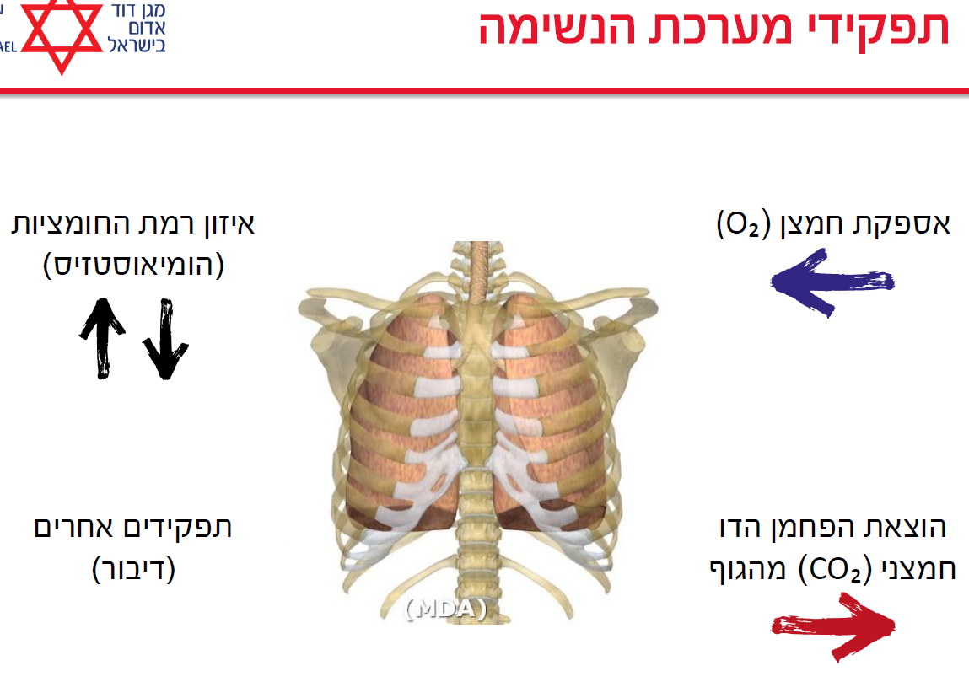

סוגי נשימה:

* נשימה חיצונית - שחלוף הגזים בין הריאות לבין הדם
* נשימה פנימית - שחלוף הגזים בין הדם לרקמות/תאים
* נשימה תאית - תהליך תוך תאי בו נוצרת אנרגיה (ATP) מחמצון של גלוקוז (חד-סוכר)

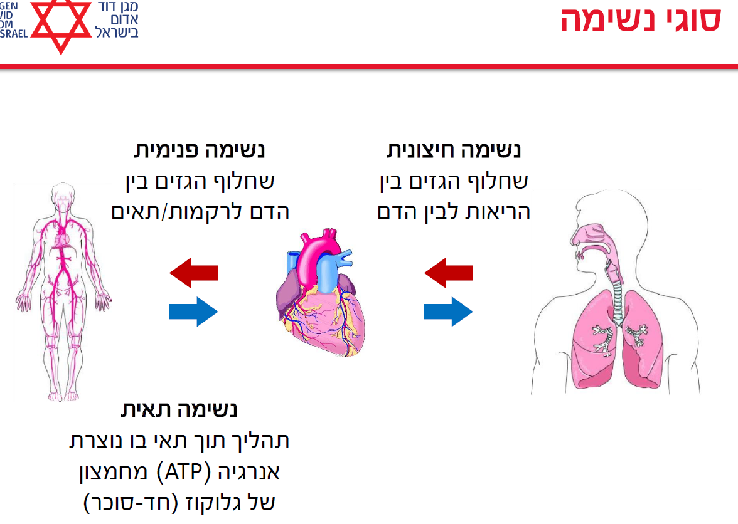

גזים באוויר:

* תרכובת גזים באוויר:
  + 21% חמצן
  + 0.04% פחמן דו-חמצני + חנקן
  + ~78% גזים אחרים

נפחי נשימה:

* נפח ריאות כולל (Total Lung Capacity) - בגודל 6 ליטר
* נפח מתחלף (נפח שאיפה Tidal Volume) - בגודל 500 מ"ל
* נפח מת (Dead Volume) - בגודל 150 מ"ל

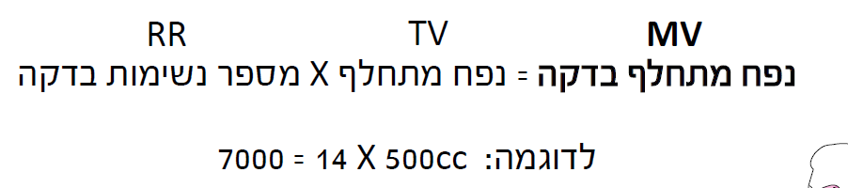

**אנטומיה בית החזה ומערכת הנשימה**

בית החזה - Chest

* גבולות:
* עליון: עצמות הבריח
* תחתון: סרעפת
* קדמי: צלעות, עצם החזה (Sternum)
* אחורי: עמוד שדרה, צלעות
* ציידי: צלעות
* איברים חיונים בבית החזה:
* לב
* ריאות
* כלי דם ועצבים
* קנה הנשימה
* ושט

### **ושט (Esophagus) – מה זה ומה תפקידו?**

📌 **הושט (Esophagus)** הוא צינור שרירי במערכת העיכול, שתפקידו **להעביר מזון, נוזלים ורוק מהפה לקיבה**.

### **📌 מאפיינים עיקריים של הושט**

🔹 **אורך:** כ-25 ס"מ במבוגר.  
🔹 **מיקום:** מתחיל בלוע (מאחורי קנה הנשימה) ועובר דרך בית החזה עד הקיבה.  
🔹 **מבנה:** בנוי משכבות של שרירים טבעתיים שמתכווצים בגלים (תנועת **פריסטלטיקה**) כדי לדחוף את המזון לקיבה.  
🔹 **אין עיכול בושט!** – זהו רק צינור מעבר.

### **📌 שלבי תנועת המזון בושט:**

1️⃣ **הבליעה מתחילה בלוע** – המזון נדחף מהפה לושט.  
2️⃣ **האפיגלוטיס נסגר** – מונע כניסת מזון לקנה הנשימה.  
3️⃣ **הושט משתמש בתנועת פריסטלטיקה** – דחיפה גלית של המזון לכיוון הקיבה.  
4️⃣ **המזון עובר דרך הסוגר התחתון של הושט** – ונכנס לקיבה.

מבנה מערכת הנשימה:

מערכת הנשימה בנויה מכמה איברים המשתפים פעולה לשם אוורור וחמצון הגוף והוצאת גורמים מסכנים ולא רלוונטיים מהגוף ע"י נשימה כגון פחמן דו חמצני (בהמשך יפורט על חלקי מערכת הנשימה השונים)

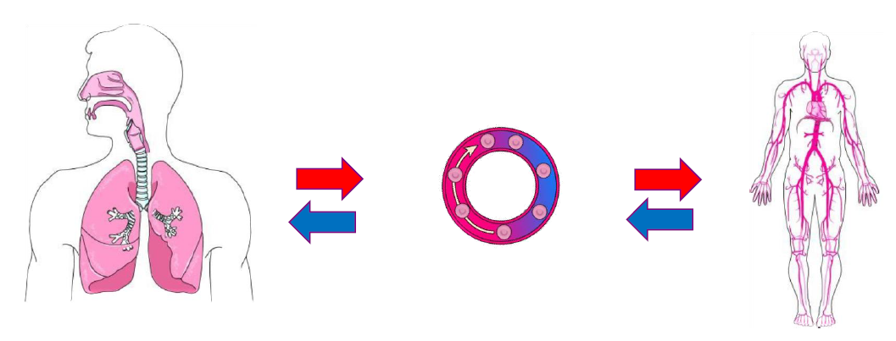

דרכי הנשימה העליונות

* דרכי הנשימה העליונות כוללות את
  + האף
  + חלל הפה
  + הלוע
  + ותחילת קנה הנשימה
* תפקידי דרכי הנשימה העליונות הם:
  + סינון האוויר באמצעות שערות ה-Cilia
  + לחלוח האוויר באמצעות ריריות האף
  + חימום האוויר באמצעות כלי הדם

דרכי הנשימה התחתונות:

* דרכי הנשימה התחתונות כוללות את:
  + קנה הנשימה
  + הסמפונות
  + והריאות
* תפקיד דרכי הנשימה התחתונות הוא:
  + ניתוב האוויר מהסביבה החיצונית אל הסביבה הפנימית של הגוף
  + חילופי גזים המתבצע בנאדיות הריאה

מכסה הגרון Epiglottis:

* מכסה הגרון סוגר את קנה הנשימה בזמן הבליעה ובכך מונע כניסת מזון/נוזלים/גופים זרים לקנה הנשימה.

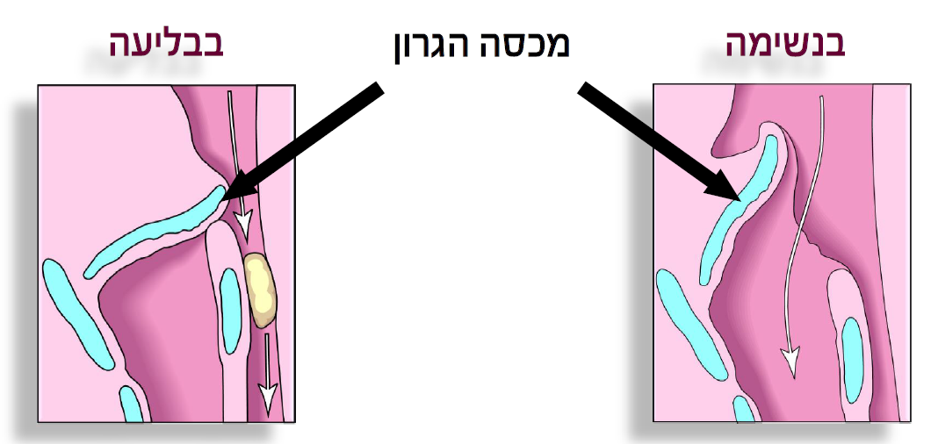

קנה הנשימה - Trachea:

* צינור טבעתי
* טבעת סחוס
* תאים עם ריסים והפרשה צמיגית (כיח/ליחה)
* מסתיים בפיצול ל-2 סמפונות
* גוף זר ייכנס לרוב לסמפון הימני

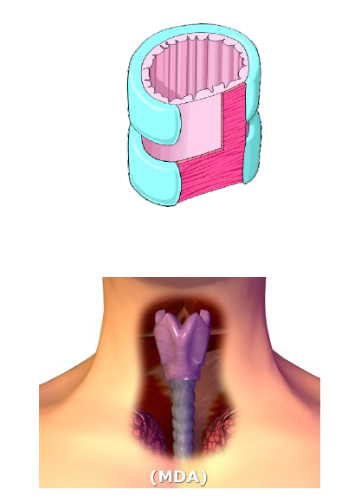

סמפונות - Bronchi:

* צינורות דרכי האוויר התחתונות
* בתהליך השאיפה עובר האוויר מקנה הנשימה לשני הסמפונות הראשיים ומשם לסמפונות הקטנים יותר עד הגעתו לנאדיות הריאה
* הסמפונות בנוים מ:
  + טבעות סחוס
  + שרירים חלקים
  + וריסים

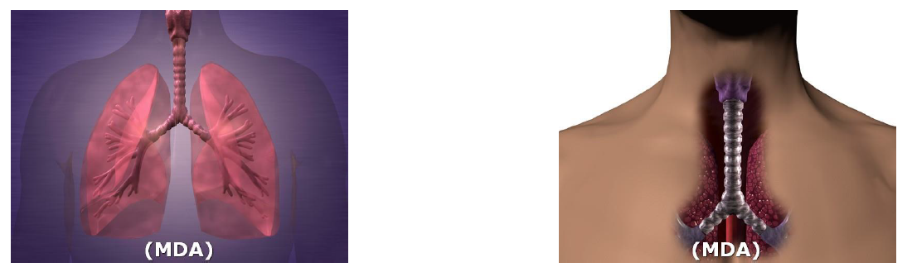

דרכי נשימה תחתונות:

* קנה הנשימה
* סמפון ימין
* סמפון שמאל
* סימפוניות

הריאה מחולקת לאונות, ריאה ימין בנויה מ-3 אונות וריאה שמאל מ-2 אונות בלבד

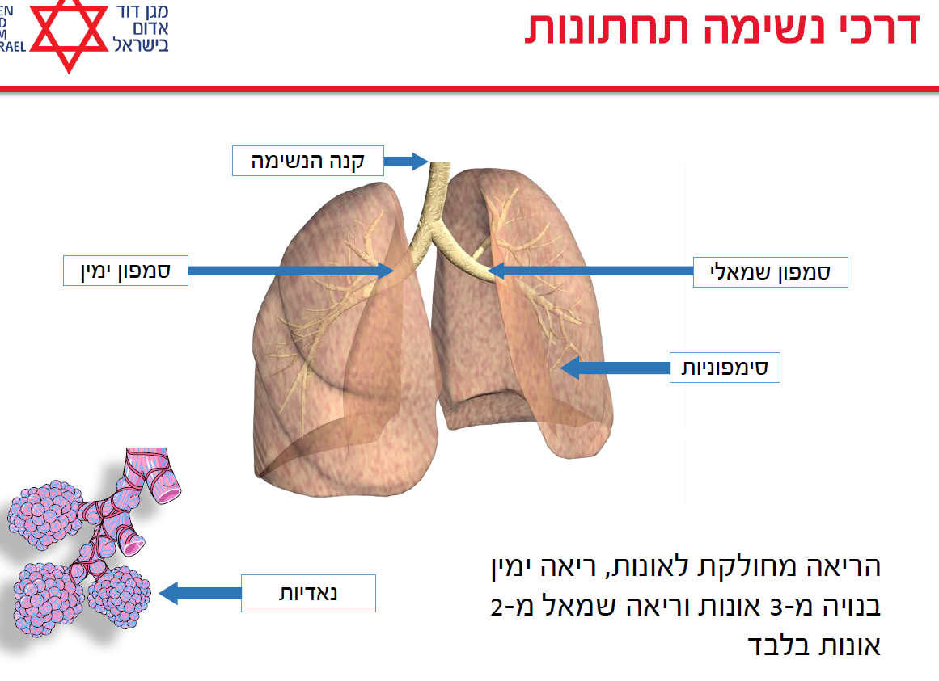

נאדיות הריאה - Alveolus:

* היחידה התפקודית של הריאה, אחראית לשחלוף הגזים
* בנאדיות קיים חומר מיוחד השומר על נפח מינימלי של הנאדיות בזמן נשיפה ומונע קריסה שלה
* כל נאדית עטופה במערכת מסועפת של נימים אשר מטרתה היא חילוף הגזים מהנאדיות למערכת הדם ולתאים

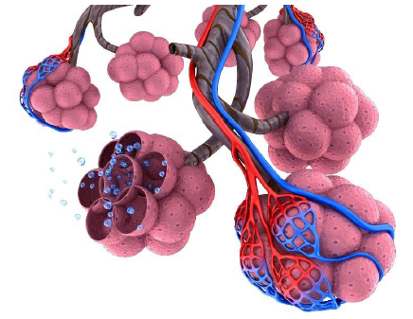

איברי עזר למערכת הנשימה:

* עצמות הבריח
* צלעות
* שרירים בין צלעיים
* סרעפת
* קרומי הפלואורה

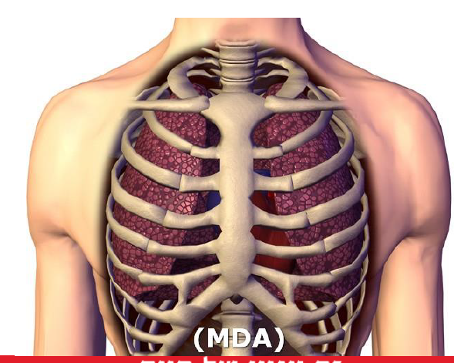

כלוב בית החזה The chest cage:

* תפקידים:
  + הגנה על איברי החזה והבטן
  + משתתף בתהליך הנשימה

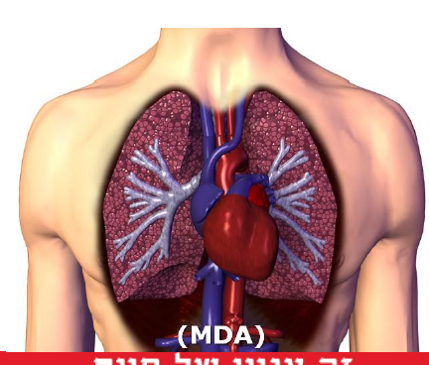

צלעות - Ribs:

* 12 זוגות של צלעות, רובן מחוברות לעצם בית החזה
* צלעות 11-12 "צפות / מרחפות" - מחוברות רק לעמוד השדרה
* מתחת לכל צלע יש וריד, עורק ועצב
* בין כל צלע ישנם שרירים בין צלעיים
* הצלעות התחתונות מכסות חלק מחלל הבטן

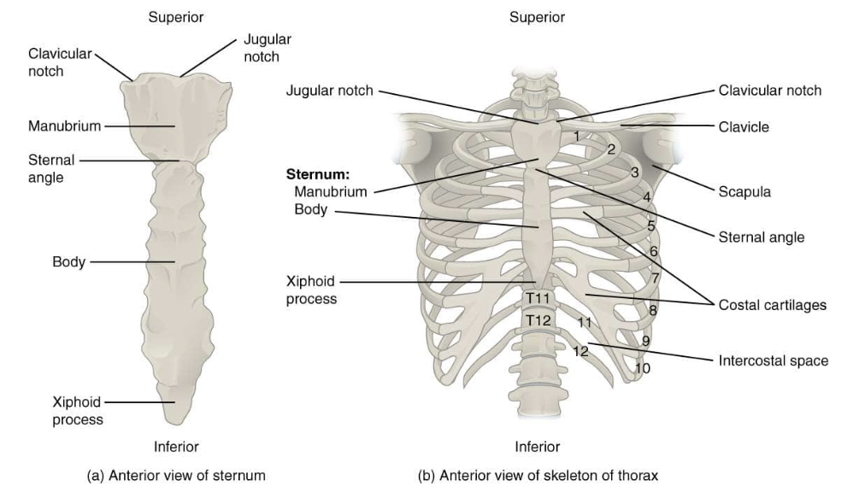

שרירים בין צלעיים וסרעפת Diaphragm:

* מתחת לריאות קיים שריר הסרעפת, השריר מפריד בין בית החזה לחלל הבטן וגם הוא משתתף בתהליך הנשימה
* בילדים זהו השריר העיקרי שפועל בתהליך הנשימה בעוד אצל מבוגרים השרירים העיקריים הם השרירים הבין צלעיים אשר מצויין בין הצלעות.

הפלאורה Pleora:

* בין שני קרומי הפלאורה ישנו נוזל, ביצירת תת-לחץ בין שני הקרומים בזמן שאיפה
* תת-הלחץ גורם להיצמדות שני הקרומים והוא חיוני לתהליך הנשימה (שאיפה / נשיפה)

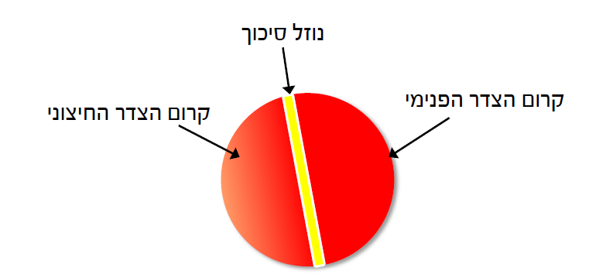

פעולות הנשימה:

* שאיפה
  + גירוי מרכז הנשימה במוח ע"י רמות גבוהות של CO2
  + הגדלת נפח בית החזה - **אקטיבית** באמצעות שרירי הנשימה
  + ירידת לחץ -> כניסת אוויר
* נשיפה
  + מדובר בתהליך **פסיבי** שאינו דורש השקעת אנרגיה
  + הרפיית השרירים וחזרה למצב מנוחה בשל גרביטציה ואלסטיות של רקמת הריאה
  + הקטנת נפח בית החזה -> עליית לחץ -> יציאת אוויר

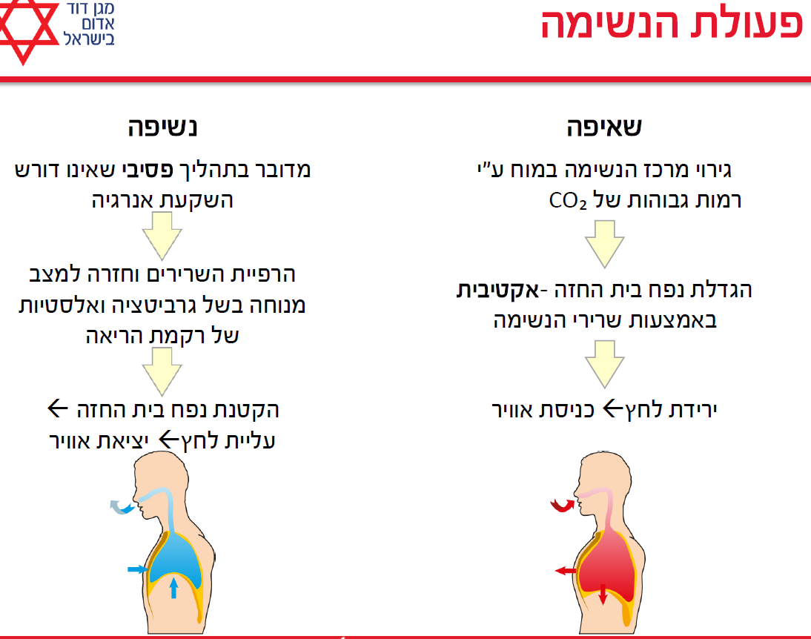

שאיפה - Aspiration:

* התכווצות שרירי הנשימה
* התרחבות של בית החזה
* הגדלת החלל הפלאורלי
* הקטנת הלחץ
* הגדלת נפח הריאה
* הקטנת הלחץ בריאה
* כניסת אוויר מהחוץ לתוך הריאה

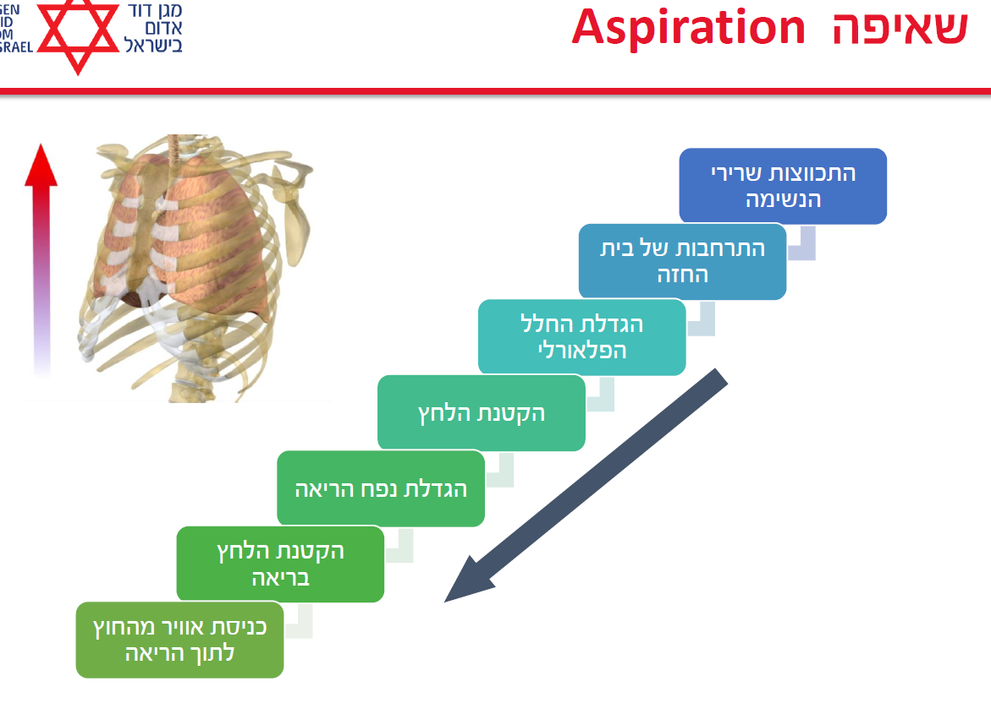

נשיפה - Exhalation:

* הרפיה של שריר הנשימה
* התכווצות פסיבית של בית החזה
* הקטנת החלל הפלאורלי
* חזרת הלחץ
* הקטנת נפח הריאה
* הגדלת הלחץ החיובי בריאה
* הוצאת האוויר מהריאה החוצה

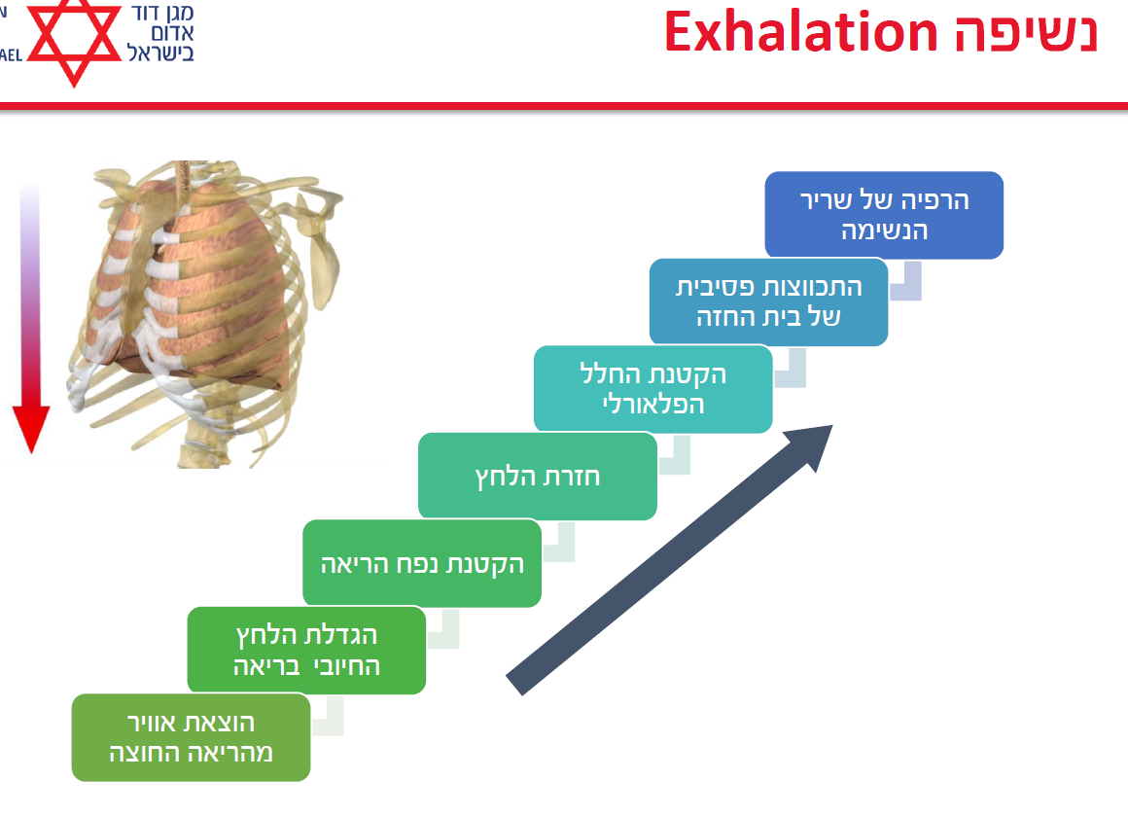

|  |  |
| --- | --- |
| שאיפה (מההתחלה לסוף) | נשיפה (מהסוף להתחלה) |
| התכווצות שרירי הנשימה | הרפיה של שריר הנשימה |
| התרחבות של בית החזה | התכווצות פסיבית של בית החזה |
| הגדלת החלל הפלאורלי | הקטנת החלל הפלאורלי |
| הקטנת הלחץ | חזרת הלחץ |
| הגדלת נפח הריאה | הקטנת נפח הריאה |
| הקטנת הלחץ בריאה | הגדלת הלחץ החיובי בריאה |
| כניסת אוויר מהחוץ לתוך הריאה | הוצאת האוויר מהריאה החוצה |

פיקוח והפעלת מערכת הנשימה:

* מרכז הבקרה על מערכת הנשימה נמצא בגזע המוח
* גירויים המשפיעים על מרכז הנשימה:
  + רמת ה-CO2 בדם
  + רמת חומציות בדם (PH)
  + רמת ה-O2 בדם
* אצל אדם בריא הדחף העיקרי המשפיע על מרכז הנשימה הוא עלייה ברמת הפחמן הדו חמצני - CO2

ערכי נשימה תקינים:

קצב נשימה תקין עפ"י גליאים:

|  |  |
| --- | --- |
| גיל | מספר נשימות בדקה |
| ילוד | 40-60 |
| תינוק | 20-30 |
| גיל 3 | 20-30 |
| גיל 8 | 12-25 |
| מבוגר | 12-20 |

מושגים:

* טכיפניאה - נשימה מהירה
* ברדיפניאה - נשימה איטית
* דיספניאה - קושי בנשימה
* אפניאה - דום נשימה
* היפוקסיה - חוסר חמצן ברקמות
* היפוקסמיה - חוסר חמצן בדם
* ציאנוזיס - כיחלון
* פריפוזיה - זילוח דם אל רקמות הגוף
* סטורציה - ריווי חמצן בדם (באחוזים)

מערכת הלב וכלי הדם - The Cardio Vascular System

מערכת הלב וכלי הדם:

* מערכת הלב הינה חלק ממשולש החיים ולכן פגיעה משמעותית בה תפגע במשולש החיים
* בשיעור זה נעסוק במרכיבי המערכת ותפקידיה השונים

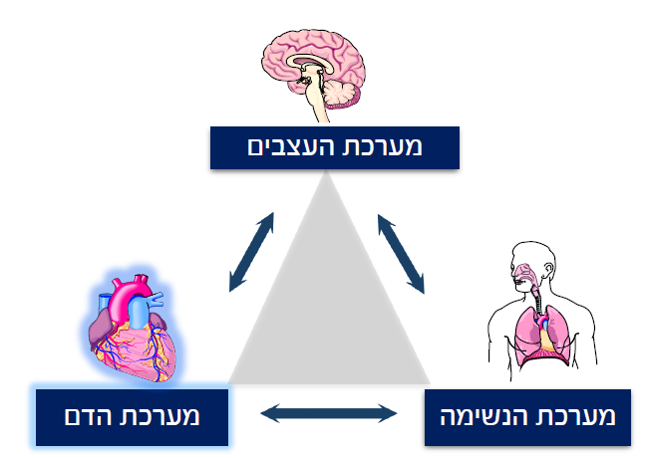

תפקידים של מערכת הלב וכלי הדם:

* הובלת גזים (חמצן, פחמן דו חמצני)
* הובלת הורמונים
* ויסות חום הגוף
* סילוק חומרי פסולת
* העברת חומרים חיוניים לתאים (לדוגמא: גלוקוז)
* תפקיד חיסוני

מרכיבי המערכת:

* המערכת מורכבת משלושה מרכיבים
  + הדם (הנוזל)
  + כלי הדם (הצנרת)
  + הלב (המשאבה)

הדם:

* נפח הדם באדם מבוגר הוא כ-5-6 ליטר
* החישוב הינו:
  + 75 * משקל הגבר (למשל גבר ששוקל 70. 70*75=5250 מ"ל? 5.25 ליטר)
  + 65 * משקל האישה
  + 85 * משקל התינוק

מרכיבי הדם:

* פלסמה
  + נוזל הדם
  + 55% מנפח הדם
* החלק התאי
  + תאי הדם
  + 45% מנפח הדם

פלסמה:

* החלק הנוזלי של הדם
* מורכב מ-90% מים
* שאר מרכיבי הפלסמה הינם בעיקר חלבונים. בנוסף יש גלוקוז, ליפידים, חומצות אמינו, הורמונים, פקטורי קרישה ועוד.

תפקידי הפלסמה:

* שמירה על טמפרטורה ומאזן חומצה-בסיס תקינים
* הובלת גורמי קרישה
* הובלת נוגדנים, הורמונים ומתכות
* הובלת גזים (O2, CO2)
* שמירה על אוסמוטיות - מלחים וחלבונים
* מאפשרת תנועת מרכיבי הדם

החלק התאי של הדם:

* סוגי התאים בדם
  + כדוריות הדם האדומות - Red Blood Cells (RBC)
  + כדוריות הדם הלבנות - White Blood Cells (WBC)
  + טסיות הדם - Blood Platelets

כדוריות דם אדומות - Erythrocytes

* נקראות אריטרוציטים
* תפקיד עיקרי - הובלת חמצן ופחמן דו חמצני
* מכילות המוגלובין
* מעניקות לדם את צבעו האדום

המטוקריט:

* כדוריות דם אדומות - מונחים רלוונטיים:
  + המוגלובין
  + במצב תקין, החמצן נקשר להמוגלובין בעזרת ברזל
* אנמיה:
  + ירידה בכמות הכדוריות האדומות
  + ירידה בריכוז ההמוגלובין בכדוריות האדומות
  + שילוב של השניים

כדוריות דם לבנות - Leukocytes:

* תפקיד - מערכת החיסון של גופנו
* יכולות לצאת מכלי הדם, לנוע נגד כיוון הזרימה ולשנות צורה
* שלושה סוגי תאים עיקריים:
  + 60% מונוציטים (הבלענים) - המגיבים העיקריים והראשונים לזיהומים חיידקיים
  + 35% לימפוציטים - מייצרים את הנוגדנים
  + 5% גרנלוציטים - משתתפים במערכת החיסונית

טסיות דם Thrombocytes:

* הינן שברי תאים שמקורם בתא ענק
* כשיש פציעה / קרע בכלי הדם הטסיות נצמדות זו לזו ואל כלי הדם הפגוע ואוטמות את המקום באמצעות תפעול (?) מערכת הקרישה (אגרגציה), בסופו של התהליך נוצר קריש דם.

כלי הדם:

* קיימים שלושה סוגים של כלי דם:
  + עורק - כלי דם בעל שלוש שכבות. השכבה האמצעית היא שריר (עורק בדרך כלל יוצא מהלב)
  + ווריד - כלי דם בעל שלוש שכבות, שכבת השריר דקה מזו של העורק. כמו כן, בתוכו מסתמים חד כיווניים. הוורידים מנקזים את הדם אל הלב.
  + נים - כלי הדם הקטן ביותר. מורכב משכבה חד תאית של אנדותל.

נימים:

* מורכבים משכבה חד-תאית חדירה של תאי אנדותל
* קוטר קטן - כדורית דם אדומה אחת

סוגי דם:

* סוג הדם נקבע לפי האנטיגנים שעל כדוריות הדם האדומות
* אנטיגן ABO קובע האם סוג הדם הוא AB, A, B או O
* אנטיגן D קובע האם הדם נושא RH חיובי או שלילי - מה שנותן לסוג הדם את הפלוס או המינוס

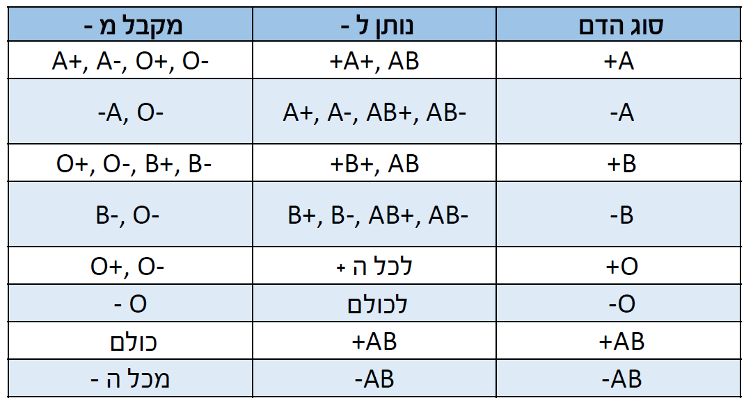

עורקים עיקריים:

* אבי העורקים Aorta - העורק הראשון
* היוצא ישירות מהלב וממנו מתפצלים שאר העורקים
* קרוטידים Carotid - שני עורקים (ימין ושמאל) היוצאים ישירות מקשת אבי העורקים, מובילים דם למוח
* רדיאלי, אלונרי וברכיאלי - שלושה
* עורקים העוברים לאורך היד
* פמורלי - עורק הירך. עורק גדול מאוד.

העורקים המרכזיים:

* עורקי הצוואר - Carotid Arteries
* קשת אבי העורקים - Aortic Arch
* אבי העורקים החזי - Thoracic Aorta
* עורק הכליה - Renal Artery
* עורק הכסל / המפשעה - Common iliac Artery
* עורקים תת-בריחיים - Subclavian Arteries
* עורק עלום השם - Brachiocephalic Artery
* אבי העורקים - Aorta
* אבי העורקים הבטני - Abdominal Aorta

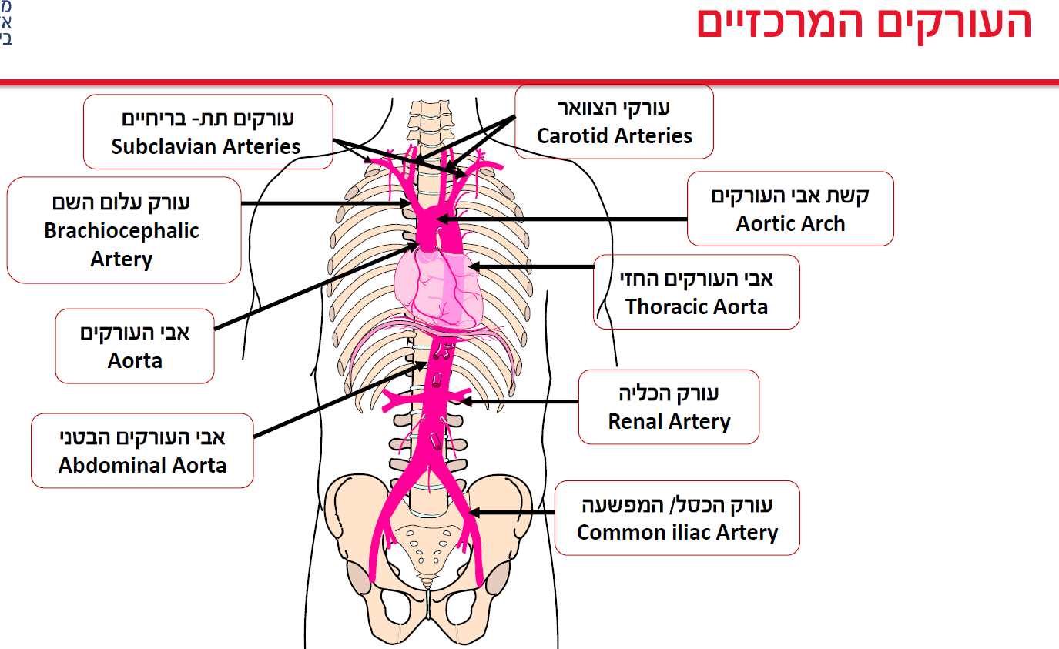

עורקי הראש:

* עורק הצוואר הראשי - Common Carotid
* עורק תת-בריחי - Subclavian Artery
* עורק עלום השם - Brachiocephalic Artery

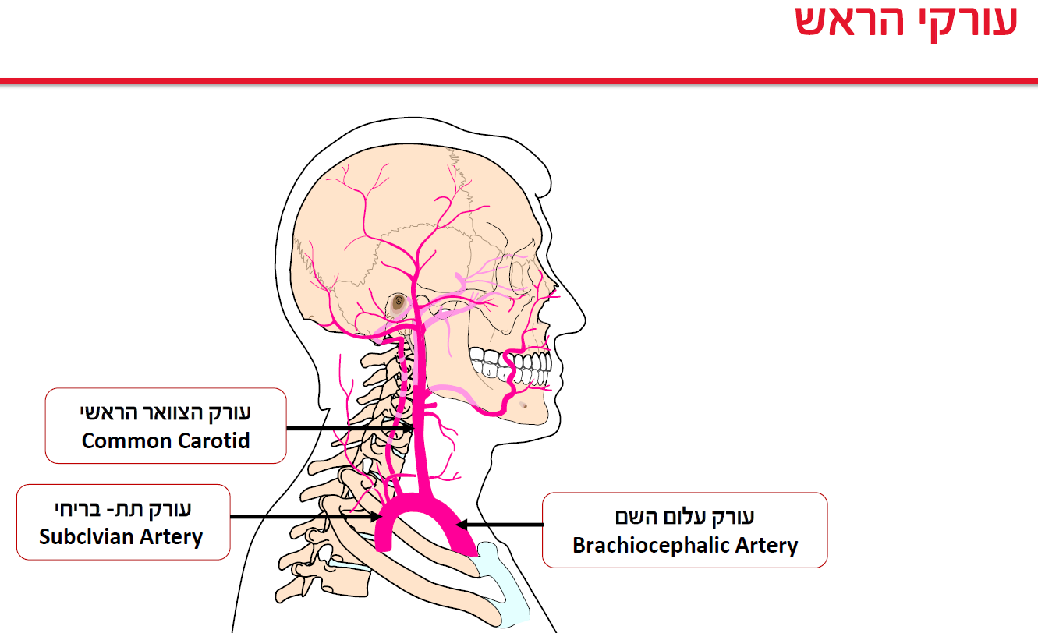

עורקי הגפיים:

* אבי העורקים הבטני - Abdominal Aorta
* עורק הכסל / המפשעה - Common iliac Artery
* עורק הירך - Femoral Artery
* עורקי השוק - Tibial Arteries
* עורק תת-בריחי - Subclavian Artery
* עורק הזרוע - Brachial Artery
* עורק הרדיוס - Radial Artery
* העורק האולנרי - Ulnar Altery

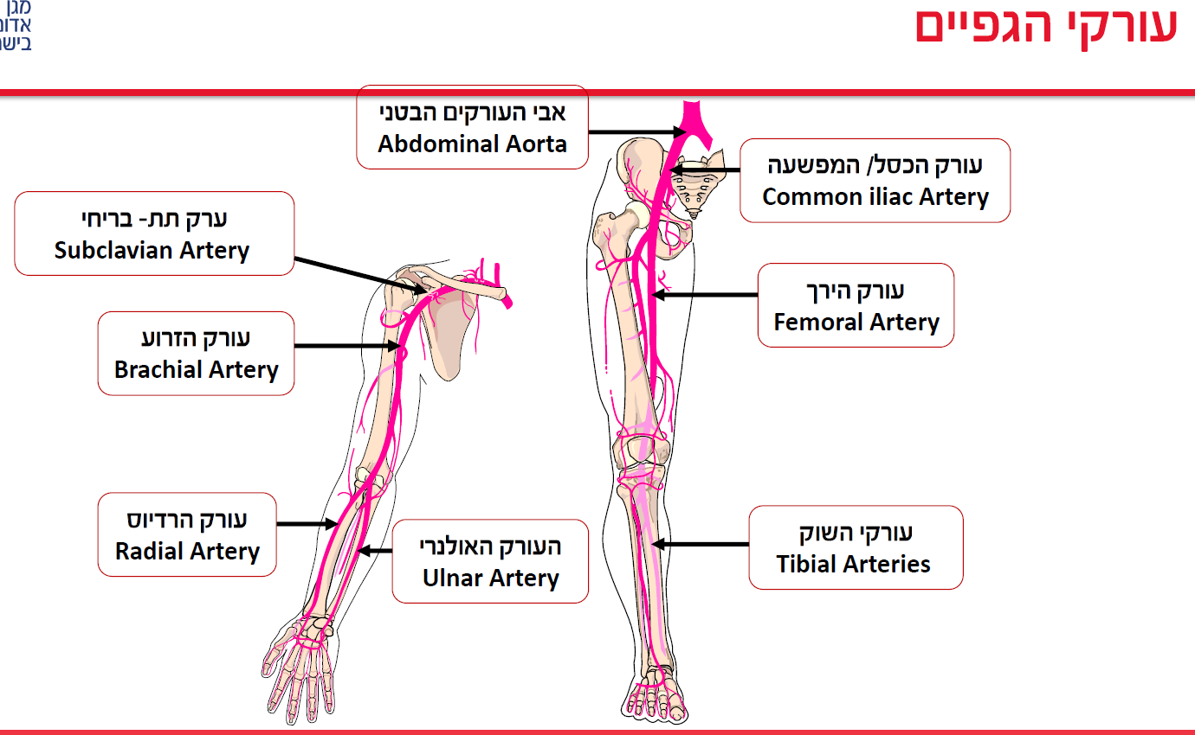

ורידים עיקריים:

* ווריד נבוב עליון / תחתון Sup./Inf. Vena Cava - וורידים המתחברים ישירות לעליה ימין. כל הוורידים בגוף מתנקזים אליהם.
* ג'וגולריס Jugular - וורידי הצוואר המנקזים את הדם מהראש לווריד נבוב עליון.

הוורידים המרכזיים:

* וורידי הצוואר - Jugular Veins
* וורידי הכליה - Renal Vein
* וורידי הכסל / המפשעה - Common iliac Vein
* וורידים תת-בריחיים - Subclavian Veins
* ווריד נבוב עליון - Superior Vena Cava
* ווריד נבוב תחתון - Inferior Vena Cava

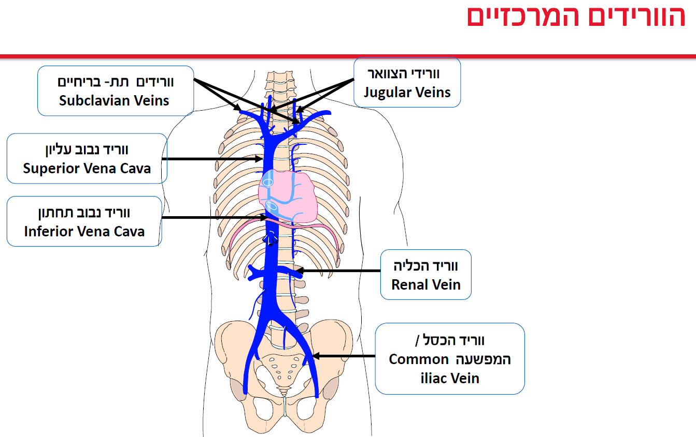

וורידי הראש:

* ווריד הצוואר הפנימי - Internal Jugular
* ווריד עלום השם - Brachiocephalic Vein
* ווריד הצוואר החיצוני - External Jugular
* ווריד תת-בריחי - Sublavian Vein

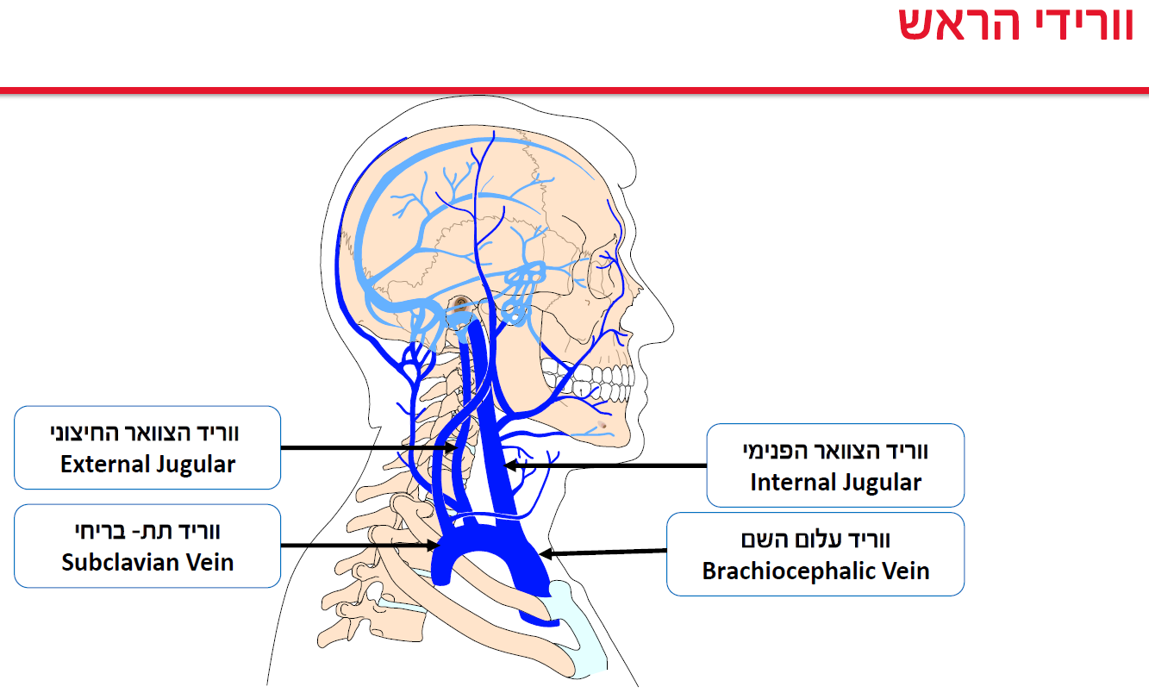

וורידי הגפיים:

* ווריד נבוב תחתון - Inferior Vena Cava
* ווריד הכסל / המפשעה - Common iliac Vein
* ווריד הספנה - Saphenous Vein
* ווריד הירך - Femoral Vein
* וורידי השוק - Tibial Veins
* הווריד האכסילרי - Axillary Vein
* הווריד הבסילי - Basilic Vein
* ווריד תת-בריחי - Subclavian Vein
* הווריד הצפלי - Cephalic Vein
* הווריד הברכיאלי - Brachial Vein

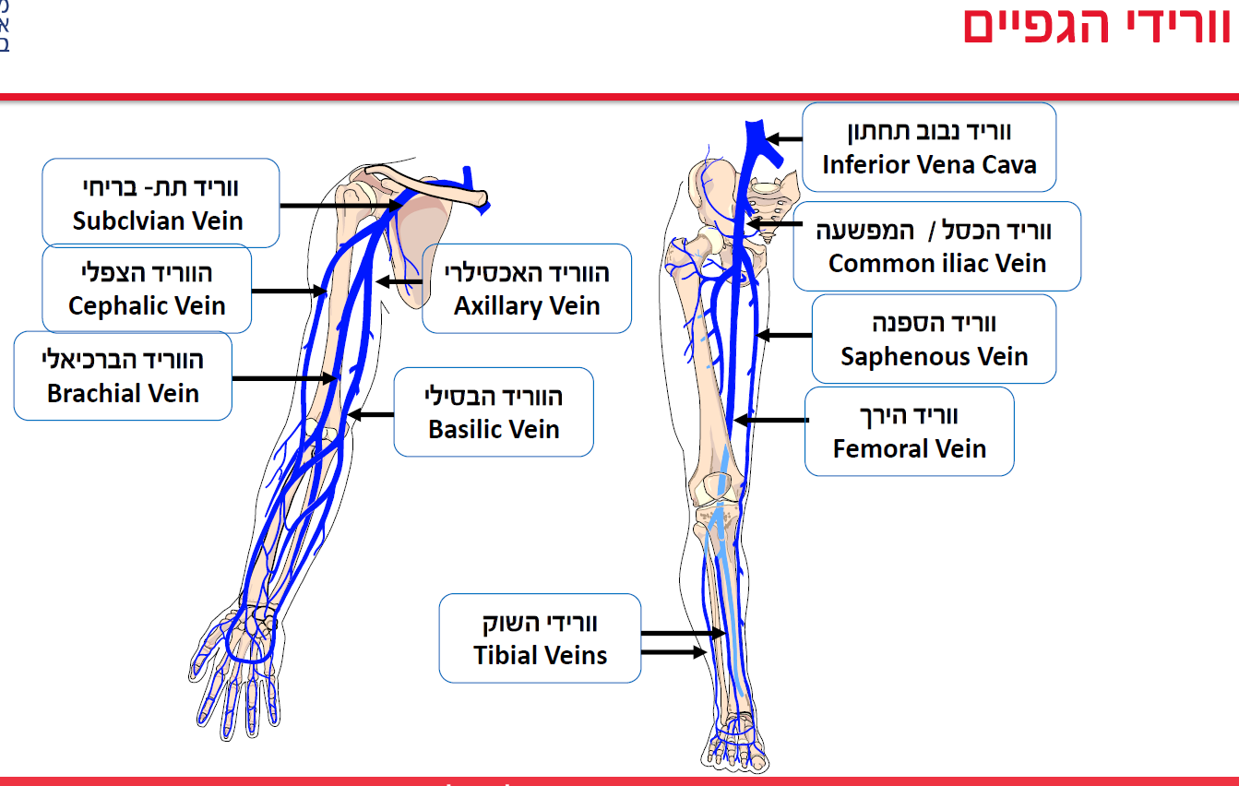

הלב:

* הלב הינו איבר שרירי המשמש כמשאבת דם
* במהלך חיינו הלב פועם בממוצע 3,363,840,000 פעמים
* גודלו כגודל אגרוף ומשקלו נע בין 300 ל-400 גרם

הלב:

* מיקום
* שכבות הלב
* מבנה הלב
* דרכי פעולה
* הפעולה המכאנית
* הפעולה החשמלית
* כלי דם ראשיים
* מסתמים
* מחזורי הדם
* דופק ולחץ דם
* כלי דם קורונריים

מיקום הלב:

* במרכז בית החזה, מאחורי עצם החזה עם נטייה קלה שמאלה
* נמצא במדיאסטנום (חלל בית החזה) בין צלעות 2 ל-6

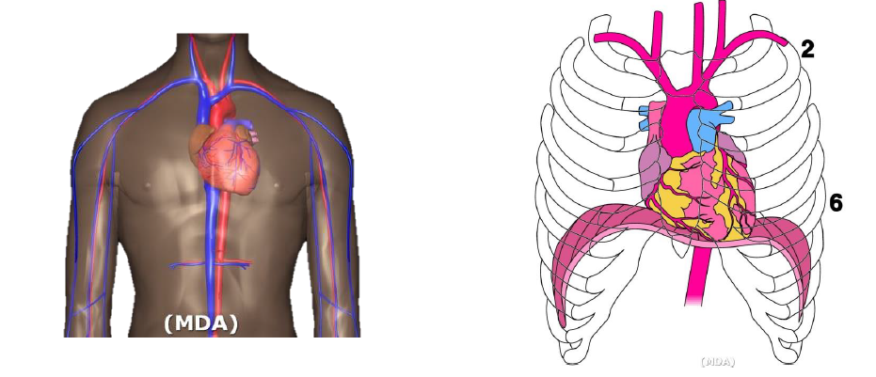

שכבות הלב:

* ללב ישנן מספר שכבות הגנה:
  + פריקרד Pericardium - קרום/שק הלב
  + אפיקרד Epicardium - השכבה החיצונית
  + מיוקרד Myocardium - שכבת השריר
  + אנדוקרד Endocardium - השכבה הפנימית

מבנה הלב:

* הלב מתחלק לארבעה חלקים: 2 לאורך ו-2 לרוחב
* החלוקה לאורך - לב ימין ולב שמאל
* הדם בלב ימין עשיר בפחמן דו חמצני
* הדם בלב שמאל עשיר בחמצן
* החלוקה לרוחב - עליות וחדרים
* העליות Atrium - החלק הקטן יותר של הלב
* החדרים Ventricle - החלק הגדול יותר של הלב. חדר שמאל הוא בעל שכבת שריר עבה.

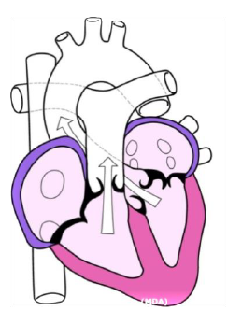

דרכי פעולה של הלב:

* הלב פועם בשתי דרכים הפועלות בתיאום:
  + מכאנית - כיווץ והרפיה
  + חשמלית - פעילות חשמלית הנוצרת באמצעות קוצבי הלב, אופיינית לתאי שריר הלב בלבד.

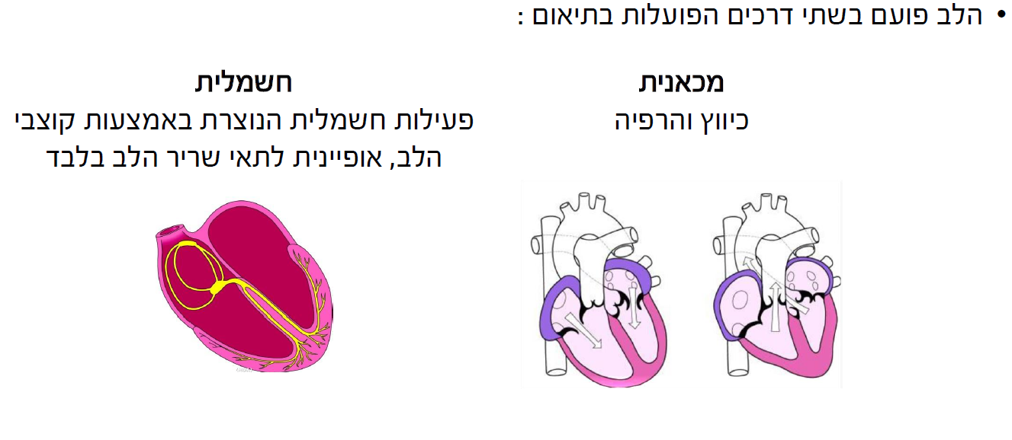

הפעולה המכאנית:

הפעולה המכאנית של הלב מתחלקת לכיווץ ולהרפיה:

* כיווץ הלב Systole - סיסטולה:
  + בכל כיווץ נדחף דם החוצה מהלב
  + נמשכת כשליש מזמן הפעימה
* הרפיית הלב Diastole - דיאסטולה:
  + בזמן ההרפיה נשאב דם ללב
  + נמשכת כשני שליש מזמן הפעימה

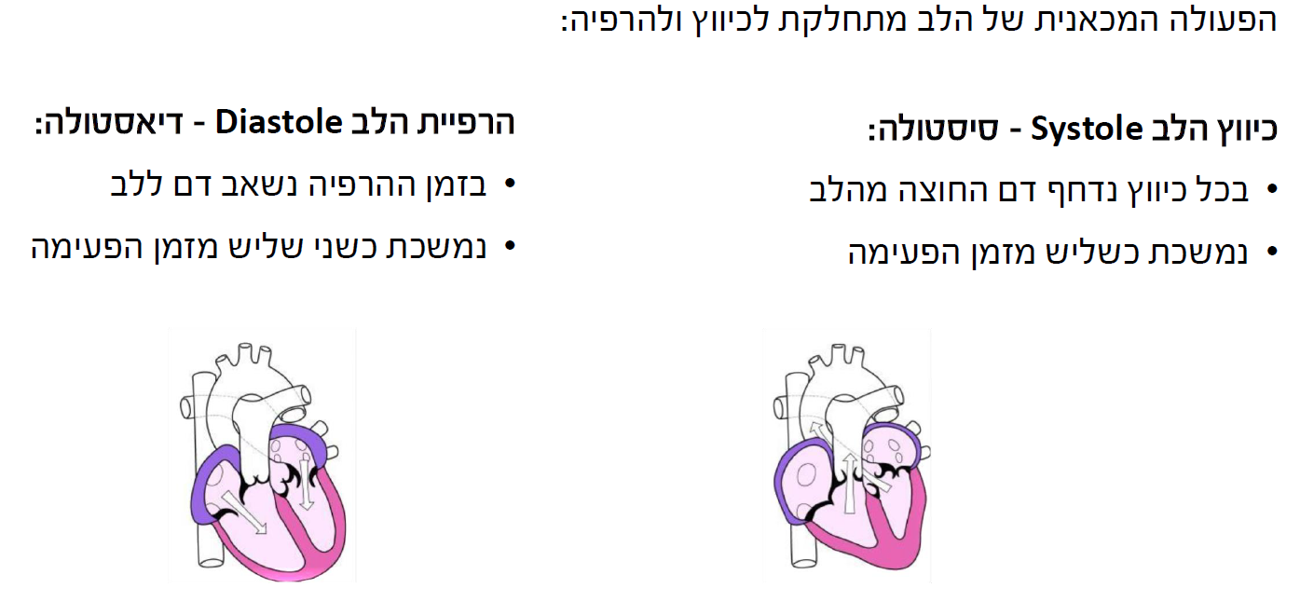

הפעילות החשמלית:

* לכל תא שריר פוטנציאל להפיק חשמל
* מערכת ההולכה בלב הינה עצמאית
* מערכת ההולכה מתחלקת ל-2 קוצבי לב ולסיבי הולכה:
  + הקוצב הראשי Sino Atrial Node - SA. Node
  + נקרא גם ה"סינוס". באדם בריא, מקורו של הדחף החשמלי הוא בסינוס.
* הקוצב המשני Atrio Ventricle Node - AV Node. הזרם עובר מהסינוס ל-AV. ה-AV מעכב את הזרם ובכך מאפשר את כיווץ העליות ולאחר מכן כיווץ של החדרים.
* סיבי הולכה - Bundle of His -> RBB/LBB - > Purkinje
* לאחר ההשהיה ב-AV ממשיך הזרם החמשלי לסיבי ההולכה
* צרור הולכה ימין / שמאל - Right / Left Bundle Branch
* סיבי ההולכה ע"ש פורקינייה - Purkinje

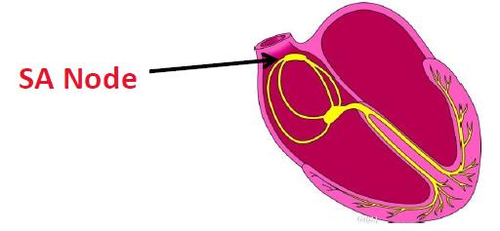

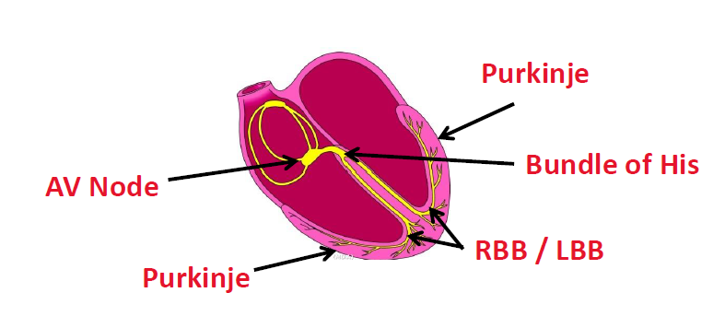

סיכום תהליך ההולכה החשמלית בלב:

* SA Node
* סיבי הולכה בעליות
* AV Node
* Hiss
* RBB / LBB
* Purkinje

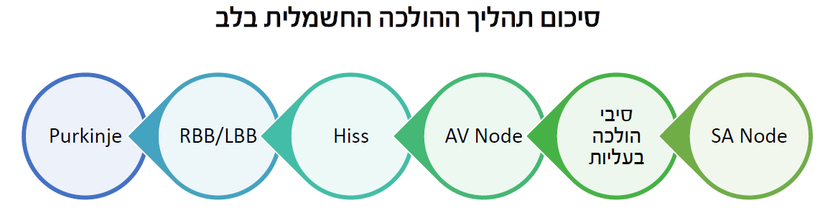

מסתמים:

* תפקיד המסתמים הוא לאפשר זרימת דם חד-כיוונית
* קיימים שני סוגים של מסתמים:
  + מסתמים בין העליות לחדרים
  + ומסתמים בין החדרים לעורקים (עורקי הריאה ואבי העורקים)

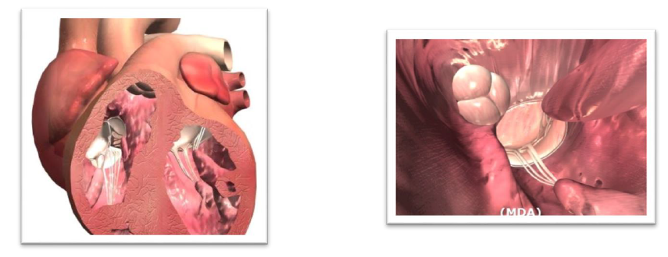

מסתמים בין העליות לחדרים:

* מיטראלי Mitral - מסתם דו צניפי הנמצא בין עלייה לחדר שמאל.
* מסתם טריקוספידרלי Tricuspid - מסתם תלת צניפי הנמצא בין עלייה לחדר ימין.
* תפקידם למנוע חזרה של דם מהחדרים לעליות.

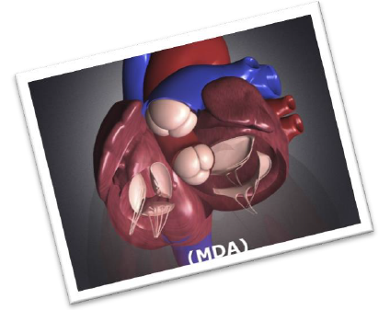

מסתמים בין חדרים לעורקים:

* אורטאלי (Aortic) - מסתם הנמצא בין חדר שמאל לאבי העורקים
* מסתם פולמונרי (Pulmonary) - מסתם הנמצא בין חדר ימין לעורקי הריאה
* תפקידם למנוע חזרה של דם מעורקים לחדרים.

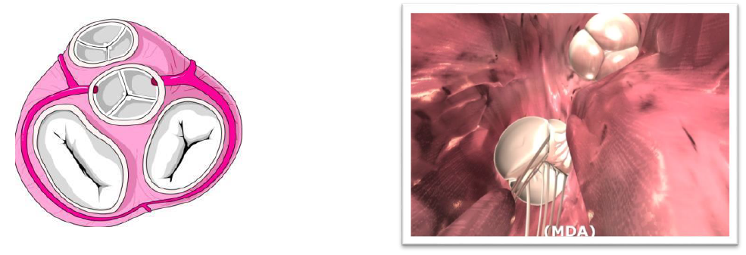

מחזור הדם:

* מערכת הדם הינה מערכת סגורה
* הדם זורם במערכת בשני מסלולים המשולבים זה בזה:
  + מחזור הדם הגדול - בין הלב ושאר הגוף
  + מחזור הדם הקטן - בין הלב לריאות
* מחזור דם תמיד יתחיל בחדר וייגמר בעלייה

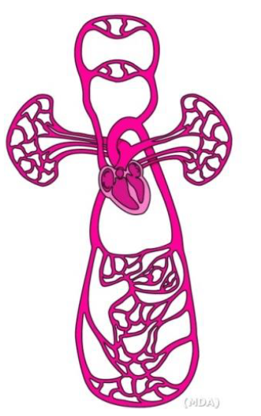

מחזור הדם:

* חדר שמאל
* אבי העורקים
* עורקי הגוף
* נימים
* שחלוף גזים בתאים
* ורידים
* וריד נביב עליון / תחתון
* עלייה ימין
* חדר ימין
* עורק הריאה
* ריאות
* שחלוף גזים בריאות
* ורידי הריאה
* עליה שמאל
* וחוזר חלילה

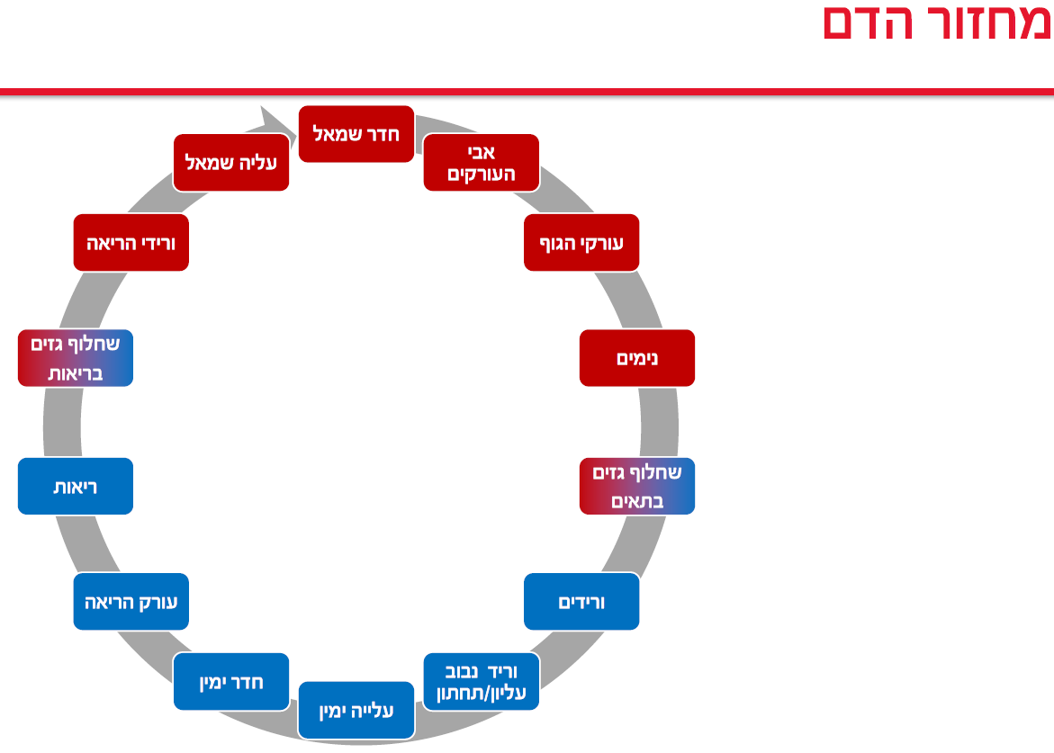

מחזור הדם הקטן:

* עורק הריאה
* ריאות
* שחלוף גזים
* ורידי הריאה
* עליה שמאל

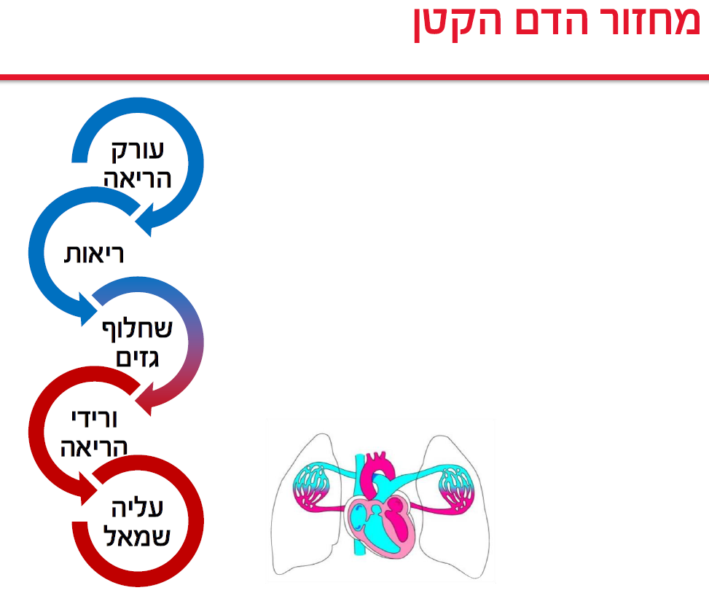

תפוקת הלב:

* כמות הדם הנדחף מהלב במשך דקה
* נפח פעימה כ-70 סמ"ק
* תפוקת לב = נפח פעימה כפול מספר פעימות בדקה
* תפוקת הלב משתנה בהתאם לצרכי הגוף - לדוגמא: בזמן מאמץ קצב הלב עולה

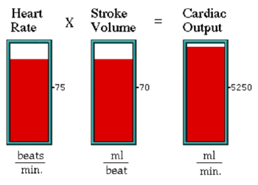

קצב הלב:

* מספר הפעמים בו הלב פועם בדקה
* קצב לב תקין במבוגר: 60-100 פעימות בדקה במנוחה
* קצב הלב משתנה בהתאם לתפוקת הלב הנדרשת (יכול להיות איטי או מהיר)
* קצב הלב יכול להיות סדיר או לא סדיר

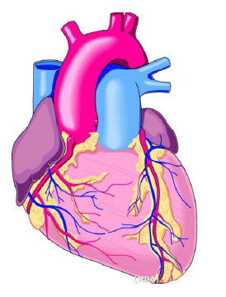

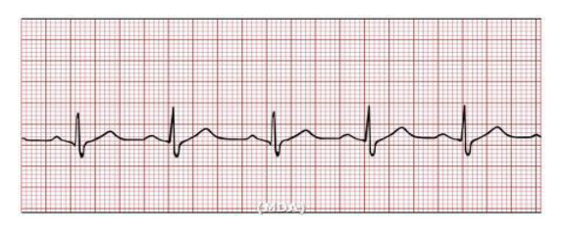

דופק:

* דופק מבטא את מספר פעימות הלב בדקה
* בתחושת הדופק ניתן להתרשם מעוצמה (חזק / חלש) המושפעת מלחץ הדם ומסדירות
* במבוגרים בהכרה נמדוד דופק בדרך כלל בעורק הרדיאלי

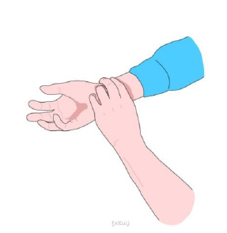

לחץ דם:

* לחץ דם הינו הלחץ שמפעיל הדם על דפנות כלי הדם
* המונח "לחץ דם" מתייחס ללחץ דם עורקי אלא אם כן צויין אחרת
* ישנם שני ערכים ללחץ הדם
  + סיסטולי (בעת הסיסטולה)
  + ודיאסטולי (בעת הדיאסטולה)
* לחץ הדם נמדד במ"מ כספית mm/Hg
* גורמים המשפיעים על לחץ דם:
  + תפוקת לב (נפח פעימה כפול קצב לב)
  + קוטר כלי דם
  + נפח דם
* ערכי תקינים של לחץ דם במבוגר:
  + סיסטולי 90-140 mmHg
  + דיאסטולי 60-90 mmHg
  + הפרש לחץ דופק 30-60 mmHg

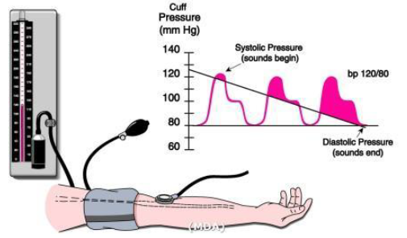

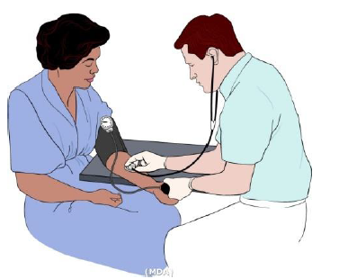

כלי דם קורונריים:

* כל איברי הגוף זקוקים לאספקה קבועה של דם
* העורקים הקורונריים עוטפים את הלב ובכך מספקים דם לכל נקודה בשריר הלב
* מוצאם מאבי העורקים
* מתנקזים לוורידי הלב (Cardiac veins) ומשם לעליה ימין
* הקורונריים מתמלאים בזמן הדיאסטולה

**מערכת השרירים והשלד - The Musculoskeletal System**

תפקידי השלד:

* עיצוב / צורה
* תנועה (בעזרת שרירי השלד)
* הגנה על איברים פנימיים וכלי דם
* אחסון מלחים, שומנים וחומרים אחרים למטבוליזם
* ייצור תאי דם

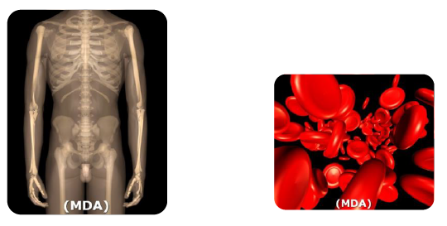

השלד Skeleton:

* מכיל 206 עצמות:
  + ארוכות
  + גליליות
  + הגפיים
  + שטוחות
  + גולגולת, שכמות, צלעות, עצם החזה ואגן
  + לא מוגדרות
  + חוליות עמוד השדרה
  + כף יד / רגל

סחוס Cartilage

* רקמת חיבור גמישה וחזקה
* מכסה את קצות העצמות הארוכות, משמשת כבלם זעזועים ומקטינה את החיכוך בין העצמות בזמן התנועה
* משמשת כרקמת חיבור בין הצלעות לעצם החזה
* משמש כרקמת חיבור וכבלם זעזועים בין חוליות עמוד השדרה (Intervertebral disk).

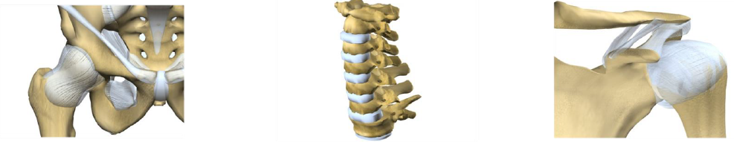

מפרקים ועצמות:

* עצמות הגפיים מחוברות בחיבורי מפרק
* המפרק בנוי מרצועות המחברות בין העצמות ויוצרות קופסית / קפסולה
* קצות הרצועות מחוברות לעצמות ועוברות בצורה אלכסונית וישרה
* הרצועות מאפשרות תנועה / תזוזה של עצמות
* בתוך המפרק ישנו נוזל המשמש לסיכה והקטנת החיכוך

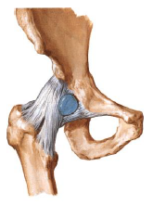 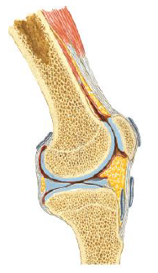 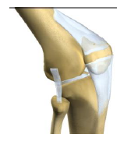

חגורת גפיים עליונות

* עצם השכם (Scapula)
* עצם הבריח (Clavicle)
* עצם הזרוע (Humerus)
* עצם האמה (Radius)
* עצם הגומד (Ulna)
* עצמות שורש כף היד (Carpals)

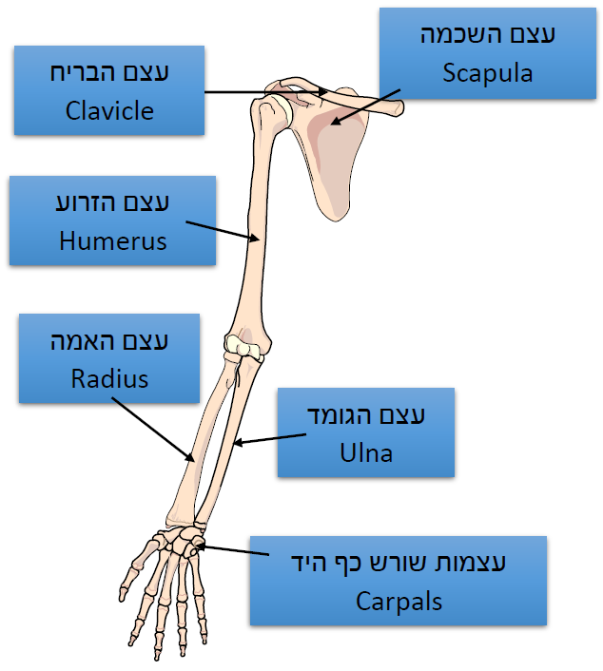

חגורת גפיים תחתונות (אגן הירכיים)

* אגן הירכיים
* מורכב מ-3 עצמות
* בעצמות האגן נמצא העלי (Acetabulum) של מפרק הירך
  + עצם הכסל - ilium
  + עצם העצה - Sacrum
  + עלי / מרחשת Acetabulum
  + עצם הזנב Coccyx

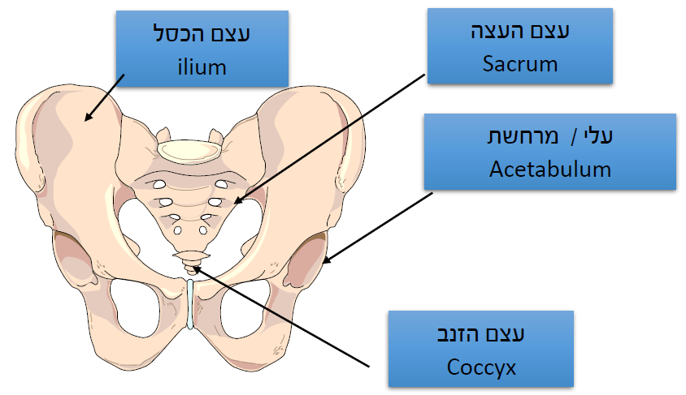

חגורת גפיים תחתונות (עצם הירך)

* עצם הירך
* העצם הגדולה והחזקה מבין העצמות הארוכות
* מחוברת בחלקה העליון במפרק לעצם האגן
* בחיבורה לאגן מאפשרת "סיבוב" של 90 מעלות, חיבור זה תורם לחוזק ויכולת התנועה.

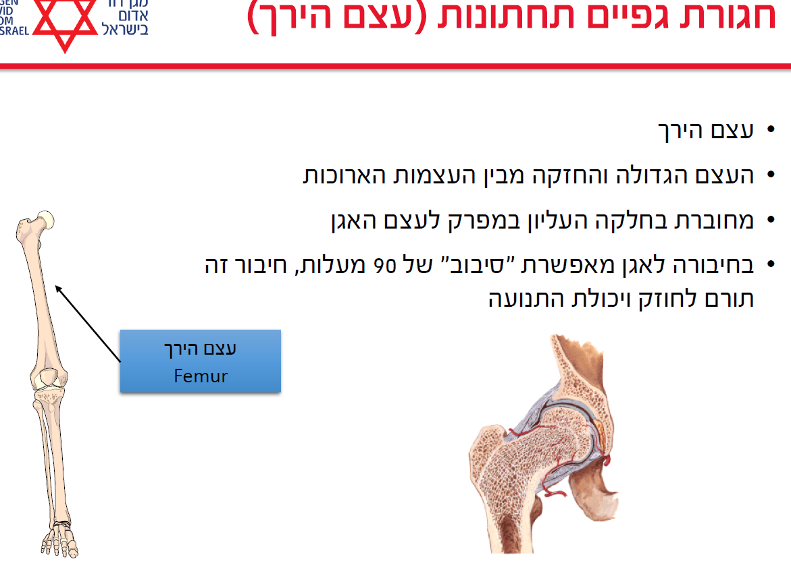

חגורת גפיים תחתונות (עצמות השוק):

* עצם השוקה (Tibia)
* עצם השוקית (Fibula)
* ה-Fibula דקה יותר מה-Tibia, מוסיפה שליטה בזמן ההליכה
* ה-Tibia וה-Fibula מתחברות לעצמות כף הרגל ויוצרות את מפרק הקרסול

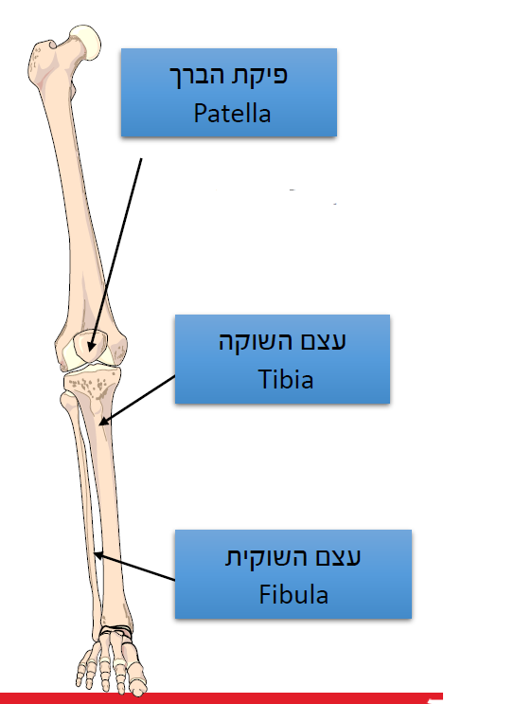

גולגולת:

* עצם הקודקוד - Parietal bone
* עצם העורף - Occipital bone
* עצם המצח - Rontal bone
* עצם בסיס הגולגולת - Sphenoid bone
* עצם הרקה - Temporal bone

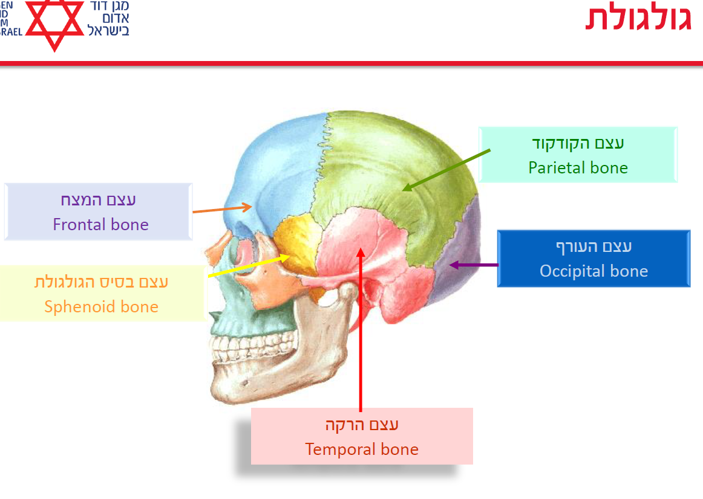

הגולגולת מחולקת לשני חלקים עיקריים:

* גג הגולגולת
* בסיס הגולגולת
  + עצם העול - Zygoma
  + לסת עליונה - Maxilla
  + לסת תחתונה - mandible

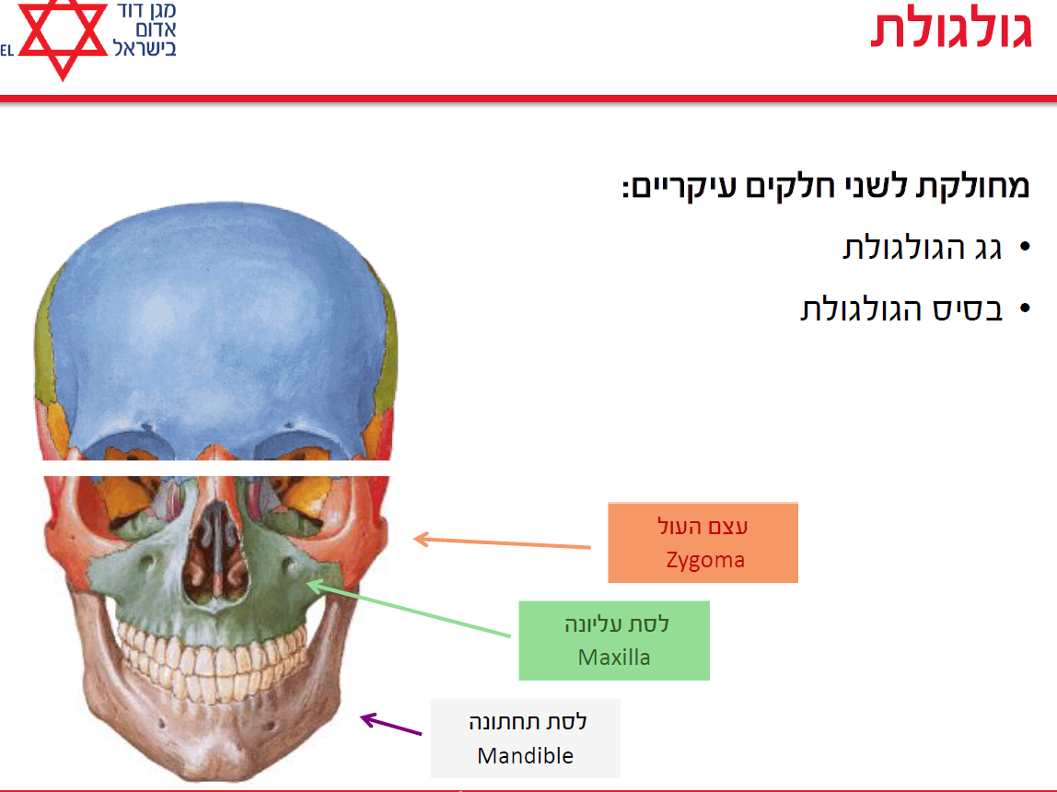

בסיס הגולגולת:

* החלק הפנימי בבסיס הגולגולת אינו חלק
* ה-Foramen Magnum ("הפתח הגדול") ממוקם בבסיס הגולגולת, באזור העורפי, דרכו עובר מוח השדרה.

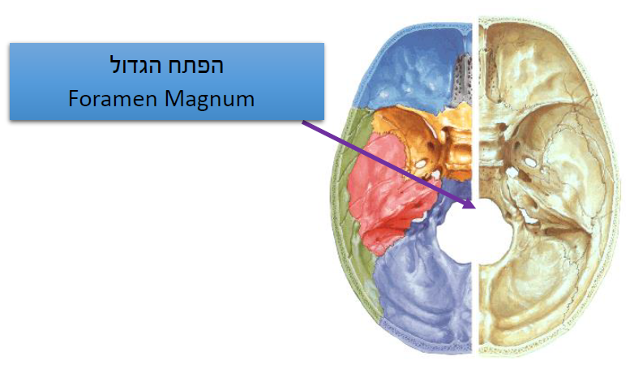

עמוד השדרה:

* מורכב מ-32-34 חוליות (vertebra)
* מגן על מוח השדרה
* מאפשר תנועה של הראש וחלק הגוף העליון.
* עמוד השדרה נחלק ל-5 אזורים:
  + צווארי Cervical
    - חוליות C1-C7
    - חוליה C1 - Atlas
    - חוליה C2 - Axis
    - חלקה העליון של החוליה השנייה נקרא DENS
  + חזי Thoracic
    - 12 חוליות (T1 - T12)
  + מותני Lumbar
    - 5 חוליות (L1 - L5)
    - החוליות הגדולות ביותר בעמ"ש (בעמוד השדרה)
  + עצתי Sacrum
    - 5 חוליות (S1 - S5)
  + זנבי Coccyx
    - 3-5 חוליות קטנות שהתאחו ל-1-2 עצמות

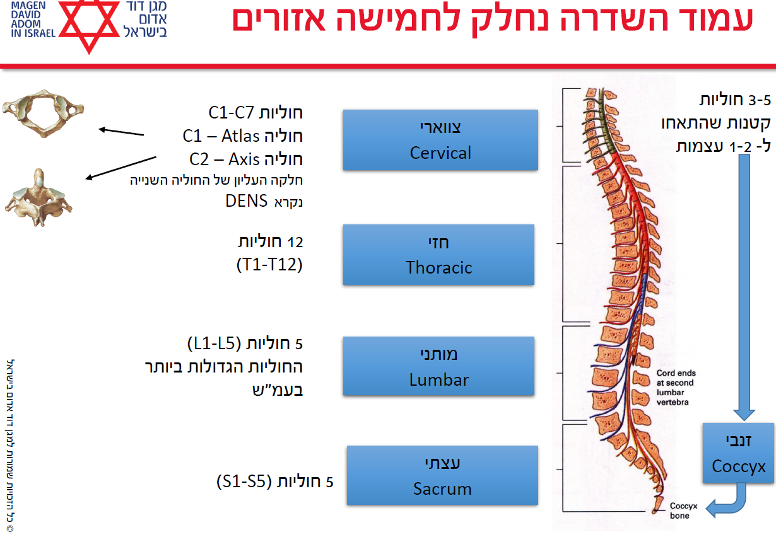

יציאת עצבי השדרה חוט השדרה:

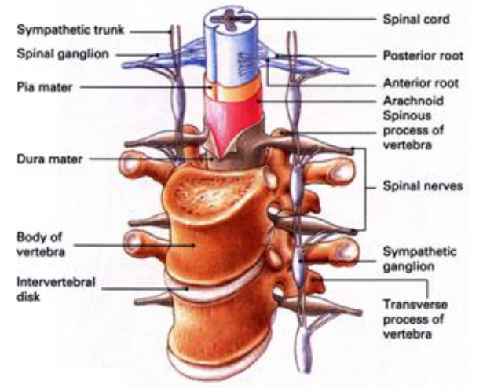

כלוב בית החזה:

* עצם הבריח - Clavicle
* עצם השכם - Scapula
* עצם החזה - Sternum
* צלעות - ribs

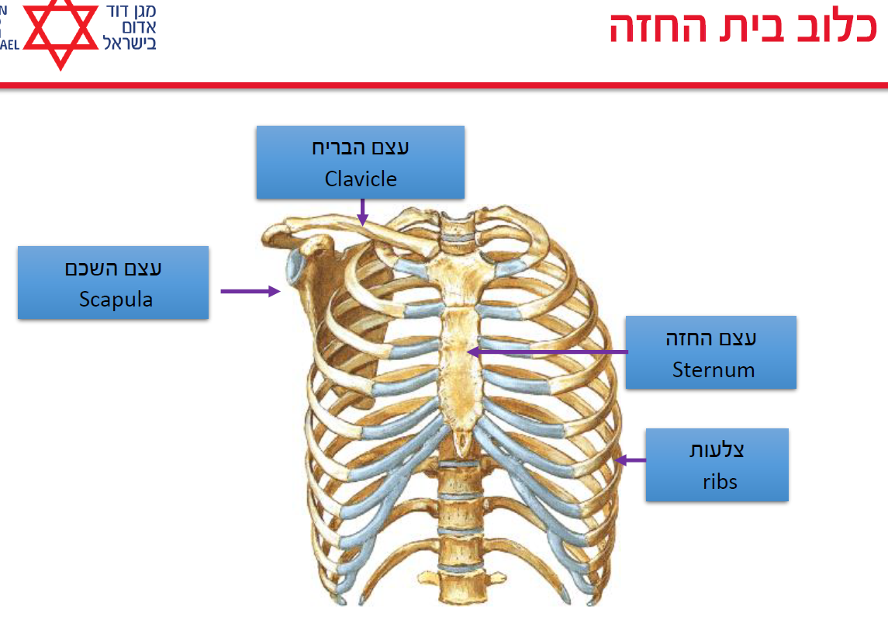

* כלוב בית החזה
  + צלעות (Ribs):
    - 12 זוגות של צלעות
    - 10 העליונות - מחוברות לאחור במפרק לחוליות עמוד השדרה ומלפנים לעצם החזה בסחוס הצלעות (True Ribs)
    - 7 הצלעות העליונות מתחברות ישירות לעצם החזה
    - 3 הנותרות מתחברות בעקיפין לעצם החזה - על ידי סחוס הצלעות
    - 2 הצלעות התחתונות מחוברות מאחור במפרק לחוליות עמוד השדרה ואינן מחוברות לעצם החזה-צלעות. נקראות מרחפות (False Ribs).
    - מיקומין ותנועתן המוגבלת אינה תורמת לפעולת הנשימה.

השרירים:

* קיימים שלושה סוגים של שרירים:
  + שרירי השלד - משורטטים (Striated Muscles)
  + שרירים חלקים (Smooth Muscles)
  + שריר הלב (Myocardium)

השרירים:

* שרירי השלב - משורטטים (Striated Muscles)
* יכולת הפעלת כוח רב לזמן קצר (התעייפות מהירה יחסית)
* מפעילים את תנועות הגוף / שלד
* נשלטים על ידי מערכת העצבים הרצונית

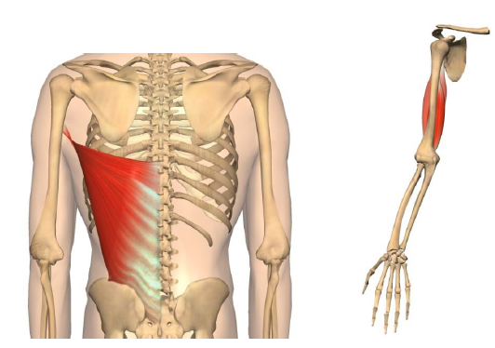

השרירים:

* שרירים חלקים (Smooth Muscles)
* נמצאים בכלי הדם, בסמפונות ובמערכת העיכול
* נשלטים על ידי מערכת העצבים האוטונומית / בלתי רצונית

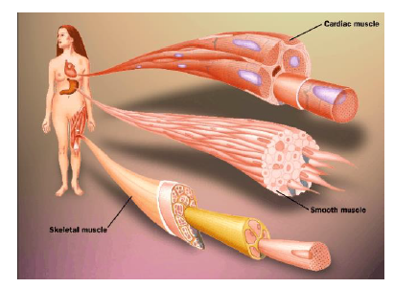

* שריר הלב (Myocardium)
  + שריר מעורב (משורטט + חלק)
  + יכולת הפעלת כוח רב לזמן ממושך

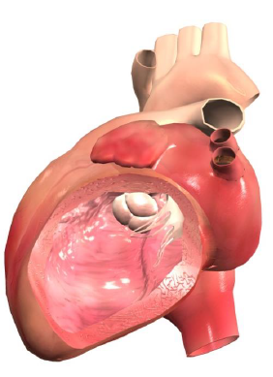

גידים:

* רקמת חיבור מיוחדת בין העצם לשריר
* רקמה חזקה מאוד שאינה מתכווצת
* יכולה לגרום לשבר בעצם ולא להיקרע (כמו בהתחשמלות)

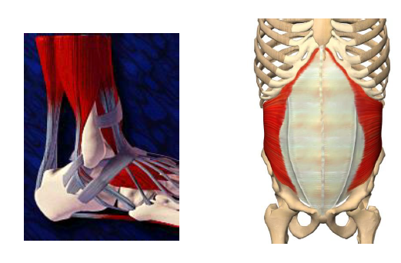

**הטיפול בחולה**

סכימת הטיפול בחולה

|  |  |
| --- | --- |
| בטיחות | Safety |
| נתיב אוויר | Airway |
| נשימה | Breathing |
| מערכת הלב וכלי הדם | Circulation |
| מצב הכרה | Disability |
| הפשטה | Exposure |
| החלטה על פינוי או המשך טיפול | Transportation or Treatment |

בטיחות (Safety) -

* דאג לבטיחות שלך, לביטחות הצוות ולבטיחות המטופל
* שים כפפות, השתמש במסיכת פנים ובערכה למיגון נגיפי במידת הצורך, הקפד להשליך פסולת זיהומית דוקרת ל"פח מחטים"
* הזעק כוחות נוספים במידת הצורך (אמבולנסים נוספים, אט"ן, משטרה, כיבוי אש, איכות הסביבה)

נתיב אוויר (Airway) -

* ראשית הטיפול, כאשר שואלים את המטופל מהי התלונה העיקרית בגינה הוזעק הצוות לטיפול, ניתן להתרשם מדרכי הנשימה העליונות של המטופל ע"פ יכולת הדיבור שלו.
* אם המטופל בהכרה ללא יכולת דיבור, על המטפל לשלול גוף זר ואם קיים לעבור מיד לטיפול בחנק מגוף זר.
* לאחר שנשלל גוף זר, הושב את החולה
* במקרים של סכנה או איום על דרכי האוויר יש לבצע:
  + פתיחת נתיב אוויר בשיטת "מצח סנטר" (Head Tilt - Chin Lift)
  + במידה ויש חשד למעורבות טראומה - יש לבצע פתיחת נתיב אוויר בשיטת דחיקת לסת תוך קיבוע עמש"צ (עמוד שידרה צווארי).
  + החדרת מנתב אוויר פלסטי A.W - רק במטופלים מחוסרי הכרה
  + ביצוע שאיבה (סקשן) במידת הצורך

נשימה (Breathing) -

* נשימה הינה תהליך חיוני ביותר למערכות הגוף בו מתבצעים האוורור והחמצון (סילוק פחמן דו-חמצני והכנסת חמצן לגוף).
* כאשר בודקים נשימה יש להעריך:
  + עליית בית החזה
  + קצב הנשימה
  + מאמץ נשימתי

**עליית בית החזה:**

* ראשית הבדיקה, יש לחשוף את בית החזרה ולבדוק האם בית החזה מתרומם בצורה שווה וסימטרית ומתרחש לאחר כל שאיפה.
* אי התרוממות שווה של בית החזה תצביע על בעיה שעשויה לפגוע בתהליכי האוורור והחמצון בתווך המיידי
* אם בית החזה אינו מתרומם בצורה סימטרית ושווה:
  + יש לשלול שאיפת גוף זר
  + התדרדרות של מחלה נשימתית
  + פגיאה בריאה או בבית החזה

**קצב הנשימה:**

* קצב נשימה תקין בדקה נקבע ביחס לגיל המטופל.
* הבדיקה מתבצעת ע"י מישוש בית החזה, הסתכלות והקשבה לקולות הנשימה במשך 30 שניות והכפלת מספר הנשימות שנספרו ב-2. התוצאה הינה מספר הנשימות בדקה.

|  |  |
| --- | --- |
| גיל | מספר נשימות בדקה |
| ילוד | 40-60 |
| תינוק | 20-30 |
| גיל 3 | 20-30 |
| גיל 8 | 12-25 |
| מבוגר | 12-20 |

מצבי חירום שקשורים לקצב הנשימה הינם:

* טכיפניאה: נשימה מהירה ביחס לגיל.
* ברדיפינאה: נשימה איטית ביחס לגיל.
* אפניאה: נשימות אגולניות (לא יעילות) או דום נשימה

כאשר יש בעיה בקצב הנשימה יש לטפל ע"י:

* העשרה בחמצן באמצעות מסיכה
* הנשמה מסייעת באמצעות מפוח להנשמה

**מאמץ נשימתי:**

* סימנים למאמץ נשימתי עלולים להעיד על משך הזמן, מצבו הקליני והצורך בהנשמה וטיפול מתקדם בהמשך באט"ן ובבית החולים.
* התפתחות של סימני מאמץ נשימתי עלולים להעיד על החמרה במצבו הנשימתי של המטופל.
* נהוג לכנות סימני מאמץ נשימתי: "סימני מצוקה נשימתית".
* הסימנים העיקריים (למאמץ נשימתי):
  + תנוחת המטופל (ישיבה, רכינה קדימה, שכיבה)
  + השלמת משפטים (האם החולה מצליח לחבר רצף של מילים)
  + שימוש בשרירי עזר
  + הרחבת נחיריים, הרחקת ידיים מהגוף.
  + התכחשות בית החזה (רטרקציות בין צלעיות)
  + התנדנדות הראש קדימה ואחורה על מנת להכניס אוויר
  + שינויים בדפוסי הנשימה

קולות נשימתיים:

* קולות המלווים לנשימה מעידים בדר"כ על מיקום הבעיה:
  + בדרכי האוויר העליונות
  + או בדרכי אוויר תחתונות
* הקולות השכיחים:
  + סטרידור
  + צפצופים
  + חרחורים

**לב וכלי הדם (Circulation)**

* הערכת מערכת הלב וכלי הדם תסייע במציאת בעיות בזילוח הדם, פגיעה בשריר הלב והתדרדרות של מצבי חירום אחרים.
* הערכת מערכת הלב וכלי הדם קרויה גם "מצב המודינמי" וכוללת:
  + הערכת דופק פריפרי ומרכזי
  + מהירות וסדירות קצב הלב
  + זמן מילוי קפילארי
  + צבע העור וטמפרטורה
  + לחץ דם

**בדקית דופק**

* הערכת קצב הלב ונוכחות דופק פריפרי חיוניים להערכת תקינות הפרפוזיה לרקמות הגוף.
* המדידה מתבצעת ע"י:
  + הנחת 2 או 3 אצבעות על העורק
  + ספירה של הפעימות במשך 15 שניות והכפלה ב-4
* התוצאה הינה מספר הפעימות בדקה (אין לבדוק באמצעות האגודל)
* במקרים בהם הדופק אינו סדיר, יש לספור את מספר הפעימות במשך דקה שלמה ללא הכפלה.
* הנחת היסוד היא שיש לבדוק נוכחות של דופק פריפרי בראשית הטיפול, אם לא קיים דופק פריפרי יש לבדוק דופק מרכזי:
* מיקומים לבדיקת הדופק:

|  |  |
| --- | --- |
| דופק מרכזי | דופק פריפרי |
| קרוטיד (בילדים ובמבוגרים) | רדיאלי |
| ברכיאלי (בתינוקות) | כף הרגל - Dorsalis pedis |
| פמורלי | מאחורי הטיביה - posterior tibial |
| אקסילרי |  |

מהירות וסדירות קצב הלב:

* מצבי החירום שקשורים למהירות קצב הלב הינם:
  + טכיקרדיה: דופק מהיר ביחס לגיל
  + ברדיקרדיה: דופק איטי ביחס לגיל
  + דום לב: לא ניתן לחוש בדופק מרכזי
* מצב חירום שקשור לסדירות קצת הלב הוא קצב לב לא סדיר
* דופק תקין בדקה הוא ביחס לגיל המטופל:
* טווח דופק תקין עפ"י גיל:

|  |  |
| --- | --- |
| גיל | פעימות בדקה |
| פג | 100-180 |
| ילוד | 100-160 |
| תינוק | 110-170 |
| ילד | 60-130 |
| מבוגר | 10-100 |

מילוי קפילארי

* זמן מילוי קפילארי הוא הזמן בו לוקח לדם לחזור לרקמות
* פגיעה במילוי בקפילארי מצביעה על פגיעה בפרפוזיה
* הסיבות עלולות להיות:
  + פגיעה בתפוקת הלב
  + הלם
  + מצבי חירום נשימתיים
  + מצבי חירום לבביים
  + מצבי חירום שיילמדו בהמשך
* הבידקה מתבצעת ע"י לחיצה על אחת מאצבעות המטופל וספירת הזמן בו לוקח לדם לחזור אל הרקמות. זמן תקין הוא עד 2 שניות.
* הבדיקה צריכה להתבצע כאשר המטופל באוויר החדר
* ייתכן שהבדיקה לא תהיה תקינה בקשישים ובסביבת תנאי קור.

צבע העור וטמפרטורה:

* התרשמות מצבע העור, טמפרטורה והזעה חיוניים ל:
  + הערכת זילוח הדם לרקמות פריפריית הגוף
  + זיהוי מצבי חירום
  + ומעקבל אחר שיפור או התדרדרות במצבו הקליני של המטופל במהלך הטיפול
* כאשר בודקים את עור הגוף של המטופל יש להתרשם מ:
  + חיוורון
  + כיחלון
  + סימני "נימור" / "עור שיש"
  + טמפרטורה

חיוורון

* חיוורון הינו סימן קליני הנגרם כתוצאה מזילוח דם לקוי
* הסיבות כוללות:
  + קור
  + סטרס
  + איבוד נוזלים
  + הלם
  + אנמיה
* חיוורון בדר"כ מלווה לסימנים קליניים נוספים
* כאשר לא ניתן לדעת או להבחין האם המטופל חיוור, ניתן להיעזר במשפחה או במכרים הנמצאים בסביבת המטופל כדי להעריך האם צבע העור חיוור ביחס למצבו הרגיל.
* כאשר חיוורון מלווה לסימנים קליניים נוספים כמו קושי בנשימה או סימני מצוקה נשימתית, יש לספר חמצן במסכת העשרה.

כיחלון:

* כיחלון (ציאנוזיס) הינו צבע עור כחול של העור.
* קיימים מספר סוגים של כיחלון (ציאנוזיס):
  + במהלך הלידה, עד לעליית ריווי החמצן של הוולד במהלך תהליך הנשימה התקין (יכול להימשך עד כ-10 דקות)
  + כיחלון פריפרי: צבע עור כחול בפריפריית הגוף הנגרם כתוצאה מאספקת דם לקויה כגון: האצבעות וכפות הרגליים.
  + כיחלון מרכזי: מצב מאוחר יותר המצביע על אספק דם לקויה וצורך דחוף בחמצון ובאוורור המטופל
  + אזורים נפוצים בגוף להופעת כיחלון כוללים:
    - קצת האצבעות
    - קצות האוזניים
    - קצה האף
    - שפתיים
    - כפות הרגליים
  + חשוב לשלול היפותרמיה וסביבת טיפול קרה מכיוון שקור גורם לכיווץ כלי דם שמוביל להופעת כיחלון ומילוי קפילארי איטי.
  + כאשר מופיע כיחלון עם סימנים קליניים נוספים כמו: חיוורון, הזעה, קושי בנשימה, סימני מצוקה נשימתית. יש לספק חמצן באמצעות העשרה או הנשמה מסייעת באמצעות מפוח במידת הצורך.

סימני "נימור" / "עור שיש"

* סימני נימור הינם כתמים לא סדירים המופיעים על העור בגוונים של כחול, סגול, אפור וחיוורון ונראים כמו טלאים על עור.
* סימני נימור מעידים על פרפוזיה לקויה ומשויכים להיפוקסמיה, היפוולמיה (איבוד נוזלים) וכיווץ כלי דם לא תקין שמונעים אספקת דם תקינה אל העור.
* כאשר מופיעים סימני נימור עם סימנים קליניים נוספים כמו חיוורון, הזעה, קושי בנשימה, סימני מצוקה נשימתית, יש לספק חמצן באמצעות מסכת העשרה או הנשמה מסייעת במידת הצורך.

טמפרטורה:

* חום הגוף חיוני לקיום תהליכי החיים בגוף
* טווח החום התקין הינו 36-37.5
* שינויים בחום הגוף עלולים להיות גורם ראשוני למצב חירום וגורם משני למחלה שמתפתחת.
* חשוב לשלול היפורתמיה וחום גבוה
* במידת האפשר וכאשר קיים מדי חום, ניתן למדוד חום דרך הפה.

לחץ דם:

* לחץ דם הינו הלחץ המופעל כנגד כלי הדם
* ניתן למדוד לחץ דם בעורק הזרוע ובעורק שמאחורי הטיביה
* הערכים של לחץ הדם נמדדים במילימטר כספית - mmHg
* הלחץ הראשון שנשמע הינו הלחץ הסיסטולי
* הלחץ האחרון שנשמע הינו הלחץ הדיאסטולי
* ההפרש בין הלחץ הסיסטולי ללחץ הדיאסטולי קרוי לחץ דופק
* נהוג לרשום את ערכי לחץ הדם בצורה הבאה: דיאסטולי / סיסטולי
* לחץ דם תקין נקבע ביחס לגיל המטופל
* לחץ הדופק התקין בכל אוכלוסיות הגילאים הוא בין 30-60
* ערכי לחצי דם תקינים עפ"י הגיל:

|  |  |  |
| --- | --- | --- |
| גיל | לחץ סיסטולי | לחץ דיאסטולי |
| יילוד (עד גיל 28 יום) | 60-90 | 30-55 |
| תינוק (עד גיל שנה) | 70-110 | 35-60 |
| ילד (עד להופעת סימני התבגרות) | 80-115 | 25-85 |
| מבוגר (מהופעת סימני התבגרות ומעלה) | 90-140 | 60-90 |

תת-לחץ דם:

* לחץ דם נמוך מצביע על פגיעה בפרפוזיה, פגיעה בתפוקת הלב ומצבי חירום נוספים שיילמדו בהמשך.
* לחץ דם נמוך נקבע ביחס לגילו של המטופל

ערכי לחץ דם סיסטולי נמוך עפ"י גיל (תת-לחץ דם)

|  |  |
| --- | --- |
| גיל | לחץ סיסטולי |
| יילוד (עד גיל 28 יום) | מתחת ל-60 |
| מגיל חודש עד גיל שנה | מתחת ל-70 |
| מעל גיל שנה עד גיל 10 | מתחת ל-(גיל כפול 2) + 70 |
| מעל גיל 10 | מתחת ל-90 |

מצב הכרה (Disability - ABC**D**E):

* הערכת מצב ההכרה הינה אוסף של בדיקות מהירות שבודקים את התפקודים הנוירולוגיים. הבדיקה כוללת:
  + בדיקת מצב ההכרה - AVPU
  + סרגל להערכת שבץ "סינסנטי"
  + בדיקת סוכר
  + תגובת אישונים לאור
  + בדיקת טונוס שרירים
  + שלילת סיפור של פרכוסים כלליים

סרגל AVPU

* בבדיקת כל מטופל יש להעריך מהו מצב ההכרה עפ"י AVPU
* חשוב לברר מהו מצב ההכרה הבסיסי של המטופל

סרגל AVPU להערכת מצב הכרה

|  |  |
| --- | --- |
| ערני ומגיב לסביבה | **A**lert |
| מגיב לקול | **V**oice |
| מגיב לכאב | **P**ainful |
| מחוסר הכרה | **U**nresponsive |

סרגל סינסנטי:

* על מנת להעריך מטופל עם חשד לשבץ מוחי עלינו להשתמש בסרגל סינסינטי (Cincinnati Prehospital Stroke Scale - CPSS)
* הסרגל מורכב משלוש בדיקות:
  + דיבור
  + השמטת זרוע
  + אי סימטריות בפנים
* בטרם הבדיקה חשוב לבדוק מהו המצב הבסיסי של המטופל.

בדיקת סוכר:

* בדיקת סוכר מתוות לשימוש בכל מטופל עם שינויים במצב ההכרה
* רמת סוכר נמוכה בדם (היפוגליקמיה) עלולה להציג סימנים קליניים דומים לשבץ מוחי ולמצבי חירום נוספים אותם נלמד בהמשך ולכן במסגרת ההערכ הנוירולוגית יש לשלול היפוגליקמיה
* מתחת לערך של 60 mg/dL נחשב להיפוגליקמיה, במקרה כזה יש לעבור לטיפול בהיפוגליקמיה (נלמד בהמשך)

בדיקת אישונים:

* בדיקת אישונים משמשת להערכת תפקודים נוירולוגיים
* הפרמטרים שנבדקים הינם: גודל, שוויון וכיווץ בתגובה לאור
* אי שוויון אישונים בדר"כ מצביע על פגיעה נוירולוגית
* סטיית מבט בדר"כ מרמזת על פרכוס או על אירוע מוחי

חשוב לזכור! בכל שינוי ההכרה של המטופל יש לבצע את הבדיקות הבאות:

* בדיקת סוכר
* בדיקת אישונים
* בדיקת כוח גס

הפשטה (Exposure - ABCD**E**):

* יש להפשיט את הנפגע במידת האפשר על מנת לחפש סימנים לטראומה, התעללות, כוויות, חתכים וצלקות קודמים מניתוחים
* יש לכסות את הנפגע מיד בתום הבדיקה ולחמם את סביבת הטיפול על מנת למנוע היפותרמיה
* אם הבגדים רטובים יש להסירם ולכסות היטב את המטופל
* חשוב להסתכל גם מלפנים וגם מאחור על מנת לא לפספס פגיעות שאינן נראות לעין.

הסבב המשלים:

* לאחר שביצענו בדיקה מהירה ושללנו בעיות שמסכנות את חייו של המטופל, יש לבצע את הסבב המשלים שמהווה בדיקה יסודית של המטופל מהראש ועד לרגליים עפ"י ה-ABCDE.
* כאשר מדובר במטופל עם סכנת חיים יש לבצע את הסבב המשלים במהלך הפינוי לבית החולים או במהלך חבירה לאט"ן.
* יש לבצע הערכות חוזרות של הסימנים החיוניים ולהתמקד באמנזה ובהיסטוריה הרפואית.

פינוי דחוף או המשך טיפול:

* בכל מקרה של סכנה לחייו של המטופל כלומר, בעיה ב-ABCDE יש לפנות בדחיפות לבית החולים או לחבור עם האט"ן בהתאם למרחק הפינוי ולהחלטת המוקד המרחבי.
* דוגמאות לבעיות מסכנות חיים:

|  |  |
| --- | --- |
| חסימה מלאה או חמורה של נתיב האוויר | Airway |
| סימני מצוקה נשימתיים, טכיפניאה, ברדיפניאה, דום נשימה | Breathing |
| דופק פריפרי שאינו מורגש, תת-לחץ דם סימני פרפוזיה נמוכה, טכיקרידה, ברדירקדיה | Circulation |
| חוסר הכרה, ירידה או שינוי במצב הכרה | Disability |
| היפותרמיה, דימום, זיהום, סימני מחלות מדבקות | Exposure |

פינוי:

* דחיפות הפינוי תקבע עפ"י חומרת המקרה בהתאם לשיקול הדעת של ראש הצוות ובתיאום עם המוקד המרחבי.
* במהלך הפינוי על הצוות לבצע את הסבב המשלים.
* יש לפנות את המטופל לבית חולים ייעודי במידת הצורך ובתיאום עם בית החולים באמצעות המוקד המרחבי.
* בעת ההגעה לבית החולים, מסור את המטופל לצוות בית החולים ובצע רישום רפואי של כל פרטי המקרה.

זיהוי מצב דחוף / מסכן חיים

* התרשמות כללית: אי שקט, חיוורון, כחלון, הזעה מרובה
* הכרה מעורפלת / חוסר הכרה
* איום/חסימה של נתיב האוויר
* ללא נשימה / נשימות איטיות (פחות מ-10 בדקה)
* נשימות מהירות (במבוגר - מעל 20 בדקה) ו/או מצוקה נשימתית (מאמץ נשימתי, שימוש בשרירי עזר, רטרקציות).
* דופק לא נמוש/ נמוש חלש
* טכיקרידה או ברדירקדיה (במבוגרים מעל 100 או מתחת ל-60 בדקה)
* מילוי קפילארי איטי

**אנמנזה וגישה למטופל**

מבוא

* תשאול ואיסוף פרטים אודות המטופל הינו כלי טיפולי בסיסי
* אנמנזה מהווה את המפגש הראשוני עם המטופל
* דורשת מיומנות רבה וניסיון קליני
* מסייעת בקביעת אבחנה משוערת וטיפול רלוונטי
* גישה נכונה למטופל משפיעה באופן ישיר על המשך הטיפול
* על המטפל לקבל כלים לשלב בין אנמנזה לבין טיפול קליני

עקרונות תקשורתיית:

* עקרונות תקשורתיים הם הבסיס למפגש עם המטופל
* הצגה עצמית ומראה חיצוני מוקפד מהווים את הרושם הראשוני
* קריאה למטופל בשמו או בכינוי מכבד (אדון/גברת)
* שמירה על סביבתו האינטימית של המטופל
* הקשבה למטופל, למשפחה ולצוות
* הכרה במגבלות הזמן
* דיבור בגובה העיניים ובשפה פשוטה ומובנת
* שאילת שאלות פתוחות ורלוונטיות למחלה הנוכחית
* הימנעות מדעות קדומות ואבחנות פזיזות
* הפגנת אדיבות ואמפטיה משפיעים על שיתוף הפעולה
* הימנעות משימוש במונחים רפואיים

מקורות אינפורמציה:

* משפחה, חברים, שכנים
* כוחות ביטחון
* עוברי אורח
* תליונים רפואיים, כרטיסי תרופות, צמידי מידע
* מסמכים ורשומות רפואיים
* צוות רפואי או סיעודי במתקן המטפל

קשיים בלקיחת אנמנזה:

* מצבו של המטופל עלול להשפיע על הדיבור
* הפרעות נפשיות, הבדלי תרבות או גיל
* ליקוי קוגניטיבי
* קשיי שפה
* מטופלים המטעים את הצוות בכוונה תחילה

אוכלוסיות קשות לאנמנזה:

* מטופלים שאינם רוצים לשתף פעולה או עוינים כלפי הצוות
* ילדים וקשישים
* דמנציה, דליריום, הפרעות נפשיות, הזיות או ירידה בתפקוד המוחי
* מצבי התעללות או תקיפה מינית
* מינון יתר או צריכה של אלכוהול או סמים
* מטופלים עם לקות שמיעה, ראייה או דיבור
* מטופלים עם שינוים במצבי רוח (מדוכאים, נרגשים, נסערים).

גורמים מלבי עויינות:

* עייפות וחוסר סבלנות
* התנשאות של הצוות
* חילוקי דעות מקצועיים בצוות
* התעלמות מצרכיו של המטופל
* התעלמות מהמשפחה של המטופל

שלבי התשאול:

* איסוף פרטים מזהים של המטופל
* הצגה עצמית והצגת שמות של אנשי הצוות
* תלונה עיקרית
* מחלה נוכחית
* מחלות רקע
* היסטוריה אישית ומשפחתית
* סקירת מערכות ובדיקה פיזיקאלית

פרטים מזהים:

* זיהוי פרטי המטופל חיוני ביותר למתן טיפול במצבי חירום
* על המטפל לקבל מהמטופל או מסביבתו פרטים מזהים ולוודא שאכן הפרטים המזהים הם שלו
* פרטים מזהים כוללים:
  + שם
  + גיל
  + מספר תעודת זהות
  + מקום מגורים
  + קופת חולים
  + מצב משפחתי
  + מצב קוגניטיבי
* ניתן להיעזר בתעודת זהות, דרכון, כרטיס קופת חולים, רישיון נהיגה או ברשומה רפואית של המטופל.

תלונה עיקרית:

* חשוב להבין מהמטופל מהי תלונתו העיקרית
* יש לציין בדוח הרפואי את הפרטים שמטופל מדווח עליהם
* חשוב להבדיל בין מידע סובייקטיבי לבין מידע אובייקטיבי
* מדוע פנה המטופל לקבלת טיפול רפואי? מדוע הוזעק אמבולנס?
* האם סבל מבעיה דומה בעבר?
* אם כן, מה קרה בפעם הקודמת?

מחלה נוכחית:

* יש להבין מהמטופל את הסדר הכרונולוגי של המחלה.
* מה קדם למחלה? מתי התחילה? מתי התגלתה? מתי טופלה?
* הסימפטומים העיקריים צריכים להיות מאופיינים היטב עם תיאורים של מיקום, איכות, כמות או חומרה, עיתוי, משך ותדירות, גורמים שמחמירים או מקלים על הסימפטומים והבנה של תסמינים נוספים.

שאלות מכוונת למחלה נוכחית:

* מה קדם לארוע? מה מקורה התלונה?
* מה גרם לתלונה? או מה מחמיר אותה?
* איכות או סוג הכאב (לוחץ, דוקר, שורף)
* אזור הכאב, הקרנת כאב, גורמי סיכון
* חומרת הכאב או התלונה
* מתי התחיל הכאב? כמה זמן נמשך?

סרגל OPQRST

|  |  |
| --- | --- |
| Onset / origin | O |
| Provokes | P |
| Quality | Q |
| Region, Radiation, Risk factors | R |
| Severity | S |
| Timing | T |

סרגל כאב:

* כאב הינו תלונה סובייקטיבית שמשתנה בין מטופל למטופל.
* הערכת כאב מספרית מאפשרת הערכת כאב עתידית
* יש לשאול את המטופל מ-0 עד 10 איך היית מתאר את הכאב
* בנוסף, יש לשאול את המטופל מהו אופיו של הכאב? לוחץ/ דוקר/ שורף

מחלות רקע והרגלים:

* האם ישנן מחלות רקע כרוניות
* רגישויות לתרופות, חרקים, חומרים או גורמים סביבתיים?
* הרגלים כמו עישון, צריכת אלכוהול, שימוש בסמים?
* גורמי סיכון כמו עודף כולסטרול בדם, עודף משקל, סוכרת?
* נטילת תרופות באופן קבוע? כמה? מתי?

היסטוריה אישית ומשפחתית:

* מחלות ילדות כרוניות כמו אסטמה, סוכרת, מום לבבי מולד
* האם קיבל חיסונים? (רלוונטי יותר בילדים)
* אשפוזים וניתוחים קודמים
* מצב קוגניטיבי (האם המטופל אינו משתף פעולה)
* היסטוריה של מוות בגיל צעיר במשפחה מדרגה ראשונה?

סיכום מרכיבי התשאול:

* סימנים וסימפטומים?
* רגישות ואלרגיות?
* טיפול תרופתי קבוע?
* מחלות רקע הקשורות למחלה הנוכחית?
* מתי אכל או שתה לאחרונה?
* ארועים שקדמו לפציעה?

**תרופות נפוצות בבית המטופל**

מבוא:

* תרופות בבית המטופל נפוצות מאוד והן מהוות חלק בלתי נפרד משלב תשאול המטופל: מחלות רקע, טיפול תרופתי, רגישויות ועוד.
* ברמת ה-ALS, הכרת התרופות השונות הכרחית בהפעלת שיקול הדעת בנוגע למתן טיפול תרופתי בשטח.
* ברמת ה-BLS, יש להכיר את קבוצת התרופות העיקריות ולדעת לקשר בין התלונה העיקרית של המטופל, מחלות הרקע שלו והתרופות הקבועות אותן הוא נוטל.
* בשיעור זה נתרכז בתרופות הבית הנפוצות בבית החולה, נכיר מעט המנגנון בו הן עובדות ונלמד לקשר בין מחלות הרקע של המטופל לבין התרופות אותן הוא נוטל.

תרופות גנריות ותרופות מסחריות:

* תרופה גנרית - התרופה המקורית, בדר"כ מדובר בשם בינלאומי של החומר הפעיל. מכילה כמות הרכב זהה של חומרים פעילים לתרופה שיוצרה במקור. שמות גנריים לתרופות נקבעים ע"י ארגון הבריאות העולמי.
* תרופה מסחרית - תרופה גנרית תחת שם מסחרי של החברה המייצרת אותה.
* לתרופה גנרית אחת יתכנו שמות מסחריים רבים ושונים.
* לרוב לצד השם המסחרי של התרופה יופיע השם הגנרי של התרופה.

דוגמא:

* התרופות המוכרות:
  + אקמול
  + דקסמול
  + פאראמול
* הן כולן שמות מסחריים של אותה תרופה גנרית שנקראת "פארצטמול" paracetamol שהוא החומר הפעיל בתרופה.

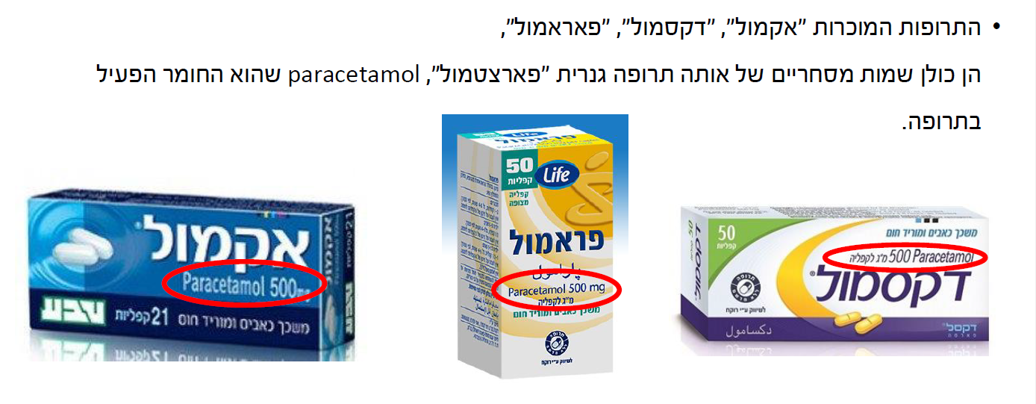

משככי כאבים וחום

|  |  |
| --- | --- |
| NSAIDs | Opioids |
| Aspirin | Morphine |
| Ibuprofen, Ibufen, Advil, Nurofen | Oxycodone, percocet |
| Voltaren | Fentanyl |
| Etopan | Targin |
| Naxin | Algolysin |

* Acetaminophen / paracetamol
* Oplalgin / dipyrone
* Lyrica

אסתמה, COPD

* תרופות הפועלות במנגנונים שונים במטרה לגרום להרחבה של דרכי הנשימה - ברונכודילטציה.
* חלק מהתרופות ניתן לקחת דרך הפה וחלק ניתן לקחת באמצעות משאף או אינהלציה
* Xolair / Omalizumab
* Seretide
* Bricalin / Ventolin / Salbutamol
* Aminophylline
* Singulair / Montelukast
* Aerovent

סוכרת

* מטופלים הסובלים מסוכרת נוטלים תרופות אשר פועלות במנגנונים שונים על וויסות רמות הגלוקוז בדם , ומנגד, מווסתות את רמות האינסולין המופרש מהלבלב:
* Insulin (Novolog, Lantus, Epidra)
* Metformin / Glucomin / Glucophage
* Gluben / Glibetic
* Trajenta
* Januet
* Victoza
* Liraglutide
* Prandase
* Januvia
* Jardiance

מדללי דם ונוגדי קרישה:

* מנגנון קרישת הדם מורכב משלבים שונים המופעלים ע"י פקטורי קרישה שנמצאים בדם וטסיות.
* מדובר באיזון בין קרישת דם (תהליך בו דם נוזלי הופך למוצק, קריש דם) לבין דימום פעיל.
* תרופות לדילול דם נחלקות לשתי קבוצות עיקריות:
  + Anti-aggregants
  + Anti-coagulants
* כל קבוצה אחראית על עיכוב שלב אחר בתהליך קרישת השם, ולכן תרופות שונות פועלות במנגנונים שונים.
* תרופות אלו ניטלות על מנת למנות היווצרות קרישי דם, אירועים מוחיים ותסחיפים.

|  |  |
| --- | --- |
| Anti-Coagulants | Anti-Aggregants |
| Clexane | Aspirin, Micropirin, Cartia |
| Coumadin, Warfarin | Plavix, Clopidogrel |
| Heparin | Prasugrel, Effient |
| Eliquis, Xarelto | Ticagrelor, Brilinta |
| Pradaxa (Dabigatran) |  |

ניטרטים:

* קבוצת תרופות מרחיבות כלי דם המשמשות להקלת התסמינים בתעוקת חזה ולהפחתת התדירות של ההתקפים. לעיתים התרופות משמשות גם להורדת לחץ דם בטיפול באי ספיקת לב.
* משפחת תרופות אלו עלולות לגרום לתופעות לוואי קלות כמו הסמקה, כאבי ראש וסחרחורות, וכן לעילפון עקב נפילת לחץ דם ולכן יש להתאים את המינון.
* Isoorbid Dinitrate, Isoket, Cordil
* Nitroglycerin, Nitrostat
* Nipride, Nitroprusside
* Isocardide, Isotard
* Nitrderm
* Isorbid mononitrate, Mononit, Monocord

שומנים וכולסטרול:

* רמות גבוהות של כולסטרול קשורות לסיכון גבוה למחלות לב וכלי דם.
* מטופלים הסובלים מהיפרליפידמיה (יתר שומנים בדם) ועודף כולסטרול (היפרכולסטרולמיה) נוטלים תרופות הפועלות להורדת רמות השומנים בדם (כולסטרול וטריגליצרידים) ולהעלאת הכולסטרול הטוב HDL, על מנת למנוע מחלות לב וכלי דם כמו אוטם בשריר הלב ושבץ מוחי.

תרופות אפשריות לשומנים וכולסטרול:

* Lipotor, Litrova (atorvastatin)
* Simovil, Simvacor (simvastatin)
* Crestor (rosuvastatin)

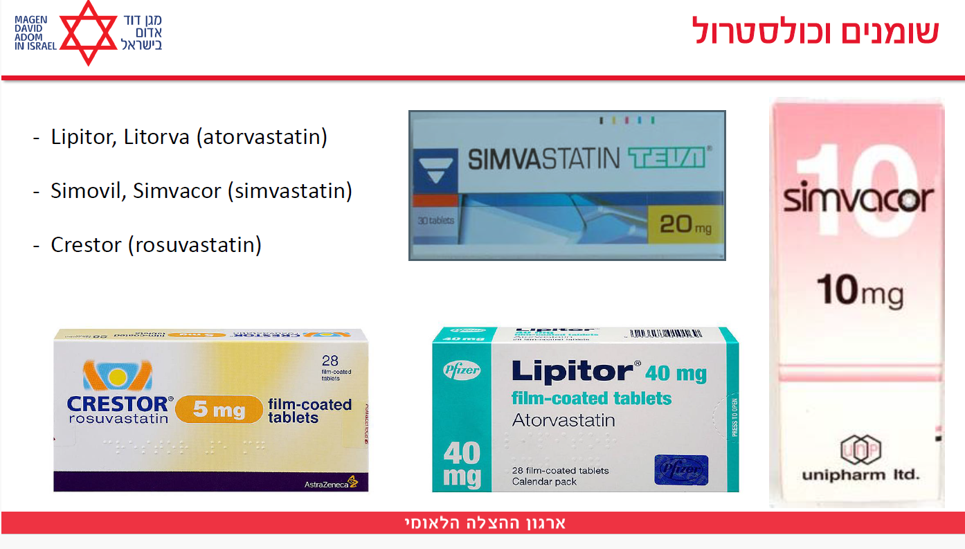

הורדת לחץ דם:

* יתר לחץ דם הוא גורם סיכון למחלות לב וכל"ד (כלי דם) רבות:
  + אוטם בשריר הלב
  + אירועים מוחים
  + פגיעה בכליות
  + ועוד
* תרופות להורדת לחץ הדם נבדלות על פי מנגנון הפעולה שלהן.
* העיקריות מביניהן, מעכבי ACE - מונעות יצירת חומר המועדד התכוונצות כלי דם ובכך גורמות להרחבת כלי דם ולהורדת לחץ הדם.
* Enalapril
* Valsartan, Diovan
* Losartan, oscaar
* Captopril, Capoten, Aceril
* Tritace
* Varcace

משתנים:

* תרופות המסייעות להוצאת נוזלים מהגוף ע"י הגברת כמות השתן המופרש.
* תרופות אלו משמשות להפחתת בצקות על רקע אגירת מים ומלחים במחלות לב, כליות או כבד, ולעיתים משולבות עם תרופות אחרות לטיפול ביתר לחץ דם.
* Furesamide, Fusid, Lasix
* Acetazolamide, Diamox
* Disothiazide
* Aldacton, Aldospiron, Spironoloctone
* Manitol, Osmitrol
* Diuril

תרופות אנטי-אריתמיות

* תרופות המשפיעות ומשנות את קצב הלב
* קיימות 5 קבוצות של תרופות אנטי-אריתמיות:
  + מעכבי תעלות נתרן (Quinidine, Rythmex) - תרופות המורידות את מהירות ההולכה החשמלית בלב. גורמות להרפיה מלווה בירידה בלחץ הדם וכן מעודדות עליה בקצב הלב.
  + חוסמי בטא
  + מעכבי תעלת אשלגן (Amiodarne, Procor) - תרופות המשמשות לטיפול בהפרעות קצב מהירות
  + מעכבי תעלות סידן
  + אחר (Digoxin, Digitalis) - תרופה המשמשת לטיפול באו ספיקת לב ופרפור עליות כרוני.

חוסמי בטא - Beta blockers:

* חוסמי בטא משמשות ל:
  + טיפול במחלות לב וכלי דם
  + הפרעות קצב
  + יתר לחץ דם
  + תעוקת חזה
  + אי ספיקת לב
* תרופות אלו גורמות לירידה בדופק ולירידת לחץ דם:
* Atenolol, Normiten
* Metoprolol, Metopress
* Labetalol, Trandate
* Bisoprolol, Concor
* Carvedilol, Dilapress
* Propranlol, Dralin

חוסמי תעלות סידן - Calcium channel blockers

* חוסמי תעלות סידן גורמים להרפיית שריר חלק הנמצא בדפנות כלי הדם. תהליך זה של הרפיית השריר מפחית את התנגדות לזרימת דם ולכן מוריד את לחץ הדם.
* תרופות אלה מקטינות את התכווצות שריר הלב ובכך מורידות את תפוקת הלב ואת לחץ הדם:
* Nifedipine, Osmo-Adalot, Pressolat
* Vasodip
* Verapress
* Norvasc, Amlodipine, Amlow
* Diltiiazem, dilitam
* Ikacor, Verapamil

כיב קיבה, צרבת, עודף חומציות בקיבה

|  |  |  |
| --- | --- | --- |
| סותרי חומצה | H2 Blocker | PPI (proton pump inhibitor) |
| Tums | Gastro, Famotidine | Losec, Omepradex |
| Maalox | Zantac, Ranitidine | Nexium |

תרופות פסיכיאטריות

* תרופות פסיכיאטריות משמשות לטיפול בהפרעות נפשיות. תרופות פסיכיאטריות מכילות חומרים פסיכואקטיביים, שמשפיעים על תפקודו של המוח ובכך מטפלים בתסמינים שונים הקשורים להתנהגות, מצב רוח, קשב ועוד.
* תרופות אנטי-פסיכוטיות משמשות לשליטה על התקפי פסיכוזה, בעיקר בהפרעות כמו סכיזופרניה.
* Risperdal
* Seroquel
* Ridazin
* Haloperidol, Halidol
* Clozapine, Leponex
* Modal

נוגדי דיכאון:

* תרופות נוגדות דיכאון הן סוג של תרופות פסיכאטריות המשמשות לטיפול ב:
  + דיכאון קליני
  + הפרעות חרדה
  + הפרעות אישיות
  + הפרעה טורדנית-כפייתית (OCD)
  + הפרעות אכילה
  + ועוד
* תרופות אלו, בדומה לתרופות הפסיכיאטריות פועלות על הורמונים במוח כגון סרוטונין ודופמין:
* Recial
* Cipralex
* Lithium
* Lustral
* Prizma
* Zyprexa
* Cymbalta
* Seroxat
* Prozac

בנזודיאזפינים

* בנזודיאדפינים הם משפחות תרופות בעלות השפעה מרגיעה
* תרופות אלו משמשות ל:
  + הרפיית שרירים
  + הפחתת חרדה
  + טיפול בנדודי שינה (אפקט מרדים)
  + ועוד
* Assival, Valium, Diazepam
* Vaben
* Dormicum, Midazolam, Midolam
* Bondormin
* Clnonex, Clonazepam
* Lorivan, Lorazepam

תרופות אנטי-אפילפטיות

* תרופות אנטי-אפילפטיות משמשות לטיפול בהתקפים אפילפטיים ולעיתים כמייצבות מצבי רוח.
* מטרת התרופות נוגדות הפרכוסים היא לדכא את עודף ירי הנוירונים שגורם להתחלת התקף, ובכך למנוע את התפשטות ההתקף במוח.
* Tegretol, Carbamezapine
* Depalept, Valporate
* Topamax
* Keppra
* Lamictal, Lamotrigine
* Luminal, phenobarbital
* Phenytoin
* Trileptin

בלוטת התריס:

* פעילות יתר או חוסר פעילות של בלוטת התריס מטופלת ע"י תחליפי הורמון או תרופות המווסתות את פיעלות בלוטת התריס ואת ייצור הורמוני התריס

|  |  |
| --- | --- |
| עודף פעילות Hyperthyroidism | חוסר פעילות Hypothyroidism |
| Mercaptizol | Eltroxin |
| Propylthouracil (PPU) | Euthyrox |

**מחלות זיהומיות**

מבוא:

* מחלות זיהומיות ומדבקות הינן גורם מוות משמעותי בעולם
* אנשי צוות רפואי נמצאים בסיכון גבוה לחשיפה למחלות זיהומיות
* מחלות זיהומיות עלולות לגרום להדבקה ישירה ומשנית
* חשיפה לדם או להפרשות נוזליות הנושאים אמם מחוללים מזהמים עלולים לסכן מטופלים אחרים ואת הצוות הרפואי
* על המטופלים להכיר את המחלות השכיחות, דרכי המיגון והבטיחות ואת נהלי הניקוי והחיטוי הקיימים בארגון.

הגדרות:

* מחלה זיהומית היא כל מחלה הנגרמת ע"י גורם ספציפי
* מחלות מדבקות הינן מחלות זיהומיות שיכולות לעבור מאדם לאדם
* הגורמים השכיחים למחלות אלה הינם:
  + חיידקים
  + וירוסים
  + פטריות
  + טפילים
* ניתן להיחשף למחלות זיהומיות דרך מערכת הנשימה, מערכת הדם, העור והריריות.

דרכי הדבקה במהלך הטיפול:

* מגע ישיר עם דם או נוזלי גוף של מטופל
* דקירה ממחט או מכשיר חד שבא במגע עם דם של מטופל
* דקירה ממחט או מכשיר בסביבת העבודה שאין עליהם מידע נוסף
* חשיפת העור, ריריות, עיניים והפה לדם או נוזלי גוף של מטופל
* חשיפת דרכי הנשימה לגורם המדביק (שחפת, SARS וכו')
* נשיכה מבן אדם או מבעל דם חם

איידס AIDS

* איידס הינה מחלה הנגרמת ע"י נגיל ה-"HIV"
* הנגיף פוגע במערכת החיסונית וחושף את הגוף למחלות זיהומיות שונות, לפגיעה במערכת העצבים, מערכת הנשימה ולגידולים ממאירים.
* הנגיף מועבר דרך נוזלי הגוף כמו דם, נוזל הזרע, ונוזלי הנרתיק
* דרכי הדבקה כוללות יחסי מין לא מוגנים, שימוש במוצרי דם נגועים ובמכשור רפואי מזוהם כמו מחטים להזרקה והדבקה מאם ליילוד.
* יכולות לחלוף מספר שנים מההדבקה ועד להופעת סימני המחלה.

דלקת כבד נגיפית Hepatitis

* מחלה הנגרמת ע"י נגיף ה-"הפטיטיס"
* הנגיף פוגע בתפקוד הכבד ועלול לגרום לשחמת ולסרטן כבד
* נהוג לחלק את המחלק לשלושה סוגים עיקריים (A, B, C)
* הנגיף מועבר דרך נוזלי הגוף כמו דם, נוזל הזרע ונוזלי הנרתיק
* דרכי הדבקה כוללות יחסי מין לא מוגנים, שימוש במוצרי דם נגועים ובמכשור רפואי מזוהם כמו מחטים להזרקה והדבקה מאם ליילוד.
* מקובל לחסן את כל הצוותים הרפואיים כנגד דלקת כבד נגיפית.

שחפת (T.B):

* מחלה הנגרמת ע"י החיידק "מיקובקטריום טוברקולוזיס"
* פוגעת בדר"כ בריאות, אך יכולה לפגוע גם באיברים האחרים.
* ההדבקה נגרמת כתוצאה משאיפה של חיידקים באוויר.
* החולים המדבקים בדר"כ הם החולים בשחפת פעילה.
* הסיכון להדבקה תלוי ב:
  + עומס החיידקי
  + בטווח פיזי מהחולה
  + במשך החשיפה
  + במידת אלימותו של החיידק
  + בתפקוד מערכת החיסון של האדם הנדבק

דלקת ריאות Pneumonia

* מחלה זיהומית חריפה של הריאות
* עלולה להיגרם מחיידקים, וירוסים, פטריות או טפילים
* הגורם המזהם פוגע בריאות ועלול לפגוע גם באיברים נוספים
* ההדבקה עלולה להיגרם בתוצאה ממגע עם רוק ונוזלים ומדרכי הנשימה כמו התעטשות, כיח או רוק.

טטנוס Tetanus

* טטנוס נגרם ע"י החיידק "קלוסטרידיום טטני"
* פוגע בתפקוד התקין של העצבים וגורם לסימפטומים אופייניים למחלה הכוללים נוקשות ועוויתות שרירים
* חיידקי טטנוס חודרים לגוף דרך פצע, חתך או כווייה חמורה בעור.

כלבת Rabies

* מחלת הכלבת נגרמת ע"י וירוס הכלבת
* ההדבקה עלולה להיגרם כתוצאה מנשיכה, ליקוק או פצע פתוח
* הווירוס תוקף את מערכת העצבים ואת המוח וגורם לנזקים קשים

דלקת קרום המוח Meningitis

* נגרמת בדר"כ ע"י חיידק מנינגוקוק, פניאומוקוק והמופילוס אינפלואנזה
* עלולה להיגרם גם מוירוסים, פטריות או טפילים
* פוגעת בקרומי המוח ובחוט השידרה
* דלקת חיידקית בדר"כ חומרה יותר מדלקת נגיפית
* ההדבקה עלולה להיגרם כתוצאה ממגע עם רוק ונוזלים ומדרכי הנשימה כמו התעטשות, כיח או רוק
* עלולה לגרום לזיהום חמור בדם (מנינגוקוקסמיה)

חיידקים עמידים לאנטיביוטיקה

* קיימים חיידקים שעמידים לטיפול אנטיביוטי כמו:
  + VRE
  + MRSA
  + Clostridium difficile
  + Klebsiella penumonia
  + Acinetobacter
* נמצאים במערכת העיכול, עור, שתן ונוזלי גוף אחרים
* בדר"כ אינם מהווים סכנה ממשית להידבקות עבור המטפלים
* מסכנים את בריאות המאושפזים במוסדות סיעודיים וכן בחולים הסובלים מדיכוי מערכת החיסון, חולים אונקולוגיים ומטופלים בדיאליזה.

מחלות נוספות:

* קיימות מחלות נוספות עליהן מתפרסמות הנחיות מקצועיות לצוותים רפואיים מעת לעת בהתאם להתפרצויות או עונות ידועות
* מחלות זיהומיות בעלות חשיבות בינלאומית כמו:
  + אנתרקס
  + בוטוליזם
  + דבר
  + אבעבועות שחורות
  + כולירה
  + אבולה
  + קדחת צהובה
  + ועוד
* מחלות ילדות כמו:
  + חצבת
  + חזרת
  + אדמת
  + שעלת
  + אבעבועות רוח
  + ועוד
* מחלות מין כמו:
  + הפרס
  + עגבת
  + זיבה
  + כלמידה
  + כינים
  + ועוד
* מחלקות פנדמיות:
  + שפעת עונתית
  + שפעת העופות
  + שפעת החזירים
  + סארס (SARS)
  + ועוד

סטנדרטים ארגוניים למניעה:

* הסברה והטמעה לכלל העובדים והמתנדבים
* ביצוע חיסונים בשלב ההכשרה
* נוהל ארגוני לניקוי וחיטוי אמבולנסים וניידות דם
* נוהל ארגוני למקרי חשיפה
* אחראי חשיפות מרחבי וארגוני
* אמצעים להתמגנות ומניעה
* אמצעים לניקוי וחיטוי

אמצעי מיגון:

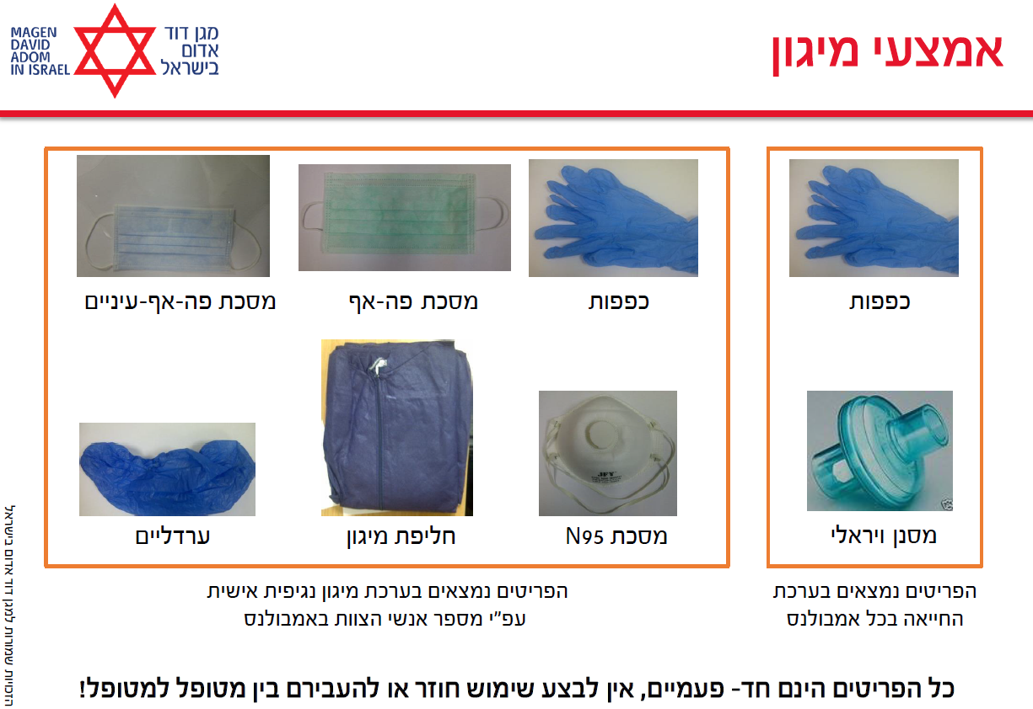

ערכת מיגון נגיפית:

* בכל אמבולנס קיימת ערכה למיגון נגיפי המכילה ציוד למניעה, ניקוי וחיטוי לאחר חשיפה או טיפול במטופל עם מחלה זיהומית.
* על הצוותים להכיר את כל חלקי הערכה ודרכי השימוש בהם
* יש לעשות שימוש בערכה בכל טיפול כאשר ידוע או ישנו חשד לנוכחות של מחלות נגיפיות או מדבקות במגע או בנשימה.

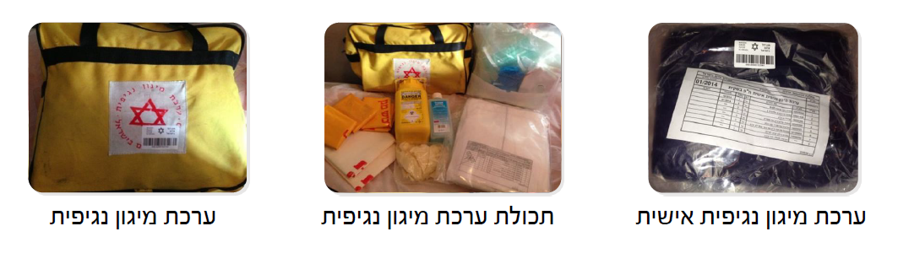

פסולת דוקרת ומזוהמת:

* יש להקפיד להשליך למיכל קשיח המיועד לפסולת זיהומית כל מחט או פריט דוקר בו נעשה שימוש במהלך הטיפול.
* אין לנעוץ מחטים במזרון או בכל אתר אחר פרט לפח מחטים
* אין לקפל מחט או להעביר מחט חשופה מאדם לאדם
* אין לכסות מחט לאחר דקירת המטופל
* אין למלא את מיכל איסוף הפסולת מעבר לקו המסומן
* יש לנעול הרמטית את המכלים המלאים ולהשליך למתקן איסוף פסולת סוקרת הנמצא בכל מרחב.

טיפול פסולת וחומרים מזוהמים:

* יש להוציא משימוש ציוד רב פרמי שבא במגע עם דרכי הנשימה או הפרשות של מטופל החשוד כסובל ממחלה זיהומית
* יש לאסוף פרטי לבוש, סדינים, ושמיכות שזוהמו בהפרשות.
* יש לשים את כל הציוד והפריטים בשקיות המתאימות לאיסוף פסולת מזוהמת וכביסה מזוהמת הנמצאת בערכת מיגון נגיפית.

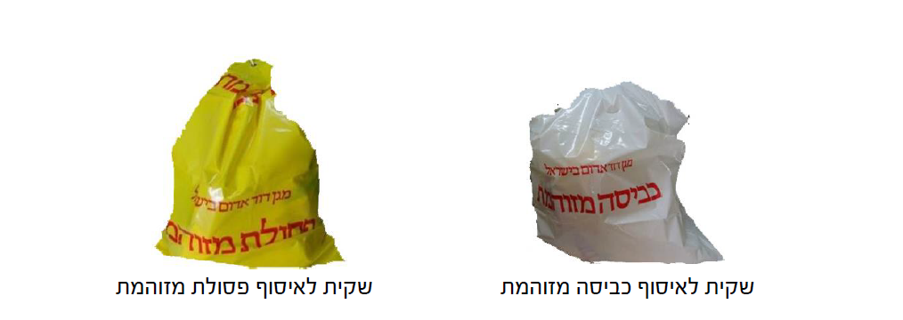

שמירה על היגיינה:

* יש להשתמש בכפפות בכל זמן טיפול ומגע עם מטופל
* יש להחליף כפפות בין מגע במטופל אחד למשנהו
* יש להשתמש באמצעי מיגון נוספים הקיימים בהתאם לצורך
* יש להשתמש בתכולת ערכה למיגון נגיפית בהתאם לצורך
* יש להחליף סדין בין מטופל למטופל ולנקות את המיטה
* יש לרחוץ ולחטא את הידיים בין מטופל למטופל

ניקוי וחיטוי:

* בתחילת המשמרת יש לוודא את הניקיון החיצוני והפנימי של האמבולנס לרבות פעולות ניקוי וחיטוי כמפורט בנוהל אגף רפואה
* אין חיטוי ללא ניקוי! יש לבצע פעולות ניקוי בטרם פעולות חיטוי
* יש לנקות כל משטח או ציוד שבא במגע עם המטופל
* במהלך המשמרת יש לסלק אשפה ולחדש את פעולות הניקוי והחיטוי בהתאם לצורך לאחר הפינוי
* יש לעשות שימוש בתמיסת כלור, מטליות חיטוי וחומרי חיטוי לידיים.

דיווח חשיפה:

* צוות החושד כי נחשף למחלה זיהומית מדבקת ידווח איש הצוות מיידית למוקד המרחבי על חשד לחשיפה.
* האחראי המרחבי לנושא חשיפות ייצור קשר בהקדם האפשרי עם הצוות שנחשף בשטח, יבצע תשאול, וינחה את הצוות על המשך פעולות לביצוע - בדגע על פנויה למלר"ד הקרוב או המלר"ד אליו פונה המטופל לצורך קבלת טיפול!! (מלר"ד - מחלקות לרפואה דחופה)
* יש למלא את הדוח בצורה ברורה ולפרט את השתלשלות האירוע.

חשיפה לדם או לנוזלי גוף:

חשיפה לדם/נוזלי גוף עם סיכון גבוה להידבקות בהפטיטיס ואיידס:

* במקרה של דקירה / חתך, יעודד הנחשף דימום מאיזור הפציעה, ינקה ויחטא את מקום הפציעה בתכשיר שמכיל כלורהקסידין CHLORHEXIDINE. כגון: ספטול, סביעור
* הנחשף יפנה למלר"ד אליו פונה המטופל (או למלר"ד הקרוב ביותר במקרים בהם לא בוצע פינוי), יפתח גיליון ויטופל ע"י צוות המלר"ד בהתאם להנחיות משרד הבריאות.

המשך:

במקרים בהם לא מתקיים פינוי או נבצר מאיש הצוות לפנות למלר"ד לקבלת טיפול רפואי, ניתן לקחת דגימות דם (מהמטופל ומאיש הצוות) בהתאם להנחיות הבאות:

* יש לוודא כי בדיקות הדם תילקחנה אך ורק ע"י איש צוות המוסמך ליטול דגימות מהמטופל ו/או מהנחשף.
* יש לוודא כי דגימות הדם תילקחנה אך ורק לאחר הסכמה מפורשת מהמטופל ו/או מהנחשף
* אחרי מרחבי לנושא חשיפות ידאג ליידע טלפונית את האחות המפקחת הראשית או רופאות שירותי הדם ולוודא הגעת המבחנות לשירותי הדם.
* על גבי המבחנות יש לציין את שם הנבדק, מס' ת"ז ולוודא הגעת המבחנות לשירותי הדם של מד"א בתל השומר לא יאוחר מ-24 שעות לאחר החשיפה.

אנמנזה רלוונטית ודגשים:

* האם ידוע או יש חשד למחלה זיהומית או מחלה מדבקת?
* האם יש צורך בידוד מגע או בבידוד נשימתי/טיפתי?
* האם המטופל סובל לאחרונה מחום גבוה,שיעול, נזלת?
* האם הופיעו תסמינים כמו קשיון עורף, פוטופוביה, פריחה או כתמים על גבי העור?
* יש לציין את המידע הרלוונטי בדו"ח הרפואי
* יש לדווח לבית החולים בטרם ההגעה באמצעות המוקד המרחבי.

**מצבי חירום נשימתיים**

מבוא:

* מצוקה נשימתית הינה הפרעה למהלך החצון התקין של תאי הגוף עקב פגיעה במנגנון הנשימה
* אחוז ניכר של חולים נפטרים מסיבוכים של מצבי חירום נשימתיים מדי שנה
* חולים הסובלים ממצבי חירום נשימתיים זקוקים לטיפול בעדיפות הגבוהה ביותר
* על המטפל לזהות את המצב הרפואי במהירות, לזהות את הגורם, להתחיל בטיפול ולפנות בהקדם לביה"ח.

מחלות ומצבים הגורמים למצוקה נשימתית:

* אסטמה
* מחלקת ריאה חסימתית כרונית - COPD
* דלקת ריאות - Pneumonia
* אוורור יתר - H.V
* תסחיף ריאתי - PE
* בצקת ריאות - Pulmonary Edema
* אנאפילקסיס
* טראומה
* סרטן

סימנים כלליים:

* תלונה על מצוקה נשימתית
* תנוחת המטופל - ישיבה ורכינה קדימה - תנוחת Tripod
* טכיפניאה
* טכיקרדיה
* כחלון פריפרי או מרכזי - ציאנוזיס
* שימוש בשרירי עזר
* קולות נשימה חריגים

מצוקה נשימתית חריפה:

* חוסר יכולת להשלים משפט
* שימוש בשרירי עזר
* שינוי במצב ההכרה: אי שקט, חרדה, ישנוניות
* כיחלון פריפרי או מרכזי - ציאנוזיס
* זיעה קרה

אסטמה Asthma:

* מחלה כרונית התקפית של דרכי הנשימה התחתונות
* שכיחה מאוד: 5-7% מהמבוגרים, 10% מהנוער
* נפוצה בעיקר בקרב הילדים והמבוגרים הצעירים
* ב-4000 עד 5000 איש נפטרים מהמחלה בארה"ב כל שנה
* התהליך נסוג באופן ספונטני או בעיקבות טיפול
* מאופיין בתגובת יתר של דרכי הנשימה

גורמים מעוררי התקף:

* עשן/אדים כימיקליים
* אלרגיה ל:
  + אבקנים
  + פרוות בעלי חיים
  + נוצות
  + אוכל
  + תרופות
* זיהום אוויר - גורם מאוד שכיח להתפתחות התקף אסטמטי
* גורמים תעסוקתיים (חציבה, אבק, חקלאות וכו')
* מצבי לחץ וחרדה
* פעילות גופנית
* אוויר קר
* אספירציה
* עישון

פתופיזיולוגיה:

* דלקת של רירית הסמפונות הגורמת להתנפחות של הרירית כלפי החלל הפנימי
* יוצרת הפרשה מרובה של ריר הגורמת להיצרות ו/או חסימה של הסמפונות
* התכווצות השריר החלק סביב הסמפונות
* הגורם לתהליך או הפרשת היסטמין כתגובה לגירוי
* אגירת פחמן דו-חמצני (CO2)

סימנים וסימפטומים:

* סימני מצוקה נשימתיים ("רעב לאוויר", נשימה מאומצת)
* צפצופים בנשימה
* שיעול
* אקספיריום מוארך (הוצאת אוויר מוארכת)
* שימוש בשרירי עזר
* תנוחת ישיבה (ישיבת Tripod)
* עייפות/ שינויים ברמת ההכרה/ אי שקט/ בלבול

אנמנזה רלוונטית:

* עבר ידוע של אסטמה
* שימוש קבוע בתרופות ומשאפים לאסטמה
* טיפול שהתבצע בטרם הגעת האמבולנס
* משך ההתקף
* אשפוזים קודמים על רקע אסטמה
* הנשמה בעבר
* אלרגיות ידועות

מחלות ריאה כרונית חסימתיות - Chronic Obstructive Pulmunary Disease - COPD:

* מחלות כרוניות חסימתיות של דרכי הנשימה התחתונות (COPD)
* מחלות ריאה חסימתיות כרוניות הגורמות לשינויים מבניים פתולוגיים הפוגעות בדרכי האוויר העליונות והתחתונות.
* המחלה מתאפיינת בשני סוגים:
  + ברונכיטיס כרוני (Chronic Bronchitis) - הנפחן הכחול
  + נפחת (Emphysema) - הנשפן הוורוד

נפחת Emphysema:

* מחלקה כרונית בה נאדיות הריאה גדולות בנפחן וניזוקות, כתוצאה מכך קטן שטח הפנים לשיחלוף הגזים.
* ירידה בכמו הנימים הריאתיים הפעילים בשיחלוף הגזים.

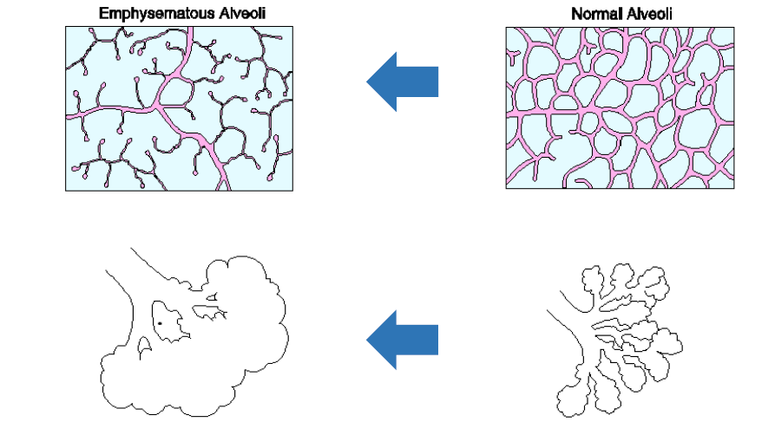

ברונכיטיס כרוני Chronic Bronchitis:

* מתאפיינת בשיעול הנמשך למעלה מ-3 חודשים, ללא סיבה ובמשך לפחות שנתיים רצופות.
* נגרמת מדלקות היצרות של הסמפונות המלוות בהפרשת ריר מוגברת, כתוצאה מהרס של השערות בדרכי האוויר.
* לאחוז קטן מהם מתפתח מנגנון הנקרא "Hypoxic Drive".

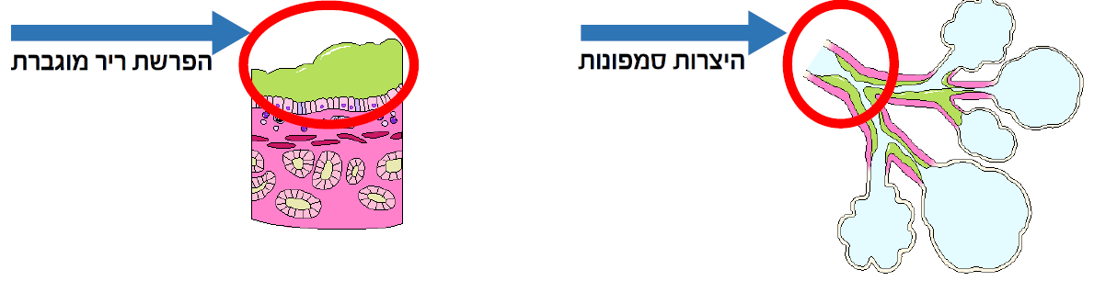

גורמים (גורמים למה??)

* עישון כבד
* זיהום אוויר
* רגישות יתר בסמפונות
* סיבוך של מחלקת ריאות מתמשכת
* איידס

סימנים וסימפטומים לנפחת:

* סימני מצוקת נשימתית
* חולה רזה (מאמץ נשימתי ניכר)
* חזה חביתי
* clubbing

ברונכיטיס כרוני

* סימני מצוקה נשימתית
* רמת חמצן נמוכה בדם
* עודף משקל
* עייפות
* כאבי ראש והפרעות ראיה
* שיעול מלווה בכיח רב

טיפול בהתקף אסטמה ו-COPD:

* תמיכה ב-ABC
* הושבת המטופל והרגעתו
* מתן חמצן ו/או ביצוע הנשמה מסייעת במידת הצורך
* פינוי דחוף לבית החולים או חבירה לאט"ן
* סיוע למטופל להשתמש במשאף ו/או אינהלציה (כמפורט בשקופיות הבאות)

זיהוי תגובה אלרגית:

* הופעה פתאומית של תסמינים כגון:
  + גרד
  + אוריטיקריה (נקודות אדומות בעור)
  + אנגיואדמה
  + וכו'
* חשיפה אפשרית לאלרגן

טיפול כללי:

* ככל הניתן יש לסייע למטופל לשבת עם הרגליים כלפי מטה
* יש לפעול להרגעת המטופל, ולהקפיד על מנוחה מלאה.
* יש לתת חמצן במסיכה בקצב של 10-15 ליטר/דקה לכל מטופל טכיפניאי (מעל 20 נשימות בדקה) ו/או המצוי במצוקה נשימתית (מאמץ נשימתי, שימוש בשרירי עשר, רטרקציות)
* יש לתת סיוע נשימתי (הנשמה באמצעות מפוח המחובר לחמצן) לכל מטופל אפנאי/ברדיפנאי (מתחת ל-8 נשימות בדקה)

מחלה חסימתית:

* אסטמה
* COPD
* דלקת סמפונות

משאף ומכשיר אינהלציה:

* מכשיר אוטומטי המכיל תרופה לטיפול במצוקה נשימתית
* מיועד לשימוש עצמי, ע"י שאיפת התרופה
* לרוב מכיל תרופות המרחיבות את דרכי הנשימה
* אינהלציה הינה טיפול במכשיר חשמלי שבו אוויר דחוס או חמצן הופך נוזל המכיל תרופה לתרסיס אותו שואף המטופל
* לרוב המטופל יודע לזהות מצב הדורש שימוש במשאף/אינהלציה
* על המטפל להכיר את השימוש במשאף/אינהלציה על מנת שיוכל לסייע למטופל במצב בו הוא לא יוכל להשתמש בו באופן עצמאי.

התוויות לשימוש במשאף:

מטופל כרוני המשתמש באופן קבוע במשאף/אינהלציה הסובל מקוצר נשימה ומתקיימים אחד מהבאים, יש לסייע למטופל ליטול את התרופה:

* המטופל מזהה את התרופה אך אינו מסוגל ליטול אותה ללא עזרה
* המטופל מדווח שהוא בהתקף אסטמה או מזהה סימנים הקשורים למחלת נשימה שאובחנה בעבר ויש לו את תרופות המרשם/משאף
* בכל מקרה ניתן להתייעץ עם המוקד הרפואי

סוגי משאפים שכיחים:

* משאף וונטולין
* משאף בריקלין
* משאף בודיקורט
* משאף אירובנט

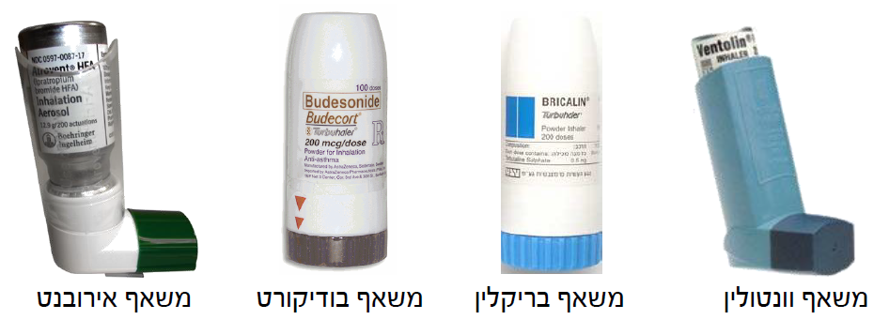

שלבי שימוש במשאף:

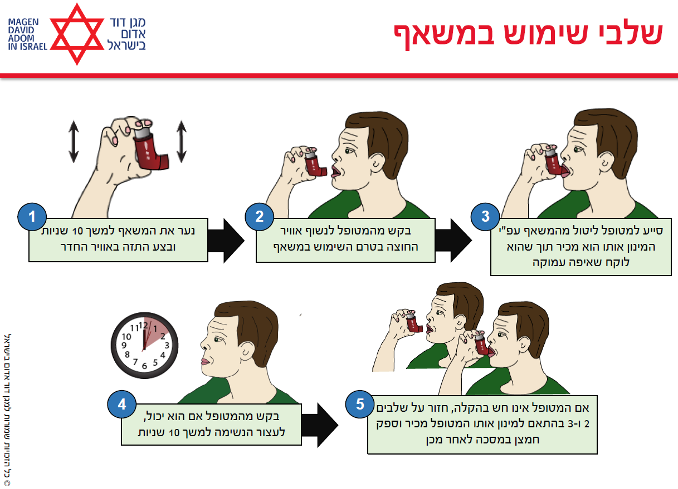

סיוע באינהלציה:

* רק למטופלים שברשותם משאף, או מכשיר אינהלציה לשימוש ביתי
* לאחר ייעוץ וקבץ אישור מרופא במוקד הרפואי
* רק במידה וזמן פינוי/חבירה צפוי להתארך מעל ל15-20 דקות
* משאף (וונטולין, אירובנט וכו') - 2 שאיפות רצופות
* תמיסה לאינהלציה:
  + 0.5 סמ"ק וונטולין + 1 סמ"ק אירובנט + 2 סמ"ק סליין/מים לאינהלציה

תופעות לוואי (של מה?):

* דפיקות לב מהירות
* בחילות והקאות
* כאבי ראש
* סחרחורות
* זיעה
* חולשה, רעד, התכווצות שרירים
* גירוי בפה או בגרון (מומלץ לשטוף את הפה במים לאחר השימוש בתרופה)

רוב תופעות הלוואי חולפות לאחר מספר דקות של מנוחה.

אנמנזה רלוונטית:

* כמה זמן נמשך הקוצר נשימה?
* מתי הופיעו התסמינים?
* האם ביצע ניסיון לטיפול עצמי במשאף/אינהלציה?
* מתי היה ההתקף האחרון?
* באיזו תדירות המטופל משתמש במשאף/אינהלציה?
* מתי אושפז לאחרונה או ביקר רופא משפחה?
* האם היה מונשם בעבר בעקבות התקף נשימתי?

דלקת ריאות Pneumonia:

היווצרות הפרשות ותאים דלקתיים בריאות כתוצאה מחלקיקים, חיידקיים ונגיפיים.

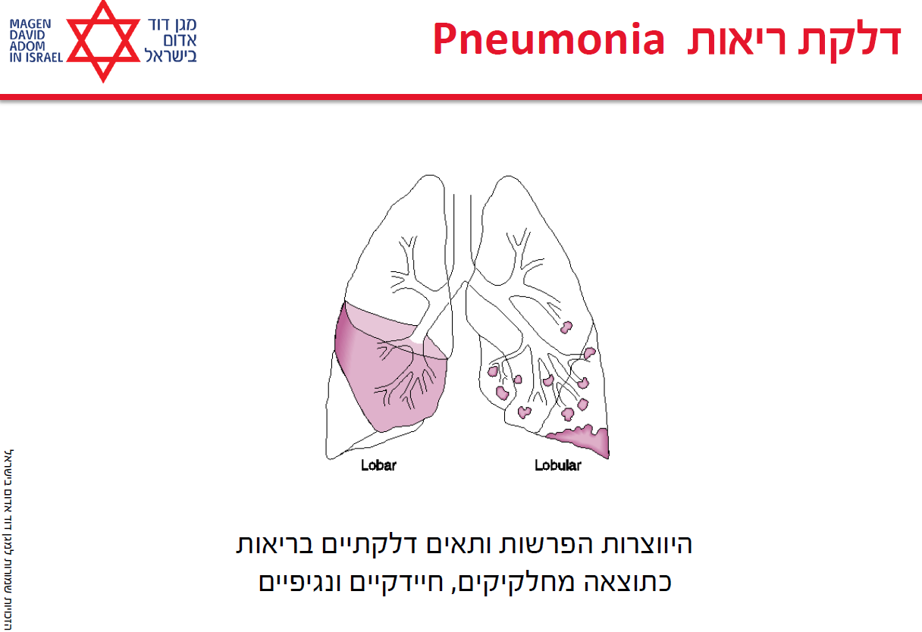

דלקת - תגובה לגוף זר שנכנס לגוף?

ה-Lobar דלקת ריאות שמשפיעה על אונה שלמה

ה-Lobular דלקת ריאות שמשפיעה חלקית.

גורמים לדלקת ריאות:

* תהליך זיהומי - חיידקי, ויראלי ופטרייתי
* תהליך כימי - שאיפת עשן, אספירציה, חומרים כימיים
* אוטואימוני - חיסוני, כגון HIV
* זיהומי / דלקתי - כגון שפעת או זיהום לאחר ניתוח.
  + יכול להיות שפעת שהתחיל עם צינון וזה התדרדר והמשיך לדלקת ריאות.
  + יכול להיות שבן אדם עבר ניתוח לא קשור (נגיד בברכיים) והיה זיהום שגרם לדלקת ריאות.
* מחלות כרוניות - אסטמה/COPD, סוכרת, אי ספיקת לב
* שכיבה ממושכת - פצעי לחץ

אוכלוסיות בסיכון (לדלקת ריאות):

* קשישים, ילדים ותינוקות
  + המערכות אצלם פחות מפותחות מאשר אצל מבוגרים.
* התפרצויות אפידמיולוגיות - צבא, בתי אבות, מוסדות חינוך
* בעלי כשל במערכת החיסונית - HIV
* חולי COPD
* לאחר דלקת בדרכי הנשימה העליונות/שפעת
* מעשנים
* לאחר:
  + אינטובציה
  + טביעה
  + אספירציה
* חשיפה ממושכת לקור קיצוני

סימנים וסימפטומים (לדלקת ריאות):

* "מראה החולה" - מרגיש חולשה כמה ימים
* היסטוריה של חום וצמרמורות
* כאב בחזה המתגבר בנשימה - כל פעם שהוא נושם הוא מרגיש דקירות
* צמרמורת
* מצוקה נשימתית - מעל 20 או מתחת ל-12
* חולשה
* שיעול פרודוקטיבי ("רטוב") - משתעל הרבה עם ליחה (גם שיעול יבש יכול להיות בדלקת ריאות)
* כאבי ראש וכאבי גרון (פנאומוניה לא טיפוסית)

אבחנה מדוייקת - ע"י צילום רנטגן ובדיקות מעבדה

**תסחיף ריאתי Pulmonary Ebbolism:**

חסימה של עורק ריאתי במערכת כלי הדם הריאתית

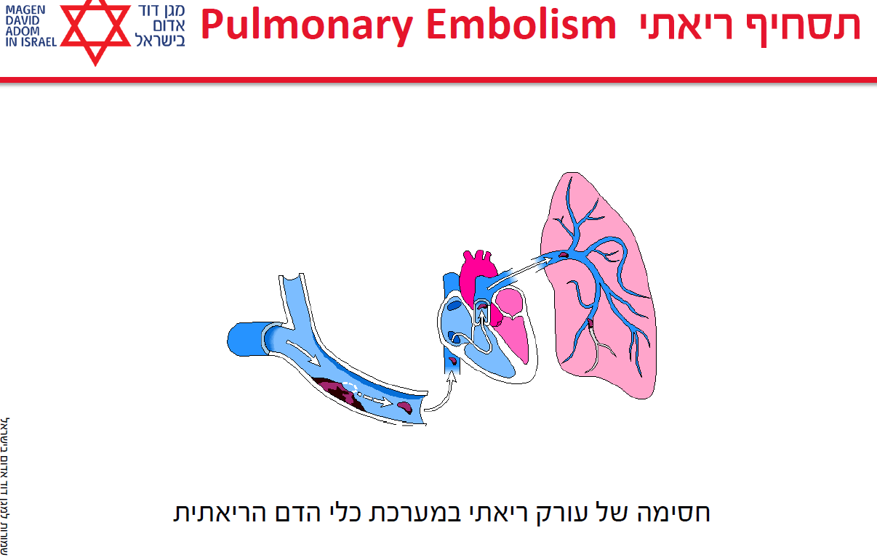

* קריש דם או חלקיק אחר (אוויר, שומן, מי שפיר וכד') בכלי דם ריאתי החוסם את זרימת הדם (לתוך הריאה)
* מופיעה אצל כ-650,000 מאזרחי ארה"ב כל שנה, מתוכם כ-50,000 מתים מהמחלה
* גורם לחוסר התאמה בין אוורור ואספקת דם (חמצן) לריאה ולעלייה בתרגודת הדם בלב ימין

גורמי סיכון (בתסחיף ריאתי):

* נסיעה ממושכת כגון טיסה
* כוויות
* אוטם חריף בשריר הלב
* תסחיף ריאתי בעבר
* פקקת רגליים בעבר - פקקת זה הצטברות של כלי דם בתוך הורידים?
* דלקת/זיהום
* סוכרת
* שבר באגן
* מטופל לאחר ניתוח
* הריון
* שכיבה ממושכת במיטה
* שבר במפרק הירך או ברגל
* אי ספיקת לב (נלמד במצבי חירום לבביים)
* קריש דם בוורידי הרגל העמוקים
* פרפור פרוזדורים
* סרטן
* גלולות ועישון (שניהם ביחד מעלים משמעותית את הסיכויים למחלה)
* COPD
* השמנת יתר

סימנים (לתסחיף ריאתי):

* קוצר נשימה פתאומי - מרגיש כאילו מישהו חונק אותם
* כאב בחזה
* שיעול (לעיתים דמי)
* טכיקרדיה
* טכיפניאה, דיספניאה (מתחיל מטכיפניאה ואז מגיע למצב של דיספניאה)
* לחץ דם פחות מ-90 סיסטולי
* חרדה
* התעלפות
* חום

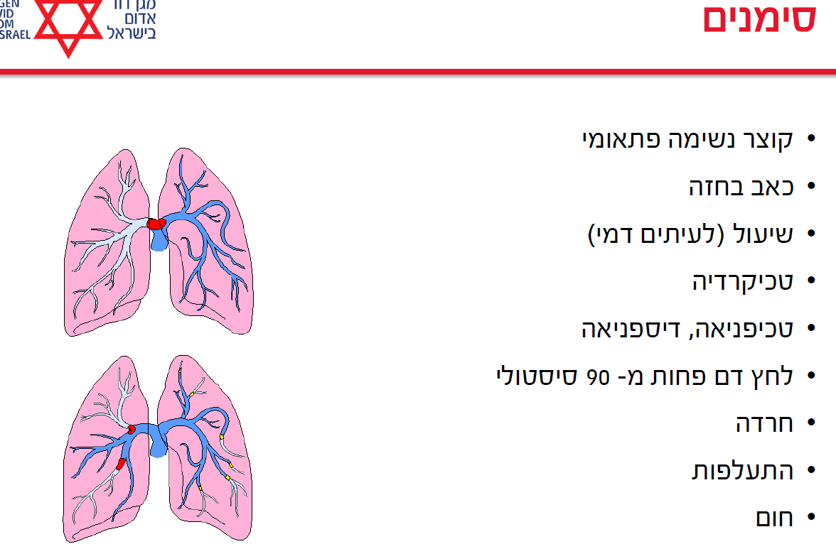

טיפול במצבי חירום נשימתיים:

* תמיכה ב-ABC
* הושבת המטופל והרגעתו - אם הוא במצב שכיבה צריך להושיב אותו.
* מתן חמצן או ביצוע הנשמה מסייעת במידת הצורך
* פינוי דחוף לבית החולים או חבירה לאט"ן
* במטופל שאינו יציב (לחץ דם פחות מ-90 סיסמטולי יש לתת נוזלים במהלך הפינוי ומבלי לעכב את הפינוי).

**אוורור יתר - Hyperventilation:**

נשימות מהירות מאוד או עמוקות מאוד הגורמות לסילוק מוגבר של CO2 ויצירת חוסר איזון מטבולי

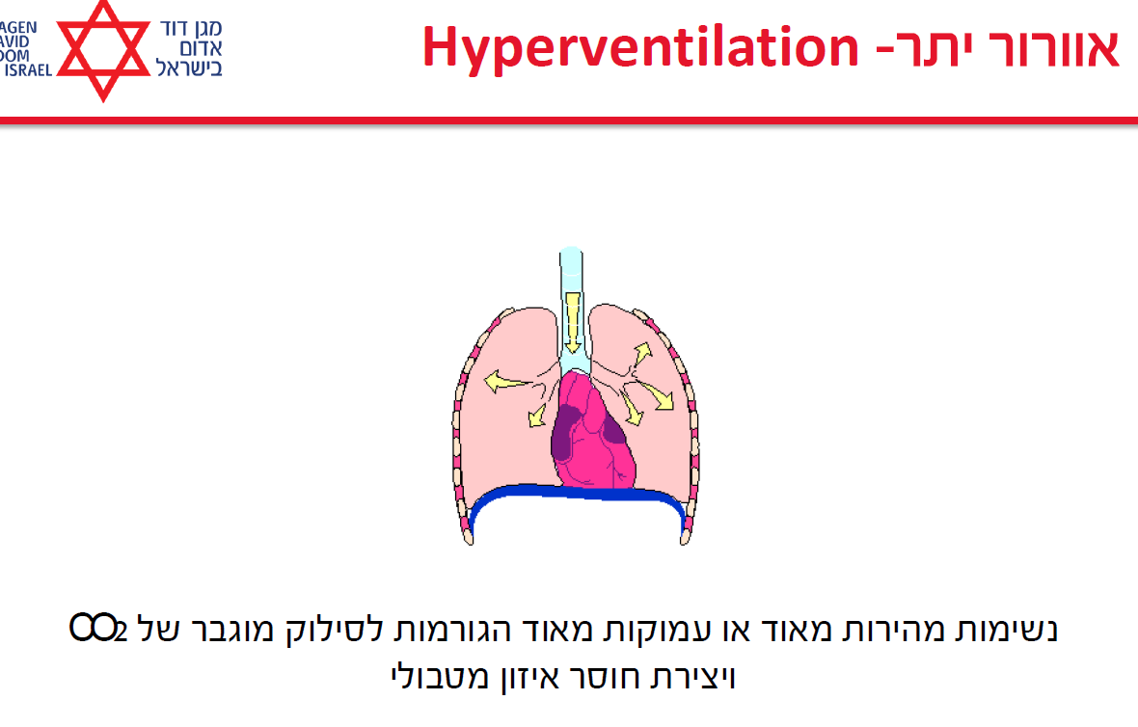

נשימת/אוורור יתר:

גורמים:

* חרדה
* היפוקסיה
* מחלות ריאה
* מחלות לב
* חום
* זיהום
* כאב
* היריון
* שימוש בסמים

סימנים וסימפטומים (לאוורור יתר):

* נשימה מהירה
* כאבים בחזה
* עקצוצים בידיים, ברגליים ומסביב לפה
* סחרחורת
* חרדה
* דופק מהיר
* לעיתים ספאזם של אצבעות הידיים (ספאזם זה כיווץ או נעילה)

טיפול באוורור יתר:

* הרגעה - הרחקת המטופל מסביבתו
* תמיכה ב-ABC
* מתן חמצן במסכת העשרה במידת הצורך
* אין לחסום את פניו של המטופל בשקית!

אבחנה מסוכנת! יש לשלול גורמים נוספים למצוקה נשימתית.

**אלרגיה ואנאפילקסיס Allergy and Anaphylaxis**

מבוא

* אלרגיה ואנאפילקסיס הינם מצבי חירום שכיחים ברחבי העולם הגורמים לתחלואה ולתמותה בכל הגילאים.
* ההערכה הרווחת היא שכ-20% מהאוכלוסייה סובלים מאלרגיה.
* מדי שנה מטפלים צוותי מד"א בכ-3500 מקרי חירום אלרגיים
* מצבים אלה נגרמים כתוצאה מחשיפה לאלרגן אליו הגוף רגיש יתר על המידה (לדוגמא - מזון, חיסונים וכו').
* עלול להוות מצב חירום מסכן חיים הדורש התערבות מיידית של צוותי ההצלה בכדי להציל את חייו של המטופל.

**נעים להכיר:**

* **מערכת חיסון** - מורכבת מרשת של תאים, רקמות ואיברים שתפקידם להגן על הגוף
* **תפקידה של מערכת החיסון** - תפקידה העיקרי הוא למנוע כניסת חומרים זרים אל הגוף. החומר הזר המעורר אותה קרוי "אלרגן" או "אנטיגן"
* **זיכרון וייחודיות** -
  + בחשיפה הראשונה לחלבון זר הגוף מפתח נוגדנים כנגד האלרגן.
  + בחשיפה השניה, החלבון שבאלרגן נקשר לנוגדן שכבר קיים בגוף בזכות כושר החיסון ותופעל שרשרת תגובות עליה נרחיב בהמשך.

**מנגנוני הגנה:**

בגוף קיימים מספר מנגנוני הגנה:

* מחסומים טבעיים:
  + העור
  + קרומים ריריים בנתיב האוויר ובמעיים
* מנגנונים לא ספציפיים - תאי דם לבנים והעלאת חום גוף
* מנגנונים ספציפיים - נוגדנים במחזור הדם

תגובה אלרגית קשה תגרור מעורבות של רוב מנגנוני ההגנה בגוף

**תאי פיטום MAST:**

* תאי פיטום (MAST) הינם תאי דם לבנים
* מהווים שחקני מפתח בהתפתחות תגובה אלגרית
* מפרישים היסטמין וחומרים נוספים כתוצאה מגירוי ע"י אלרגן
* הפרשת ההיסטמין תלויה בחומרת התגובה
* נמצאים במקומות מפגש עם העולם החיצון ובאיברים שונים בגוף כמו עור, ריריות הקיבה, דרכי הנשימה, מערכת הדם ועו'.

**היסטמין:**

* חלבון המופרש על ידי תאי פיטום ועל ידי באזופילים (תאי דם לבנים)
* פועל על חיישנים ספציפיים וגורם לשרשרת של תגובות פיזיולוגיות
* מעלה את חדירות כלי הדם ובכך גורם לנפיחויות ולבצקות
* מרחיב כלי דם ובכך גורם לירידה בלחץ הדם, כאבי ראש והתעלפויות
* מכווץ סמפונות ושרירים חלקים ובכך גורם לקוצר נשימה וכאבי בטן
* מגרה קצות עצבים פריפריים וגורם לתחושת גרד ועקצוץ
* גורם ל"גיוס" תאי דלקת והגברת האפקט הדלקתי

גורמים:

בעלי חיים:

* עקיצת חרקים
* פרוות בעלי חיים

סביבתיים:

* אבקנים

חומרים:

* תרופות
* לטקס
* אדיופטי (לא ידוע)

מזון:

* בוטנים
* אגוזים
* גלוטן
* מאכלי ים
* ביצים
* פירות טרופיים
* חלב
* שומשום

תגובה אלרגית

* תגובת יתר של מערכת החיסון לחומר זר
* מוכרת גם בשם "רגישות יתר"
* התגובה החיסונית המהירה ביותר בטבע
* עלולה להיגרם מחשיפה לתרופות, מזון, עקיצת בעלי חיים ועוד
* מחולקת לארבע דרגות חומרה שונות- קלה ועד לסכנת חיים
* התגובה החמורה ביותר הינה תגובה אנאפילקטית (אנאפילקסיס)

אנאפילקסיס:

* תגובה אלרגית כללית המערכת מספר מערכות בגוף ועלולה לגרום לקשיי נשימה חמורים לאיבוד הכרה ואף למוות
* מצב חירום רפואי הדורש התערבות מיידית
* תגובה אלרגית קשה המתפתחת במהירות - הסימנים והסימפטומים מתפתחים בטווח של שניות עד דקות
* ב-80% מהמקרים לפחות מעורבת תגובה עורית

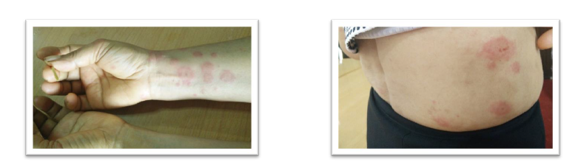

פתופיזיולוגיה:

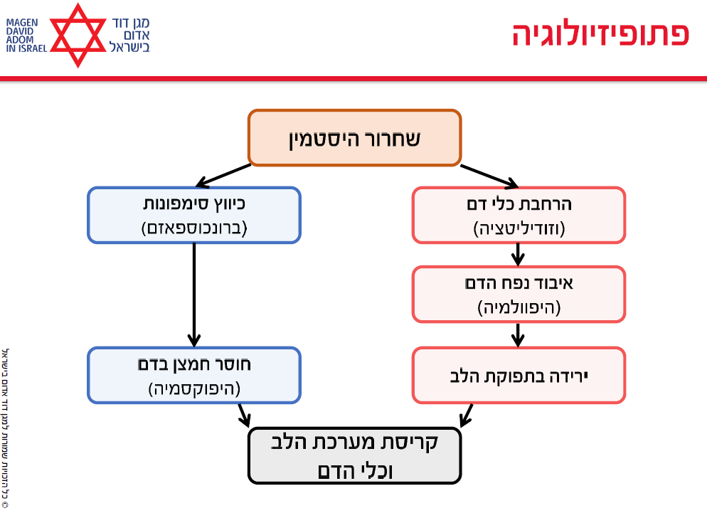

סימנים וסימפטומים:

* תגובה עורית/עינית:
  + הסמקה
  + פריחה מופשטת
  + בצקות עוריות
  + גירוד בלחמיות העיניים
  + חום ונפיחות
  + גירוד עורי
* אנגדיואדמה - בצקת ממוקמת וחולפת של השכבות העמוקות של העור ו/או הריריות
* אורטיקריה - נגעים אדומים ובולטים מעל העור
* תגובה עורית מופיעה ברוב מקרי האלרגיה והאנפילקסיס
* תגובה נשימתית -
  + נזלת וגודש באף
  + מועקה בגרון
  + נפיחות בלשון
  + צפצופים מלווים בקוצר נשימה (בדומה לאסטמה)
  + שיעול
  + צרידות
* תגובה של מערכת הלב וכלי הדם
  + סחרחורות
  + חולשה
  + התעלפות
  + כאבים בחזה
  + דפיקות לב
  + דופק מהיר
  + "נפילת" לחץ דם
* תגובה של מערכת העיכול:
  + בחילות
  + הקאות
  + שלשולים
  + נפיחות וכאבי בטן עוויתיים
* תגובה נוירולוגית -
  + כאבי ראש
  + סחרחורות
  + ראייה מטושטשת

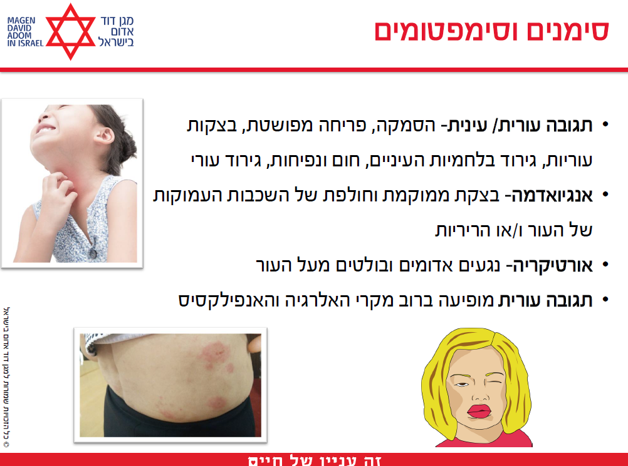

קריטריונים (1 מתוך 3):

* הופעה פתאומית בטווח של דקות עד שעות בודדות של מחלה המערבת את העור, הריריות או שתיהן ביחד וזאת בנוסף לאחד משני התסמינים הבאים:
  + קושי נשימתי ו/או
  + סימני הלם
* שני סימנים לפחות מתוך הבאים:
  + תגובה עורית
  + קושי נשימתי
  + ירידת לחץ ו/או הלם
  + תסמינים מתמשכים של מערכת העיכול (כאבי בטן עוויתיים, הקאות)
* ירידת לחץ דם חדה לאחר היחשפות לאלרגן שאליו קיימת רגישות ידועה מתחת לערכי הבסיס בהתאם לגילו של המטופל.

סכנות:

* איום על דרכי האוויר בשל בצקות בדרכי הנשימה החוסמות את נתיב האוויר וכתוצאה מכך היפוקסמיה.
* "קריסה" המודינאמית כתוצאה מהרחבה קיצונית של כלי הדם
* דום לב כתוצאה מהקריבה ההמודינאמית ו/או מהיפוקסמיה

זכור, ככל שהתגובה מהירה יותר כך היא חמורה יותר!

טיפול:

* הפסקת החשיפה לאלרגן
* תמיכה ב-ABC, במקרה של דום לב יש לבצע פעולות החייאה עפ"י הפרוטוקול
* שימוש במזרק אפיפן בהקדם האפשרי (כמפורט בהמשך)
* שמירה על נתיב האוויר, השכבת המטופל והרמת הרגליים
* מתן חמצן במסכה/ הנשמה מסייעת במידת הצורך
* מתן נוזלים בהזלפה מהירה:
  + בילד - 20 cc/kg
  + במבוגר - 500-1000 cc
* פינוי דחוף לבית החולים / חבירה לאט"ן

אפיפן:

* אפיפן הינו מזרק אוטומטי המכיל אדרנלין
* משמש להזרקה עצמית אל תוך השריר במצבי חירום אלרגיים
* לרוב המטופל יודע לזהות מצב הדורש שימוש במזרק
* אם המטופל אינו יכול להזריק בעצמו, על המטפל לדעת כיצד להזריק
* מנגנון פעולה -
  + כיווץ כלי דם פריפריים
  + הפחתת בצקת בריריות
  + הגברת קצב ועוצמת התכווצות שריר הלב
  + הרחבת דרכי הנשימה
  + ועוד
* הזרקת אפיפן מאפשרת למטופל מרווח זמן עד לקבלת טיפול רפואי מתקדם באט"ן ובבית החולים

התוויות למתן אפיפן:

* כאשר הופיע אחד מתוך שלושת הקריטריונים לאנאפילקסיס
* יש להתקשר למוקד הרפואי ולקבל אישור מהרופא להשתמש באפיפן
* במקרים של סכנת חיים מיידית יש לתת אפיפן מיד ללא צורך באישור הרופא במוקד הרפואי. לדוגמא:
  + חוסר הכרה
  + חסימת דרכי אוויר עליונות
  + קוצר נשימה קיצוני
  + כיחלון
  + דופק לא נמוש
  + וכו'
* אין התוויות נגד כאשר מדובר במצב מסכן חיים
* במקרה של הזרקת שווא יש להפנות מיידית את המטופל לבדיקה במיון.

סוגי מזרקים:

* מזרק לילדים (מינון של 0.15 מ"ג אדרנלין) - צבע ירוק
* מזרק למבוגרים (מינון של 0.3 מ"ג אדרנלין) - צבע צהוב

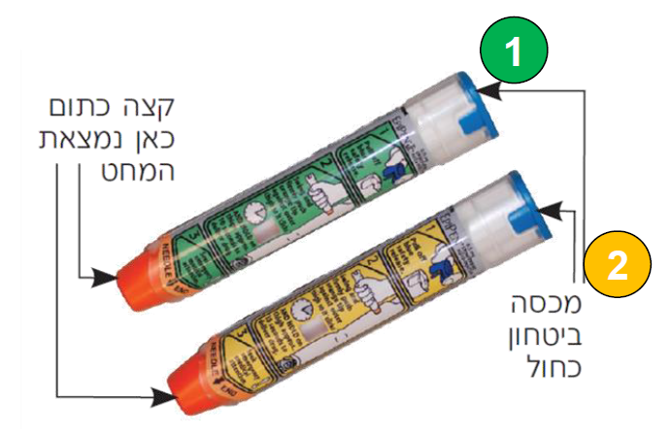

שלבי ההזרקה:

* פתח את אריזת הפלסטיק והוצא את המזרק
* הוצא את המזרק מהאריזה ע"י הטיה קלה הצידה
* משוך במכסה הכחול מבלי לגעת בקצה המזרק ממנו יוצאת המחט (החלק הכתום)
* כוון את קצה המזרק לצד החיצוני של הירך (עם או בלי בגדים)
* נעץ את המזרק בירך בזווית של 90 מעלות עד להשמעת "קליק" למשך 10 שניות. יש להזריק לשריר הירך בלבד.
* הוצא את המזרק בזהירות מבלי לגעת במחט ועסה את מקום ההזרקה למשך 10 שניות.

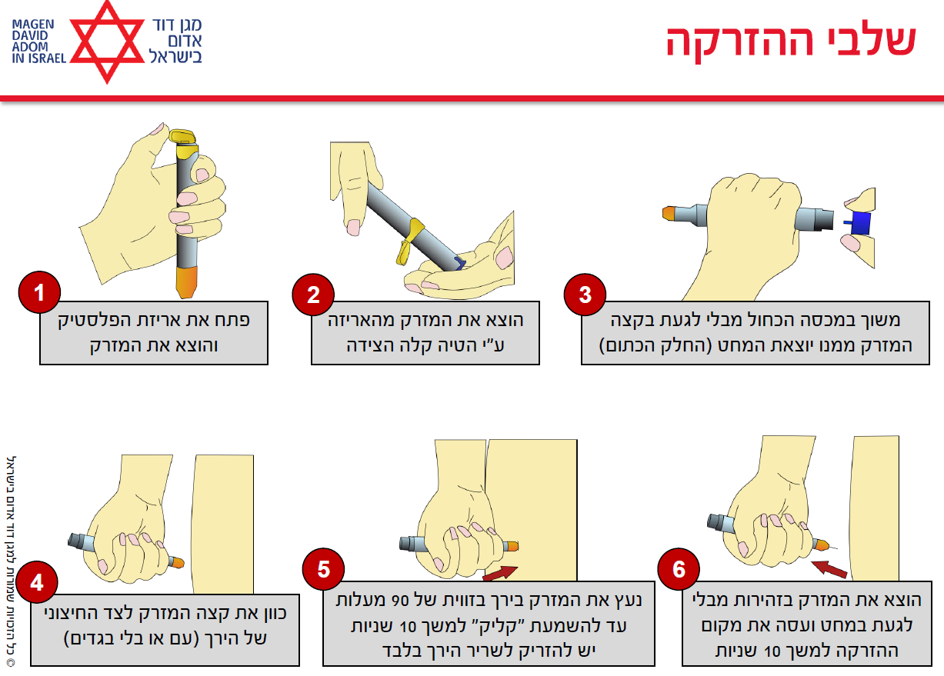

תופעות לוואי (לאפיפן?):

* רעד
* דפיקות לב מהירות
* כאבי ראש
* סחרחורות
* אי שקט
* זיעה
* תחושת מועקה או קושי נשימתי

רוב תופעות הלוואי חולפות לאחר מספר דקות של מנוחה

אנמנזה רלוונטית:

* האם המטופל נחשף לאלרגן?
* לאיזה סוג אלרגן נחשף?
* מתי הופיעו הסימנים?
* האם ידוע על רקע אלרגי?
* האם יש ברשות המטופל מזרק אפיפן?
* האם ביצע שימוש עצמי באפיפן?

**מחלות לב וכלי דם Cardio Cascular Diseases**

על מה נעבור:

* טרשת עורקים
* אוטם בשריר הלב ותסמונת כלילית חריפה
* טיפול בחשד לתסמונת כלילית חריפה
* אי ספיקת לב
* מקורות נוספים לכאבים בחזה

מבוא:

* מחלות לב וכלי דם הינן מגורמי התמותה המובילים בעולם
* שבץ מוחי ואוטם בשריר הלב הינם הגורמים העיקריים לתמותה בקבוצה זו
* מצבי חירום לבביים עלולים לסכן חיים בטווח מיידי
* במקרים אלו ישנה חשיבות גבוהה לאבחון, טיפול ופינוי מהירים.

טרשת עורקים - Atherosclerosis:

* טרשת היא הבסיס לרוב מחלות הלב וכלי הדם
* נגרמת כתוצאה מהצטברות של:
  + משקעי שומן
  + פסולת תאית (בעיקר מאקרופאגים)
  + סידן ופיברין בדפנות כלי השם
* גורמת להיצרות הדרגתית בכלי דם עורקיים
* באמצעות שמירה על אורח חיים בריא ותקין ניתן להאט את תהליך היווצרות הפלאק הטרשתי.

תמונות מסער דרייב:

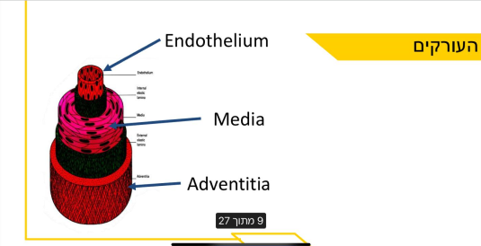

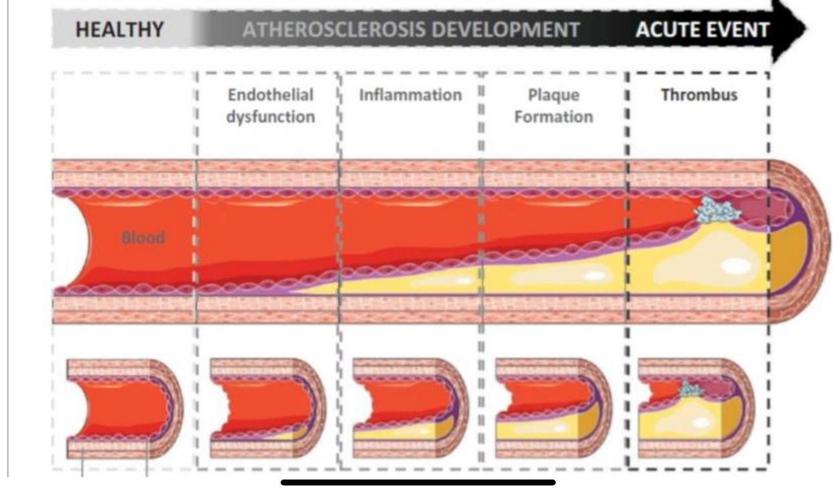

גורמי סיכון לטרשת עורקים:

גורמי סיכון נשלטים לטרשת עורקים:

* יתר לחץ דם
* סוכרת
* מתח נפשי - סיבה ראשית!
* חוסר פעילות גופנית
* עישון
* תזונה לקויה
* עודף כולסטרול
* עודף משקל

גורמי סיכון בלתי נשלטים לטרשת עורקים:

* גיל
* מין - לגברים יש סיכוי יותר גבוה לטרשת עורקים
* תורשה

תהליך טרשת עורקים - Atherosclerosis

* חתך פנימי תקין של עורק - Normal Artery Wall
* התפתחות הדרגתית של שכבה שומנית בין השכבות הפנימיות של העורך - Fatty Streak
* השכבה השומנית של הפלאק עטופה בשכבת סיבין (פיברין) - Vulnerable Plaque
* ככל שהמעטפת הסיבית גדולה יותר הפלאק יציב יותר - Stable Plaque

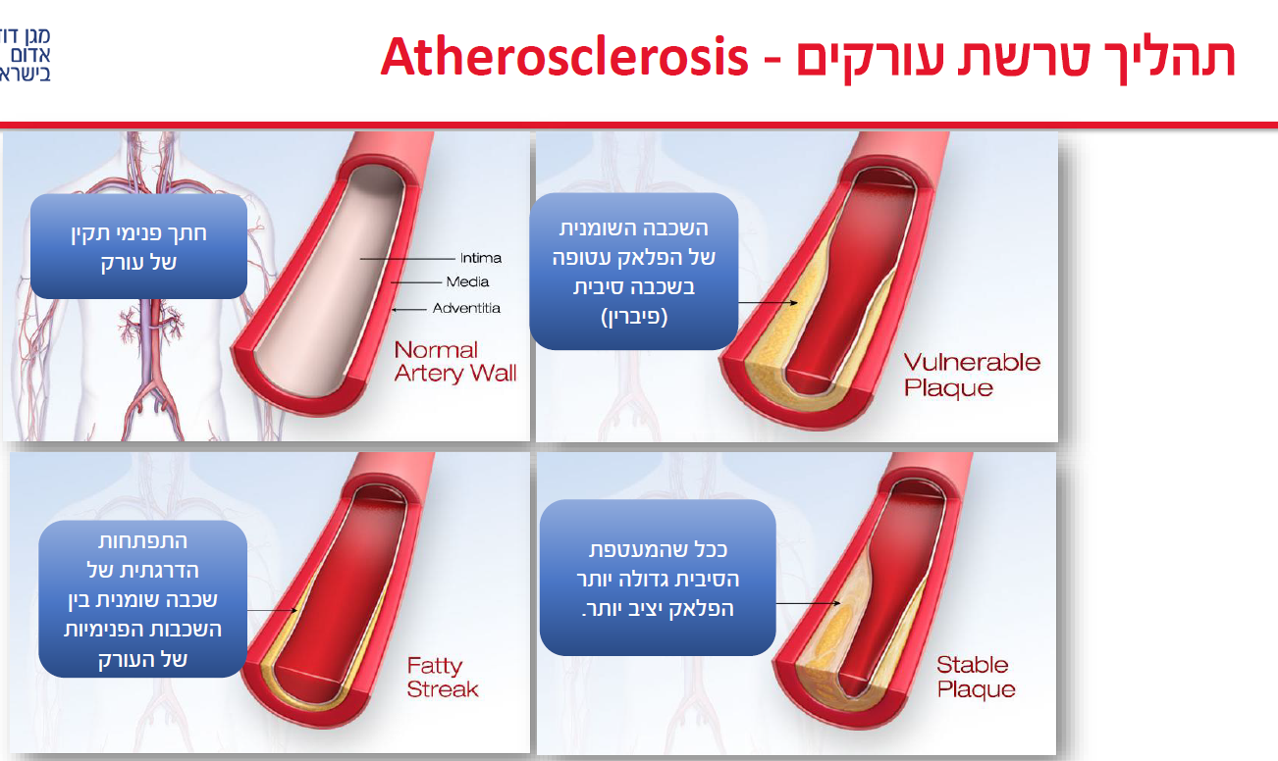

פתופיזיולוגיה של טרשת עורקים:

* תהליך של צבירת שומן (כולסטרול) בדפנות העורקים ויצירה של "רבדים שומניים", יוצרת דלקות ב"קירות" העורקים. כך, ישנה היצרות הדרגתית של כלי הדם.
  + במקרים מסויימים עלול להתרחש תהליך מסוכן יותר אשר חוסם בבת אחת את חלל העורק.
* היצרות או חסימה מלאה של העורק מונעת זרימת דם המכיל חמצן והחיוני לאיברים כמו הלב, המוח והרגליים. מצב זה של חוסר באספקת חמצן נקרא איסכמיה.
* חסימה מלאה בעקבות קרע של הרובד הטרשתי גורמת לשבץ מוחי או לאוטם בשריר הלב, חסימה חלקית גורמת לירידה באספקת החצמן ומובילה לכאבים בחזה (תעוקת חזה) או סימנים של הפרעה זמנית בתפקוד מוחי עליהם נרחיב בהמשך.
* כולסטרול ממלא תפקיד מרכזי בתהליך הטרשתי.

תסמונת כללית חריפה - Acute Coronary Syndromes

* מונח "גג" לכל מצבי החירום הנגרמים בשל פגיעה פתאומית באספקת חמצן לשריר הלב אשר באים לידי ביטוי בהופעת כאבים בחזה ובסימנים קליניים נוספים שנפרט בהמשך.
* כאבים בחזה הנגרמים כתוצאה מתסמונות כלליות חריפות עלולים להופיע בפתאומיות, כמו במקרה של אוטם בשריר הלב (בשפת העם "התקף לב") או במקרים אחרים להופיע ככאב בלתי צפוי או החמרה בכאב, אפילו במנוחה, שניהם סימפטומים מובהקים של אנגינה פקטוריס לא יציבה עליה נרחיב בהמשך.
* ההבדל בין אנגינה פקטוריס לאוטם בשריר הלב הוא שהתקפי אנגינה אינם פוגעים לצמיתות בשריר הלב.
* בשלב טרום בית החולים חשוב להכיר את הסימנים והסכנות ולזהותם במהרה על מנת לספק את הטיפול המיטבי למטופל ולהביאו לבית החולים לקבלת טיפול מהיר.

סוגי תסמונת כללית חריפה - Acute Coronary Syndroms

* תסמונת כללית חריפה - Acute Coronary Syndromes
  + תעוקת חזה יציבה - Angina Pectoris
  + תעוקת חזה בלתי יציבה - Unstable Angina
  + אוטם בשריר הלב - Myocardial Infarction

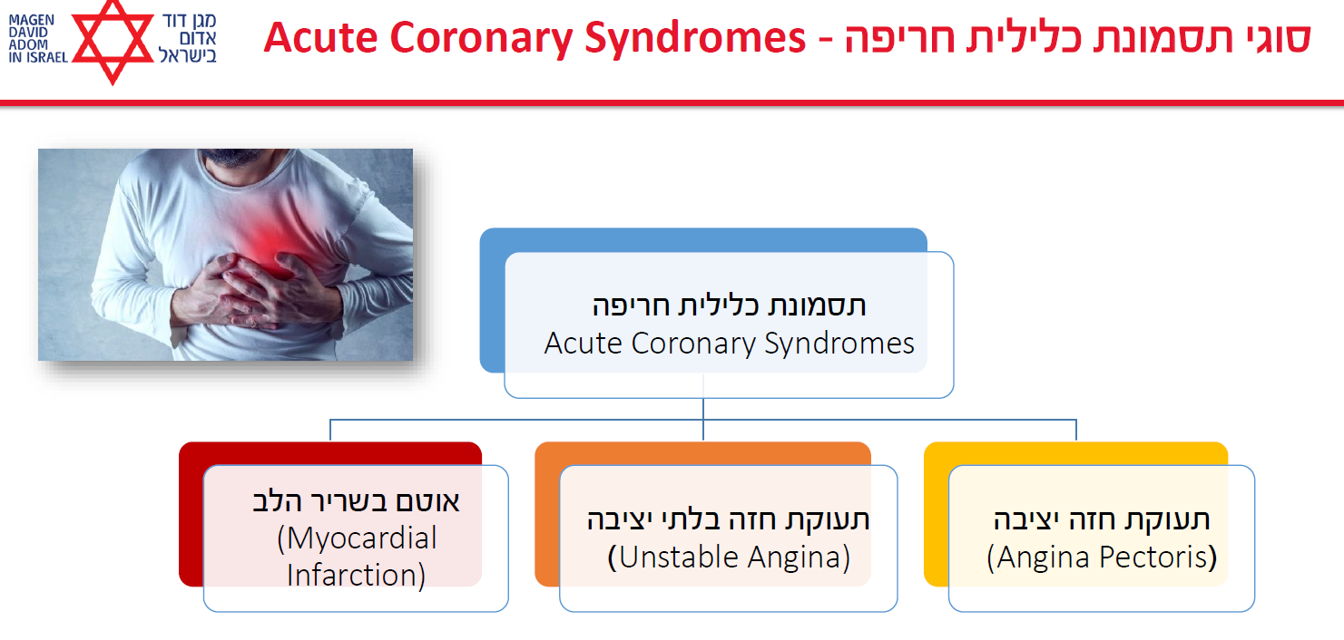

תעוקת חזה יציבה - Angina Pectoris

* אנגינה פקטוריס = כאב בחזה כתוצאה מאיסכמיה של תאי שריר הלב משנית להפרעה באספקת החמצן. תלונה שכיחה בגינה פונים מטופלים לקבלת טיפול רפואי.
* הגורם לאיסכימיה הוא בדרך כלל היצרות או חסימה של עורק קורונרי על רקע טרשת עורקים.
* כאשר הטרשת מגיעה לשלב מתקדם ישנה הפרעה משמעותית בזרימת הדם לשריר הלב, בעיקר במאמץ, והמטופל מציג סימנים קליניים.
* מתרחשת לעיתים קרובות במהלך פעילות גופנית או לחץ רגשי כאשר קצב הלב ולחץ הדם עולה, ושריר הלב זקוק ליותר חמצן.
* בדרך כלל חולף לאחר 5-15 דקות של מנוחה או לאחר נטילת תרופות (ניטרטים).

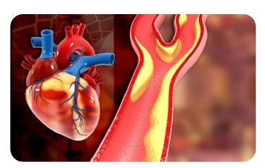

תעוקת חזה בלתי יציבה - Unstable Angina

* כאב שמופיע באופן פתאומי בזמן מנוחה או שינה, או עם מעט מאמץ גופני אך לא בהכרח לאחר מאמץ.
* כאב שנמשך מעל רבע שעה ולא חולף לאחר מנוחה.
* כאב בחזה חמור בעוצמתו ולא מוכר לחולה (בתעוקת חזה יציבה הכאב כן מוכר לחולה. הוא כבר הרגיש אותו בעבר. כל פעם שהוא התאמץ).
* בשלב טרום בי"ח לא ניתן להבדיל בין אנגינה לא יציבה לבין אוטם בשריר הלב (ראו פירוט בהמשך) ולכן יש להתייחס אליה כאל חשד לאוטם בשריר הלב.

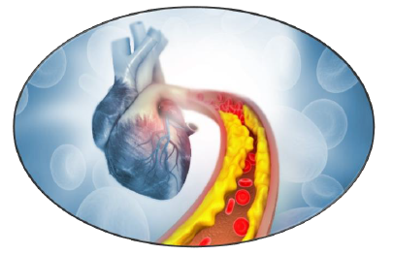

אוטם שריר הלב - Myocardial Infarction

* פגיעה בשריר הלב (המיוקארד) כתוצאה מחסימה של עורך קורונרי (כלילי) אחד או יותר.
* אם לא יטופל במהירות - האזור הפגוע יעבור נמק ובהמשך תיווצר במקום צלקת = אזור לא מתפקד.
* בלשון העם קרוי: "התקף לב".

תהליך אוטם שריר הלב - Myocardial Infarction

* קרע במעטפת הפלאק הטרשתי - Pluque Rupture
* הפגיעה במעטפת הפלאק מביאה להפעלה של מערכת הקרישה - Thrombosis
* ככל שעובר הזמן הקריש הולך וגדל - Thrombosis
* בשלב הסופי הקריש גורם לחסימה של העורק - Occlusion

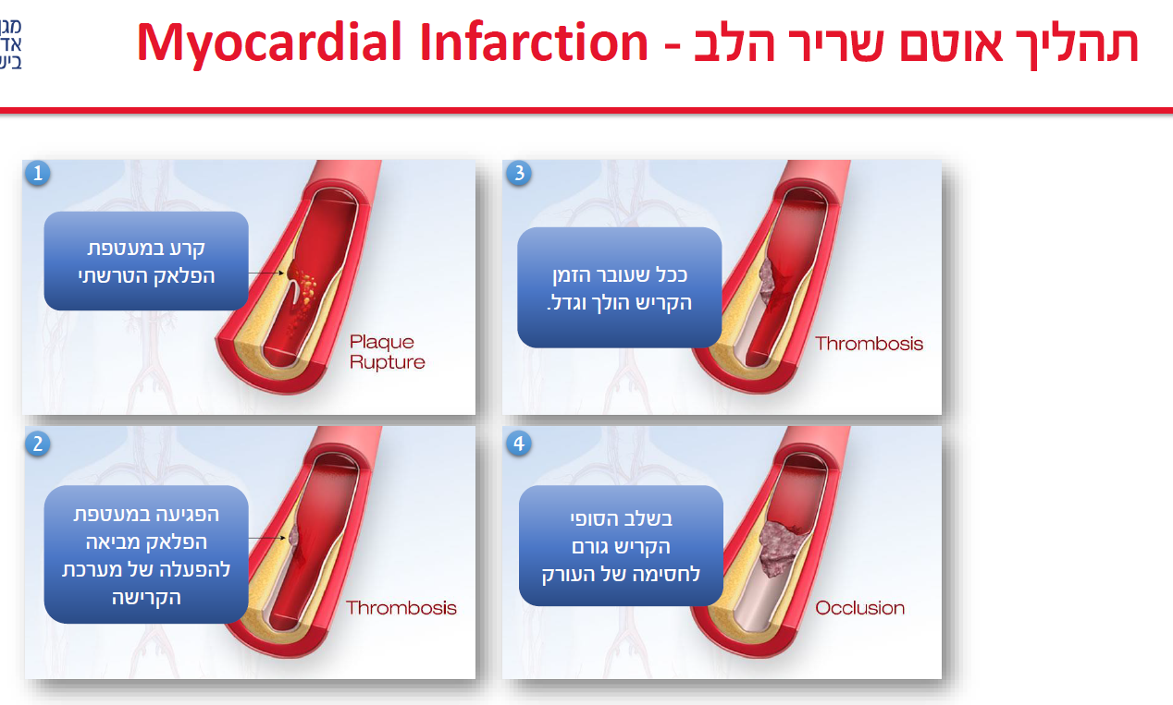

סימנים וסימפטומים

* כאב ו/או חוסר נוחות בבית החזה - לרוב מתואר ככאב לוחץ או שורף.
* תיתכן הקרנה של הכאב לכתפיים, לגב, לצוואר, לידיים, ללסת או לבטן.
* חיוורון והזעה
* בחילות והקאות
* קוצר נשימה
* פלפיטציות (דפיקות לב)
* חולשה ואף חוסר הכרה
* קשישים, נשים, חולי סוכרת וחולים הסובלים מלחץ דם גבוה עשויים לפרש לא נכון תסמינים אלו, ייתכן גם שהסימנים והסימפטומים יגיעו בשלב מאוחר יותר אצל חולים אלו.
* עד 10% מהמקרים יהיו ללא הסתמנות קלינית אופיינית. הפגיעה הלבבית תתגלה רק בעקבות ביצוע אק"ג ו/או בדיקת דם בבי"ח המעידה על נזק לתאי שריר הלב.

אבחנה:

על מנת לאבחן אוטם בשריר הלב יש להתבסס על הבאים:

* קליניקה (סימנים וסימפטומים מתאימים).
* בדיקת אק"ג המדגימה שינויים חדשים.
* בדיקת דם (אנזימים לבביים).

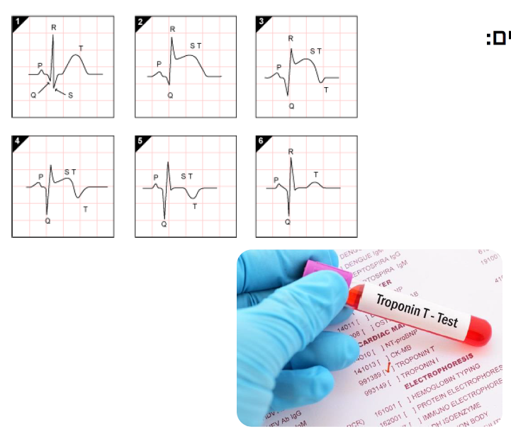

אבחנה בשלב טרום בית החולים:

* בגלל הדמיון בתסמינים ובשל חוסר היכולת להגיע לאבחנה וודאית (למעט במקרית בהם הקליניקה ותרשים האק"ג מספקים חשד סביר) כל חשד לאירוע לבבי יוגדר:
  + כחשד לתסמונת כלילית חריפה - Acute Coronary Syndrome (ACS)

סכנות:

* סיבוכים מיידיים אפשריים של אוטם בשריר הלב:
  + הפרעות קצב - כתוצאה מפגיעה במערכת ההולכה.
  + הפרעות מכניות - כתוצאה מפגיעה בתפקוד שריר הלב באזור הפגוע / קרע ברקמת שריר הלב / דופן המחיצות או החדרים. יכולה להיגרם גם פגיעה בתפקוד המסתם המיטראלי ומישנית - אי ספיקת לב חריפה.
  + דם לב (VF/VT) - כתוצאה מפגיעה בתפקוד המכאני של שריר הלב ו/או מהפרעת קצב מסכנת חיים.

אנמנזה - PQRST

|  |  |
| --- | --- |
| מה עורר את הכאב? | P - **P**rovoking |
| אופי הכאב: תאר את סוג הכאב (לוחץ, דוקר, שורף, מגרד, אחר)? | Q - **Q**uality |
| אזור, הקרנה, גורמי סיכון: מיקום הכאב, הקרנה למקומות אחרים, היסטוריה רפואית, היסטוריה משפחתית, עישון | R - **R**egion, **R**adiation, **R**isk factor |
| דרג את עוצמת הכאב בסולים 0-10 | S - **S**everity |
| מתי החל הכאב? האם הוא קבוע או משתנה? כמה זמן הוא נמשך? | T - **T**ime |

אנמנזה - SOCRATES

|  |  |
| --- | --- |
| מיקום הכאב | S - **S**ite |
| הופעה - הדרגתית או פתאומית? מתי הכאב הופיע לראשונה? האם הכאב הופיע בזמן מנוחה או מאמץ? כמה זמן הכאב נמשך? | O - **O**nset |
| מה אופי הכאב (דוקר, לוחץ, שורף, קורע, אחר)? האם הכאב קבוע או בעל אופי גלי? | C - **C**haracter |
| האם הכאב מקרין לאיברים אחרים? | R - **R**adiation |
| האם יש סימפטומים אחרים נלווים לכאב? | A - **A**ssociated symptoms |
| האם הכאב השתנה לאורך זמן? | T - **T**ime course |
| האם יש משהו שמחמיר או מקל על הכאב? (נשימה / שינוי תנוחה / מנוחה / מאמץ וכו') | E - **E**xacerbating or relieving factors |
| דרג את עוצמת הכאב בסולם 0-10 | S - **S**everity |

טיפול בחשד לתסמונת כלילית חריפה:

* הושבה והרגעת המטופל
* לקיחת מדדים חיוניים:
  + דופק
  + ל"ד (לחץ דם)
  + מס' נשימות בדקה
  + הערכת סולם כאב
  + תמיכה ב-ABC
* מתן אספירין 300 מ"ג בלעיסה (לאחר שלילת התוויות נגד)
* חיבור מוניטור:
  + מדידת סטורציה ומתן חמצן במידה ויש התווייה לכך (סטורציה מתחת ל-92 סימנים מצוקה נשימתית).
  + ביצוע אק"ג (בהנחיית המוקד הרפואי)
* הזעקת אט"ן / פינוי ישיר ליחידת הצנתורים (בהנחיית המוקד הרפואי)

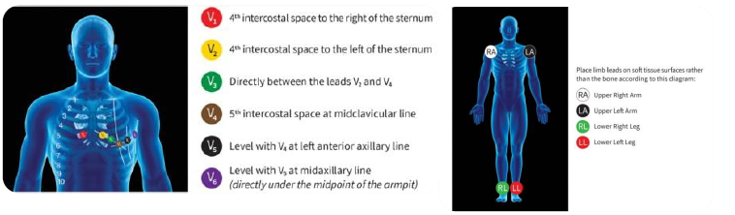

בדיקת סטורציה - ריוויון חמצן בדם spo2

* הגוף האנושי זקוק לאיזון מדוייק מאוד של חמצן בדם, הדרך המדוייקת ביותר למדוד את רמת החמצן בדם הינה באמצעות בדיקת גזים בדם עורקי. זה נעשה רק במסגרת בית חולים, ולא יכול לשמש כמדד רציף למעקב. לכן משתמשים ב"מדד עקיף" הנקרא סטורציה. בטכניקה זו מודדים למעשה את רמת החמצן הנישא בדם ע"י מולקולות ההמוגלובין (מכונה - ריוויון החמצן בדם).
* חישוב של כמות חמצן בדם נעשה לפי היחס שבין ההמוגלובין שקשור לחמצן לסך כל ההמוגלובין - התוצאה היא המדד לכמות החמצן בדם והיא נמדדת באחוזים. למשל: 100% חמצן, 85% חמצן וכן הלאה.
  + מכיוון שאנו לא מודדים ישירות את רמת החמצן בדם, התוצאה עלולה להיות לא מדוייקת מסיבות שונות. למשל - אם יש הפרעה בזרימת הדם לגפה כתוצאה מלחץ דם נמוך = הקריאה של המכשיר לא תהיה מדוייקת.
* רמות תקינות של חמצן בדם יראו תוצאה של 95-100 אחוזים.

ערכי סטורציה - ריוויון חמצן בדם spo2:

|  |  |
| --- | --- |
| אדם בריא | יותר מ-95% |
| חולה COPD | 88%-92% |
| מטופל עם מחסור בחמצן (היפוקסיה) | 85%-94% |
| היפוקסיה חמורה | פחות מ-85% |

סטורציה אינה מדד עליו אפשר להסתמך באופן בלעדי במספר מצבים:

* אסטמה - התקף אסטמה יכול להיות חמור עם ערך סטורציה תקין בתחילה
* הרעלות שונות - ערך הסטורציה יכול להיות תקין אך בפועל המטופל היפוקסי
* היפוטרמיה - תיתכן קריאה שגויה של המכשיר בגלל העדר זרימת דם מספקת בפריפריה
* לק ציפורניים - משבש באופן טכני את קריאת המכשיר

טיפול בחמצן:

* בשנים האחרונות הולכות ומצטברות עדויות על השפעות שליליות אפשריות כתוצאה ממתן חמצן למטופלים שאינם זקוקים לכך.
* בין ההשפעות השליליות המיוחסות למתן חמצן בריכוז גבוה למטופלים עם סטורציה תקינה:
  + פגיעה נוספת בזרימת הדם המוחית (כתוצאה מכיוון כלי דם)
  + פגיעה בייצור האנרגיה ברמה התאית
* מטרת הטיפול בחמצן במטופל הינה שמירה על ערכי סטורציה של 94%-96%
* יש לתת חמצן כאשר הסטורציה של המטופל מתחת ל-92%, המטופל נושם מעל 20 או מתחת ל-12 נשימות בדקה עם סימני מצוקה נשימתית.

עמדת ניטור ובקרה במוקד הרפואי:

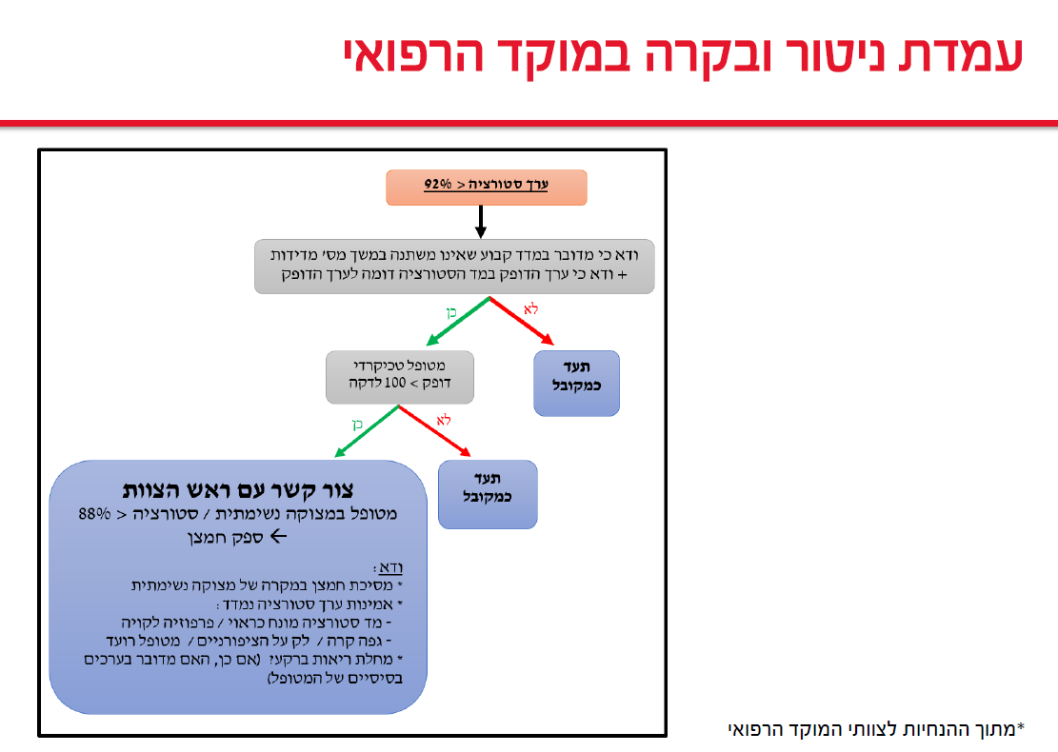

שידור נתונים למוקד הרפואי:

* המכשיר משדר את כלל נתוני המדידות באמצעות תקשורת סלולרית אל המוקד הרפואי.
* בנוסף, המכשיר משדר את הנתונים אל טאבלט הרכב:

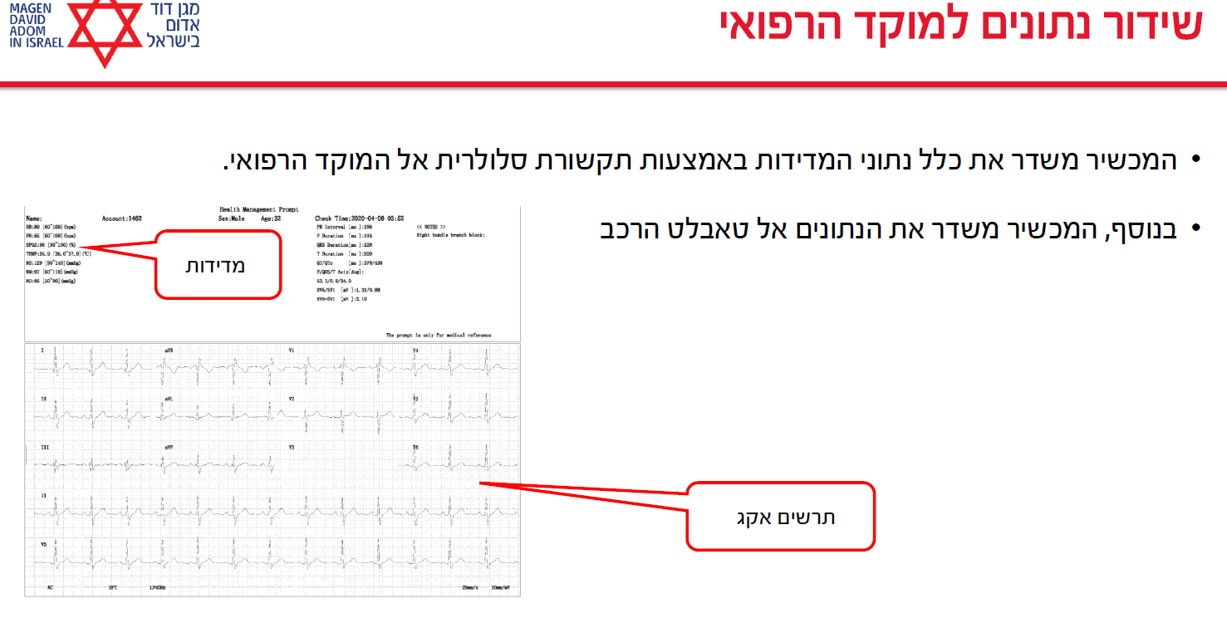

בדיקת אק"ג:

* רישום הפעילות החשמלית של שריר הלב בזמן אמת.
* פענוח התרשים החשמלי יכול לסייע באבחון הפרעות בקצב החשמלי של הלב, איסכמיה של שריר הלב או אוטם בשריר הלב.
* באמצעות הרופא / פראמדיק במוקד הרפואי תתקבל ההחלטה על המשך הטיפול לאחר ביצוע בדיקת האק"ג.

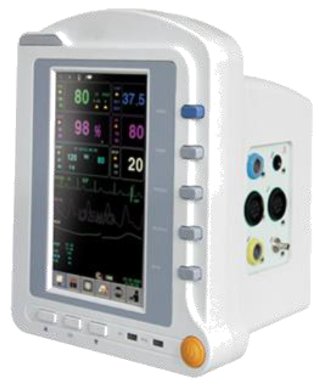

חיבור אק"ג למטופל - חיבורי גפיים:

* תרשים אק"ג סטנדרטי מכיל רישום מ-12 חיבורים (נקראים גם מוליכים או "לידים"), הנחלקים לשתי קבוצות:
  + חיבורי גפיים
  + חיבורי החזה
* חיבורי הגפיים מתבצעים ע"י חיבור הגפיים באמצעות 4 אלקטרודות:
  + רגל ימין - Right Leg
  + רגל שמאל - Left Leg
  + יד ימין - Right Arm
  + יד שמאל - Left Arm

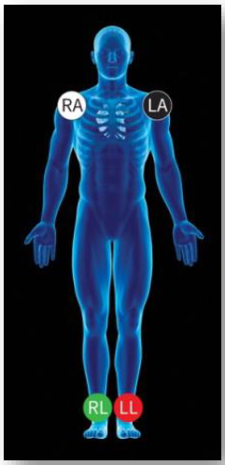

חיבור אק"ג למטופל - חיבורי חזה:

* חיבורי החזה מתבצעים באמצעות חיבור 6 לידים לבית החזה של המטופל:

|  |  |
| --- | --- |
| V1 | בגובה מרווח בין-צלעי רביעי, מימין לעצם החזה |
| V2 | בגובה מרווח בין-צלעי רביעי, משמאל לעצם החזה |
| V3 | בין V2 ל-V4 |
| V4 | בגובה מרווח בין-צלעי חמישי, בקו היורד מאמצע עצם הבריח |
| V5 | בין V6 ל-V4 |
| V6 | בגובה V4 בקו השחי האמצע |

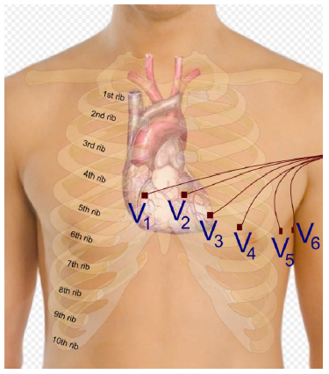

אספירין:

* אספירין הינה תרופה השייכת למשפחת נוגדי הדלקת שאינם סטרואידים (NSAID)
* ניתנת לשיכוך כאבים ובחשד לאירוע קורונרי חריף - ACS
* התרופה מעכבת הצמדות טסיות דם (אגרגציה) ובכך מעכבת את היווצרות קריש הדם.
* התרופה הוכחה חד משמעית כמורידה שיעורי תמותה באוטם בשריר הלב.
* כשניתנת בלעיסה, התרופה מתחילה להשפיע 5-15 דקות לאחר הנטילה ומשך השפעתה 1-4 שעות.
* בכל חשד לאירוע קורונרי חריף יש לתת כדור של 300 מ"ג אספירין בלעיסה לאחר שנשללו התוויות נגד.
* בחולים ללא שיניים ניתן לפורר את הכדור לספיגה תת-לשונית
* יש לתת גם למטופלים הנוטלים אספירין בקביעות - בתנאי שלא נטלו אספירין בשעה האחרונה.

התוויות נגד למתן אספירין:

* רגישות ידועה לתרופה
* דימום לאחרונה (ב-3 חודשים האחרונים) מדרכי העיכול
* כיב קיבה פעיל (אולקוס)
* היסטוריה של אסתמה פעילה

תופעות לוואי של אספירין:

* צרבת, כאבים ברום הבטן
* בחילות והקאות
* שלשולים
* אי נוחות באזור החזה
* דימום מדרכי העיכול
* פריחה וגרד בעור

טיפול בבית החולים באוטם בשריר הלב:

* הטיפול בבית החולים כולל מתן תרופות להמסת הקריש או ע"י פתיחת החסימה בעורקים הקורונריים באמצעות צנתור לבבי
* בונסף, במקרים שלא ניתן לפתוח את החסימה ע"י צנתור או כאשר מדובר במספר עורקים חסומים מבצעים ניתוח מעקפים.

צנתור לבבי:

קיימים שני סוגי צנתור - אבחוני וטיפולי. לכל אחד מהם יש מטרה שונה:

* צנתור אבחנתי
  + נועד לבחון את פעילות הלב ואת עורקי ומסתמי הלב, ולראות אם יש בהם היצרויות או חסימות, הפוגעות באספקת הדם לשריר הלב. בעיקבות ממצאי הצנתור האבחנתי, בוחרים את טיפול ההמשך המתאים ביותר:
    - טיפול תרופתי
    - הרחבה של ההיצרויות בעזרת בלון ותומכן (סטנט) או הפניה לניתוח מעקפים.
* צנתור טיפולי
  + מטרתו: לפתוח היצרויות או חסימות בעורקי הלב הכליליים ולשפר את הזרימה בהם. הצנתור הטיפולי נמשך זמן רב יותר מצנתור אבחנתי, ומצריך שימוש בציוד ובאמצעים מתוחכמים יותר. במקרים מסויימים מבוצע בהמשך לצנתור אבחנתי.

איך מתבצע צנתור?

* מחדירים צינורית דקה דרך עורק היד או עורק / וריד המפשעה, דרכה מעבירים את הצנתר.
* באמצעות הצנתר מזריקים חומר ניגוד המכיל יוד לעורקים הכליליים ולחדרי הלב. חומר הניגוד המכיל יוד משתקף בתוצאות הרנטגן, וכך אומדים את מידת ההיצרות של כלי הדם.
* אנגיופלסטיה בצנתר בלון (PCI או PTCA): זו השיטה הראשונה שפותחה, אך גם כיום, לאחרי שיפורים טכנלוגיים גדולים, יישומה הוא הנפוץ ביותר (בשילוב עם תומכנים / סטנטים). בשיטה זו מוחדר תיל מתכתי עדין מעבר להיצרות או לחסימה בעורך ועליו מועבר צנתר בלון שקוטרו פחות ממ"מ אחד. הבלון שבקצה הצנתר מנופח ניפוח ידני מבוקר, והוא שובר את הרובד הטרשתי ודוחס אותו לדפנות כלי הדם.
* תומכן (Stent): תומכן-סטנט הוא גליל רשת מתכתי דק ביותר, המורכב על הבלון שבקצה הצנתר. כשמנפחים את הבלון, התומכן נפתח, נצמד לדופן העורק, ונשאר במקום לאחר התרוקנות הבלון והוצאתו אל מחוץ לגוףץ.

ניתוח מעקפים:

* ניתוח שבו מבצעים מעקף של חסימות / היצרויות בעורקי הלב. זאת באמצעות שתלים שנלקחים מגוף המטופל (עורקים מבית החזה או הים או ורידים מהרגל).
* בניתוח זה עוקפים את האזורים החסומים / מוצרים בעורקים הכליליים ויוצרים נתיב חדש שבו יזרום דם עשיר בחמצן לשריר הלב.
* מחברים את המטופל למכונת לב-ריאה כדי שניתן יהיה לשתק את הלב ולתפור את המעקפים.
* קוצרים עורקים או ורידים ביד/רגל ותופרים אותם לעורקי הלב, מעבר לנקודת ההיצרות / החסימה שבהם. בכך יוצרים מעקף לאזור החסום ומכאן שמו של הניתוח.

אי ספיקת לב - Heart Failure

* תפקוד לקוי של הלב הגורם לחוסר יכולת להזרים דם לגוף בכמות ובקצב הדרושים לתפקוד תקין.
* אחד מהסיבוכים העיקריים של אוטם בשריר הלב
* קיים קשר ישיר בין מידת הנמק האיסכמי לבין דרגת אי הספיקה
* דרגות הכשל הלבבי מחולקות עפ"י יכולת התפקוד היומיומית של החולה - מדובר בהערכה כרונית, במקרה של הזעקת אמבולנס ההערכה מתבססת על מצבו הקליני של המטופל (לחצי דם, דופק, נשימות וסטורציה).

גורמים (לאי ספיקת לב?):

* אוטם שריר הלב (MI)
* תסחיף ריאתי (PE) - גורם לאי ספיקת לב ימין
* מחלת מסתמים
* דלקת של שק הלב - Pericarditis
* מחלות לב - Cardiomyopathy

פתופזיולוגיה:

* לאחר אוטם בשריר הלב, הרקמה הניקמית שנוצרה בשריר הלב אינה משתתפת באופן פעיל בתהליכי הכיווץ וההרפיה וכתוצאה מך יורד כושר ההתכווצות של הלב.
* כאשר עולה הדרישה לחמצן כמו במהלך מאמץ גופני הלב לא מצליח לעמוד בדרישת הגוף לחמצן ומתחיל להיווצר עודף של דם בלב.

קיימים שני סוגים של אי ספיקת לב:

* אי ספיקת לב שמאל
* אי ספיקת לב ימין

אי ספיקת לב שמאל:

* לב שמאל לא מצליח לדחוף דם החוצה (לגוף), נוצר "פקק" של דם המגיע לעלייה שמאל ומשם לוורידי הריאה.
* כאשר הלחץ בוורידי הריאה גדל, נוזל הדם מתחיל לצאת מכלי הדם (הפלסמה) ונוצרת בצקת בריאות.
* אי ספיקת לב שמאל חמורה המובילה לגודש ריאתי חריף (בצקת ריאות) מסכנת חיים יותר מאי ספיקת לב ימין בשלב טרום בית החולים.
* בצקת ריאות היא התוצאה של אי ספיקת לב שמאל
* מדובר במצב אקוטי מסוכן ו מסכן חיים הדורש התערבות טיפולית מיידית

סימנים לבצקת ריאות:

* מצוקה נשימתית (מאמץ נשימתי, שימוש בשרירי עזר, קולות חרחור מלווים לנשימה)
* דופק מהיר
* חיוורון והזעה קרה
* אי שקט
* לחץ דם גבוה (במקרים ל הלם קרדיוגני יהיה לחץ דם נמוך) - ראו הרחבה בהמשך

הלם לבבי - Cariogenic Shock

זה המצב החמור ביותר של אי ספיקת לב שמאל

פתופיזיולוגיה:

* פגיעה במיוקארד החדרי גורמת לירידה משמעותית ביכולת הכיווץ של החדר (קונטרקטליות) ועבודה בשינויי לחצים.
* התוצאה היא ירידה בתפוקת הלב - Cardiac Output
* בתגובה לכך הלב מפעיל מנגנוני פיצוי שיסייעו בטווח הקצר אך בטווח הארוך יגרמו לכשל חמור יותר עד לדום לב.

סימנים להלם לבבי - Cardiogenic Shock

מטופל בשוק קרדיוגני יציג את הסימנים הבאים:

* אי יציבות המודינאמית
* עור חיוור וקר
* מצוקה נשימתית
* דופק מהיר וחלש

טיפול להלם לבבי:

* השכבת המטופל ושמירה על נתיב אוויר
  + במקרה של בצקת ריאות אין להשכיב את המטופל! יש להושיב ב-30 מעלות ולהרים רגליים.
* תמיכה ב-ABS
* מתן חמצן במסכה או הנשמה מסייעת בעת הצורך
* הזעקת אט"ן / פינוי דחוף לבית חולים / חבירה

אי ספיקת לב ימין:

* כאשר חדר ימין לא מצליח לדחוף את הדם החוצה, מצטבר דם בתוכו ונוצר "פקק"
* בהמשך הדם מגיע לעלייה ומשם לוורידים הנבובים
* לאחר שהדם מצטבר בוורידים הנבובים, הוא זורם לכל ורידי הגוף וכאשר הלחץ בוורידים גדול מדי, החלק הנוזלי של הדם (פלזמה) יוצר מכלי הדם וגורם לבצקות בגפיים.

אי ספיקת לב ימין - סימנים, סכנות וטיפול

* סימנים
  + בצקות בגפיים
  + גודש ורידי צוואר
* סכנות
  + בשלב טרום בית החולים אין סכנה מיידית
* טיפול
  + תמיכה ב-ABC
  + פינוי לבית החולים

מקורות נוספים לכאבים בחזה ואבחנה מבדלת:

אבחנה מבדלת לכאבים בחזה:

* בכל מקרה של כאבים בחזה חשוב לברר האם הכאבים הם ממקור קרדיאלי או ממקור אחר ולשלול גורמים אחרים:
  + דיסקציה של האאורטה
  + תסחיף ריאתי
  + דלקת של שק הלב (פריקרדיטיס) שגורמת לתפליט ולטמפונדה לבבית
  + חזה אוויר (פנאומוטורקס) ספונטני
  + קרע בוושת

דיסקציה של האאורטה:

* היפרדות של השיכבה הפנימית מהשיכבה האמצעית (היפרדות המדיה מהאדוונטיציה) באבי העורקים (אאורטה)
  + מאופיינת בכאבים דוקרים או "קורעים" בחזה, בגב ובבטן
  + מצב חירום הדורש טיפול מיידי ופינוי דחוף לבית החולים
  + הכאבים מופיעים בגלים בהתאם לפעימות הלב
  + ייתכנו הפרשים בדופקים ובלחץ הדם בין שתי הגפיים

גורמים נוספים לכאבים בחזה:

* חרדה
* כאב ממקור שרירי-שלדי - Musculoskeletal
* כאב ממקור קיבתי - Gastrointestinal

**עילפון (Syncope)**

מבוא:

* עילפון הינו תופעה קלינית שכיחה וכמעט יומיומית בעבור הצוותים המטפלים בכל שכבות הגילאים של המטופלים.
* זיהוי מהיר, טיפול וחיפוש הסיבה או הגורם לעילפון הם אלו שיצילו את חייו של המטופל.

עילפון:

עילפון הינו איבוד הכרה זמני הנגרם עקב הפרעה באספקת דם/חמצן למוח שלאחריו המטופל מתאושש באופן ספונטני.

גורמים המשפיעים על לחץ הדם:

* נפח הדם
* טונוס/מתח כלי הדם
* תפוקת הלב = נפח פעימה X מספר פעימות בדקה

גורמים לעילפון:

גורמים ממקור לבבי:

* גירוי וגאלי
* הפרעות בקצב הלב
* מחלות מסתמים
* אוטם בשריר הלב
* תסחיף ריאתי

גורמים שאינם לבביים:

* מתח נפשי, לחץ
* שינוי תנוחה פתאומי
* כאב עז
* היפגליקמיה
* הרעלת אלכוהול/סמים

סימנים וסימפטומים (לעילפון):

* לחץ דם נמוך
* חיוורון והזעה
* דופק מהיר (טכיקרדיה)
* נשימה מהירה (טכיפניאה)
* בחילות והקאות
* בלבול
* הפרעות בשמיעה ובראיה
* "שחור בעיניים"
* חולשה
* כאבי ראש וסחרחורות

סכנות (בעילפון):

* פגיעה בנתיב האוויר
* טראומה משנית לנפילה
* אספירציה
* חוסר הכרה

טיפול (במקרה של עילפון):

* השכבת המטופל והרמת רגליו ב-30 מעלות
* תמיכה ב-ABC, מתן חמצן במסכה במידת הצורך
* חיפוש סיבה/גורם לעילפון
* בדיקת סוכר על מנת לשלול היפוגליקמיה
* לאחר התאוששות המטופל יש להקימו בהדרגה
* בשום אופן, אין להתיז מים או לסטור למטופל!
* בחשד לטראומה, יש לטפל עפ"י סכמת -PHTLS
* כל עוד המטופל מחוסר הכרה יש לפעול עפ"י סכמת ההחייאה

**פרכוסים (Seizures):**

מבוא:

* פרכוסים מהווים מצב חירום שכיח בו ידרשו לטפל צוותי חירום
* פרכוס מהווה אתגר טיפולי במספר היבטים:
  + טיפול בפרכוס עצמו
  + טיפול בנזקים המשניים
  + חיפוש הסיבה לפרכוס וניטור המטופל
* על המטפל להכיר את הסימנים והסכנות על מנת לספק טיפול ולצמצם את הנזקים המשניים לפרכוס.

הגדרה (לפרכוס):

* פרכוסים מתבטאים בשינויים פתאומיים בהתנהגות או ברמת ההכרה כתוצאה מפעילות מוחית בלתי תקינה.
* הסיבה המרכזית לפרכוסים אינה ידועה.
* הסברה היא שהגורמים הם שינויים מבניים או מטבוליים במוח.
* כל פרכוס הוא פתולוגי ודורש בירור רפואי.

גורמים (לפרכוסים):

* חבלת ראש
* אפילפסיה
* שבץ מוחי (בעיקר דימומי)
* מחלת חום (בילדים - פרכוסי חום, במבוגרים - דלקת קרום המוח)
* הפרעות מטבוליות (היפגליקמיה, הפרעות אלקטרוליטיות)
* הרעלות (תרופות, זרחניים אורגניים סמים, אלכוהול)
* גידול מוחי / גרורות
* רעלת הריון

סוגי פרכומים:

קיימים שני סוגי פרכוס עיקריים:

* פרכוס חלקי - Partial seizures
* פרכוס כללי - Generalized seizures

פרכוס חלקי:

* פרכוס חלקי הוא תוצאה של הפרעה חשמלית ממוקד המתחיל באזור הממוקם בהמיספרה אחת
* ישנן שתי צורות ביטוי עיקריות לפרכוס חלקי:
  + פרכוס חלקי פשוט - Simple Partial seizure - ללא שינוי במצב ההכרה
  + פרכוס חלקי מורכב - Complex Partial seizure - שינוי במצב ההכרה

פרכוס חלקי פשוט - simple partial seizure:

* נובע כתוצאה מפעילות חשמלית לא תקינה ממוקד ספציפי במוח
* מתבטאת ב:
  + נימול
  + כיווץ שרירים
  + חוסר תחושה באיבר או באזור מסויים בגוף
  + ראייה מטושטשת
  + טעם או ריח מוזרים
* ללא פגיעה במצב ההכרה
* לרוב אינו נמשך ליותר מכמה דקות
* המטופל חוזר לעצמו מהר יחסית
* עלול להתפתח לפרכוס כללי

פלכוס חלקי מורכב - Complex partial seizure:

* נובע כתוצאה מפעילות חשמלית לא תקינה ממוקד ספציפי במוח
* לרוב מתבטא בשינויים במצב רוח ובהתנהגות (פיכומוטורי)
* קיימת גם פגיעה במצב ההכרה
* המטופל עלול להיות עויין, מבולבל או לאבד קשר עם הסביבה
* בדרך כלל נמשך פחות מדקה
* המטופל חוזר לעצמו יחסית מהר
* עלול להתפתח לפרכוס כללי

פרכוס כללי - Generalized Seizure:

* פרכוס כללי מאופיין במקור לא מוגדר במוח שגורם להופעת הפרכוסים.
* קיימות שתי צורות ביטוי עיקריות לפרכוס כללי:
  + התקף קטן - (Absence) Petit Mal - שינויים ברמת ההכרה
  + התקף גדול - (Tonic-clonic) - Grand Mal - עוויתות כלליות

התקף קטן Petit Mal (התקף בפרכוס כללי):

* מתאפיין בהתקפים קצרים של אובדן הכרה, ללא אובדן טונוס שרירים או פגיעה בשיווי המשקל.
* לרוב ללא תקופה מקדימה ונמשך 15 שניות
* שכיח בגילאים 4-12
* המטופל חוזר לעצמו מהר יחסית
* עלול להתפתח להתקף גדול

התקף גדול Grand Mal (התקף בפרכוס כללי):

* פרכוס כללי הוא תוצאה של התקף המערב את 2 ההמיספרות
* מתאפיין באיבוד הכרה פתאומי ואיבוד של טונוס שרירים
* מתבטא ברצף של עוויתות בגפיים, נשיכת לשון, מלווה בחוסר הכרה
* שכיח יחסית וקשור לתחלואה ולתמותה משמעותית
* בחלק מהמטופלים ייתכן ויופיע שלב מקדים אצל המטופל
* מדובר במצב מסכן חיים הדורש טיפול מיידי

שלבי התקף גדול Grand Mal:

* Aura - השלב המקדים לפרכוס. המטופל מדווח על ראייה מטושטשת, כאבי ראש, טעם מתכתי בפה או ריח מסויים.
* Tonic - כיווץ השרירים כיווץ רגידי (קשיח) של השרירים
* Atonic - איבוד טונוס שרירים פתאומי ללא כיווץ
* Clonic - רעד ממושך
* Tonic clonic - שילוב של כיווץ שרירים ורעידות. נקרא גם Grand Mal
* Postictal - שלב ההחלמה לאחר הפרכוס. המטופל עייף, ישנוני ומבולבל. חולף ספונטנית לאחר מספר שעות

סטטוס אפילפטיקוס (Status Epilepticus):

* רצף של פרכוסים גדולים הנמשכים מעל 30 דקות ללא חזרה להכרה בין פרכוס לפרכוס.
* מדובר במצב מסכן חיים הדורש טיפול מיידי
* יתכן ויידרש טיפול תרופתי ע"י צוות אט"ן על מנת לעצור את הפרכוס

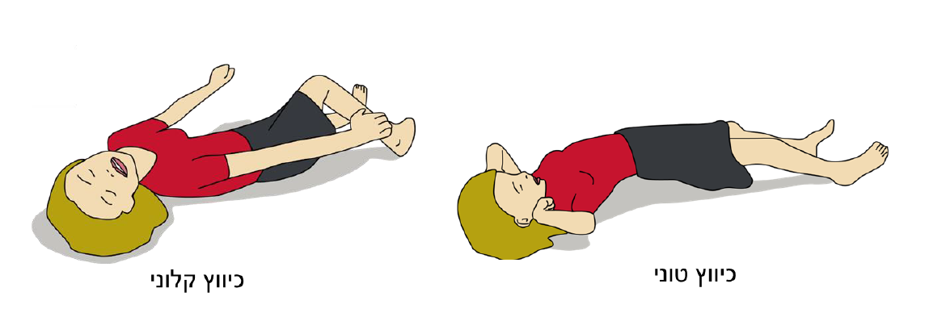

סימנים (לסטטוס אפילפטיקוס):

* טוני-קלוני
* הפרשת ריר מרובה
* אי שליטה על הסוגרים
* סימני נשיכה על הלשון
* סימני חבלה חיצוניים
* סטיית מבט (אישונים)
* נשימה ודופק מהירים

אפילפסיה:

* בשפת העם - מחלת הנפילה
* מחלק התקפית המתאפיינת ע"י פרכוסים חוזרים
* נגרמת בעקבות פעילות לא תקינה של מוקד/ים במוח
* בדר"כ מאובחנת לאחר שלא נמצאה סיבה ידועה למספר התקפים
* קיימים ביטויים קליניים רבים המאובחנים כאפילפסיה

פרכוס חום:

* מתרחש לרוב בילדים בין הגילאים חצי שנה עד 5 שנים.
* לעיתים פרכוסי חום מהווים את העדות הראשונה למחלת החום ורק לאחר שמתרחש הפרכוס מזוהה החום
* הסיבה נגרמת כתוצאה משינוי דרסטי ומהיר בחום הגוף הפנימי
* בדר"כ אינם מזיקים ואינם גורמים לנזק מוחי באופן ישיר.

דגשים לטיפול בפרכוסי חום:

* הסר בגדים ובצע ניסיון להורדת טמפרטורת הגוף תוך כדי שימוש מגבת לחה על המצח, צוואר והגב
* אין להכניס את המטופל לאמבטיה בזמן הפרכוס
* חפש אחר גורמים נוספים לפרכוס
* חפש סימנים נוספים (פריחה, נקודות אדומות, קישיון עורף)
* כל אירוע של פרכוס דורש בירור רפואי

סכנות (בפירכוס חום):

* היפוקסיה מוחית
* פגיעה בנתיב אוויר (אספירציה)
* חוסר הכרה
* טראומה ופגיעות משניות
* היפוגליקמיה
* נזק נוירולוגי קבוע

טיפול (בפירכוס חום):

טיפול במהלך ההתקף של פירכוס חום:

* הרחקת חפצים העלולים לפגוע במטופל
* ריפוד הראש והשכבת המטופל על הצד
* שמירה על נתיב אוויר
* מתן חמצן במסכה במידת האפשר
* הזעקת אט"ן

טיפול לאחר ההתקף (של פירכוס חום):

* תמיכה ב-ABC
* ניקוי והפרשות מחלל הפה והאף
* שקול צורך בהחדרת מנתב אוויר
* מתן חמצן במסיכה
* בדיקת סוכר
* פינוי דחוף לבית חולים

אמנזה רלוונטית (פירכוס חום):

* האם המטופל סובל מאפילפסיה?
* האם היו התקפי פרכוסים בעבר?
* כמה זמן נמשך ההתקף?
* אופי ההתקף?
* האם נוטל תרופות נוגדות פרכוסים?
* האם ישנם סימני נשיכה או אי שליטה על סוגרים?
* היסטוריה של חבלת ראש או מחלת חום לאחרונה?

דגשים (פירכוס חום):

* במהלך הפירכוס הימנע מניסיונות לפתוח בכוח נתיב אוויר.
* אין להכניס אצבעות או חפצים שונים לפיו של המטופל
* הימנע מריסיון בכוח של מטופל מפרכס
* שקול טיפול בגורמים הפיכים (חום גבוה, היפוגליקמיה)

עילפון לעומת פירכוסים:

|  |  |  |
| --- | --- | --- |
| קריטריון | התעלפות | פרכוסים |
| תנוחה | במצב עמידה | בכל מצב |
| תחושה מקדימה | "שחור בעיניים", חולשה | Aura/ללא התראה מוקדמת |
| מצב הכרה | חזרה מהירה להכרה בעקבות שינוי תנוחה | חוסר הכרה בזמן ההתקף (דקות-שעות) |
| התעוררות | ללא סימני Postictal | Postictal Phase |
| פציעה נלוות | לעיתים רחוקות | לעיתים קרובות |
| אירוע חוזר | רק עם חזרה מהירה לעמידה | נפוץ |
| אי שליטה על סוגרים | לעיתים רחוקות | נפוץ |

**סוכרת (Diabetes Mellitus - DM)**

מבוא:

* המחלה המטבולית הנפוצה ביותר בעולם הנובעת כתוצאה מהפרעה בחילוף החומרים בגוף אשר גורמים לעלייה ברמת הסוכר בדם.
* בישראל כ-640,000 אנשים סובלים מהמחלה.

גלוקוז:

* מולקולת חד-סוכר המהווה את מקור האנרגיה העיקרי לתאי הגוף
* הגלוקוז חיוני לכל היצורים החיים ובלעדיו לא יכולים להתקיים חיים
* הגלוקוז מהווה את מקור האנרגיה העיקרי של תאי המוח ולפיכך, ירידה ברמתו בדם עלולה להוביל להופעת חסכים נוירולוגיים
* רמת הגלוקוז התקינה בדם הינה 60-110 mg/dL

אינסולין:

* האינסולין הינו הורמון המיוצר בלבלב ותפקידו לווסת את כמות הסוכר בדם
* האינסולין מופרש מהלבלב בתגובה לעלייה ברמת הסוכר בדם
* האינסולין "מתיישב" על קולטן במעטפת של התא ומאפשר לגלוקוז לחדור אל תוך התא.

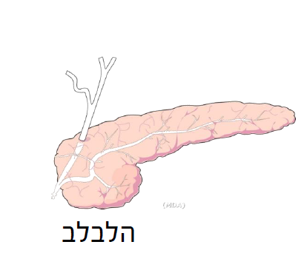

סוכרת:

קיימים שני סוגי סוכרת עיקריים:

* סוכרת סוג 1 שתלויה באינסולין IDDM
* סוכרת סוג 2 שאינה תלויה באינסולין NIDDM

סוכרת סוג 1 - Insulin-Dependent Diabetes Mellitus:

* מאופיינת בהפרשה בלתי תקינה או באי הפרשה של אינסולין.
* בדר"כ מופיעה בבני נוער ובמבוגרים צעירים.
* תלויה בהזרקה של אינסולין

סוכרת סוג 2 - Non Insulin-Dependent Diabetes Mellitus:

* מאופיינת בירידה בייצור האינסולין בתאי הביתא שבלבלב ובירידה ברגישות הקולטנים על גבי התאים לקליטת אינסולין.
* בדר"כ מופיעה אצל מבוגרים
* תלויה בנטילת תרופות דרך הפה (כדורים)

גורמים לסוכרת:

* גיל
* וירוסים
* תרופות
* מצוקה, לחץ נפשי
* הריון
* מערכת חיסונית פגומה
* טראומה פיזית
* גידולים סרטניים

מצבי חירום בסוכרת:

קיימים שני מצבי חירום בסוכרת:

* היפוגליקמיה (חוסר סוכר בדם) - Hypoglycemia
* היפרגליקמיה (עודף סוכר בדם) - Hyperglycemia

היפוגליקמיה (חוסר סוכר בדם) - Hypoglycemia:

* היפוגליקמיה מוגדרת כירידה חדה ברמת הסוכר בדם המלווה בתסמינים שחולפים לאחר מתן גלוקוז.
* מתחת לרמה של 60 mg/dL יש לטפל בהיפוגליקמיה.
* הסימנים מתפתחים בצורה מהירה (תוך דקות)
* **מצב החירום המסוכן ביותר בטווח המיידי מבין שני מצבי החירום.**

גורמים להיפוגליקמיה:

* נטילת יתר של אינסולין
* צום או פספוס של ארוחה
* פעילות גופנית חריגה
* אלכוהוליזם
* מחלות כבד
* זיהום
* גידול בלבלב, סרטן
* היפותרמיה

סימנים להיפוגליקמיה:

* ירידה מהירה ברמת ההכרה
* עצבנות והתנהגות אלימה
* דופק מהיר וחלש
* עור חיוור, קר ולח
* חולשה וחוסר קואורדינציה
* בלבול, ישנוניות, רעב, רעד
* פרכוסים
* חוסר הכרה

היפרגליקמיה (עודף סוכר בדם) - Hyperglycemia:

* מצב חירום הנובע מכמות גבוהה מדי של גלוקוז בדם
* הסימנים מתפתחים בהדרגה (תוך שעות)
* המצב הפחות מסוכן בטווח המיידי בין השניים

גורמים להיפרגליקמיה:

* אכילת יתר
* אי נטילת אינסולין/ תרופות
* מחלת חום
* זיהום

סימנים להיפרגליקמיה:

* מתן שתן מרובה
* עור יבש וחם למגע
* דופק מהיר
* יובש בריריות
* ריח נשימתי מתקתק (אצטון, פירות)
* לחץ דם נמוך בשלבים מתקדמים
* חמצת מטבולית
* חוסר הכרה

סכנות וטיפול:

סכנות בהיפוגליקמיה - חוסר הכרה ונזק מוחי

סכנות בהיפרגליקמיה - התייבשות, אובדן מלחים, הפרעות קצב וחוסר הכרה

טיפול בהיפוגליקמיה:

* תמיכה ב-ABC
* מתן גלוקוג'ל
* מתן חמצן במסכה
* הזעקת אט"ן

טיפול בהיפרגלקימיה:

* תמיכה ב-ABC
* בהתייבשות קשה - מתן נוזלים
* מתן חמצן במסכה
* הזעקת אט"ן - בשינוי מצב הכרה

סיבוכי המחלה (סוכרת) לטווח ארוך:

* קטיעות גפיים
* כשל כלייתי
* אוטם לבבי שקט "Silent MI"
* מחלות לב וכלי דם
* שבץ מוחי
* פגיעה במערכת העצבים ההיקפית
* פגיעה בראייה

סיכום (סוכרת):

ברמת השטח היפוגליקמיה הינו מצב חירום סוכרתי המסכן חיים בטווח המיידי וזהו המצב הנפוץ ביחותר אליו נדרש להגיע ולטפל. חשוב לנסות ולברר מהי הסיבה שהובילה את המטופל למצב החירום ולטפל בה.

יש לבצע בדיקת סוכר בכל המצבים הבאים:

* בכל מטופל עם שינויים ברמת ההכרה
* מצבי חירום ביילודים, בתינוקות ובילדים
* בכל חשד לשבץ מוחי
* לאחר פרכוסים

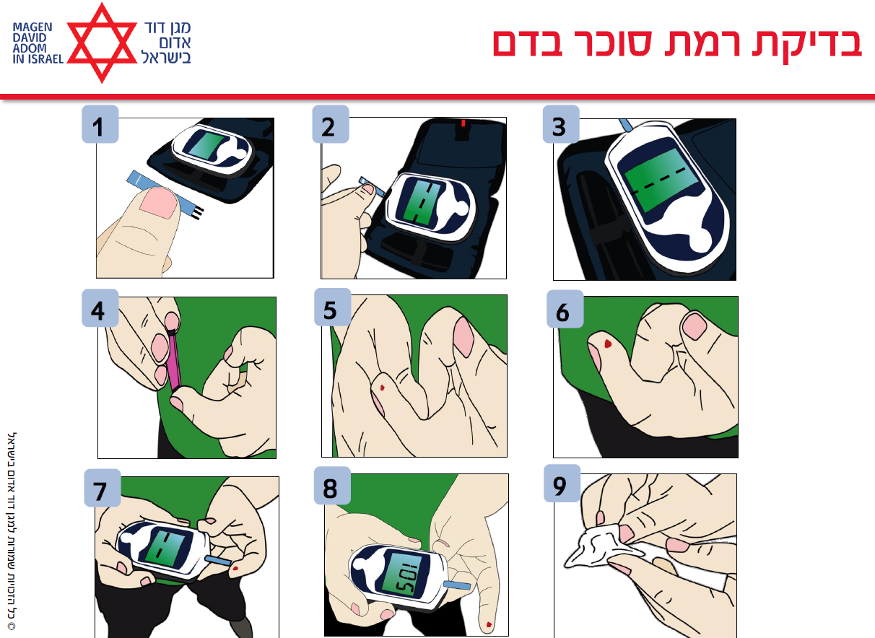

דגשים טכניים לביצוע בדיקת סוכר:

* יש לנקות/לחטא את האצבע באמצעות מים וסבון או באמצעות פד אלכוהול ולוודא ייבוש האצבע בטרם הבדקה (באלכוהול יש סוכר ולכן חייבים לייבש את האצבע).
* יש לבצע "סחיטה" של האצבע עד לקבלת כמות דם מספקת
* בסיום הבדיקה יש להשליך את הדוקרן ואת מקלון הבדיקה למיכל פסולת מזוהמת
* **למתנדבי נוער אסור לבצע בדיקת סוכר!**

גלוקוג'ל:

* גלוקוג'ל הינו ג'ל המכיל 15 גרם של גלוקוז
* מתווה לשימוש בחולים בהיפוגליקמיה

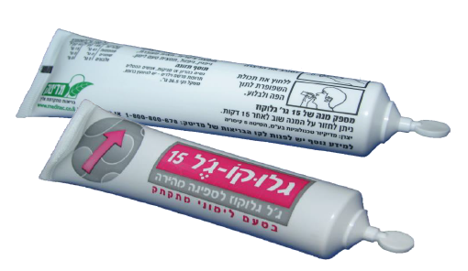

שילוב גלוקוג'ל במהלך הטיפול:

* תמוך ב-ABC
* בצע אנמנזה רלוונטית, היעזר בסביבת המטופל אם אינו משתף פעולה במהלך התשאול
* ספק חמצן במסכת העשרה במידת הצורך
* בדוק סוכר, אישונים וכוח גס.

שילוב גלוקוג'ל במהלך הטיפול:

אם רמת הסוכר בדם נמוכה מ-60 Mg/dL ומלווה בשינוי במצב ההכרה - הזעק אט"ן

המטופל בהכרה:

* תן למטופל ליטול שפורפרת גלוקוג'ל באופן עצמאי
* בצע בדיקת סוכר חוזרת
* במידת הצורך, תן מנה נוספת של גלוקוג'ל

המטופל מעורפל/מחוסר הכרה:

* השכב את המטופל על צידו תוך שמירה על נתיב האוויר ומרח גלוקוג'ל על חך בזהירות עד לסיום השפופרת.
* בצע בדיקת סוכר חוזרת
* במידת הצורך, תן מנה נוספת של גלוקוג'ל

דגשים - היפוגליקמיה:

* חשד - חולה סוכרת המטופל תרופתית (כדורים, אינסולין)
* אבחנה - ערך סוכר בדם נמוך מ- 60 mg/dL
* טיפול - שפופרת גלוקוג'ל בהזלפה לחלל הפה או במריחה על החניכיים/ מתחת ללשון (כתלות במצב ההכרה של המטופל).
* ניתן לחזור על מנה נוספת כעבור 10 דקות (במידה ולא חל שיפור קליני/ עליה בערכי הסוכר בדם)

**שבץ מוחי (Stroke)**

מבוא:

* המוח הוא האיבר החשוב ביותר בגוף
* נזק לרקמת המוח הינו נזק בלתי הפיך
* רוב מקרי השבץ מתרחשים מחוץ לכותלי בית החולים
* שבץ מוחי הוא הגורם השכיח ביותר לנכות בעולם המערבי
* שבץ מוחי הינו אחד משלושת הגורמים השכיחים ביותר לתמותה

הגדרה (שבץ מוחי):

* מצב חירום הנגרם כתוצאה מהפרעה או הפסקה בזרימת הדם לאזור מסויים במוח
* הפגיעה באספקת הדם למוח, גורמת לשינוי פתאומי והפרעה לאחד או ליותר מתפקודי הגוף ולהופעת חסכים נוירולוגיים
* שבץ מוחי חד: כאשר הופעת הסימנים של השבץ הינה פתאומית
* קיימים שני סוגים של שבץ מוחי:
  + שבץ איסכמי (חסימתי) - מתרחש ב-87% מהמקרים
  + שבץ המורגי (דימומי) - מתרחש ב-13% מהמקרים

גורמי סיכון לשבץ מוחי:

גורמי סיכון נשלטים לשבץ מוחי:

* יתר לחץ דם
* עישון
* "שבץ חולף" - TIA
* מחלות לב
* פרפור פרוזדורים (A.Fib)
* סוכרת
* מחלות קרישיות יתר של הדם
* מחלה של עורק הקרוטיד

גורמי סיכון בלתי נשלטים לשבץ מוחי:

* גיל
* מין (גברים בסיכון גבוה יותר)
* מוצא
* שבץ קודם
* תורשתי

שבץ איסכמי (חסימתי):

* מתרחש ב-87% מהמקרים
* חסימה או הפרעה באספקת הדם לחלק/אזור במוח
* בדר"כ מתבטא בהופעת חסכים נוירולוגים ובתפקודים שגרתיים לקויים (כמו דיבור, הליכה, ראייה, שיווי משקל)
* לרוב נגרם כתוצאה מ:
  + תסחיף ש"נדד" מכלי דם גדול אל כלי דם במוח
  + תסחיף ש"נדד" מהלב אל כלי דם במוח
  + קריש דם שנוצר בכלי דם במוח

אירוע איסכמי חולף - TIA:

* הפרעה נוירולוגית זמנית שמופיעה באופן ספונטני וסימניה חולפים לאחר דקות עד שעות.
* המטופל חוזר למצב נורמלי עד 24 שעות מהופעת הסימנים ללא נזק נוירולוגי קבוע
* אירוע איסכמי חולף זהה בסימניו הקליניים לשבץ איסכמי
* לאחר האירוע אין עדות לנזק מוחי קבוע
* בחלק ניכר מהמקרים TIA מקדים שבץ מוחי (חלק מהחולים שעברו TIA יעברו שבץ מוחי בתוך ימים עד חודשים)
* בשלב טרום בית החולים, הטיפול זהה לטיפול בשבץ איסכמי.

שבץ המורגי:

* מתרחש בכ-13% ממקרי השבץ
* קרע של כלי הדם במוח (שלא כתוצאה מטראומה)
* הדימום המצטבר מפעיל לחץ על המוח כנגד הגולגולת וכן לפגיעה באספקת הדם לאזור שנפגע.
* בדר"כ מתבטא בהתדרדרות מהירה במצבו של המטופל.

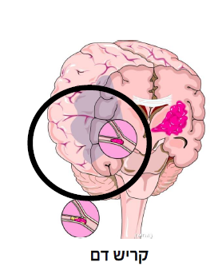

סימנים וסימפטומים:

* בעיות הליכה, סחרחורת פתאומית, אובדן שיווי משקל או קואורדינציה
* שיתוק/חולשה פתאומית ביד או ברגל, במיוחד בצד אחד של הגוף
* שיתוק/חולשה פתאומית בעצב הפנים (פציאליס)
* בלבול פתאומי, בעיות בדיבור או בהבנה
* קושי או בעיה בראייה בעין אחת או בשתיהן
* כאב ראש פתאומי חמור ללא סיבה ידועה
* ירידה במצב ההכרה
* קושי בבליעה / בדיבור
* אישונים לא שווים / סטיית מבט

סכנות:

* חנק כתוצאה מאספירציה (שאיפת תוכן הקיבה)
* חוסר הכרה
* נכות לטווח ארוך

בדיקה ואבחנה:

* בדיקת מצב הכרה (AVPU), בדיקת קצב הנשימה, בדיקת לחץ דם ודופק המטופל
* התרשמות מההתנהגות הכללית של המטופל, רמת ההכרה, התמצאות במקום ובזמן, אינטראקציה עם הסביבה, הבנת מצבו הבסיסי של המטופל וכו'
* בדיקת כוח גס - בקש מהמטופל ללחוץ עם שתי ידיו את שתי ידייך
* בדיקת תנועות העיניים והאם ישנה סטיית מבט
* בדיקת סוכר על מנת לשלול היפוגליקמיה

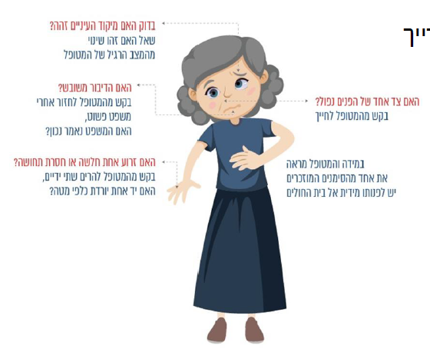

בדיקה ואבחנה - FAST-ED

|  |  |
| --- | --- |
| F-Face | פנים - האם צד אחד של הפנים נפול. בקש מהמטופל לחייך. |
| A-Arms | זרוע - האם זרוע אחת חלשה או עם חוסר תחושה? בקש מהמטופל להרים את שתי הידיים, האם כאשר העיניים עצומות יש שוויון בגובה? |
| S-Speech | דיבור - האם הדיבור משובש? בקש מהמטופל לחדור אחרי משפט פשוט, שאל שאלות של התמצאות. |
| T-Time | זמן - מתי התחילו הסימנים? תעד את זמן הופעת הסימנים. הופעת אחת או יותר מהסימנים דורשים פינוי דחוף. |
| ED - Eye Deviation | סטיית מבט - בדוק האם מיקוד העיניים זהה. שאל האם יש שינוי מהמצב הרגיל של המטופל. |

טיפול:

* זיהוי מהיר של סימני שבץ מוחי והערכה מהירה של המטופל בשלב טרום בית החולים (FAST-ED)
* תמיכה ב-ABC, שמירה על נתיב אוויר ומתן חמצן במידת הצורך (כאשר הסטורציה של המטופל מתחת ל-92%, המטופל נושם מעל 20 או מתחת ל-12 נשימות בדקה).
* רישום הזמן האחרון בו המטופל היה נורמאלי לאחרונה / זמן הופעת הסימנים
* הודעה לבית החולים על הגעה עם מטופל עם חשד לשבץ מוחי על מנת שיוכלו להיערך לקבלתו
* פינוי מהיר לבית חולים ייעודי לטיפול בשבץ מוחי או למרכז על לטיפול בשבץ מוחי (פירוט בהמשך)

מתן חמצן למטופל עם שבץ מוחי:

* בשנים האחרונות הולכות ומצטברות עדויות על השפעות שליליות אפשריות כתוצאה ממתן חמצן למטופלים שאינם זקוקים לכך.
* בין ההשפעות השליליות המיוחסות למתן חמצן בריכוז גבוה למטופלים עם סטורציה תקינה:
  + פגיעה נוספת בזרימת הדם המוחית (כתוצאה מכיווץ כלי דם)
  + פגיעה בייצור האנרגיה ברמה התאית
* הטיפול בחמצן במטופל החשוד כלוקה בשבץ הינו שמירה על ערכי סטורציה של 94-96%
* יש לתת חמצן כאשר הסטורציה של המטופל מתחת ל-92%, המטופל נושם מעל 20 או מתחת ל-12 נשימות בדקה.

טיפול בבית החולים - tPA:

* טיפול תרומבוליטי (לרוב tPA) הינו טיפול תרופתי הניתן ב-"מרכז רפואי לטיפול בשבץ" בהזלפה תוך ורידית, ומטרתו "להמיס" את קריש הדם החוסם את כלי הדם וגורם לאירוע המוחי
* ניתן עד 4-5 שעות מרגע הופעת הסימנים ועשוי לצמצם את הנזק המוחי בחלק מהחולים
* מרכז לטיפול בשבץ מוחי: מרכז רפואי שהוכר כבעל יכולות לטיפול בשבץ מוחי חד באמצעות IV-tPA
* נכון לשנת 2021, כל בי"ח שמפעיל מלר"ד 24/7 נחשב ל"מרכז לטיפול בשבץ מוחי"
* זיהוי מהיר והגעה מהירה לבית החולים הם ההיבטים הטיפוליים החשובים ביותר בטיפול בשבץ מוחי בשלב טרום בית החולים בשל לוחות הזמנים למתן הטיפול מרגע הופעת הסימנים.

טיפול בבית החולים - צנתור מוחי:

* צנתור מוחי ניתן לביצוע במרכזים בהם קיימת תשתית מתאימה אישר הוכר כ-"מרכזי על"
* מרכז על לטיפול בשבץ מוחי: מרכז רפואי שהוכר כבעל יכולות לטיפול בשבץ מוחי חד באמצעות IV-tPA ובאמצעות טיפול תוך עורקי ע"י צנתור על עורקי המוח
* ככל שמבצעים צנתור מוחי מהר יותר נפח האוטם המוחי הסופי יהיה נמוך יותר
* ניתן לביצוע בטווח של 12 שעות מרגע הופעת סימני השבץ
* מביא לפתיחת החסימה בעורק ולחידוש זרימת הדם לרקמה
* נכון לשנת 2021, יש בישראל 9 מרכזי על שיש להם יכולת לבצע צנתור מוחי - אבל לא כולם זמינים 24 שעות ביממה.

תנאים לפינוי ישיר למרכז על לטיפול בשבץ מוחי:

תנאים **מצטברים** לפינוי ישיר של מטופל למרכז רפואי בעל יכולת לבצע צנתור מוחי:

* **מצב כללי:** מטופל יציב מבחינה נשימתית ו/או המודינמית, ואין הכרח לפנותו לביה"ח הקרוב.
* **ממצאים קליניים (סטיית מבט + ממצא נוסף או 3 הממצאים האחרים):**
  + צניחה משמעותית של זווית הפה או עיקום משמעותי של הפנים בצד אחד
  + חולשה משמעותית/שיתוק גפה עליונה
  + הפרעה משמעותית ביכולת הדיבור או בהבנת הדיבור
  + סטיית מבט
* **מצבו התפקודי הבסיסי של המטופל סביר** - לא סיעודי ולא מרותק למיטה, ואינו סובל מירידה קוגניטיבית משמעותית (מתמצא במקום ובזמן)
* **זמן משוער להופעת התסמינים קטן מ-12 שעות**
* **הפער בין זמן הפינוי למרכז בעל יכולות צנתור לבין זמן הפינוי לביה"ח הקרוב אינו עולה על 30 דקות**
* **אין התנגדות מצד המטופל ו/או בני המשפחה לפינוי ליעד שאינו ביה"ח הקרוב**

בנוסף לנ"ל, במקרים בהם ידוע כי המטופל נוטל בקביעות תרופות נוגדות קרישה (כדוגמת קומדין, פרדקסה, אליקוויס) מומלץ לשקל פינוי ישיר למרכז בעל יכולת לבצע צנתור מוחי.

בכל מקרה של התלבטות יש להתייעץ עם המוקד הרפואי לגבי יעד הפינוי המועדף.

פעילות הצוות במטופל עם חשד לשבץ מוחי חד:

* ביצוע של הערכה של המטופל בדגש על:
  + מצב הכרה (מלאה, מעורפלת, תגובה לקול, תגובה לכאב, מחוסר הכרה)
  + נתיב אוויר (פתור, חרחורים, צורך ב-AW)
  + נשימה (יותר מ-20 בדקה, פחות מ-8 בדקה, שימוש בשרירי עזר, כחלון מרכזי)
  + סירקולציה (דופק קצב וסדירות, לחץ דם)
  + הערכה נוירולוגית על פי סרגל (FAST-ED חולשת פנים, חולשה/שיתוק יד, הפרעה בדיבור, סטיית מבט)
  + מדדים נוספים (חום, רמת סוכר בדם, סטורציה, אק"ג)
  + פרטים נוספים מצב תפקודי בסיסי, מועד משוער של הופעת התסמינים (last seen normal) גורמי סיכון (סוכרת, יל"ד (יתר לחץ דם), פרפור פרוזדורים), טיפול תרופתי קבוע (בדגש על שימוש בנוגדי קרישה), הופעת פרכוסים.
* טיפול בהתאם לממצאים, ובכפוף לפרוטוקול הרלוונטי, תוך שימת דגש על הבטחת נתיב אוויר, צורך בסיוע נשימתי, צורך בחמצן, צורך בעירוי נוזלים/תמיכה המודינמית, צורך בגלוקוז פומי/תוך ורידי.
* שקול צורך בחבירה לצוות אחר (לרבות הזנקת מסוק), כתלות בשיקולי מרחק וזמן פינוי. אין לעכב פינוי לצורך חבירה, אלא במקרים בהם נדרש הדבר בשל מצבו הרפואי של המטופל.
* העברת דיווח בקו מוקלט ישירות לבית החולים הקולט (במידת האפשר ובעדיפות תוך שימוש באפליקציה הייעודית). הדיווח יכלול פרטים דמוגרפיים של המטופל (גיל, מין), מצב הכרה, מצב נשימתי והמודינאמי, תיאור כללי של החסר הנוירולוגי וזמן הופעה משוער.
* התייעצות במידת הצורך ברופא המוקד הרפואי ו/או בנוירולוג התורן בבית החולים בנוגע ליעד הפינוי המועדף
* פינוי המטופל לביה"ח הקרוב/הייעודי בנסיעה דחופה, תוך הקפדה על הגבהת פלג הגוף העליון (מניעת אספירציה).

**רעלים והרעלות**

מבוא:

* רעל הינו חומר הגורם להשפעה פיזיולוגית או פסיכולוגית
* הרעלות הינן גורם שכיח לתחלואה ולתמותה בעולם
* חומרת ההרעלה קשורה באופן ישיר לסוג ולכמות החומר הרעיל
* מדי שנה נדרשים צוותים רפואיים לטפל במגוון מצבי חירום טוקסיקולוגים ובמצבי חירום משניים להם
* על המטפלים לקבל כלים לזיהוי ולטיפול בסוגי ההרעלות השכיחות

גורמים להרעלות:

* הרעלה שאינה מכוונת (כמו טעות במינון או בכמות של תרופות)
* הרעלה מכוונת (ניסיון אובדני, מקרי תקיפה ורצח, לוחמה כימית)
* צריכת סמים ו/או אלכוהול

דרכי חשיפה לרעלים:

* בליעה
* שאיפה
* הזרקה
* ספיגה

הרעלות בליעה:

* רוב הרעלות הבליעה המקריות מתרחשות אצל ילדים קטנים
* לרוב הרעלים זמינים בסביבתו של הנפגע כמו מוצרי ניקיון ותרופות
* במבוגרים בדר"כ ההרעלה היא במכוון (ניסיון אובדני או נטילת סמים)
* בקשישים ייתכנו הרעלות בליעה מקריות (בטעות)
* ההשפעות הסיסטמתיות נעות בין תגובות מיידיות לבין תגובות מאוחרות התלויות בסוג ובכמות החומר

הרעלות שאיפה:

* עלולות להתרחש כתוצאה משריפה, חומרים מסוכנים, חומרי לחימה כימיים, דליפה של גז ושימוש בחומרי הדברה.
* הסימנים עלולים להופיע בין דקות בודדות לשעות
* כל נפגע ששהה בחלל סגור בו היתה דליפה של חומר או שריפה ייחשד כנפגע שאיפת עשן וגזים עד שיוכח אחרת
* ההשפעות הסיסטמתיות נעות בין תגובות מיידיות לבין תגובות מאוחרות התלויות בסוג וכמות החומר.

הרעלות הזרקה:

* עלולות להיגרם כתוצאה מהזרקה לא נכונה של תרופות, שימוש מכוון בסמים ופגיעות מבעלי חיים ארסיים.
* הרעלות מסוכנות מכיוון שישנה גישה ישירה למערכת הלב וכלי הדם
* חשוב לסרוק את סביבת הטיפול ולהקפיד על בטיחות אישית
* ההשפעות הסיסטמתיות נעות בין תגובות מיידיות לבין תגובות מאוחרות התלויות בסוג ובכמות החומר.

הרעלות ספיגה:

* רעלים רבים ניתנים לספיגה דרך העור והריריות.
* בדר"כ מודבר בחומרים כימיים ובחומרי הדברה
* קיים קושי בזיהוי הרעלות אלו ללא מידע ממשי על החשיפה
* ההשפעות הסיסטמתיות נעות בין תגובות מיידיות לבין תגובות מאוחרות התלויות בסוג ובכמות החומר

סוגי הרעלות שכיחות:

* פחמן דו חמצני - CO2
* ציאניד - Cn
* זרחן אורגני - OP
* סמים (משככי כאבים, ממריצים, מעוררי הזיות, מדכאים)
* תרופות (מרשם וללא מרשם)
* אלכוהול

שאיפת עשן וגזים:

* גורם עיקרי לתחלואה ולתמותה כתוצאה משריפה
* מורכבת משלושה גורמים עיקריים:
  + נזק תרמי לדרכי הנשימה
  + פגיעה ריאתית
  + הרעלה סיסטמית משנית לשאיפה טוקסינים
* מהווה אתגר טיפולי בטרום בית החולים ובבית החולים
* כל מטופל ששהה בחלל סגור במהלך שריפה ייחשד כסובל משאיפת עשן וגזים עד שיוכח אחרת.

פחמן חד-חמצני CO:

* גז רעיל, חסר טעם, צבע או ריח, מוכר גם בכינוי "הרוצח השקט"
* תוצר של בעירה חלקית, מואץ בחללים סגורים
* בעל יכולת קשירה חזקה יותר מחמצן להמוגלובין (פי 240)
* גורם להיפוקסיה ברמה התאית
* הרעלה שכיחה מאוד, מידי שנה מטופלים אלפי נפגעים בעולם
* מהווה אחוז ניכר מהסיבוכים והגורמים לתחלואה ולתמותה
* סימנים: כאבי ראש, סחרחורות, טשטוש בראייה, חוסר הכרה
* כל מטופל שייצא משריפה בחלל סגור ייחשד כסובל מהרעלת CO

ציאניד Cn:

* תרכובת כימית רעילה המקובלת לשימוש ב:
  + תעשיית הטקסטיל
  + הפלסטיק
  + המתכות
  + חומרי הדברה
  + הדפוס
  + ועוד
* נפלט לאוויר באמצעות בעירה חלקית של מוצרים כמו:
  + ניילון
  + פלסטיק
  + פוליאתילן
  + חומרי צבע
  + צמר
  + וכו'
* גורם לפגיעה בייצור האנרגיה ברמה התאית
* ניתן לספיגה בשאיפה, בליעה ודרך עור והריריות
* הרעלת ציאניד חמורה עלולה להוביל למוות בתוך דקות
* בחשיפה לכמויות קטנות יותר המהלך הקליני ארוך ומגוון יותר

זרחן אורגני OP:

* תרכובת כימית רעילה הנמצאת במגוון חומרים ומוצרים כמו:
  + חומרי דישון
  + חומרי הדברה
  + קוטלי חרקים ביתיים
  + חומרי לחימה כימיים
* מעכב את השחרור של אצטיל-כולין אסטראז (AchE) המפרק את הקשר בין האצטיל-כולין לאיבר המטרה וגורם להפעלה מתמשכת של איברי המטרה (יילמד בהרחבה בשיעור חומרים מסוכנים).
* ניתנים לספיגה בנשימה, בליעה ודרך העור והריריות
* סימנים:
  + כאבים בחזה
  + צפצופים בנשימה
  + ריור
  + שלשולים
  + הקאות
  + הזעת יתר
  + אישונים צרים
  + איבוד שליטה על סוגרים

סמים:

* חומר כימי או ביולוגי הגורם להשפעות פיזיולוגיות או פסיכולוגיות
* גורם לשינויים בתחושות, בתפיסה הוויזואלית ובתפיסה הקולית
* רוב הסמים נוצרו במטרה לשמש כתרופה (הרדמה ושיכוך כאבים)
* שימוש בסמים קשור לתחלואה ולתמותה רבים בעולם
* חלק מהגורמים לשימוש קשורים בסיבוכים נפשיים וגופניים
* גורם מפתח למקרי תאונות, רצח, שוד, תקיפה ואלימות.

סוגי סמים שכיחים:

* משככי כאבים:
  + אופיום
  + הרואין
  + מורפין
  + קודאין
  + מתאדון
* מעוררים וממריצים:
  + קוקאין
  + אמפטמינים
  + חומרים נדיפים
* מעוררי הזיות:
  + LSD
  + מסקאלין
  + אקסטזי
  + פסילוסיבין
  + דטורה
  + סמי קנבוס (מריחואנה וחשיש)
* מדכאים:
  + תרופות שינה
  + תרופות הרגעה
  + אלכוהול

משככי כאבים אופיאטים:

* מוכרים כתרופות מרשם לשיכוך כאבים וחלקם כסמי רחוב
* גורמים לדיכוי נשימתי ולדיכוי מערכת העצבים המרכזית
* ניתנים לספיגה בבליעה, בנשימה, בהזרקה או דרך העור
* הרואין הינו סם הרחוב הנפוץ ביותר בשימוש ממשפחת האופיאטים
* אופיאטים שכיחים:
  + מורפין
  + מתדון
  + קודאין
  + אוקסקונטין
  + פנטניל
* הסימנים הקליניים כוללים:
  + אופוריה
  + דיכוי נשימתי
  + תת לחץ דם
  + אישונים מכווצים (אישוני סיכה)
  + בחילות
  + חוסר הכרה
  + פרכוסים
  + היפותרמיה

סמים מעוררים וממריצים:

* קוקאין וקראק הינו הסם הבלתי חוקי הפופולארי ביותר בעולם
* ניתנים לספיגה דרך העור, בשאיפה, בבליעה או בהזרקה
* אמפטמינים ואקסטזי שייכים גם כן למשפחה זו ומוכרים בשם ספידים
* הגורמים לשיפור במצב הרוח, מדכאים תיאבון וישנוניות
* הסימנים הקליניים כוללים:
  + עליה בלחץ הדם
  + נשימה מהירה
  + עליה בחום הגוף
  + הזעה
  + הסמקה
  + בחילות
  + אישונים מורחבים
  + אוטם בשריר הלב
  + הפרעות פסיכיאטריות
  + פרכוסים

סמים מעוררים הזיות:

* חומרים דיסאסוציאטיבים הגורמים לעיוותים תפיסתיים
* גורמים גם לשינויים במצב הרוח ודפוסי החשיבה
* ההשפעות מתבטאות בהזיות חזותיות ועד לסיבוכים חמורים יותר
* מעוררי הזיות שכיחים:
  + LSD
  + אקסטזי
  + PCP
  + קטאמין
  + סמי קנבוס
* הסימנים הקליניים כוללים:
  + הזיות
  + פגיעה בזיכרון
  + התפרצות של מצב חירום פסיכיאטרי
  + בחילות והקאות
  + טכיקרדיה
  + עלייה בלחץ הדם
  + היפרתרמיה

קנבינואידים סינתטיים:

* תערובת צמחים לעישון או לשתייה המרוססים בחומרים סינתטיים.
* שמות מוכרים:
  + K2
  + מבסוטון
  + מיסטר נייס גאי
  + סבבה
  + ספייס
  + ספייס גולד
* גורמים ל:
  + אופוריה
  + נמנום
  + תחושת הרפייה
  + והרגשה כללית טובה
* לאחר השימוש עלולה להופיע תסמונת גמילה הכוללת:
  + אי שקט
  + חרדה
  + פסיכוזות
  + דלוזיות
  + בחילות
  + הקאות
  + הזעה
  + תשישות
  + סחרחורות
  + רעידות
  + כאב ראש
  + דופק מהיר
  + עליה בלחץ הדם

סמים מדכאים:

* שתי המשפחות השכיחות הן:
  + ברביטורטים
  + בנזודיאזפינים
* תרופות הניתנות לטיפול בסימפטומים של מתח, חרדה ונדודי שינה
* לעיתים ניתנות לטיפול בפרכוסים ולגמילה מאלכוהות
* ניתנות לספיגה בבליעה או בהזרקה
* נטילה עם אלכוהול עלולה להגדיל את ההשפעה
* הסימנים הקליניים כוללים:
  + נמנום
  + בלבול
  + סחרחורות
  + ראייה מטושטשת
  + דיבור לא ברור
  + קוצר נשימה
  + חוסר הכרה
  + דום נשימה

אלכוהול:

* החומר העיקרי המצוי במשקאות אלכוהוליים הינו אתנול
* צריכת אלכוהול קשורה לתחלואה ולתמותה רבים בעולם
* גורם מפתח למקרי תאונות, אלימות, רצח, שוד, תקיפה ואלימות
* מצבי חירום שכיחים הינם הרעלת אלכוהול חריפה ותסמונת גמילה
* נותן
  + הרגשת ביטחון ורוגע
  + גורם לשיפוט לקוי
  + רפלקסים ממושכים
  + חוסר קואורדינציה
  + נמנום
  + וקהות חושים.
* עלול לגרום ל:
  + תת לחץ דם
  + היפותרמיה
  + דיכוי נשימתי
* מצבי חירום נוספים עלולים להתלוות לצריכת אלכוהות.

תרופות:

* נטילת תרופות מרשם ותרופות ללא מרשם משויכות למקרי הרעלות מקריים ולמקרי הרעלות מכוונים (לרבות ניסיונות אובדניים)
* התרופות יכולות להיות תרופות קבועות (תרופות מרשם) ותרופות ללא צורך במרשם של המטופל או של אדם בסביבתו
* התרופות השכיחות הן:
  + לטיפול במחלות לב
  + טיפול בכאב ובחום
  + תרופות נוגדות דלקת שאינן סטרואידיות (NSAID's)
  + תרופות פסיכיאטריות
  + תרופות לטיפול בדיכאון ובתסמונות כאב כרוניות

סימנים:

* סימנים סביבתיים
  + אריזות
  + מחטים
  + עדות של אנשים בסביבה
* שינויים התנהגותיים
  + דליריום
  + מצבי חירום פסיכיאטריים
* שינויים במצב ההכרה, הופעת תסמינים נוירולוגיים
* שינויים בדפוסי נשימה
* שינויים בדופק ובלחץ הדם
* שינויים בחום הגוף
* שינויים בקוטר האישונים

סכנות:

* פגיעה בזיכרון
* חבלות משניות
* שינויים אלקטרוליטיים
* התעוררות מצבי חירום התנהגותיים ופסיכיאטריים
* אי ספיקת כליות ופגיעה בכבד
* היפותרמיה או היפרתרמיה
* דיכוי נשימתי עד דום נשימה
* הפרעות קצב לב עד לדום לב

טיפול:

* סריקת זירת האירוע ושמירה על בטיחות המטופלים
* הרחקה מגורם מסכן, הפשטת המטופל במידת הצורה
* תמיכה -בABC, שמירה על נתיב אוויר
* מתן חמצן במסכת העשרה או הנשמה מסייעת במידת הצורך
* הערכה נוירולוגית, בדיקת סוכר וקוטר אישונים
* פינוי דחוף לבית החולים/ חבירה לאט"ן
* ביצוע הערכות חוזרות של סימנים חיוניים במהלך הפינוי

אנמנזה רלוונטית:

* איזה חומר נלקח? מתי נלקח? כמה נלקח?
* האם קיים חשד לניסיון אובדני?
* האם ידוע על רקע פסיכיאטרי?
* האם ישנן חבלות משניות?
* האם קיימות אריזות ריקות או שאריות חומר בסביבת המטופל?
* האם בוצע ניסיון לטיפול עצמי (הקאות, אכילה, נטילת תרופות)?
* האם ישנם עוד נפגעים עם סימני הרעלה דומים בקרבת המטופל?

דגשים:

* יש להקפיד על הבטיחות של כלל המטפלים
* יש לחפש אריזות, בקבוקים או שאריות של חומרים להביאם לבית החולים על מנת שיוכלו לסווג ולטפל בהתאם לסוג הרעל.
* אין לתת שתייה או מזון
* אין לעודד הקאה
* בכל מקרה של הרעלה ניתן להתייעץ על מרכז ההרעלות הארצי באמצעות המוקד המרחבי ובאמצעות המוקד הרפואי של מד"א.

מרכז ארצי להרעלות:

* גוף מרכזי של משרד הבריאות היחיד בארץ
* מייעץ בנושא הרעלות בבני אדם למערכת הבריאות ולציבור הרחב
* מספק ייעוץ בנושא הרעלות חדות בלבד - 24 שעות ביממה
* ניתן להתייעץ עם המרכז הארצי להרעלות באמצעות המוקד הרפואי של מד"א או באמצעות המוקד המרחבי
* מספר הטלפון של המרכז הארצי להרעלות הוא: 04-8541900

### **טרכיאה (Trachea) – קנה הנשימה**

📌 **מה זה?**הטרכיאה היא צינור נשימה מרכזי המחבר בין הגרון (Larynx) לבין הסימפונות (Bronchi).  
📌 **תפקיד:**

* הובלת אוויר מהריאות ואל הריאות.
* בנויה מטבעות סחוס קשיחות, שמונעות קריסה של הקנה בזמן שאיפה.  
  📌 **מיקום:**
* נמצאת בקדמת הצוואר, מתחת לגרון (Larynx).  
  📌 **בעיות נפוצות:**
* חסימה של קנה הנשימה עלולה לגרום לחנק (למשל, מגוף זר).
* **טרכאיטיס** – דלקת של קנה הנשימה.

### **ב. סימפונות (Bronchi) – הסמפונות**

📌 **מה זה?**הסימפונות הם שני צינורות המתפצלים מקנה הנשימה, ומובילים את האוויר לריאות.  
📌 **תפקיד:**

* כל סימפון (Bronchus) מוביל אוויר לריאה אחת.
* מתפצלים בהמשך לסימפוניות קטנות יותר (Bronchioles) שמובילות לאלוואולי (נאדיות הריאה).  
  📌 **בעיות נפוצות:**
* **ברונכיטיס** – דלקת של הסימפונות, גורמת לשיעול ולליחה מרובה.
* **אסתמה** – כיווץ דפנות הסימפונות שמוביל לקשיי נשימה.

### **ג. אפיגלוטיס (Epiglottis) – מכסה הגרון**

📌 **מה זה?**האפיקלוטיס הוא **מבנה סחוסי קטן בצורת עלה**, שנמצא בבסיס הלשון, מעל קנה הנשימה.  
📌 **תפקיד:**

* מונע כניסת מזון ונוזלים לקנה הנשימה בזמן בליעה על ידי סגירתו.
* בזמן נשימה, האפיגלוטיס פתוח כדי לאפשר מעבר אוויר.  
  📌 **בעיות נפוצות:**
* **אפיגלוטיטיס** – דלקת חמורה שגורמת לנפיחות וחסימה מסכנת חיים של קנה הנשימה (נפוצה בילדים).
* בליעה לא נכונה עלולה לגרום **לאספירציה**, שבה מזון נכנס לריאות.

### **סיכום בטבלה:**

|  |  |  |  |
| --- | --- | --- | --- |
| **מונח** | **מה זה?** | **תפקיד** | **מיקום** |
| **טרכיאה** (קנה הנשימה) | צינור הנשימה הראשי | מעביר אוויר לריאות | בצוואר, בין הגרון לסימפונות |
| **סימפונות** (Bronchi) | שני צינורות נשימה | מובילים אוויר מהריאות ולריאות | מתפצלים מהטרכיאה |
| **אפיגלוטיס** (מכסה הגרון) | מבנה סחוסי קטן | מונע כניסת מזון לקנה הנשימה בזמן בליעה | בבסיס הלשון, מעל קנה הנשימה |

נקראת לאישה בהריון אשר לא מצליחה להשלים משפט ומסמנת על הגרון שלה. הסובבים מספרים כי בדיוק אכלה שניצל. מה תעשה?

שאלה 3

יש לבחור תשובה אחת:

a.

לחיצות ברום הבטן

b.

לחיצות חזה

c.

טפיחות בין השכמות (טפיחות גורדון)

d.

5 טפיחות בין השכמות ולאחר מכן 5 לחיצות חזה

התשובה הנכונה היא:

✔️ **ב. לחיצות חזה**

📌 **הסבר:**כאשר אישה **בהיריון מתקדם** נחנקת מגוף זר (כגון שניצל), **לא מבצעים לחיצות ברום הבטן (תמרון היימליך)**, מכיוון שהרחם הגדול עלול להפריע ולגרום לנזק לעובר.

🔹 במקום זאת, מבצעים **לחיצות חזה** – כמו בעיסוי לבבי, אך חזקות מספיק כדי לנסות להוציא את הגוף הזר.

🚫 **תשובות שגויות:**

* **א. לחיצות ברום הבטן (תמרון היימליך)** ❌ – לא מבוצע בהיריון מתקדם מחשש לפגיעה בעובר.
* **ג. טפיחות בין השכמות (טפיחות גורדון)** ❌ – לא מתאימות במקרה של חסימה חמורה אצל מבוגר/בהיריון (משמשות יותר בתינוקות).
* **ד. 5 טפיחות בין השכמות ולאחר מכן 5 לחיצות חזה** ❌ – השיטה הזו נכונה **לתינוקות מתחת לגיל שנה**, אך לא למבוגרים.

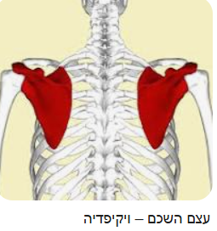

טפיחות בין השכמות - טפיחות גורדון (מיועד לתינוקות):

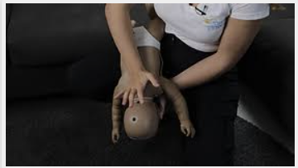

כיצד נבדוק האם מנתב האוויר מתאים למטופל?

שאלה 1

יש לבחור תשובה אחת:

a.

נדחוף אותו לפה המטופל ונראה האם הוא נשאר בפנים

b.

נצמיד את קצה המנתב לשפתי המטופל ונראה אם הוא מגיע לקצה האוזן

c.

נצמיד את קצה המנתב לאף המטופל ונראה אם הוא מגיע לקצה העין

d.

נשאל את המטופל האם נוח לו עם מנתב האוויר

התשובה הנכונה היא:

✔️ **ב. נצמיד את קצה המנתב לשפתי המטופל ונראה אם הוא מגיע לקצה האוזן**

📌 **הסבר:**כדי לוודא שמנתב האוויר (Airway, מנתב אורופארינאלי) **בגודל המתאים** למטופל, משווים את אורכו כך:  
🔹 מניחים את **קצה המנתב על השפתיים**🔹 בודקים האם **הקצה השני מגיע לקצה האוזן**

אם המנתב **גדול מדי**, הוא עלול **לחסום את דרכי האוויר** במקום לפתוח אותם.  
אם הוא **קטן מדי**, הוא לא יהיה יעיל ולא ישמור על נתיב האוויר פתוח.

🚫 **תשובות שגויות:**

* **א. נדחוף אותו לפה המטופל ונראה האם הוא נשאר בפנים** ❌ – פעולה זו עלולה לגרום לפגיעה ברקמות ולחסימה לא נכונה.
* **ג. נצמיד את קצה המנתב לאף ונראה אם הוא מגיע לקצה העין** ❌ – זו לא דרך נכונה למדוד מנתב אוויר אורופארינאלי (משתמשים בשיטה זו למדידת מנתב נאזופארינאלי).
* **ד. נשאל את המטופל האם נוח לו עם מנתב האוויר** ❌ – מנתב אוויר מיועד בעיקר **למטופלים מחוסרי הכרה** שלא יוכלו להשיב.

💡 **טיפ:** אם המטופל מתנגד למנתב – ייתכן שהוא בהכרה מספקת ולא זקוק לו.

לאיזה מטופל נחדיר מנתב אוויר?

שאלה 3

יש לבחור תשובה אחת:

a.

לכל מטופל מחוסר הכרה

b.

לכל מטופל שנושם פחות מ-8 נשימות בדקה

c.

לכל מטופל שצריך הנשמה באמבו

d.

לכל מטופל מחוסר הכרה שצריך סיוע נשימתי

✔️ **התשובה הנכונה היא:  
ד. לכל מטופל מחוסר הכרה שצריך סיוע נשימתי**

### **📌 הסבר: מתי נשתמש במנתב אוויר?**

מנתב אוויר (Airway) נועד **למנוע חסימה של נתיב האוויר** על ידי הלשון, **במיוחד אצל מטופלים מחוסרי הכרה**.  
הוא **לא מיועד לכל מחוסר הכרה**, אלא רק כאשר יש **צורך בסיוע נשימתי** (למשל, בעזרת אמבו).

### **❌ למה התשובות האחרות שגויות?**

* **א. לכל מטופל מחוסר הכרה** ❌  
  → **לא נכון!** ייתכן שמטופל מחוסר הכרה נושם היטב, ולכן אין צורך במנתב. (למשל מישהו שהתעלף. הוא מחוסר הכרה אבל ממשיך לנשום טוב ואין סימנים לחסימת דרכי האוויר).
* **ב. לכל מטופל שנושם פחות מ-8 נשימות בדקה** ❌  
  → **לא בהכרח!** ייתכן שהמטופל זקוק להנשמה, אך לא תמיד צריך מנתב אוויר.
* **ג. לכל מטופל שצריך הנשמה באמבו** ❌  
  → **לא תמיד!** לפעמים ניתן להנשים באמבו גם בלי מנתב אוויר, תלוי במצב הנתיב.

💡 **מתי בכל זאת נשתמש במנתב?**אם **המטופל מחוסר הכרה** ויש **חשש לחסימת נתיב אוויר** או **צורך בהנשמה**, נחדיר את המנתב.